В. А. КОЗЛОВ

Электроснабжение городов
3 - е издание,
переработанное и дополненное
Ленинград
ЭНЕРГОАТОМИЗДАТ Ленинградское отделение 1988

ББК 31.279 К59

УДК 621.316.1 (—21)

Рецензент Г. 3. Зайцев

Козлов В. А.

К59 Электроснабжение городов. - Ленингр. отделение, 1988. — 264 с.
В книге рассматриваются вопросы рационального построения систем электроснабжения больших городов, требования к надежности электро- снабжения городских потребителей, технико-экономические характеристики кабельных линий и трансформаторов, оптимальные варианты систем электроснабжения, особенности их построения и конструктивного выполнения.
Первое издание книги вышло в 1966 г. В настоящем издании материал дополнен и переработан с учетом последних достижений.
ББК 31.279
Книга предназначена для инженеров и техников, работающих в области проектирования, сооружения и эксплуатации городских систем электроснабжения.
2302050000—118 ^{К} 051 (01)—88 ^{181—188}

ISBN 5-283-04405-X
© Энергия, 1977
Л.: Энергоатомиздат. ил. ISBN 5-283-04405-X

© Энергоатомиздат, изменения и дополнения, 1988
Предисловие
Для питания потребителей, расположенных на территории городов, создаются специальные электрические сети, которые по сравнению с электрическими сетями энергетических систем имеют свои характерные особенности. Наиболее полно эти особенности выявляются при создании электрических сетей в больших городах. В настоящее время такие сети образуют специфические системы электроснабжения городов.
Под системой электроснабжения города понимается совокупность электрических сетей всех напряжений, расположенных на территории города и предназначенных для электроснабжения его потребителей. Различают электроснабжающие сети напряжением 35—110 кВ и выше и распределительные сети напряжением 0,38 и 6—10 кВ.
В настоящей книге в систематизированном виде рассмотрены основные вопросы рационального выполнения систем электроснабжения городов: определение расчетных электрических нагрузок; надежность электроснабжения потребителей; технико- экономические характеристики отдельных элементов системы; определение оптимальных параметров этих элементов (выбор значения, числа ступеней трансформации напряжений, рациональной схемы электрических сетей и др.). Проведены необходимые обобщения опыта построения систем и сделана попытка определить технико-экономические связи с целью выявления общих тенденций наивыгоднейшего развития городских систем электроснабжения.
Основное внимание уделено электроснабжающим сетям 110— 220 кВ, которые наименее разработаны. Городским распределительным сетям 0,38 — 10 кВ посвящена обширная литература, и в данном случае они рассматриваются в плане общей проблемы электроснабжения городов.
Замечания просьба направлять по адресу: 191065, Ленинград, Марсово поле, 1, Ленинградское отделение Энергоатомиздата.

ГЛАВА ПЕРВАЯ

Основные

определения и исходные положения
  - ГОРОДА КАК ПОТРЕБИТЕЛИ ЭЛЕКТРИЧЕСКОЙ ЭНЕРГИИ
Технический прогресс отраслей народного хозяйства связан с непрерывным развитием существующих и появлением новых городов и поселков городского типа. Одновременно происходит увеличение общего количества городского населения страны.
Как видно из табл. 1-1, за период 1959—1970 гг. население страны увеличилось на 32,9 млн. чел., в то же время городское население выросло на 36 млн. человек. За период 1970—1981 гг. рост населения составил 24,9 и 32,9 млн. чел. соответственно. К 1987 г. численность городского населения достигла 66 % населения страны.
Таблица 1-1. Численность городского населения СССР
Население | 1940 г | 1959 г. | 1970 г. | 1981 г. | 1984 г. | 1987 г.
Всего, млн. чел. | 194,1 | 208,8 | 241,7 | 266,6 | 273,8 | 281,7
В том числе
городское:
млн. чел. | 63,1 | 100,0 | 136,0 | 168,9 | 177,5 | 186,0
%..... | 32,5 | 47,8 | 55,8 | 63,4 | 64,8 | 65,9

Рост городского населения происходит за счет естественного увеличения населения, преобразования сельских поселений в городские и за счет оттока населения в города из сельской местности, связанного со значительным ростом промышленного производства.
На 1 января 1983 г. в стране насчитывалось 2124 города и 3936 поселков городского типа. Ежегодно число городских поселений увеличивается примерно на 60. Общее число городов с населением более 50 тыс. чел. составляло 675:
Количество жителей, тыс.
чел 50—100 100—250 250—500 500—1000 >1000
Число городов 399 158 69 27 22
В Москве проживало (без подчиненных поселений) 8621 тыс. чел., в .Ленинграде — 4397 тыс. чел., в Киеве — 2544 тыс. чел., в Ташкенте — 2123 тыс. чел. за счет оттока населения в города из сельской местности, связанного со значительным ростом промышленного производства. Для некоторых республик страны отмечается очень высокая концентрация городского населения, например, в Ереване и Риге проживает 34 %, в Уфе — 27 %, в Кишиневе, Вильнюсе, Минске — 15 % населения республик.

Города являются крупными потребителями электрической энергии, так как в них не только проживает 65 % населения страны, но и расположено много промышленных предприятий. В частности, в Риге сосредоточено две трети промышленных предприятий Латвийской ССР, в Минске — одна треть предприятий Белоруссии и т. д.
Последние годы характеризуются появлением в крупных и крупнейших городах объектов общественно-коммунального характера, электрические нагрузки и электропотребление которых сравнимы с аналогичными показателями крупных промышленных предприятий.
К таким объектам относятся:
городской электрифицированный транспорт (тяговые подстанции метро имеют мощность 2000—4500 кВт, трамвайно-троллейбусные — до 2500 кВт в зависимости от интенсивности движения);
водопровод и канализация (в крупнейших городах в системах электроснабжения головных насосных станций и очистных сооружений используются подстанции 35—110 кВ);
большие спортивные комплексы, в частности, система электро- снабжения Дворца спорта на 25 тыс. мест имеет установленную мощность трансформаторов 11 000 кВ-А, электрическая нагрузка составляет около 9000 кВт;
больничные комплексы, например, один из таких комплексов в Ленинграде характеризуется установленной мощностью 7920 кВ-А трансформаторов 10/0,38 кВ при максимальной электрической нагрузке 4500 кВт;
современные гостиницы, оборудованные установками искусственного климата, централизованной системой пылеуборки, электропищеблоками (гостиница на 1200 мест имеет установленную мощность трансформаторов 3700 кВ-А и максимальную нагрузку около 2600 кВт);
современные крупные универмаги.
Систематически увеличивается расход электроэнергии на бытовые нужды городского населения в результате все большего насыщения электробытовыми приборами. В табл. 1-2 указана обеспеченность городского населения основными электроприборами. Наряду с этим в новых жилых домах повышенной этажности в настоящее время устанавливаются напольные электроплиты для приготовления пищи, в результате этого годовое электропотребление семьи возрастает примерно в 2—2,5 раза. По имеющимся сведениям, городские жители в настоящее время располагают 350 млн. шт. электроприборов с установленной мощностью около 70 млн. кВт. Общая структура электропотребления коммунального и бытового сектора городов страны представлена в таб. 1.3.

Таблица 1-2. Обеспеченность городского населения электробытовыми приборами (на 100 семей)
Наименование прибора | 1975 г. | 1980 г. | 1885 г.
Радиоприемник | 79 | 86 | 89
Телевизор | 74 | 85 | 90
Магнитофон | 15 | 24 | 28
Холодильник | 61 | 84 | 95
Стиральная машина | 65 | 71 | 68
Пылесос | 18 | 29 | 38
Утюг ..... | 82 | 97 | 100

Таблица 1-3. Потребление электроэнергии на коммунально-бытовые нужды городов страны, млрд. кВт-ч

Потребитель | 1975 г. | 1980 г. | 1885 г.
Жилой сектор, всего  в том числе:  освещение квартир…………...  электробытовые приборы…....  приготовление пищи………….  низкотемпературные процессы | 43,0  13,6  20,8  4,2  4,4 | 57,1  16,0  31,0  5,1  5,0 | 74,0  20,0  40,4  6,6  7,0
Общественный сектор, всего………  в том числе:  освещение и силовые нужды  общественных зданий…………  освещение улиц………………..  водопровод, канализация……..  приготовление пищи…………..  низкотемпературные процессы  Всего по жилому и общественному сектору……………………………… | 76,1  51,7  3,8  14,3  5,8  0,5  119,1 | 97,9  58,4  4,3  19,7  12,0  3,5  155,0 | 117,0  68,2  6,6  23,0  14,2  5,0  191,0
Потребление на одного жителя, кВт•ч/год  в жилом секторе………………  в общественном секторе…….. | 278,0  491,0 | 342,0  586,0 | 412,0  652,0
Всего……………………………….. | 769,0 | 928,0 | 1064,0

В зависимости от размера города для питания потребителей, расположенных на его территории, должна предусматриваться соответствующая система электроснабжения. Для крупных городов, имеющих современные и рационально выполненные электрические сети, характерно совместное использование сетей различного назначения и напряжения.

Система электроснабжения охватывает всех потребителей города, включая промышленные предприятия, электрифицированный транспорт и т. д.
Малые города и поселки городского типа достаточно часто располагаются вблизи крупных промышленных предприятий, имеющих самостоятельные системы электроснабжения. Для питания таких поселений создаются более простые системы электроснабжения, связанные с системами электроснабжения прилегающих предприятий.
По предварительным данным [431, на конец 1985 г. общая протяженность городских электрических сетей напряжением 6—10 кВ составляла 420 тыс. км, из них кабельных — 220 тыс. км (60 % —напряжением 6 кВ, 40 % — напряжением 10 кВ); напряжением 0,22—0,38 кВ около 1000 тыс. км, из них кабельных — 250 тыс. км. Протяженность сетей 35—110 кВ и выше на территории городов составляла 100 тыс. км. Установленная мощность трансформаторов на центрах питания (ЦП) и трансформаторных подстанциях (ТП) 6—10/0,38 кВ городов равна 250 млн. кВт; число ТП с трансформаторами мощностью 100—630 кВ-А составляет более 300 тыс. шт. Каждые пять лет протяженность рассматриваемых сетей возрастает в 1,20—1,25 раза.
Для примера отметим некоторые показатели системы электроснабжения Ленинграда. Из суммарного расхода электроэнергии в сетях Ленинграда почти 54 % электроэнергии потребляют промышленные предприятия города, 16 % — бытовые потребители, 7 % — электрифицированный транспорт, включая метрополитен, 5 % — водопровод и канализация, 3 % — устройства централизованного теплоснабжения. Остальная часть электроэнергии приходится на долю учебных заведений — 1,5 %, торговлю и общественное питание — 2 %, уличное освещение — 1 % и другие нужды.
Система электроснабжения города включает в себя электрические сети 35—110 кВ, связанные с сетями 220—330 кВ энергосистемы. Некоторые крупные заводы имеют самостоятельные системы электроснабжения с первичным напряжением 35—110 кВ. Для электроснабжения основной массы потребителей используется распределительная сеть напряжением 6—10 кВ и сеть общего пользования напряжением 0,38 кВ.
Для городов, как и для страны в целом, характерен непрерывный рост электропотребления, требующий систематического развития электрических сетей. Рост электропотребления связан не только с увеличением числа жителей и развитием промышленности, но также и с непрерывным проникновением электрической энергии во все сферы жизнедеятельности населения.
Считается, что потребность в электроэнергии городов (включая промышленные предприятия, входящие в системы электроснабжения) составляет по стране около 40 % всей вырабатываемой электроэнергии.
Приведенные данные показывают, что проблема рационального выполнения систем электроснабжения городов имеет большое народнохозяйственное значение.
1-2. КЛАССИФИКАЦИЯ И СТРУКТУРА ГОРОДОВ
В соответствии с действующими правилами и нормами населенные места подразделяются на группы в зависимости от численности населения (табл. 1-4).
Таблица 1-4. Подразделение городов и поселков па группы
Город, поселок | Население, тыс чел.
 | города | поселка
Крупнейший… | >1000; | ---
 | 500—1000 | ---
Крупный | 250—500 | >10
Большой…… | 100-250 | 5—10
Средний .... | 50-100 | 3-5
Малый | <50 | <3
Население городов и других населенных мест в зависимости от степени участия в общественном производстве и характера трудовой деятельности, относится к следующим группам:
градообразующей, состоящей из трудящихся предприятий, учреждений и организаций градообразующегося значения;
обслуживающей, состоящей из трудящихся предприятий и учреждений культурно-бытового и коммунального обслуживания, административных и других учреждений, обслуживающих данное населенное место;
несамодеятельной, состоящей из детей дошкольного и школьного возраста, пенсионеров, инвалидов и лиц, занятых в домашнем хозяйстве, учащихся дневных отделений вузов, техникумов и ПТУ.
К предприятиям, учреждениям и организациям градообразующего значения относятся все промышленные, энергетические, сельскохозяйственные предприятия, включая предприятия легкой, пищевой и местной промышленности, а также склады и базы материально-технического снабжения, предприятия, учреждения и устройства внешнего транспорта (железнодорожного, морского, речного, воздушного, автомобильного и трубопроводного), предприятия и учреждения обслуживания внегородского и внепоселкового значения.
Для новых городов и поселков численность градообразующей группы населения принимается на первую очередь строительства не менее 40 % и на расчетный срок не более 35 % численности населения. Численность обслуживающей группы населения принимается 18 и 23 % соответственно.
Территория населенного места по назначению делится на следующие зоны: промышленную — для размещения промышленных, энергетических, сельскохозяйственных производственных предприятий и связанных с ними транспортных и других объектов;
селитебную — для размещения жилых районов, микрорайонов, общественных зданий и сооружений;
коммунально-складскую — для размещения складов, гаражей, трамвайных
и автобусных парков, автобаз, предназначенных для обслуживания населенных мест;
внешнего транспорта — для размещения транспортных устройств и сооружений, вокзалов, станций, портов, пристаней.
Первой структурной единицей селитебной зоны является микрорайон, на территории которого кроме жилых домов размещаются учреждения и пункты повседневного обслуживания населения. Численность населения микрорайонов на первую очередь строительства принимается: в крупных и крупнейших городах 12—20 тыс. чел., в больших и средних городах — 6—12 тыс. чел., в малых городах и поселках — 4—6 тыс. чел.
Второй структурной единицей селитебной зоны является жилой район, состоящий из нескольких микрорайонов, объединенных общественным центром, в состав которого входят учреждения культурно-бытового обслуживания районного значения. Численность населения жилого района на первую очередь строительства принимается: в крупнейших и крупных городах 40—80 тыс. чел., в больших и средних городах — 25—40 тыс. чел.
Этажность жилых зданий устанавливается на основе технико-экономических обоснований и градостроительных соображений. В крупнейших и крупных городах, а также в городах с ограниченными для их развития территориями предусматривается смешанная застройка в девять и более этажей, частично пятиэтажная. В других городах и поселках рекомендуется, как правило, пятиэтажная застройка; допускается застройка в девять этажей и выше при наличии соответствующих обоснований.
Размеры селитебной территории устанавливаются исходя из средней обеспеченности населения общей жилой площадью на первую очередь строительства 13,5 м2, на расчетный срок 18 м2, за пределами расчетного срока 23 м2 на одного человека. Для ориентировочных расчетов допускается пользоваться укрупненными показателями размеров селитебной территории. В зависимости от климатического района страны она составляет: при пятиэтажной застройке на первую очередь 6—7, на расчетный срок 8—10, для застройки в девять этажей и более соответственно 4—7 и 5—9 га на 1000 жителей. Плотность жилого фонда микрорайона в зависимости от климатического района принимается равной для пятиэтажной застройки 4800—5700 и девятиэтажной застройки 6300—7500 м2 общей жилой площади на 1 га территории микрорайона.
Планирование и застройка жилых районов должны обеспечивать наиболее благоприятные условия для быта и отдыха населения, воспитания и образования детей. С этой целью предусматривается постройка необходимых коммунально- бытовых учреждений. Такие учреждения размещаются с учетом создания единой системы обслуживания населения городской территории и пригородной зоны. При этом предусматриваются:
в группе жилых домов в радиусе обслуживания до 0,3 км — детские ясли- сады и физкультурные площадки;
в микрорайоне в радиусе до 0,5 км — школы, предприятия торговли и общественного питания, физкультурные площадки, гаражи для индивидуальных автомобилей;
в жилом районе, как правило, в общественном центре, в радиусе обслуживания до 1,5 км — торговый центр или отдельные предприятия торговли и общественного питания, клуб, кинотеатр, библиотека, поликлиника, гаражи для автомобилей;
в населенном месте — здания советских, партийных и профсоюзных органов (в городах — в городском центре), один или несколько торговых центров, рестораны, гостиницы, больницы, а также в зависимости от размера и значения города — высшие учебные заведения, театры, дома культуры, парки, депо городского общественного транспорта и т. д.;
в пригородной зоне — учреждения, предназначенные для обслуживания кратковременного и длительного отдыха населения города, а также населения пригородной зоны: пансионаты, пионерские лагеря, дома отдыха, санатории, спортивные базы, специализированные больницы.
Действующими нормами [30] устанавливается перечень и пропускная способность коммунально-бытовых учреждений, сооружение которых предусматривается в городе. В микрорайонах должны быть спортивные площадки из рас- чета 0,12 га на 1000 жителей и зеленые насаждения 3 м² на 1 человека. В жи- лом районе зеленые насаждения принимаются по норме 5—7 м² на жителя.
Подобным образом нормируется сеть уличных проездов, пешеходных тротуаров, организация транспортных средств, инженерное обеспечение города водо-, газо- и теплоснабжением, канализацией, связью и т. п. Планировка и за- стройка промышленных и коммунально-складских зон, а также зоны внешнего транспорта решаются по местным градостроительным условиям.
В нормах приводятся укрупненные показатели электропотребления хозяйственно-бытовых приборов для предварительных расчетов (табл. 1-5), а также — основные требования к размещению в городе электросетевых сооружений, которые необходимо принимать во внимание при проектировании городских систем электроснабжения.

Таблица 1-5. Показатели электропотребления жилых и общественных зданий
Степень благоустройства | Годовое электропотребление на одного человека, кВ - ч |  | Годовое число часов использования максимума электрической нагрузки
 | на первую очередь | на расчетный срок | на первую очередь | на расчетный срок
Здания, не оборудованные
стационарными
электроплитами:
в городах | 800 | 1700 | 3000 | 4100
в поселках | 500 | 1100 | 2600 | 3400
Здания, оборудованные стационарными
электроплитами:
в городах | 1100 | 2000 | 4400 | 4500
в поселках | 800 | 1400 | 3000 | 3800
Тепловые электростанции должны располагаться за пределами селитебной территории, преимущественно в промышленных зонах, с обеспечением установленных санитарно-защитных разрывов. Понижающие подстанции размещаются, как правило, в промышленных и коммунально-складских зонах. Понижающие подстанции 110—220/10 кВ с трансформаторами мощностью 16 000 кВ-А и более, размещаемые на селитебной территории, следует устанавливать закрытого типа. Подстанции должны быть обеспечены подъездами для транспорта и техническими полосами для ввода и вывода кабельных и воздушных линий. Площадь земельных участков для закрытых подстанций не должна превышать 0,6 га. Расстояния от открытых подстанций до жилых и общественных зданий принимаются с учетом действующих санитарно-защитных норм. Указанные расстояния для ТП при числе трансформаторов не более двух мощностью до 1000 кВ-А каждый не нормируются.
Для питания крупных промышленных предприятий и центральных районов города рекомендуется использовать так называемые глубокие вводы напряжением 110 кВ и выше (имеются в виду линии и понижающие подстанции указанного напряжения). При необходимости прокладки линий 110 кВ и выше по селитебной территории для крупнейших и крупных городов следует применять кабельные линии. Электрические сети напряжением до 20 кВ на селитебных территориях при четырехэтажной и более высокой застройке выполняются также с использованием кабельных линий. Воздушные ЛЭП напряжением 110 кВ и выше должны размещаться за пределами селитебной территории.
В «Правилах устройства электроустановок» (ПУЭ) даны рекомендации по размещение в городе подземных коммуникаций, включая кабельные линии электрических сетей всех напряжений, с указанием области использования совместной канализации различного типа для размещения в ней линий электро- и теплоснабжения, связи и т. д.

1-3. ОБЩАЯ ХАРАКТЕРИСТИКА СИСТЕМ ЭЛЕКТРОСНАБЖЕНИЯ ГОРОДОВ
Под системой электроснабжения города понимается совокупность электрических сетей и трансформаторных подстанций, расположенных на территории города и предназначенных для электроснабжения его потребителей.
Система ограничивается, с одной стороны, источниками питания, с другой — вводами электрических сетей к потребителям. В качестве источников питания служат местные электростанции и понижающие подстанции напряжением 35—110 кВ и выше, питание которых осуществляется, в свою очередь, от электрических сетей энергосистем.
Основные показатели системы определяются местными условиями: размерами города, наличием источников питания, характеристиками потребителей и т. п.
Ниже рассмотрены три возможные системы электроснабжения применительно к городам разного размера и их историческому развитию.
Система электроснабжения малого города может иметь вид, указанный на рис. 1-1. Для электроснабжения города предусматриваются местная электростанция I и районная подстанция II, питающаяся от энергосистемы. Обычно указанные источники питания служат также для электроснабжения промышленных предприятий, расположенных поблизости от города.
Питание городских потребителей осуществляется с помощью распределительных сетей напряжением 6—10 кВ и 0,38 кВ, которые опираются на источники I и II. Распределительная сеть 6—10 кВ выполняется по петлевой схеме; в нормальном режиме петли разомкнуты.
Трансформаторные подстанции с трансформаторами различной мощности питают распределительную сеть 0,38 кВ (сеть общего пользования), схема построения которой зависит от характера потребителей. Для питания промышленных предприятий и коммунально-бытовых потребителей могут предусматриваться самостоятельные подстанции (ТПП), не связанные с сетью общего пользования. В зависимости от ответственности потребителя ТП могут быть автоматизированы, т. е. снабжены устройствами для автоматического переключения питания потребителя на резервную линию при внезапном выходе из работы основной линии.
Для осуществления параллельной работы электростанции города с энергосистемой предусматривается специальная связь, в данном случае на генераторном напряжении 6—10 кВ, а в зависимости от мощности источников питания это напряжение может быть выше. Рассматриваемая связь является элементом энергосистемы, так как с ее помощью поддерживаются необходимые режимы работы станции с энергосистемой. По местным условиям понижающая подстанция может совмещаться с электростанцией или вообще отсутствовать. Рассматриваемая система электроснабжения характеризуется наличием сетей только двух напряжений, в частности распределительных сетей 6—10 и 0,38 кВ. Учитывая, что распределительная сеть 0,38 кВ — обязательный элемент любой системы электроснабжения, в дальнейшем будем различать системы питания города только по числу используемых сетей напряжением выше 1000 В. Так, например, указанная на рис. 1-1 система может быть названа системой электроснабжения с одним высоким напряжением.
По мере увеличения размеров города распределительная сеть 6—10 кВ становится недостаточной для охвата всех потребителей, расположенных на его территории. В систему электроснабжения вводятся дополнительные элементы, в частности питающая сеть 6—10 кВ, а также сети более высоких напряжений.
Пример такой системы для питания города среднего размера приведен на рис. 1-2. Здесь основные источники питания — электростанция I, расположенная на территории города, и районная подстанция II, связанная с энергосистемой. Сеть 35—110 кВ выполняется в данном случае в виде кольца, охватывающего город, по периметру которого располагаются дополнительные подстанции III и IV напряжением 35—110 кВ. Электроснабжающая сеть 35—110 кВ предусмотрена не только для питания города, с ее помощью осуществляется также параллельная работа городских электростанций с энергосистемой, т. е. указанная сеть является одновременно и элементом энергосистемы. Параметры и режимы работы этой сети определяются, с одной стороны, обменом мощностью между городскими станциями и энергосистемой и, с другой — условиями питания городских подстанций 35— 110 кВ.
В зависимости от местных условий сеть 35—110 кВ может выполняться иной конфигурации и по иным схемам. На подстанции II предусматривается понижение напряжения сети энергосистемы до 35—130 кВ. Если напряжение сети энергосистемы совпадает с напряжением кольца, т. е. составляет 35— 110 кВ, на подстанции предусматривается установка только трансформаторов со вторичным напряжением 6—10 кВ для питания потребителей, расположенных в районе города, прилегающем к подстанции.
В зависимости от размеров и условий города энергосистема может быть связана непосредственно и с другими подстанциями, в данном случае (см. рис. 1-2) с подстанциями III и IV. Мощности понижающих подстанций достаточно разнообразны и для рассматриваемой группы городов находятся в пределах 5—25 MB-А.
В схему распределительных сетей 6—10 кВ может вводиться дополнительный элемент — питающие линии и распределительные пункты РП1 с проходной мощностью 3—10 MB-А. Распределительные сети строятся по схеме, обеспечивающей большую надежность электроснабжения потребителей, и имеют необходимое число автоматических устройств для резервирования их питания.
Потребителями электроэнергии города являются также крупные промышленные предприятия, электроснабжение которых осуществляется отдельными питающими линиями 6—10 кВ и трансформаторными распределительными подстанциями РТП1. От РТП1 производится питание внутризаводской распределитель- ной сети 6—10 кВ.
Аналогично электроснабжение крупных коммунальных предприятий, как, например, главной водопроводной станции и трамвайных подстанций, относящихся, как правило, к электроприемникам первой категории, также осуществляется с помощью самостоятельных питающих сетей 6—10 кВ, связанных с разными источниками питания (РТП2).
Система, показанная на рис. 1-2, может быть названа по числу использованных сетей высокого напряжения системой двух напряжений.
По мере дальнейшего увеличения размеров города в систему его электроснабжения может быть введено дополнительное напряжение, иначе говоря, использована система трех напряжений (рис. 1-3).
Система электроснабжения крупного города в отличие от среднего характеризуется большим числом и мощностью источников питания. Например, мощность понижающих подстанций 110 кВ / и //, связанных с энергосистемой, возрастает до 50— 100 MB-А и более, большее развитие получают сети 110 кВ.
Электроснабжение центральных районов города осуществляется за счет сетей промежуточного напряжения 35 кВ и городских подстанций 35/6—10 кВ. Сеть 35 кВ выполняется, как правило, по радиальной резервируемой схеме. Подстанции 35/6—10 кВ имеют развитые распределительные устройства (РУ) 35 кВ, мощность подстанции может доходить до 30—40 MB-А в зависимости от размеров города. В последнее время эти подстанции часто выполняются по упрощенной схеме, без РУ со стороны первичного напряжения трансформаторов. В зависимости от мощности ПС выполняются при напряжении 110 кВ (IV, на рис. 1-3).
Выполнение остальных элементов системы аналогично рассмотренному выше. Распределительная сеть 6—10 кВ характеризуется еще большей степенью автоматизации. Электроснабжение крупных промышленных потребителей может осуществляться при более высоких напряжениях, чем 6—10 кВ. Например, на рис. 1-3 приведена подстанция III крупного предприятия, питание которой производится непосредственно от сети 110 кВ.

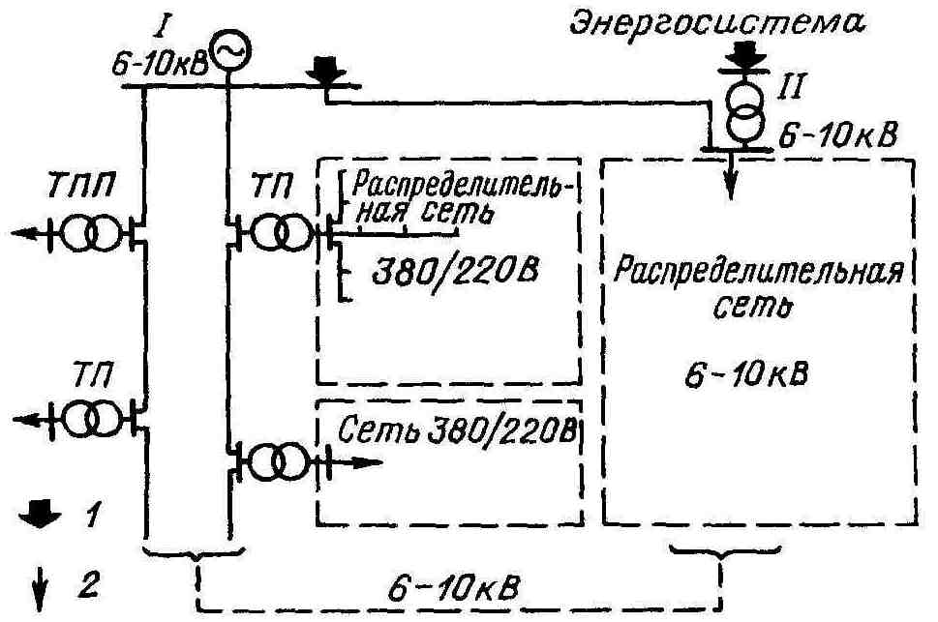

Рис. 1-1. Система электроснабжения малого города.
1 — питание; 3 — потребители
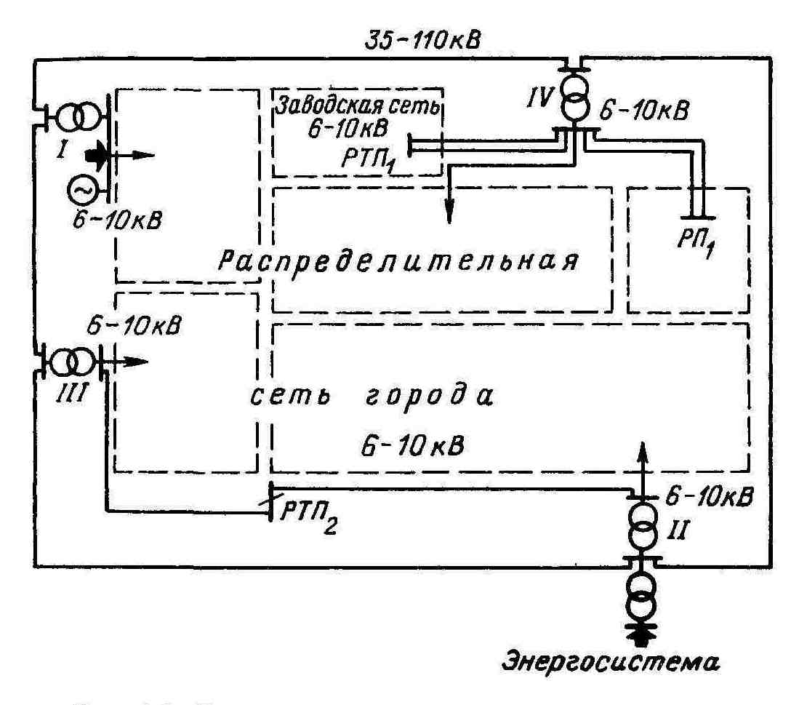
Энергосистема Рис. 1-2. Система электроснабжения среднего города
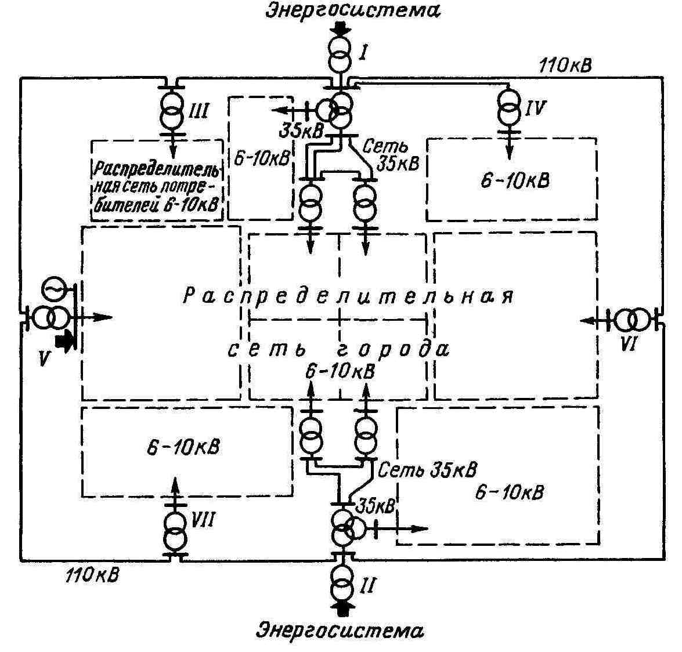
1-3. Система электроснабжения крупного города

Поскольку система электроснабжения крупного города содержит большое число источников питания и сетей различного напряжения, точное определение границ системы со стороны высокого напряжения представляет определенные трудности, так как некоторые ее элементы, как отмечалось при рассмотрении рис. 1-1 и 1-2, могут быть отнесены к элементам энергосистемы.
Параметры электроснабжающей сети 110 кВ между подстанциями / и // определяются только условиями питания потребителей города, т. е. нагрузкой ПС VI (рис. 1-3). С другой стороны, следует учитывать возможность параллельной работы энергосистемы с электростанцией V.
Следует также подчеркнуть различное назначение отдельных элементов системы в зависимости от ступени напряжения. Если на высших ступенях (35—110 кВ) элементы системы предназначаются во всех случаях для питания всех потребителей рассматриваемого района города, то на низших ступенях (6—10 кВ) элементы системы делятся по назначению. Появляются городские распределительные сети, питающие и распределительные сети крупных потребителей города (заводы, фабрики, тяговые подстанции и т. д.).
К выполнению электрических сетей 6—10 кВ отдельных потребителей предъявляются специфические требования, которым
они должны удовлетворять независимо от схемы построения электроснабжающей сети города. В зависимости от мощности потребителя можно использовать для его питания и сети 35— 110 кВ.
Из рассмотренного следует, что основные показатели системы электроснабжения города определяются его размерами, условиями энергосистемы, характеристиками потребителей и другими местными особенностями.
В данном случае (рис. 1-3) упоминаются электрические сети напряжением 35—110 кВ, Следует отметить, что в системах электроснабжения крупнейших и крупных городов встречаются сети напряжением 220 кВ. Что касается перспектив развития рассматриваемых систем, то в соответствии с действующими нормами [51 рекомендуется ликвидировать существующие сети 35 кВ путем соответствующего развития сетей 110—220 кВ, а также повсеместно перевести распределительные сети 6 кВ на напряжение 10 кВ с использованием установленного оборудования и кабельных линий 6 кВ. Указанные рекомендации направлены на ликвидацию в системах электроснабжения городов лишних ступеней трансформации электроэнергии и приведение систем к виду 110—220/10/0,38 кВ.
Уточним наименования основных элементов системы (см. рис. 1-2 и 1-3). Электрическая сеть 35—110 кВ и выше, включающая в себя понижающие подстанции этого же напряжения, называется электроснабжающей сетью. В нее входят: сеть, связывающая между собой источники питания и распределяющая энергию между районами города, сеть, используемая для ввода высокого напряжения в центральные районы или непосредственно к крупным потребителям города, а также понижающие подстанции соответствующего напряжения.
Как следует из рис. 1-2 и 1-3, сеть, связывающая между собой источники питания, выполняется в виде кольца, охватывающего город. Сеть, используемая для питания центральных районов города, называется сетью глубокого ввода. Согласно ПУЭ глубоким вводом называется система электроснабжения с приближением высшего напряжения к электроустановкам потребителей с наименьшим числом ступеней промежуточной транс- формации и аппаратов. Схема электроснабжающей сети определяется местными условиями и может быть достаточно сложной. Сеть глубоких вводов 35—110 кВ независимо от особенностей города выполняется, как правило, по простейшей схеме в виде двух взаимно резервируемых радиальных линий 35—110 кВ. В системах с тремя напряжениями сеть промежуточного напряжения 35 кВ при наличии электроснабжающей сети 110 кВ и выше, по существу, является также сетью глубокого ввода, ее создание объясняется чисто историческими условиями.
Соответственно указанному делению сетей можно различать следующие понижающие подстанции: первичные или опорные
(I, II, рис. 1-3), соединяющие энергосистему и электростанции; понижающие подстанции (V, VI, VII, рис. 1-3) и подстанции глубокого ввода (IV, рис. 1-3); вторичные подстанции промежуточного напряжения 35 кВ (при их наличии). Параметры, схемы и конструктивное выполнение указанных подстанций определяются их местом в системе электроснабжения города. Наиболее простые из них — подстанции глубокого ввода (IV, рис. 1-3), наиболее сложные и мощные — первичные подстанции (I, II, рис. 1-3).
Как следует из рассмотренного, городская распределительная сеть представляет собой совокупность распределительных сетей 0,38 и 6—10 кВ и трансформаторных подстанций. Системы электроснабжения крупных промышленных потребителей и, в некоторых случаях, жилых районов имеют дополнительный элемент — питающую сеть 6—10 кВ и распределительный пункт (РП2, рис. 1-2).
Согласно ПУЭ распределительной линией, являющейся эле- ментом распределительной сети, называется линия, питающая несколько ТП от центра питания или РП, или вводы к электро- установкам потребителей. Питающей линией называется линия, питающая РП или подстанции от центра питания без распределения электроэнергии по ее длине. Распределительным пунктом (РП) называется подстанция промышленного предприятия или городской электрической сети, предназначенная для приема и распределения электроэнергии одного напряжения без ее пре- образования и трансформации. Центром питания (ЦП) называется распределительное устройство генераторного напряжения электростанции или распределительное устройство вторичного напряжения понижающей подстанции энергосистемы, к которому при- соединены распределительные сети данного района.
В заключение определим задачи, возникающие при рациональном осуществлении таких систем. К. ним относятся: выбор схемы построения системы; выбор напряжения сетей и числа ступеней трансформации энергии; определение оптимальных параметров основных элементов электроснабжающей и распределительных сетей.
Если принцип построения системы определяется особенностями города, включая характеристики источников питания, напряжение электрических сетей энергосистемы, географическое положение и так далее, то решение остальных вопросов допускает обобщенный подход, независимо от местных условий.
Все указанные вопросы рационального выполнения городской системы электроснабжения имеют технико-экономический характер в связи с чем их решение должно базироваться на использовании соответствующих расчетов.

ГЛАВА ВТОРАЯ

Технико-экономические расчеты
2-1. ИСХОДНЫЕ ПОЛОЖЕНИЯ
Решить оптимизационные задачи рационального построения и развития любой системы электроснабжения возможно двумя путями. В первом случае наивыгоднейшее решение находится сравнением показателей конкретных вариантов построения системы в целом. Этим же путем возможна оптимизация и отдельных элементов системы.
Во втором случае наивыгоднейшее решение находится путем оптимизации системы в целом и ее отдельных элементов в общем виде. Такой подход требует предварительного выявления закономерностей построения системы или формирования показателей ее отдельных элементов с определением на этой основе обобщенных условий их построения и формирования. Наивыгоднейшие условия отражаются соответствующими расчетными соотношениями (математическими моделями), с помощью которых устанавливаются оптимальные параметры системы или ее элементов.
Оба метода решения оптимизационных задач связаны между собой. В некоторых случаях выбор оптимальных параметров отдельных элементов системы гарантирует наивыгоднейшие показатели системы в целом. Иногда наивыгоднейшее решение приходится искать, рассматривая варианты построения системы, так как при ее компоновке возможно различное сочетание звеньев системы. Из этого вытекает, что при анализе вариантов, параметры отдельных звеньев системы электроснабжения для каждого варианта должны приниматься в пределах оптимальных значений. В противном случае возможно сравнение заведомо нерациональных вариантов.
Поиск оптимального решения всегда должен производиться в интересах народного хозяйства, т. е. при оценке количественных характеристик необходимо учитывать только те составляющие затрат, которые определяются непосредственными расходами на- родного хозяйства.
Рассматриваемые варианты должны быть приведены в сопоставимый вид, т. е. обеспечивать одинаковую передаваемую мощность и качество электрической энергии, а также одинаковую степень надежности электроснабжения. При наличии соответствующих данных допустима технико-экономическая оценка качества электрической энергии и надежности электроснабжения, что позволяет сопоставлять варианты, отличающиеся по этим параметрам.
Технико-экономические расчеты независимо от вида решаемой задачи базируются в настоящее время на регламентированной методике [45]. В этой связи уточним исходные положения и количественные характеристики, используемые в дальнейшем.
В качестве основного экономического критерия при решении оптимизационных задач принимается минимум приведенных за- трат. Следовательно, основная задача технико-экономического расчета состоит в том, чтобы при рассмотрении конкретной системы электроснабжения на основе сравнения вариантов или при определении оптимального показателя элемента или системы в целом на основе обобщенного подхода правильно рассчитать указанные составляющие приведенных затрат. Отметим также, что если приведенные затраты в разных вариантах расчета сопоставимы, то эти варианты необходимо дополнительно сравнить по качественным показателям: условиям дальнейшего развития системы электроснабжения, удобствам ее эксплуатации, расходам проводникового металла, надежности электроснабжения, если последняя не поддается технико-экономической оценке, и т. д. Преимущество в таких случаях отдается системам электроснабжения с повышенными напряжениями электрических сетей.
При капитальных вложениях, осуществляемых в течение од- ного года, после которого ежегодные издержки производства постоянны в течение длительного времени, приведенные затраты

3 = ЕвК + И,
где Ев — нормативный коэффициент эффективности капитальных вложений, для объектов энергетики равный 0,12; К — капитальные вложения; И — ежегодные издержки.
Приведенные затраты дают возможность определить, не только какой вариант лучше, но и насколько он лучше в абсолютном выражении. По экономическому содержанию приведенные затраты представляют собой стоимость продукции, в которую входят как текущие издержки производства, так и единовременные затраты (капитальные вложения) в народном хозяйстве, осуществленные ранее, не реализованные до момента их использования в производстве. Текущие издержки имеют годовую размерность (относятся к данному году), а капитальные вложения — разовую (единовременную). Для приведения к одной размерности единовременные затраты умножаются на нормативный коэффициент эффективности.
Ежегодные издержки И характеризуются в основном затратами живого труда и одноразового использования предметов труда (материалы, машинное время); показатель Е_{Н}К характеризует затраты овеществленного или прошлого труда, постепенно переносимые на стоимость продукции путем непосредственного участия в производстве. Нормативный коэффициент эффективности Е_{п} выражает степень эффекта, который должен быть получен от капитальных вложений при их использований в народном хозяйстве.
При выполнении расчетов допускается не учитывать затраты по звеньям системы электроснабжения, повторяющиеся в сопоставляемых вариантах. Определение отдельных составляющих приведенных затрат производится с некоторыми допущениями. Капитальные вложения в элементы системы электроснабжения определяются по укрупненным показателям. При этом все стоимостные показатели по сравниваемым вариантам надо определять по одному и тому же источнику.
Капитальные вложения при реконструкции системы следует определять с учетом стоимости демонтажа установленного оборудования К_{д} и его ликвидной стоимости, если оно может быть использовано на других объектах системы. Тогда суммарные капитальные затраты К = Кн + Кд — К_{л}, где К_{н} — стоимость новых элементов системы, Кл — ликвидная стоимость. Значение Кд, как правило, принимается равным 50 % стоимости монтажа. Ликвидная стоимость определяется с учетом морального и физического износа оборудования, в частности: К_{л} = Ко (1 — р_{р}t/100), где Ко — первоначальная стоимость оборудования; t — число лет работы оборудования до его монтажа; р_{р} — отчисления на реновацию.
Ежегодные издержки, связанные с эксплуатацией электрических сетей, для каждого расчетного периода
Иt = И_{р} + Ик р + И_{т}._{э} + ΔW_{t}3э,
где И_{р} — амортизационные отчисления на реновацию; И_{к}. _{р} — то же, на капитальный ремонт; И_{т}. _{э} — расходы на текущую эксплуатацию сети; ΔWt — потери электрической энергии; Зэ — удельные затраты на возмещение потерь энергии.
Рассматриваемые составляющие издержек определяются в виде ежегодных отчислений от капитальных вложений, поэтому можно записать
Иt = p_{Σ}K + ΔW_{t}3э,
где р_{Σ} = Р_{р} + р_{к}. р + Рт.э
При этом р_{р}, р_{к}. _{р} и р_{т}. э — нормы отчислений на реновацию, капитальный ремонт и текущую эксплуатацию соответственно. С учетом последнего приведенные затраты
3 = (Eн + p_{Σ})K + ΔW_{3э}
Значения р_{р} и р_{к}. _{р} принимаются в соответствии с действующими нормами (табл. 2-1).
Значения р_{т}. _{э} для определения издержек при текущей эксплуатации не нормируются и принимаются по справочникам. В табл. 2-2 с учетом данных табл. 2-1 указаны суммарные издержки производства и отчисления на эксплуатацию (текущий ремонт и обслуживание). Для подстанций и воздушных ЛЭП, расположенных в районах с загрязненной атмосферой, к значениям отчислений на текущую эксплуатацию (табл. 2-2) добавляется до 0,5 %; для кабельных сетей 6 кВ, переведенных на напряжение 10 кВ с использованием действующего оборудования и кабелей 6 кВ, отчисления могут увеличиваться до значений, больших в 2,5 раза, в зависимости от состояния действующих кабелей 6 кВ. При норме р_{р} > 3,3 % составляющая отчислений на реновацию в ежегодных издержках может не учитываться.
В общем виде потери электрической энергии ΔW = ΔР_{П}Г_{ВКЛ} +ΔР_{т}τ, где ΔР_{п} — постоянные потери мощности, не зависящие от нагрузки (потери холостого хода в трансформаторах и т. п.); Т_{вкп} — число часов работы элемента сети в году (включенное состояние); ΔР_{т} — потери мощности, определяемые максимальной нагрузкой рассматриваемого элемента сети (текущие); τ — годовое время наибольших потерь мощности.

Таблица 2-1. Нормы ежегодных амортизационных отчислений, %
Группа основных фондов | Всего | В том | числе
 |  | на капитальный ремонт | на реновацию
Силовое электротехническое оборудование и распределительные устройства | 6,4 | 2,9 | 3,5
Воздушные ЛЭП
На металлических или железобетонных опорах напряжением: до 20 кВ | 3,6 3,6 3,0 | 0,6 | 3,0
35—220 кВ | 2,5 | 0,5 | 2,0
На опорах из пропитанной древесины напряжением: до 20 кВ  35—220 кВ | 5,7  4,9 | 1,7  1,6 | 4,0  3,3
Кабельные ЛЭП
напряжением до 10 кВ:
со свинцовой оболочкой | 2,3 | 0,3 | 2,0
с алюминиевой оболочкой | 4,3 | 0,3 | 4,0
с пластмассовой оболочкой | 5,3 | 0,3 | 5,0
Напряжением 35 кВ | 2,5 | 0,5 | 2,0
110 кВ и выше | 2,5 | 0,5 | 2,0
Строительная часть подстанций | 4,7 | 2,2 | 2,5

Таблица 2-2. Ежегодные отчисления от капитальных вложений (издержки производства, %)
Напряжение, кВ | Материал опор, оболочка  кабеля | Всего | В том числе на текущий ремонт
Подстанции
<10 |  | 10,4 | 4,0
35—150 |  | 9,4 | 3,0
>220 |  | 8,4 | 2,0
Воздушные ЛЭП
<20 | Металл или железобетон | 3,9 | 0,3
35—220 | То же | 2,8 | 0,3
<20 | Пропитанная древесина | 6,2 | 0,5
35—220 | То же | 5,4 | 0,5
Кабельные ЛЭП
<10 | Свинцовая | 3,8 | 1,5
 | Алюминиевая | 5,8 | 1,5
 | Пластмассовая | 6,8 | 1,5
20—35 |  | 5,4 | 2,0
110—220 |  | 4,5 | 2,0

Годовое время потерь τ можно определять по продолжительности использования максимума активной мощности Т_{макс}, Такая зависимость представлена на рис. 2-1.

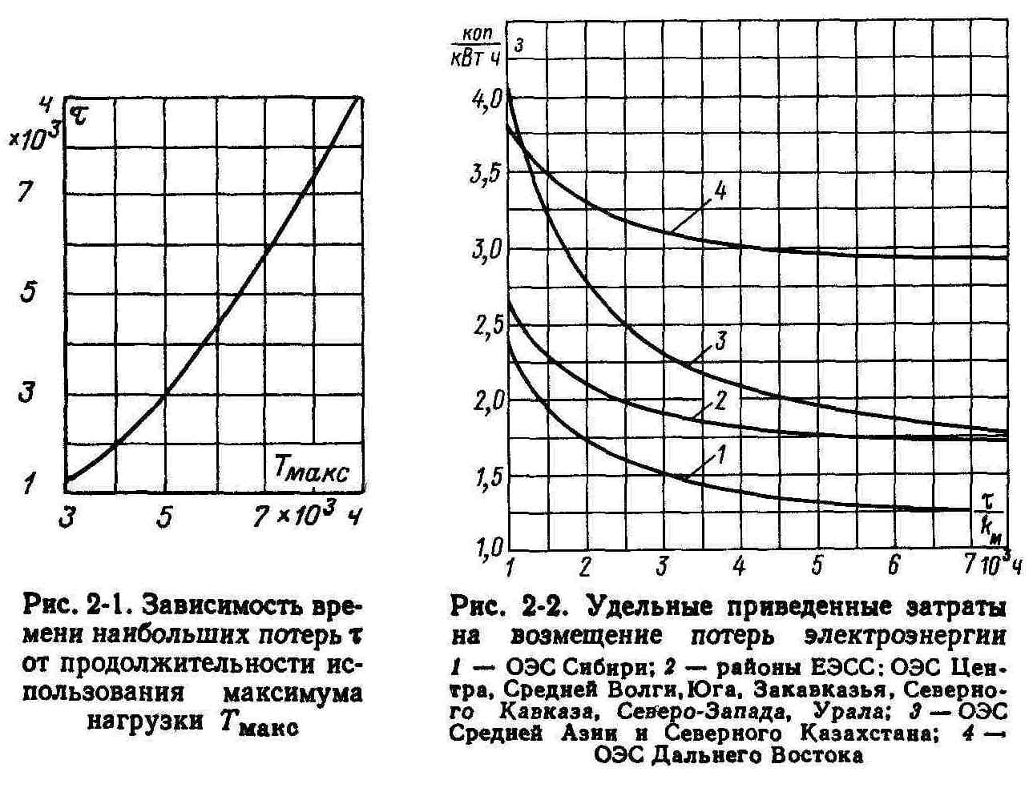
График построен при условии, что коэффициент мощности остается постоянным или его средневзвешенное значение за год изменяется в пределах 0,04—0,05. Время включения Т_{вкл} достаточно часто принимается равным 8760 ч.
Для большинства потребителей характерен график нагрузки с двумя максимумами. В таком случае для определения времени наибольших потерь можно использовать выражение τ = (0,124 + Тмакс10⁻⁴)/8760. При отсутствии точных данных значение τ для внутреннего освещения может приниматься равным 800, наружного освещения и односменных предприятий 1250, двухсменных предприятий 2400 и трехсменных — 4700 ч/год.
Затраты на возмещение потерь электрической энергии
ΔWЗэ = ΔW´Зэ´ + ΔW"Зэ",
где ΔW´ и ΔW" — потери энергии, не зависящие и зависящие от передаваемой мощности соответственно; З'э и Зэ", — стоимость 1 кВт.ч потерь, определяемая в зависимости от времени включения Т_{вкл} и времени максимальных потерь т соответственно.
Стоимость Зэ определяют в настоящее время по методу так называемых замыкающих оценок. Замыкающие затраты характеризуют приведенные затраты, связанные с изменением энергетического баланса страны по причине дополнительной потребности в электроэнергии. Оценка с помощью замыкающих затрат «частных» решений (в пределах энергосистемы) обеспечивает наименьшие затраты для народного хозяйства в целом. Соответствующие значения стоимости энергии для характерных районов Советского Союза приведены на рис. 2-2. Значения Зэ определяются в зависимости от τ/k_{м}, где k_{M} — коэффициент участия потерь мощности рассматриваемого элемента сети в максимуме нагрузки энергосистемы. Указанный коэффициент учитывает долю максимума потерь мощности, которая по времени совпадает с максимумом нагрузки энергосистемы.
В зависимости от размеров города его система электроснабжения, как отмечалось, может включать в себя несколько звеньев (имеется в виду число ступеней трансформации электрической энергии). В этой связи следует различать звено генераторного напряжения, звено распределительных сетей 6—10 кВ и звено электроснабжающих сетей 35—110 кВ. Следовательно, для распределительных сетей 6—10 кВ в зависимости от условий их питания возможны две-три дополнительные ступени трансформации энергии и т. д.
Возможность нахождения рассматриваемой системы электроснабжения на разных ступенях трансформации напряжений будет сказываться на ее технико-экономических показателях. В частности, кроме непосредственных затрат на сооружение и эксплуатацию системы при строгом подходе следует учитывать дополнительные затраты, которые могут потребоваться при переходе на более высокое напряжение и связаны с потерями мощности в рассматриваемой системе электроснабжения. Имеется в виду, что для передачи потерь мощности используется часть пропускной способности вышестоящих звеньев передачи энергии, а также часть мощности генераторов электростанций и тем самым уменьшается полезная мощность источников питания. Приведенные затраты, связанные с передачей потерь электроэнергии, включая ее трансформацию, учитываются в составе замыкающих затрат. Тогда удельные приведенные (замыкающие) затраты на электроэнергию применительно к рассматриваемому звену ее передачи

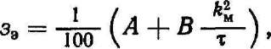
где А и В — коэффициенты, определяемые по замыкающим затратам для конкретной энергосистемы, принимаемые по табл. 2-3.

Таблица 2-3. Значения коэффициентов А и В для сетей энергосистем
 |  | Напряжение сети, |  |  | кВ
Объединенная энергосистема | 110-220 |  | 6-35 |  | 0,38
 | А | В | А | В | А | в
Центра, Юга, Северо-Запада .... Северного Кавказа, Закавказья . .  Средней Волги, Урала  Дальнего Востока  Средней Азии ....  Северного Казахстана  Сибири . | 0,90 0,78 0,81 1,17 0,94 0,45 0,72 | 3470 3560 3370 2120 2040 1820 1430 | 0,97 0,85 0,88 1,27  1,03  1,04  0,78 | 3880 3970 3770 2473 2300 2140 1720 | 1,05 0,92 0,96 1,38 1,11 1,12 0,84 | 4190 4290 4070 2670 2480 2310 1850

Рекомендуется принимать следующие значения коэффициента участия:
Напряжение сети, кВ . . . 110—220 6—35 0,38
$k_{м}^{2}$ ………………. 0,9 0,85 0,8
При необходимости дополнительные потери в вышестоящих звеньях передачи энергии могут учитываться с помощью повышающего коэффициента, который принимается равным: на шинах генераторного напряжения — 1,0; по отношению к потерям в сети 6—150 кВ — 1,05 (при напряжении электроснабжающей сети 220 кВ и выше); по отношению к потерям в сети 6—35 кВ — 1,08 (при напряжении электроснабжающей сети 110—150 кВ); по отношению к потерям в сети 6—10 кВ — 1,10 (при напряжении электроснабжающей сети 35 кВ).
Одним из существенных показателей любой системы электроснабжения является уровень надежности питания потребителей, обеспечиваемый этой системой. Надежность электроснабжения также имеет технико-экономический характер и должна находить соответствующее отражение при выполнении расчетов.
По действующей методике оценка надежности учитывается в составе приведенных затрат в виде вероятного годового народнохозяйственного ущерба, который определяется возможными перерывами электроснабжения. В таком случае выражение для приведенных затрат
З=(Ен+р_{Σ})К+ΔЭЗэ+У,
где У — математическое ожидание ущерба от нарушений работы системы электроснабжения.
Как правило, срок сооружения основных элементов системы электроснабжения города равен одному году, за исключением маслонаполненных кабельных линий 110—220 кВ, строительство которых более продолжительно. Освоение новых элементов сети определяется их начальной мощностью и периодом, в течение которого мощность элементов достигает расчетного значения.
Согласно действующей методике технико-экономических расчетов в случаях, когда сооружение системы электроснабжения характеризуется размером и порядком освоения капитальных вложений, очередностью ввода в эксплуатацию отдельных элементов системы, изменением передаваемой мощности в течение рассматриваемого периода, необходим учет фактора времени. При этом учитывается, что затраты, осуществляемые в разные сроки в процессе сооружения и эксплуатации объекта, только номинально равны между собой, но не равноценны по своему экономическому содержанию, так как с учетом их оборачиваемости изменяются в зависимости от года реализации.
В результате обязательно приводят разновременные капитальные вложения и годовые издержки к сопоставимому виду путем их пересчета на расчетный год, в качестве которого обычно принимается первый год рассматриваемого периода. Формула приведенных затрат примет вид
Т

3 = Σ (EнK_{t} + ΔИ_{t}) ${\left(1+Ен.п\right)}^{-(t-1)}$
1
где K_{t} и И_{t} — капитальные вложения и ежегодные издержки в году t; Т — расчетный период.
Множитель ${\left(1+Ен.п\right)}^{-(t-1)}$ называется коэффициентом приведения затрат (к первому году расчетного периода). Его значения в зависимости от рассматриваемого периода указаны в табл. 2-4. Регламентированное значение Ен.$п$ = 0,08.

Таблица 2-4. Коэффициенты приведения затрат
t | $${(1 + 0.08)}^{t}$$ | 1 | t | $${(1 + 0.08)}^{t}$$ | 1
 |  | $${(1 + 0.08)}^{t}$$ |  |  | $${(1 + 0.08)}^{t}$$
1 | 1,080 | 0,926 | 6 | 1,587 | 0,630
2 | 1,166 | 0,857 | 7 | 1,714 | 0,584
3 | 1,260 | 0,794 | 8 | 1,851 | 0,540
4 | 1,360 | 0,735 | 9 | 1,999 | 0,500
5 | 1,469 | 0,681 | 10 | 2,159 | 0,463

Возможно различное сочетание капитальных вложений и сроков ввода в эксплуатацию отдельных элементов системы. Если очередность капитальных вложений можно установить в зависимости от конкретных условий строительства системы достаточно точно, то при расчете годовых издержек и, в частности, стоимости потерь энергии необходимо учитывать реальный характер изменения нагрузки системы, что представляет определенные трудности.
Для системы электроснабжения города характерен постоянный рост нагрузки. Наиболее часто изменение нагрузки во времени принимают с постоянным ежегодным увеличением: St = S₀ ${(1 + р/100)}^{t}$, где St — расчетная нагрузка в расчетном году t, Sо — начальная нагрузка; р/100 — относительное значение ежегодного роста, р — в %. Значения ${(1 + р/100)}^{t}$ указаны в табл. 2-5.
Непрерывный рост нагрузки городских систем электроснабжения требует их соответствующего развития по мере увеличения передаваемой мощности. Естественно, что система электроснабжения может быть оптимальной только в том случае, когда вопросы ее рационального построения рассмотрены на достаточно длительный период. При этом речь идет о возможности непрерывного развития системы путем введения в нее тех или иных элементов, без ее переустройства в пределах рассматриваемого периода. Возможность поэтапного развития системы электроснабжения должна являться органическим свойством системы.

Таблица 2-5. Значения коэффициента ${\left(1 + р/100\right)}^{t}$
Расчетный год t
р, % | 5 | 6 | 7 | 8 | 10 | 15 | 20
3,0 | 1,16 | 1,20 | 1,23 | 1,27 | 1,34 | 1,55 | 1,80
3,5 | 1,19 | 1,23 | 1,27 | 1,31 | 1,41 | 1,68 | 1,99
4,0 | 1,22 | 1,26 | 1,31 | 1,36 | 1,48 | 1,80 | 2,19
4,5 | 1,25 | 1,30 | 1,36 | 1,42 | 1,55 | 1,94 | 2,42
5,0 | 1,28 | 1,34 | 1,40 | 1,47 | 1,63 | 2,08 | 2,65
6,0 | 1,34 | 1,42 | 1,50 | 1,59 | 1,79 | 2,39 | 3,20
7,0 | 1,40 | 1,50 | 1,60 | 1,71 | 1,97 | 2,76 | 3,87
8,0 | 1.47 | 1,60 | 1,71 | 1,85 | 2,16 | 3,17 | 4,64
10,0 | 1,61 | 1,77 | 1,95 | 2,14 | 2,60 | 4,16 | 6,71

При таком подходе устанавливают период развития системы, примерные уровни ее нагрузки на каждый промежуточный этап, начальное решение системы и порядок ее усиления при переходе от одного этапа к другому, не связывая отдельные этапы с конкретными календарными сроками. Последующее развитие системы производится по мере действительного увеличения передаваемой мощности. При этом могут быть внесены необходимые коррективы в исходные решения с учетом конкретных изменений в каждом узле системы, появления новых видов электрооборудования, уточнения его стоимостных показателей и т. п.
При таком подходе к построению системы технико-экономические расчеты упрощаются, так как приведенные затраты определяются по заданному уровню нагрузки, в результате чего исчезает необходимость в предсказании закона увеличения нагрузки на период развития системы.
Таким образом, рациональное выполнение системы предполагает возможность ее поэтапного развития. В идеальном случае капитальные вложения в развитие системы должны соответствовать фактическому росту нагрузки, с тем чтобы система работала в условиях, близких к оптимальному режиму. Технико- экономическая целесообразность такого поэтапного сооружения поясняется на рис. 2-3, где показано изменение удельных приведенных затрат системы при ее сооружении частями по мере роста нагрузки.
Прямая 1 (рис. 2-3) характеризует условное увеличение нагрузки на рассматриваемый период развития системы, равный десяти годам. Если сооружение осуществляется сразу (по уровню нагрузки к последнему году), то пропускная способность системы будет оставаться постоянной (прямая 2 на рис. 2-3).
Изменение удельных приведенных затрат характеризуется кривой А, из которой следует, что в первые годы эксплуатации удельные затраты достаточно велики, так как они соответствуют малой передаваемой мощности. При увеличении нагрузки удельные затраты уменьшаются.
Выделение первой очереди строительства, уровень нагрузки которой равен 75 % расчетного, приводит к постепенному увеличению пропускной способности системы (кривая 3, рис. 2-3) и снижению удельных затрат на протяжении первого этапа (кривая Б). Дальнейшее снижение удельных затрат имеет место при увеличении числа этапов (линия 4). В этом случае изменение приведенных затрат во времени характеризуется кривой В.
Уменьшение удельных затрат при постепенном наращивании пропускной способности системы объясняется рассрочкой капитальных вложений и уменьшением в связи с этим годовых эксплуатационных расходов (за счет отчислений). При приближении к расчетной нагрузке допускается небольшое превышение удельных затрат против затрат при единовременном сооружении системы. На рис. 2-3 видно, что превышение (заштрихованный участок между кривыми А и В) перекрывается предшествующей экономией за рассматриваемый период (незаштрихованные участки между кривыми А и В). Таким образом, целесообразность поэтапного сооружения системы электроснабжения совершенно бесспорна. Это необходимо учитывать при проектировании конкретных систем электроснабжения. Сооружение кабельных линий и подстанций, а также других элементов системы электроснабжения города (ЭСГ) связано с отчуждением городской территории. При строгом подходе стоимость отчуждаемой территории должна учитываться при технико-экономических расчетах. Оценка территории производится по зонам города в зависимости от его архитектурно-планировочной структуры, системы основных магистралей, уровня инженерного благоустройства, природных факторов.

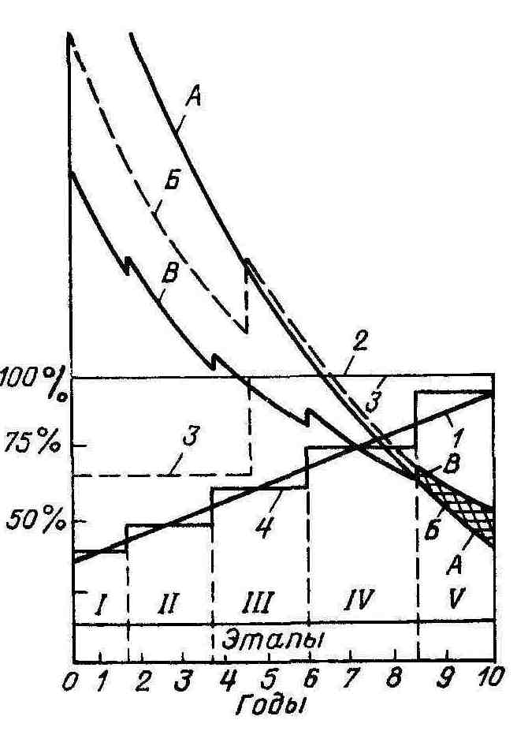
Рис. 2-3. Пропускная способность и приведенные затраты при обычном и
поэтапном сооружении системы

- — рост потребления энергии за 10 лет;
- — пропускная способность и А — приведенные затраты при обычном развитии: 3 и Б — то же, с выделением первой очереди развития; 4 — пропускная способность и В — приведенные затраты при поэтапном
развитии
Для распространенной планировочной структуры застройки в крупнейших городах различают пять зон, в крупных и больших — четыре, в средних и малых — три. При отсутствии специальных разработок зоны определяются в зависимости от отдаленности территории от центра города согласно табл. 2-.6.

Таблица 2-6. Расстояние от центра города, в долях среднего радиуса R города
Город | Зоны территории города
 | / | II | III | IV | V
Крупнейший  Крупный и большой . . . Средний и малый .... | 0,15  0,2  0,2 | 0,15—0,3 0,2—0,4 0,2—0,5 | 0,3—0,5 0,4-0,7 >0,5 | 0,5-0,7 >0,7 | >0,7

При оценке стоимости отчуждаемой территории города учитываются затраты, связанные с инженерно-транспортной системой, последствиями от изменения характера используемой территории, улучшением окружающей среды, социально-экономической ценностью территории. Средняя стоимость территории по всем зонам для городов, не имеющих метрополитена, составляет: для крупнейших городов — 740, крупных — 570, больших — 440, средних — 340 и малых — 220 тыс. руб/га. Для крупнейших городов, имеющих метрополитен, средняя стоимость составляет 790 тыс. руб/га, при этом для I зоны она равна 1620, для V зоны — 545 тыс. руб/га.
При расширении города достаточно часто возникает необходимость освоения прилегающих к городу сельскохозяйственных земель. Если они использовались под пашню, то их стоимость для районов РСФСР составляет 6969, для районов Украины 7931 руб/га.
2-2. ОПТИМИЗАЦИЯ ПАРАМЕТРОВ И АНАЛИЗ
ТЕХНИКО-ЭКОНОМИЧЕСКИХ ПОКАЗАТЕЛЕЙ
Невзирая на разнообразие местных условий городов, системы их электроснабжения в определенной мере допускают обобщения, на основе которых возможно вскрытие общих закономерностей формирования систем и разработка условий их оптимального построения. Такой подход упрощает решение задач, возникающих в процессе оптимизации каждой конкретной системы ЭСГ.
Решение рассматриваемых задач имеет схемно-параметрический характер, поскольку суммарные технико-экономические показатели систем, выступающие в качестве критерия их оптимальности, определяются в основном принципом построения системы ЭСГ и принимаемыми параметрами их отдельных элементов.
В соответствии с теорией исследования операций оптимизационные задачи решаются на основе соответствующих математических моделей. Отметим, что какие-либо конкретные методы разработки указанных моделей и их математической формализации отсутствуют. В то же время разработка модели является решающим этапом оптимизации. Такая разработка требует глубоких знаний физических свойств моделируемой системы и умения их записи в виде соответствующих математических выражений, которые должны отразить технико-экономические зависимости, существующие между отдельными элементами системы и их параметрами.
Известно, что решение оптимизационной задачи — это целенаправленное действие, связанное с поиском такой соразмерности модели, при которой ее целевая функция или критерий эффективности имеют минимальное (максимальное) значение. В связи с возможностями, которые предоставляет современный математический аппарат и вычислительная техника, а также в стремлении вскрыть все более глубокие закономерности формирования исследуемых систем в последнее время отмечается все большее усложнение их моделей. Например, для решения задачи используют несколько критериев (многокритериальные задачи), учитывают как можно большее число факторов и связей рассматриваемой системы (многопараметрические задачи).
При многокритериальном подходе перечень критериев и их регламентированные значения не всегда могут быть установлены объективно. Решение задачи в таких случаях связано с экспертными оценками, т. е. с использованием «неформализованных» процедур. Оптимизация систем электроснабжения является технико-экономической задачей. По этой причине и в соответствии с принятой практикой решать оптимизационные задачи будем в дальнейшем с использованием одного критерия — минимума приведенных затрат. Увеличение числа факторов и связей исследуемой системы при разработке моделей не может быть единственной целью. Следует учитывать, что всякое усложнение модели ведет к необходимости использования более сложного математического аппарата для реализации модели. Необходимо соотносить требуемую точность решения исследуемой модели с практической возможностью формирования реальных систем электроснабжения.
С учетом изложенного при разработке модели рекомендуется использовать возможные пути ее идеализации и упрощения, а также наиболее простой математический аппарат для реализации модели, обеспечивая требуемую и допустимую точность расчетов. При этом следует учитывать свойство стабильности технико-экономических зависимостей, т. е. возможность определенного варьирования исходными данными и параметрами системы без риска потерять оптимальное решение. По указанным причинам в процессе оптимизации возникает необходимость дополнительного технико-экономического анализа полученных параметров и суммарных показателей системы.
Отметим исходные предпосылки, используемые при оптимизации систем ЭСГ. В качестве критерия оптимальности принимается минимальное значение суммарных приведенных затрат системы. При оптимизации необходимо определить значения наивыгоднейшего параметра X или параметров $х_{1}$, х₂, х₃, ... системы. Для этого необходимо установить соответствующие зависимости капитальных вложений в систему от параметров, т. е. функцию К — F (х), а также найти подобную зависимость для годовых издержек И = f(х).
Если указанные функции определены, то можно найти и оптимальное значение параметра или параметров системы х₀. С этой целью достаточно найти минимальное значение суммарных приведенных затрат 3 = EнF (х) + f (х), для чего требуется решить систему уравнений

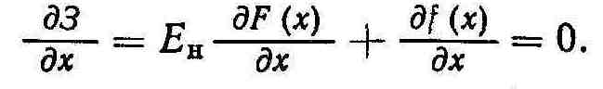

Таким образом, сложность задачи и необходимый для ее решения математический аппарат будет в основном определяться числом параметров х системы, учитываемых при разработке ее математической модели.
В дальнейшем при разработке модели системы электроснабжения города используется прием декомпозиции (независимый анализ двух моделей). Первая модель учитывает показатели электроснабжающих сетей города, как-то сетей 110—220 кВ, ПС 110—220/10 кВ и сетей 10 кВ. Решение модели рассматривается в дальнейшем. Вторая модель учитывает показатели городских распределительных сетей 10 кВ, ТП 10/0,38 кВ и сети 0,38 кВ. Ее анализ содержится в работе [19]. Такой подход обеспечивает необходимую чувствительность моделей к исходным данным и исследуемым параметрам. В качестве связи между моделями выступает распределительная сеть 10 кВ, показатели которой в обеих моделях учитываются аналогично.
Разработка моделей выполняется в два этапа. На первом этапе анализируются физические особенности и технико-экономические зависимости отдельных элементов системы ЭСГ. При разработке соответствующих математических зависимостей используется прием их аппроксимации. На втором этапе определяется целевая функция суммарных приведенных затрат системы с учетом математических характеристик ее отдельных элементов.
С целью упрощения моделей учитываются только те особенности рассматриваемых электрических сетей, которые оказывают решающее влияние на целевую функцию затрат. При этом оптимизацию производят в детерминированной постановке, принимая исходную информацию однозначной.
При решении оптимизационных задач, как известно, целевая функция должна дополняться ограничениями, которые возникают при практическом формировании рассматриваемого объекта. Применительно к системам ЭСГ в качестве таких ограничений выступают допустимые нагрузки линий, уровни мощности короткого замыкания, надежность электроснабжения в расчетных узлах сетей и т. д. Поскольку рассматриваемые ограничения имеют технический характер, то их учет снижает строгость оптимизации, так как экономический критерий оптимизации дополняется техническими показателями, которые, по существу, играют роль вспомогательного критерия. Необходимо учитывать, что любое ограничение сказывается на условиях оптимальности модели. С каждым учитываемым ограничением целевая функция возрастает по сравнению с минимальным значением функции, которое соответствует оптимальной соразмерности модели без учета ограничений.
Учет ограничений во всех случаях усложняет решение целевой функции, поэтому, базируясь на свойстве стабильности технико-экономических зависимостей, а также в порядке упрощения задачи в данном случае используют несколько иной прием учета необходимых ограничений. В частности, определение оптимальных параметров системы производится на основе целевой функции без ограничений. При практическом формировании системы значения ее параметров изменяются от оптимального до значения,
диктуемого техническими ограничениями, с соответствующей оценкой изменения суммарных технико-экономических показателей системы. В большинстве случаев такое отступление от оптимальных параметров оказывается допустимым, так как суммарные показатели вариантов формирования системы отвечают условиям равноэкономичности вариантов.
Наряду с указанными отступлениями, а также с необходимостью в некоторых случаях варьировать исходными данными одновременно с минимизацией целевой функции, как указывалось, возникает потребность в ее дополнительном анализе в пределах оптимального решения. Такой анализ вскрывает обобщенные технико-экономические особенности оптимальной системы и тем самым способствует разработке практических рекомендаций по оптимальному построению системы, которые вытекают из ее рассмотрения как единого целого. В этой связи анализируется чувствительность целевой функции и устойчивость ее решений.
Вопросы чувствительности целевой функции связаны с тем, что исходные данные систем электроснабжения города могут задаваться с определенной точностью и даже могут иметь предположительный характер. По этой причине минимизация целевой функции, не взирая на ее решение точными математическими методами, может иметь недостаточно определенный характер. В результате возникает задача влияния погрешности исходных данных на точность определения оптимальных параметров, а также значения каждого отдельного показателя исходных данных на величину этих параметров. Если погрешность исходных данных мало сказывается на оптимальном решении, то нет оснований предъявлять особые требования к их точности. Например, знаменатель прогрессии номинальных мощностей трансформаторов характеризуется коэффициентом 1,6, а для стандартных сечений кабелей — 1,3. Следовательно, ошибка при определении указанных показателей в процессе оптимизации системы электроснабжения может находиться в пределах одной ступени мощности трансформаторов или сечения линий.
Анализ и числовые примеры целевой функции затрат в электрических сетях рассмотрены в работе [31]. Отметим расчетные соотношения, используемые в дальнейшем при анализе моделей систем электроснабжения городов.
Если целевую функцию записать в виде функции n переменных 3 — f (x_{1,} х₂, x₃, ..., х_{п}) в зависимости от исходных данных, то чувствительность целевой функции a определяется как частная производная: ɑj= дЗ/дхj.
Изменение целевой функции 3 в зависимости от изменения исходного показателя хj составит ΔЗхj = аjΔхj, откуда максимальное изменение целевой функции при изменении всех исходных данных будет

Δ3 = $\sum_{i=1}^{n}{ajΔxj}$.

Рассматриваемые изменения в относительной форме имеют вид ε = ΔЗ/З и εj = Δxj/xj. Тогда, подставляя значение Δ3, можем получить
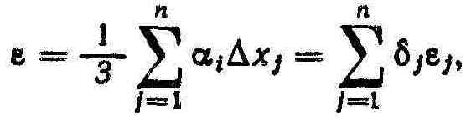
где δj = аjхj/З — так называемый коэффициент эластичности, показывающий относительное изменение целевой функции 3 при единичном изменении исходного показателя хj.
Использование указанных соотношений связано с некоторой неопределенностью, так как вариации исходных данных могут происходить различным образом: изменение одного показателя, одновременное изменение всех исходных данных и т. п. Некоторые показатели могут иметь различный вес в суммарных показателях системы. Неопределенность оценки возможной ошибки усиливается стабильностью целевой функции. В результате вопросы, возникающие при таком анализе целевой функции, решаются в зависимости от конкретных условий задачи.
В связи со стабильностью технико-экономических зависимостей вводится понятие устойчивости целевой функции, под которым понимается свойство приведенных затрат системы электроснабжения не выходить за пределы заданной области их изменения при изменении оптимальных параметров. Если затраты в рассматриваемых вариантах находятся в такой допустимой зоне при отклонении параметров от оптимального значения, то варианты решения рассматриваются как равноэкономичные.
Оценка равноэкономичности решений может производиться по выражению 1 — ε $≤$ З₁/З₂ $≤$1 + ε, где ε — допустимое отклонение суммарных приведенных затрат, З₁ и З₂ — затраты в вариантах. При З₁/З₂ <1 — ε признается лучшим первый вариант, при З₁/З₂ >1+ε— второй.
При технико-экономических расчетах допустимое отклонение затрат, как правило, принимается равным ε = ± 0,05. Понятие равноэкономичности наряду со стабильностью целевой функции позволяет вводить значительные упрощения при разработке расчетных моделей без заметного снижения точности оптимизации системы ЭСГ.
В задачах оптимизации, когда исходные данные имеют ориентировочный характер и их изменения могут быть заданы в виде некоторых пределов, возникает проблема принятия решений в условиях неопределенности. В настоящее время имеются соответствующие приемы решения таких задач и встречаются примеры использования этих приемов при оптимизации систем электроснабжения. Следует отметить, что указанные приемы базируются на применении «неформализуемых процедур» и не решают полностью проблему неопределенности, так как в результате их реализации устанавливается только зона возможных решений. Решения включают в себя те или иные субъективные предположения как относительно способа обработки конкретных значений неопределенных исходных данных, так и относительно применяемых критериев оптимизации. Выбор окончательного решения выполняется экспертным путем.
В общем виде решение задачи в условиях неопределенности предусматривает не только диапазон изменения исходных данных, но предполагает также возможность изменения стратегии реализации рассматриваемой задачи. При решении задачи намечается несколько вариантов исходных данных в пределах их реального изменения Dj (1, 2, 3, ..., w), где w — число вариантов. При этом вероятность осуществления условий Dj остается неизвестной. Дополнительно намечаются стратегии решения задачи Ai (1, 2, 3, ..., m), где m — число стратегий. По каждому варианту исходных данных Dj определяются приведенные затраты 3ji. На основе полученных данных составляется так называемая платежная матрица (табл. 2-7).

Таблица 2-7. Платежная матрица затрат

Вариант стратегий | Вариант исходных данных
 | D1, | D_{j} | D_{n}
A1 | З11 | З1j | 3nj
Ai | Зi1 | З ij | З nj
Am | З mi | З mj | З mn

Если для варианта стратегии i = е при всех исходных данных Dj (j = 1, 2, ..., n) соблюдается условие З_{еj} > 3_{ij} (где i $≠$ e), то этот вариант нерационален. Когда 3_{ej} < 3_{ij} при тех же исходных данных, то вариант i = е является оптимальным. Неопределенность возникает, когда каждый вариант стратегии является оптимальным хотя бы при каком-нибудь одном варианте исходных данных и нерациональным при других данных. В таких случаях возникает необходимость в критерии оптимальности вариантов. В настоящее время таким является критерий минимума средних затрат, используемый в двух случаях. Если различные варианты исходных данных равновозможны, то критерий записывается так:
$min$ Зi =$\frac{1}{n} \sum_{i=1}^{n}{3ij}$,

Если варианты существенно различны и каждому Dj может быть установлена доля pj, то критерий имеет вид min Зi = $\sum_{i=1}^{n}{pi3ij}$,, где $\sum_{i=1}^{n}{pi}$ = 1 (критерий Байеса).
Более осторожная стратегия решения использует критерий минимальных затрат (критерий Вальда), согласно которому выбираются минимальные из максимальных затрат, т. е. min max 3_{ij}.
i j
Разновидностью является критерий минимаксного риска критерий Севиджа), которому соответствует значение минимального из максимальных экономических рисков: min max 3_{ij},
i j
где Δ3_{ij} — экономический риск по стратегии i при реализации исходных данных D_{j}, определяемый как Δ3_{ij}= 3_{ij} — min max 3_{ij.}
i j
Отметим, что выбор критерия, на основе которого определяется оптимальная стратегия, не фиксируется жесткими рамками, а является только инструментом анализа возможных решений. Имеются только общие соображения об условиях применения указанных критериев.
Окончательное решение, как указывалось, принимается экспертным путем.
2-3. ОПТИМИЗАЦИЯ УРОВНЯ ЭЛЕКТРИФИКАЦИИ БЫТА
В настоящее время могут быть отмечены три уровня электрификации быта городского населения страны, которые различаются степенью насыщения и использования населением электробытовых приборов, По показателям электроснабжения бытовые приборы образуют две группы: базовые электроприборы и приборы эпизодического использования.
Базовые электроприборы определяют основные характеристики электроснабжения, в частности уровень электропотребления и электрическую нагрузку бытовых потребителей. Приборы эпизодического применения влияют только на величину электропотребления.
Первый уровень электрификации быта характеризуется применением исходного набора электробытовых приборов: осветительных, холодильников, телевизоров. На втором уровне к исходным приборам добавляется кухонная электроплита. Третий уровень предусматривает применение электроэнергии для горячего водоснабжения и отопления квартиры. Если принять среднее электропотребление семьи на первом уровне 1000—1200 кВт. ч в год, то на втором уровне оно составляет 2500—4000 кВт. ч в год и на третьем 25 000—28 000 кВт. ч в год на семью. При этом электрическая нагрузка квартиры возрастает в 1; 2—2,3; 6—7 раз соответственно.
Для городов страны в настоящее время регламентированы лишь два первых уровня электрификации быта. Применение кухонных электроплит разрешено только в девятиэтажных домах и выше, что связано с ограниченным изготовлением электроплит (400— 450 тыс. шт. в год). Использование в быту электро- и теплонагрева допустимо только при наличии соответствующих технико-экономических обоснований и экономии первичного топлива. При этом для городских условий считается рациональным горячее водоснабжение и обогрев квартир от централизованных источников (ТЭС, котельных).
В результате электрификация быта в настоящее время ограничивается первым уровнем. Электроплиты имеют не более 5 % семей. В то же время объективные условия развития современного общества предопределяют беспрерывное увеличение объема используемой электроэнергии во всех сферах, в том числе для бытовых нужд населения. Электроэнергия при этом выступает как более качественный энергоноситель, способный решающим образом стимулировать социально-экономическое развитие общества, а также создавать наиболее благоприятные условия проживания населения.
В этой связи отметим несомненные преимущества применения электроэнергии для бытовых нужд населения по сравнению с использованием для этих целей других энергоносителей. Как известно, в настоящее время более 85 % семей в стране для приготовления пищи применяют газовые плиты. Замена газовых плит на электрические позволяет значительно улучшить санитарно- гигиеническую обстановку в квартирах, так как загазованность и влажность в последних из-за недостаточной вентиляции, особенно в домах старой и малоэтажной застройки, как правило, выше нормированных (табл. 2-8). Последнее отрицательно сказывается на состоянии здоровья населения. Применение электроплит ведет к снижению заболеваемости, тем самым к экономии общественных фондов потребления на социальное страхование и здравоохранение. В указанных условиях внедрение кухонных электроплит должно рассматриваться в качестве первейшей задачи электрификации быта населения страны.

Таблица 2-8. Санитарно-гигиенические показатели жилища
Параметр | Значение
Температура воздуха, °С:  в холодный период………………………………  в теплый период…………………………………  Относительная влажность, %........................................  Скорость движения воздуха, м/с………………………  Шум, дБ………………………………………………….  Загазованность СО, мг/л………………………………..  Освещенность местная, лк:  минимальная……………………………………..  максимальная…………………………………….  общая..………………………………………….. | 20—33  18—20  30—60  0,05—0,25  <50  0,002  200—300 500—1000 70—100

К серьезным преимуществам повышенной электрификации быта относится экономия затрат личного времени населения на ведение домашнего хозяйства. Ориентировочные значения этой экономии в зависимости от применяемых электроприборов указаны в табл. 2-9 [3]. Высвобождение свободного времени населения создает необходимые условия для воспроизводства рабочей силы, повышения профессионального и культурного уровня населения и т. п.
Решающая экономия свободного времени населения и создание действительно комфортных условий проживания достигается при использовании электроэнергии для горячего водоснабжения и отопления жилища вместо использования для этих целей традиционных теплогенераторов индивидуального пользования. При этом речь идет о современных системах электротеплоснабжения (имеются в виду устройства, работающие в аккумуляционном режиме, с зарядкой в ночные часы). За рубежом применяются так называемые тепловые насосы, работа которых базируется на использовании запасов энергии окружающей среды. Эффективность насосов характеризуется отопительным коэффициентом, который в современных моделях находится в пределах 2,5—3. На каждую единицу электрической энергии с помощью теплового насоса за счет энергии окружающей среды может быть получено 2,5—3 эквивалентные единицы тепловой энергии.

Таблица 2-9. Экономия свободного времени городского населения
Функциональный процесс в жилище | Используемые электроприборы | Экономия времени, ч/(семья•год)
Обеспечение питания:
хранение продуктов | Холодильник, морозильник | 200,260
обработка продуктов | Кухонная машина, картофелечистка, соковыжималка | 80
приготовление пищи | Электроплита, электроплитка, специализированные приборы | 120
мытье посуды | Посудомоечная машина | 50
Обработка белья:
стирка | Стиральная машина, водонагреватель | 80
глажение | Электроутюг, гладильная машина | 90
уборка квартиры | Пылесос, полотер | 50
ремонтные работы в квартире | Электроинструмент | 40—50
Как отмечалось, для городских поселений наиболее эффективным решением вопросов горячего водоснабжения и отопления жилищ является использование централизованных источников тепла. Однако в поселках городского типа и в районах малоэтажной застройки городов до настоящего времени используются индивидуальные теплогенераторы, работающие на различных видах топлива. Есть основания полагать, что малоэтажная застройка в городах нашей страны еще сохранится значительное число лет.
Технико-экономические расчеты, выполненные в последние годы с учетом реального положения с топливом в стране и необходимостью всемерного улучшения условий проживания населения, показывают рациональность использования при определенных условиях современных средств электроводо- и электротеплонагрева для малоэтажной застройки по сравнению с централизованными источниками теплоснабжения.
Таким образом, для малоэтажной жилой застройки городских поселений, кроме двух нормированных уровней электрификации быта, может быть рассмотрен вопрос о более полной электрификации (имеется в виду использование современных индивидуальных средств электро- и теплонагрева в квартирах). При этом возникает необходимость в технико-экономическом обосновании повышенного уровня электрификации быта с учетом того, что выбор рационального энергоносителя в значительной мере определяется местными условиями: видом топлива, его стоимостью, условиями доставки, климатическими особенностями, характеристиками электрических сетей и энергосистем рассматриваемого района и т. п.
Оценка эффективности применения сравниваемых энергоносителей для систем тепло- и водонагрева производится на основе приведенных затрат:

З_{т.с} ⁼ З_{г.т} + З_{эн} ± З_{вн},
где З_{г.т} — приведенные затраты, связанные с сооружением и эксплуатацией теплогенерирующих установок и тепловых сетей традиционной системы теплоснабжения или соответствующих установок и электрических сетей в случае применения электроводо- и электротеплонагрева; З_{эн} — приведенные замыкающие затраты на энергоносители, учитывающие затраты на производство, магистральный и распределительный транспорт энергоносителя и его хранение, по сравниваемым вариантам; З_{вн}— внеэнергетические затраты по сравниваемым вариантам
Определение приведенных затрат З_{г}._{т} выполняется в обычном порядке, с учетом стоимости сооружения и эксплуатационных расходов генерирующих и транспортирующих установок и режима их работы по сравниваемым вариантам. Определение энергетической составляющей затрат З_{эн} производится для традиционного теплоснабжения — $3_{эн}^{т}$ = $з_{уд}^{т}$В = ($3_{зам}^{т}$ + $3_{рас}^{т}$+ $3_{хр}^{т}$) В и для электроводо- и электротеплонагрева - $3_{эн}^{э}$= $3_{уд}^{э}W$=($3_{зам}^{э}$+ $3_{рас}^{э}$)W, где З^{т}_{зам}, $3_{зам}^{э}$ — удельные приведенные (замыкающие) затраты на производство и магистральный транспорт топлива и электроэнергии соответственно; $3_{рас}^{т}$, $3_{рас}^{э}$ — удельные приведенные затраты на транспорт топлива от опорной базы топливоснабжения или соответственно на распределение электроэнергии от районной ПС энергосистемы до потребителя; $3_{хр}^{т}$ — удельные затраты на хранение топлива; В, W — годовой расход топлива и электроэнергии соответственно.
Внеэнергетический эффект З_{вн} характерен для варианта электроводо- и электротеплоснабжения. Как отмечалось, применение электроэнергии в быту предопределяет высвобождение свободного времени населения. Последнее связано с определенными социальными последствиями, эффективность которых в настоящее время оценивается величиной, равной 0,7 руб. на каждый час высвобождаемого свободного времени [45]. Исходя из этой величины и баланса свободного времени рассматриваемой группы населения определяется значение З_{вн}.
Кроме технико-экономических обоснований весьма ограничивающим условием при переходе к повышенному уровню электрификации быта является требование о необходимости экономии первичного топлива [16]. Это требование в некоторых случаях будет исключать применение в быту электроводо- и электро- теплонагрева. Между тем создание комфортных условий проживания населения, которые могут быть обеспечены только за счет повышенной электрификации быта, является неотъемлемой частью решения важнейшей проблемы всемерного повышения благосостояния трудящихся. Рассматриваемое требование вступает в противоречие с решением указанной проблемы и по этой причине должно быть ограничено только дефицитным видом качественного топлива или вообще изъято [16].
Дополнительно к рассматриваемой методике определения рациональности энергоносителей отметим, что реализация методики для варианта электроводо- и электротеплонагрева встречает определенные трудности. Если при расчете традиционных систем теплоснабжения необходимые исходные данные: уровни и режимы теплопотребления, укрупненные показатели сооружения элементов систем и другие являются известными, то для варианта электроводо- и электротеплонагрева исходные показатели могут устанавливаться только ориентировочно. Из-за отсутствия в стране таких систем неизвестны уровни и режимы электропотребления, электрические нагрузки, что затрудняет определение параметров новых электрических сетей и оценку пропускной способности действующих сетей. Выбор параметров сетей требует учета совмещения режима устройств электроводо- и электротеплонагрева с режимом работы электробытовых устройств другого назначения.
В настоящее время отечественная промышленность не выпускает необходимый комплекс устройств, входящих в систему электроводо- и электротеплонагрева, в связи с чем отсутствуют стоимостные характеристики, связанные с их установкой и эксплуатацией.
Внедрение аккумулирующих устройств электроводо- и электротеплонагрева предопределяет наличие двух тарифов на электроэнергию. Имеющиеся в литературе предложения по оценке ночного тарифа противоречивы. По предварительным расчетам [9], ночной тариф для бытовых потребителей должен находиться в пределах 1 коп/(кВт•ч). Поскольку внедрение рассматриваемых систем ведет к значительному увеличению электропотребления, есть основания полагать, что при определении тарифов необходимо учитывать ограничения, которые может наложить бюджет населения.
Таким образом, проблема перехода к повышенному уровню электрификации быта в настоящее время связана с решением многочисленных вопросов. В нашей стране, где все делается для всемерного улучшения благосостояния населения и условий его проживания, должны быть приняты максимальные усилия в этом направлении. Тем более, что предварительные исследования показывают эффективность дальнейшей электрификации быта уже в настоящее время.
ГЛАВА ТРЕТЬЯ

Характеристики электропотребления и расчет нагрузки

3-1. ХАРАКТЕРИСТИКИ ЭЛЕКТРОПОТРЕБЛЕНИЯ И ГРАФИКИ НАГРУЗКИ
Все потребители электроэнергии города разделяются на следующие группы: потребители селитебных зон, коммунальные общегородского значения (водопровод, канализация, электрифицированный транспорт, АТС и др.) и промышленные.
Потребителями энергии селитебных зон являются жилые дома и общественно-коммунальные учреждения. Режим электропотребления жилых домов определяется укладом жизни населения, организацией бытового обслуживания. Электропотребление коммунальных и промышленных потребителей определяется особенностями их технологического процесса.
Режим потребления электрической энергии во времени отражается суточными, сезонными и годовыми графиками нагрузки. Для большинства потребителей график нагрузки имеет значительную неравномерность, что определяется нагрузкой осветительных приборов. Рассмотрение времени наступления утренних и вечерних сумерек для географических широт СССР в зависимости от месяца года показывает, что изменение продолжительности дня в течение года может быть принято близким к синусоиде. Следовательно, будем считать, что влияние осветительной составляющей на изменение коэффициента суточной неравномерности графика нагрузки будет выражаться кривой, также близкой к синусоиде, но имеющей характерные значения для июня и декабря. Учитывая синусоидальный характер годовых графиков нагрузок отдельных потребителей и групп потребителей, запишем аналитическую зависимость между активными нагрузками каждого месяца года и нагрузками зимнего и летнего месяцев:
P_{it} = $\frac{Рi12+Pi6 }{2}$+$\frac{Pi12+Pi6 }{2} \cos{\frac{πt}{2}}$,
где Р_{i12} — нагрузка i-го часа в декабре; P_{i6} — то же в июне.
Значение нагрузки i-ro часа суток t-го месяца года с учетом роста нагрузки в течение года —

P_{itдин} = P_{it}[1+(k-1)$\frac{t}{12}$],
где k — коэффициент роста нагрузки. Значения нагрузки в декабре и июне
P_{i12дин} = P_{i12к}; P_{i6дин} = P_{i6} $\frac{1+к}{2}$ .
Таким образом, для каждого потребителя может быть получено двенадцать месячных графиков электропотребления, в каждом из которых 24 значения потребляемой мощности. По этим данным могут быть определены следующие параметры: Р_{макс} — наибольшее (за выбранный интервал времени) значение ординаты графика нагрузки; Р_{ср} = $\sum_{i}{Pi/n}$ — среднее значение ординаты графика;
$P_{ср.кв}^{2}$ = $\sum_{i}{P_{i}^{2}}$ — квадрат среднего квадратического значения
ординат, где Pi — значение нагрузки на i-й ступени графика, n — число ступеней.
Как правило, нагрузки измеряются в так называемые характерные (режимные) дни во время зимнего максимума и летнего минимума нагрузки. Средняя нагрузка и квадрат среднего квадратического значения за год составляют соответственно
Р_{ср} =$\frac{1}{24}$ $\sum_{1}^{24}{\frac{Рi12+Рi6}{2}} ;$

$Р_{ср.кв}^{2}$ =$\frac{1}{192}$ $\left(3\sum_{1}^{24}{Р_{i12}^{2}}+2\sum_{1}^{24}{Рi12 Рi6}+ 3\sum_{1}^{24}{Р_{i6}^{2}}\right) .$

При проектировании и эксплуатации электрических линий достаточно широко используются обобщенные (типовые) графики нагрузки потребителей, которые получаются на основании многочисленных измерений на действующих объектах электропотребления и элементах сетей. По данным таких графиков определяются: плотность (коэффициент заполнения) зимнего и летнего суточного графиков нагрузки:

${ β}_{сут}^{3}$ =$\frac{1}{24}$ $\sum_{1}^{24}{Р_{i}^{3}/24Р_{макс}^{3}};$

$β_{сут}^{л}$ =$\frac{1}{24}$ $\sum_{1}^{24}{Р_{i}^{л}/24Р_{макс}^{л} },$

где $Р_{i}^{3}$ и $Р_{i}^{л}$ — активная мощность в час i зимнего и летнего характерного дня;
неравномерность (коэффициент ночного снижения) зимнего и летнего графиков нагрузки:
$γ_{сут}^{з}$= $Р_{мин}^{з} /Р_{макс}^{з}$; $γ_{сут}^{л}$= $Р_{мин}^{л} /Р_{макс }^{л}$,
где $Р_{мин}^{з}$ и $Р_{мин}^{л}$ — минимальная ночная активная нагрузка зимнего и летнего графиков нагрузки;
коэффициент утреннего максимума зимнего и летнего графиков нагрузки:
$ɑ_{утр}^{з}$= $Р_{макс}^{з.утр}/Р_{макс}^{з.веч}$ ; $ɑ_{утр}^{л}$= $Р_{макс}^{л.утр}/Р_{макс}^{л.веч}$,

где $Р_{макс}^{з.утр}$ и $Р_{макс}^{л.утр}$— максимальная утренняя нагрузка зимнего и летнего графика;
$Р_{макс}^{з.веч}$ и $Р_{макс}^{л.веч}$ — то же, для вечерних часов;
коэффициент летнего снижения графика максимальных нагрузок:

ɑ_{л} = $Р_{макс}^{л}/Р_{макс}^{з}$;

коэффициент годовой неравномерности электропотребления:

θ_{л} = $\frac{β_{сут}^{3}+ɑлβ_{сут}^{л}}{2β_{сут}^{3}}$;

продолжительность использования наибольшей нагрузки в течение года (время использования максимума нагрузки):

Tмакс ⁼⁼ Рср•8760/Р_{макс};

время наибольших потерь мощности (время потерь):

τ = $Р_{ср.кв}^{2}$•8760/$Р_{макс}^{2}$ ,
при этом коэффициент мощности принят COS ф = 1.
Параметры графиков нагрузки отдельных коммунально-бытовых потребителей, а также промышленных, имеющих аналогичные графики нагрузки с двумя выраженными максимумами, приведены в табл. 3-1. Потребность отдельных потребителей или группы потребителей в электрической энергии определяется по расчетной максимальной нагрузке в рассматриваемой точке системы электроснабжения и продолжительности использования максимума нагрузки: W = Р_{макс}Т_{макс}.
Электропотребление в жилых домах в настоящее время рассматривается при наличии газифицированных квартир и квартир с кухонными электроплитами. Расход электроэнергии в основном определяется электроосвещением квартир и электроприемниками повседневного применения, в частности, телевизорами, холодильниками и электроплитами.
По данным АКХ имени К. Д. Памфилова, среднее электропотребление квартир при посемейном поселении (число проживающих в квартире 3—4 чел., средняя жилая площадь квартиры 29—36 м², т. е. на одного жителя 8—10 м²), в настоящее время составляет 980 кВт•ч, или 300 кВт. ч/чел, в домах с газовыми плитами и 2080 кВт•ч, или 610 кВт•ч/чел, в домах с электрическими плитами. Для одноэтажной застройки среднее годовое электропотребление составляет 980 кВт•ч, или 250 кВт•ч/чел, в домах с газовыми плитами и 1280 кВт•ч, или 340 кВт•ч/чел, в домах с плитами на твердом топливе.
Приведенные цифры изменяются незначительно в зависимости от климатических условий. Однако для южных районов страны при наличии бытовых кондиционеров электропотребление квартиры увеличивается на 950—1000 кВт•ч. При этом максимум нагрузки жилых домов отмечается в летнее время.
Указанные показатели электропотребления для отдельных квартир изменяются в широких пределах. Например, для многоэтажной застройки электропотребление колеблется от 100 до 5650 кВт•ч При наличии газовых плит и от 100 до 6800 кВт•ч при наличии электрических плит. Средняя установленная мощность электроприемников в квартире с газом составляет 2,1 кВт, при наличии электроплиты — 7,9 кВт.
Увеличение электропотребления квартир происходит в результате их насыщения электробытовыми приборами. При этом следует учитывать, что новые приборы выпускаются с улучшенными характеристиками. Результаты расчета ожидаемого электропотребления квартир на расчетный срок приведены в табл. 3-2.

Таблица 3-1. Параметры графиков нагрузки некоторых потребителей электроэнергии
Вид нагрузки | Р_{С}р. % | Тмакс ,^{ч} | $Р_{ср.кв}^{2}$, % | τ, ч
Коммунально-бытовая городов (Центр, Урал)………………………….. | 52,5 | 4600 | 3071 | 2700
Освещение квартир | 33,0 | 2890 | 1760 | 1540
Освещение учреждений ........ | 30,3 | 2660 | 1443 | 1270
Бытовые приборы | 65,6 | 5740 | 5117 | 4500
Мелкомоторная . | 67,8 | 5180 | 4327 | 3800
Городской транспорт | 67,8 | 5920 | 5235 | 4600
Водопровод и канализация | 99,2 | 8750 | 9906 | 8700
Освещение улиц (Центр, Урал) .... | 34,0 | 2980 | 2644 | 2320
Черная и цветная металлургия .... | 87,5 | 7650 | 7679 | 6700
Химическое производство | 88,9 | 7820 | 7923 | 6930
Машиностроение тяжелое | 81,0 | 7100 | 6676 | 5810
Машиностроение прочее | 72,3 | 6320 | 5611 | 4910
Текстильное производство | 79,9 | 7000 | 6575 | 5720
Пищевое производство | 86,5 | 7650 | 7474 | 6530
Бумажное производство | 90,2 | 7900 | 8142 | 7120
Механизированное строительство . . . | 69,4 | 6080 | 5185 | 4530

Показатели годового электропотребления некоторых коммунально-бытовых учреждений приведены в табл. 3-3, среднее удельное годовое потребление электроэнергии на коммунальные нужды городских жителей — в табл. 3-4. Удельные расходы электроэнергии при производстве промышленных изделий на одну тысячу
Таблица 3-2. Годовое электропотребление квартиры на расчетный срок
Прибор | Средний  расход на прибор, кВт•ч | Оснащенность квартир приборами, % | Электро-потребление, кВт•ч
Осветительный | 500 | 100 | 500
Радиоприемник | 12 | 95 | 11
Телевизор | 97 | 100 | 97
Холодильник | 360 | 95 | 342
Стиральная машина | 81 | 90 | 41
Утюг | 120 | 100 | 120
Прочие (20 % от основных приборов) | — | — | 185
Всего для газифицированных домов | — | — | 1296
Кухонная электроплита | 870 | 100 | 870
Всего для домов с электроплитами . | — | — | 2166

Таблица 3-3. Годовое электропотребление коммунально-бытовых учреждений
Учреждение | Единица | Электропотребление на единицу, кВт- ч
Магазин:  продовольственных товаров  промышленных товаров | 1 м² торгового зала | 300  200
Столовая | Посадочное место | 1500
Поликлиника:  районная  специализированная | Посещение в смену | 0,3  1,1
Детское дошкольное  Школа  кинотеатр | место | 300  110  250
Парикмахерская  Ателье | Рабочее место | 2000  1500

Таблица 3-4. Средний удельный годовой расход электроэнергии на коммунальные нужды
Вид потребления | Удельный расход электроэнергии, кВт - ч/чел
Освещение:
зданий ......... | 89
улиц | 26
Мелкомоторная нагрузка | 112
Водопровод и канализация | 116
Приготовление пищи | 58
Кондиционирование ... | 5
Отопление . ......... | 5
Горячее водоснабжение | 3
Прочее | 48
Итого | 460

рублей валовой продукции по отдельным отраслям промышленности составляют: в электротехнической — 605, тяжелого машиностроения — 1011, химического машиностроения — 842, станкостроения — 891, приборостроения — 318, сельхозмашиностроения — 1260, автомобилестроения — 995, производства стройматериалов — 680, строительства — 362—578, пищевой и мясомолочной — 308—345 кВт- ч. Электротяга поездов железных дорог 111—168 и метрополитена 48—55 кВт. ч на 10 000 т-км брутто. Для конкретных видов промышленной продукции удельные расходы электроэнергии указаны в работе [17].
Конфигурация графика нагрузки определяется характером электропотребления каждого конкретного потребителя. Как отмечено в работе [18], максимум нагрузки жилых домов наблюдается в 19—21 ч, в квартирах с газовыми плитами утренний максимум — в 7—8 ч и составляет 40—50 % вечернего, в квартирах с электроплитами утренний максимум нагрузки отмечается в 9—11 ч и составляет 60—65 % вечернего. Максимум нагрузки коммунально-бытовых учреждений, школ, детских учреждений наблюдается в 12—13 ч, поликлиник в 16—17 ч, суточный график водопровода, канализации, метрополитена почти равномерен и т. д.

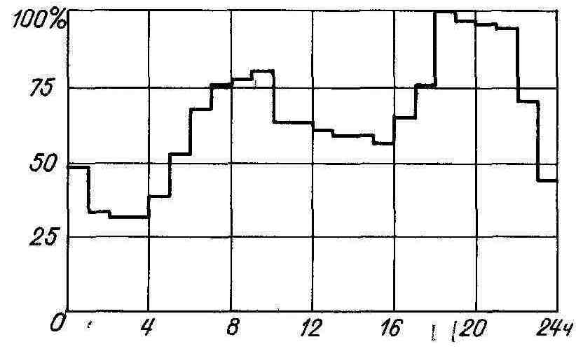

Рис. 3-1. График нагрузки ПС 110/10 кВ, расположенной в микрорайоне жилой ззастройки.

Нагрузка промышленных предприятий определяется технологией производства, а также сменностью производства. Предприятия с полутора- и двухсменным производством имеют два выраженных максимума нагрузки, причем утренний максимум выше вечернего. Предприятия с непрерывным производством имеют почти равномерный график нагрузки.
Конфигурация графика нагрузки элементов системы электроснабжения города определяется совмещением графиков нагрузки различных групп потребителей, питание которых осуществляется от рассматриваемого элемента. В частности, на рис. 3-1 приведен суточный график характерного зимнего дня для крупной подстанции 110/10 кВ, расположенной в селитебной зоне новой застройки города. Как видно, график нагрузки подстанции 110/10 кВ подобен графику нагрузки жилых домов и имеет два выраженных максимума.

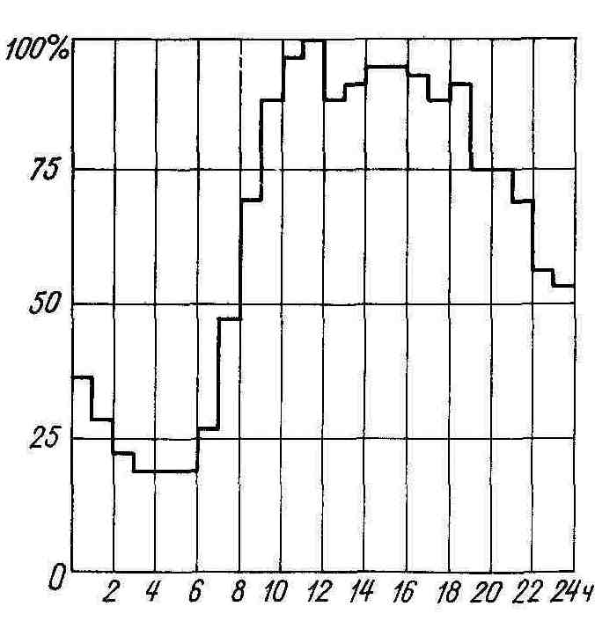

Рис. 3-2. График нагрузки ПС 110/10 кВ расположенной в центральном районе города.

На рис. 3-2 представлен суточный график зимнего дня для подстанции 110/6 кВ, расположенной в центральной, сложившейся части крупного города. Нагрузка подстанций определяется электропотреблением жилых домов, многочисленных общественно-коммунальных учреждений, учебных заведений, мелких промышленных предприятий. Разнородный характер нагрузки указанных групп потребителей определяет меньшую совмещенность ее графиков и большую плотность суммарного графика. Подобный вывод может быть сделан из анализа рис. 3-3, где представлен суточный график нагрузки подстанции 35/6 кВ, расположенной в промышленном районе города, где жилье дома и потребители общественно-коммунального характера составляют незначительную часть.

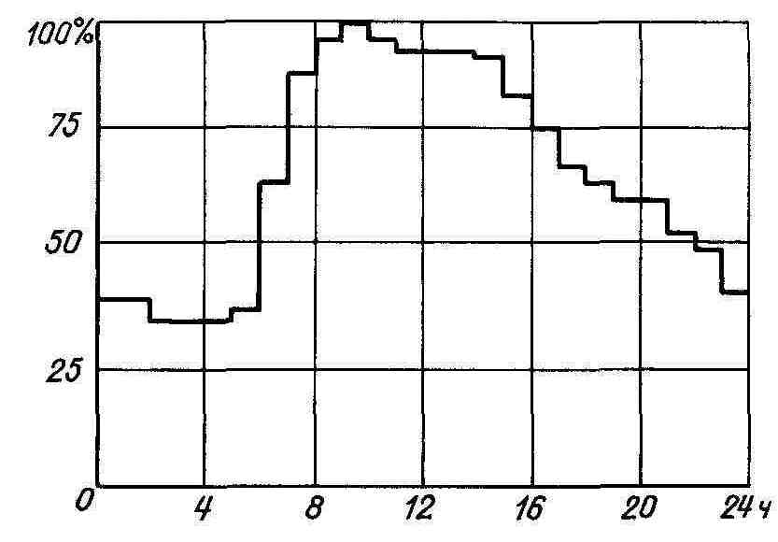
Приведенные графики показывают, что характер нагрузки элементов системы электроснабжения города достаточно разнородный. Необходимость учета этой неоднородности возникает на стадии проектирования при определении ожидаемой расчетной нагрузки рассматриваемого элемента системы. Как правило, учет совмещенности графиков нагрузки потребителей и групп потребителей выполняется в таком случае с использованием расчетных коэффициентов.
3-2. ОБЩИЕ ПОЛОЖЕНИЯ РАСЧЕТА НАГРУЗКИ
Важнейшей предпосылкой рационального выбора системы электроснабжения является правильное определение расчетных нагрузок, в зависимости от которых устанавливаются параметры всех элементов системы.
Расчет нагрузок производят, начиная от низших ступеней к высшим ступеням системы, рассматривая поочередно отдельные узлы электрических сетей. При этом следует различать нагрузки, приведенные к вводу конкретного потребителя, и нагрузки элементов системы.
Точность определения расчетной нагрузки устанавливается характером решаемой задачи, в соответствии с чем разрабатываются и используются те или иные методы расчета. Следует различать нагрузки, определяемые на расчетный срок, т. е. на заданный уровень производства, и ожидаемые нагрузки (на перспективу). В первом случае к точности расчета нагрузки предъявляются большие требования. Во втором случае, а также на стадии предварительных обоснований на расчетный срок определение нагрузок выполняется по ориентировочным показателям.
Наибольшей точностью определения нагрузки на расчетный срок обладают методы определения нагрузки потребителей. Определение нагрузки высших ступеней системы электроснабжения производится с меньшей точностью, что определяется многообразием графиков нагрузки потребителей и сложностью учета их совмещенности. В результате наряду с точными методами при проектировании используются различные приемы расчета нагрузки, имеющие оценочный характер.
Проведенные исследования выявили общие закономерности формирования нагрузки различных групп потребителей и на этой основе позволили разработать соответствующие методы расчета. Эти исследования показали, что нагрузка является величиной вероятностной и зависит от многих случайных факторов, определяемых особенностями технологического процесса производства, организацией трудового и бытового режима населения и т. д. По этой причине способы определения расчетных нагрузок базируются на экспериментальном определении нагрузки действующих электроприемников с последующей обработкой результатов измерений методами математической статистики и теории вероятностей. Как известно, статистический подход наиболее формализован и отвлечен от выявления характера влияния каждой из множества причин, формирующих электрическую нагрузку.
Говоря об измерении нагрузки в действующих сетях и об их расчетной нагрузке, в основном имеют в виду максимальное значение нагрузки. Полагая, что распределение максимумов нагрузки подчиняется гауссовскому закону, по результатам обработки выполненных измерений можно записать:
средний максимум нагрузки

среднее квадратическое отклонение

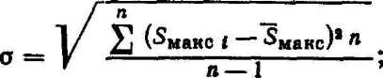

расчетный максимум нагрузки
где S_{макс} i — измеряемый максимум нагрузки; n — число измерений; t — кратность отклонения.
Гауссовский закон распределения характерен для подавляющего числа потребителей.
Из формулы (3-1) следует, что нагрузка в общем виде определяется двумя составляющими, которые оказывают разное влияние на выбор технических и экономических параметров электрических сетей. В этой связи очень существенно определить само понятие максимума нагрузки, так как в любом случае максимальное значение нагрузки должно относиться к какому-либо промежутку времени. В зависимости от принятой продолжительности будут изменяться оба показателя нагрузки, т. е. значения среднего максимума $\overline{S}$_{макс} и среднего квадратического отклонения tσ, а следовательно, и самого максимума нагрузки $S$_{макс}.
Для задач, возникающих при расчете систем электроснабжения, различают максимальные длительные нагрузки и максимальные кратковременные нагрузки. Значения первых используются для выбора элементов системы по их допустимому нагреву и определения всех ее технико-экономических показателей. Кратковременные нагрузки тем или иным способом учитываются при расчете колебаний напряжений, условий самозапуска двигателей и т. д.
Под максимальной расчетной нагрузкой, определяемой по допустимому нагреву, понимается такая длительная неизменная нагрузка, которая эквивалентна реальной изменяющейся нагрузке при наиболее сильном тепловом действии на рассматриваемый элемент системы электроснабжения. Тепловое действие может характеризоваться максимальной температурой перегрева элемента системы или степенью теплового износа его изоляции. Учитывая неопределенность показателей теплового старения изоляции, в качестве исходной принимают расчетную нагрузку по значению допустимого перегрева проводников, используемых в системах электроснабжения.
Длительность интервала воздействия нагрузки, в пределах которого устанавливается допустимая температура перегрева проводников, принимается равной трем постоянным времени нагрева (имеется в виду, что за это время перегрев проводника, как правило, достигает примерно 95 % установившегося значения). Следовательно, можно записать, что Т_{п.} _{м} = 3Т₀, где Т_{п} _{м} — время продолжительности максимума нагрузки, Т₀ — постоянная времени нагрева проводников. Примерные значения Т₀ и Т_{п.м} для кабельных линий приведены в табл. 3-5. Для проводов тех же сечений при их прокладке в воздухе Т₀ составляет 10—20 мин, а Т_{п.} _{м} — 0,5—1,0 ч; при прокладке проводов в трубах Т₀ равно 20—40 мин, а Т_{п. м} — 1,0— 2,0 ч.

Таблица 3-5. Постоянная нагрева кабелей и продолжительность максимума нагрузки
Сечение кабеля, мм² | Напряжение, кВ | В воздухе |  | В земле
 |  | То, мин | м- ч | То, мин | Тп м- ч
35—70 95—120 150—185 | 1 | 20 30 40 | 1,0 1,5 2,0 | 30 40 50 | 1,5 2,0 2,5
25—35 |  | 20 | 1,0
50—70 | 6—10 | 30 | 1,5 | — | —
95—120 |  | 40 | 2,0 |  | 2,0
150—185 |  | 50 | 2,5 |  | 3,0

В электрических сетях промышленных предприятий широко используются проводники малых и средних сечений. По этой причине расчетная нагрузка принимается равной ее вероятному максимальному значению за интервал времени T_{n.м} = 30 мин, С целью упрощения расчетов этот интервал принят одинаковым как для выбора проводов и кабелей любых сечений, так и для выбора трансформаторов. Аналогичная продолжительность максимума используется при разработке нормированных значений нагрузки жилых домов.
Строго говоря, если получасовой максимум нагрузки является в какой-то мере обоснованным для внутренних проводок и сетей потребителей, то этого нельзя сказать относительно сетей, находящихся на следующих ступенях системы электроснабжения, где используются провода и кабели более крупных сечений. Для таких сетей, как следует из табл. 3-5, продолжительность максимума нагрузки может быть принята более 30 мин. По этой причине следует учитывать возможность отнесения расчетной нагрузки, определенной по тридцатиминутной продолжительности, к интервалу большей длительности. Такой пересчет особенно целесообразен, когда выбор сечения линий производится по условиям нагрева.
При нормировании расчетных нагрузок устанавливаются отмеченные значения Sмакс. В частности, при вероятностном подходе в зависимости от требуемой точности расчета нагрузки определяются кратностью отклонения i. Последние на основе измеренных средних значений Sмакс и отклонения to позволяют установить максимум нагрузки Sмакс, который используется в последующих расчетах. Естественно, что нормированные значения нагрузок должны содержать элементы прогнозирования, так как системы электроснабжения проектируются на заданную перспективу.
Отметим, что кратность отклонения t устанавливается также в процессе измерений нагрузки в зависимости от числа выполняемых измерений и заданной вероятности определения расчетной нагрузки. При этом для сетей с малой постоянной времени нагрева принимается t с вероятностью 0,99, для сетей с большей постоянной — с вероятностью 0,95. На практике для жилых домов кратность отклонения t = 3, для коммунально-бытовых учреждений t = 1,65$÷$2. Последнее означает, что в первом случае расчетный максимум нагрузки будет отмечаться один-два раза в году, во втором случае три — пять раз в году.
Наибольшей точностью обладают в настоящее время методы определения расчетных нагрузок конкретных потребителей. Расчетные нагрузки вышестоящих элементов системы электроснабжения устанавливаются с меньшей точностью. Методы используют расчетные коэффициенты, определяемые характером электропотребления электроприемников или групп электроприемников (потребителей). К важнейшим из них относятся:
коэффициент спроса активной мощности — отношение расчетной активной мощности к номинальной установленной мощности электроприемников: Кс = Рмакс/Рном;
коэффициент максимума мощности — отношение расчетной МОЩНОСТИ к средней: К_{м} = Рмакс/Рсред;
коэффициент совмещения (одновременности) максимумов нагрузки электроприемников — отношение расчетного максимума суммарной нагрузки электроприемников к сумме расчетных нагрузок электроприемников: Ксовм = Рмакс/ $\sum^{n}{Рмакс i}$.
При определении расчетной нагрузки элементов системы электроснабжения, которые используются для питания различных групп потребителей с характерным для каждого графиком нагрузки, используют приближенные приемы, базирующиеся на общей характеристике электропотребления рассматриваемых групп потребителей и значениях нагрузки на их вводах.
Изложенное выше относилось к активным нагрузкам, но в равной мере может относиться и к реактивным нагрузкам с последующим переходом к полной мощности. В редких случаях используются приемы с учетом двух составляющих мощности; как правило, переход к полной мощности осуществляется с помощью усредненного значения коэффициента мощности на рассматриваемом уровне системы электроснабжения.
Учитывая беспрерывный рост нагрузки, серьезное значение приобретают вопросы ее прогнозирования и установления оптимального срока такого прогнозирования. Решить эти вопросы чрезвычайно сложно, поэтому в качестве альтернативы может рассматриваться разработка принципа поэтапного сооружения системы электроснабжения на всех ее уровнях. При таком подходе к сооружению системы точное определение расчетной нагрузки необходимо только на первом, начальном этапе, т. е. с использованием существующих методов расчета. Каждый последующий этап развития системы привязывается не к конкретному значению расчетной нагрузки, а к ее увеличению против исходной определенными ступенями, например увеличению в 1,5; 2,0; 2,5 раза и т. д. В пределах каждого этапа можно вносить необходимые коррективы в элементы системы электроснабжения, сообразуя их параметры с действительным уровнем нагрузки. В результате исчезает необходимость точного прогнозирования нагрузки и создаются действительные предпосылки рационального использования системы электроснабжения, так как нагрузка в этом случае может поддерживаться близкой к оптимальной в результате своевременного введения в систему дополнительных элементов или ее преобразования в соответствии с принятым принципом поэтапного развития системы.

3-3. РАСЧЕТ НАГРУЗКИ БЫТОВЫХ ПОТРЕБИТЕЛЕЙ
Определение расчетной нагрузки жилых домов базируется на методике, изложенной в работах [12, 24]. При расчете используется нагрузка одного потребителя, в качестве которого выступает семья или квартира при посемейном заселении домов.
Теоретические предпосылки метода базируются на вероятностном подходе к определению значения расчетного максимума нагрузки. Разработке нормированных значений нагрузки предшествовали необходимые измерения в различных точках системы электроснабжения жилых домов: на вводах в квартиры, на лестничных стояках, вводах в дома, линиях 0,38 кВ питания домов и РУ 0,38 кВ ТП.
Результаты измерений подтвердили, что распределение максимумов нагрузки согласуется с гауссовским распределением. Наибольшие возможные максимумы определялись согласно формуле (3-1), по правилу «Зо». За максимальную нагрузку принималось значение максимума длительностью 30 мин, кроме вводов в отдельные квартиры, где учитывались максимумы длительностью 15 мин, обусловленные малым сечением проводов, применяемых в квартирных сетях.
Периодические измерения, выполняемые в существующих электрических сетях, позволяют систематически корректировать нормированные значения нагрузки. Действующие нормированные значения удельной нагрузки при многоэтажной застройке для четырех вариантов электропотребления жилых квартир, определяемого видом плиты для пищеприготовления, с квартирами посемейного заселения общей площадью до 55 м² указаны в табл. 3-6. Значения нагрузок являются приведенными, т. е. определенными с учетом коэффициента одновременности в зависимости от числа квартир. Поэтому расчетная электрическая нагрузка любого элемента системы электроснабжения жилых домов в зависимости от числа квартир, питаемых от этих элементов, равна
Ркв — (Ркв. уд + Ркв. конд) n,
где Р_{кв} — расчетная нагрузка рассматриваемого элемента сети (квартиры), кВт; n — число квартир, питаемых от данного элемента; Ркв. уд — удельная нагрузка (см. табл. 3-6), соответствующая числу квартир n, кВт/квартира; р _{кв.} _{конд} — то же, с кондиционерами.

Таблица 3-6. Удельная расчетная нагрузка жилых домов, кВт/квартира
Плита | Число квартир
 | 1-3 | 12 | 24 | 40 | 60 | 100 | 200 | 400 | 600 | 1000
На природном газе | 4,5 | 1,45 | 1,0 | 0,8 | 0,7 | 0,6 | 0,5 | 0,45 | 0,43 | 0,4
На сжиженном газе и твердом топливе | 5,0 | 1,65 | 1,15 | 1,0 | 0,9 | 0,8 | 0,75 | 0,7 | 0,65 | 0,55
Электрическая мощностью до 5,8 кВт | 6,0 | 2,4 | 1,8 | 1,5 | 1,3 | 1,15 | 1,0 | 0,9 | 0,85 | 0,8
Электрическая мощностью  5,9—8 кВт | 7,0 | 2,5 | 1,8 | 1,5 | 1,3 | 1,25 | 1,0 | 0,9 | 0,85 | 0,8
Бытовой кондиционер | 1,1 | 0,9 | 0,7 | 0,58 | 0,45 | 0,3 | 0,25 | 0,1 | 0 | 0

Нагрузки, приведенные в табл. 3-6, относятся к зимнему вечернему максимуму. При определении утреннего или дневного максимума нагрузки учитываются понижающие коэффициенты: для квартир с плитами на природном газе — 0,5, для остальных квартир — 0,7. При определении расчетных нагрузок общежитий квартирного типа для значений, приведенных в табл. 3-6, вводится коэффициент 2. Расчетные значения (см. табл. 3-6) учитывают только осветительную и бытовую нагрузку квартир, а на вводе в жилые дома — также осветительную нагрузку общедомовых электроприемников.
Силовая нагрузка общедомовых электроприемников, включая лифты, определяется для каждого в отдельности с учетом соответствующих коэффициентов спроса и мощности. В результате расчетная нагрузка, приведенная к вводу жилого дома, который не имеет встроенных учреждений, определяется как сумма нагрузки квартир и силовой нагрузки общедомовых приемников:
Р_{ж. д} = Р_{кв} + 0,9 ΣР_{с},
где Р_{ж.д} — нагрузка жилого дома, приведенная к его вводу; Р_{с} — силовая нагрузка общедомовых установок.
Для выбора параметров электрических сетей жилых домов необходимо знать полную нагрузку, в общем виде равную
S_{ж.д} = $\sqrt{{(Ркв + 0,9 Σ Рс)}^{2}+{(Рквtgφкв + 0,9 Σ Рсtgφс)}^{2} ,}$
где tg$φ$_{кв} и tg$φ$_{с} — коэффициенты, учитывающие реактивную нагрузку квартир и общедомовых электроприемников соответственно. Значения коэффициента мощности на вводе жилых зданий принимаются: для квартир с плитами на природном, сжиженном газе и твердом топливе — 0,96; то же, с бытовыми кондиционерами — 0,92; для квартир с электрическими плитами — 0,98; то же, с бытовыми кондиционерами — 0,96; для насосов сани- тарно-технических устройств — 0,85; для лифтовых установок — 0,6.
При ориентировочных расчетах оценка нагрузки жилых домов микрорайона (квартала) города может производиться по укрупненным показателям:
P_{p. жд} ⁼ р_{ж. д. уд}G 10 ⁻³,
где р_{ж. д. уд} — удельная нагрузка жилых домов, приведенная к шинам РУ 0,38 кВ ТП, отнесенная к 1 м² полезной площади квартир, принимаемая по табл. 3-7 (числитель дроби), Вт/м²; G — полезная площадь жилых домов микрорайона (квартала), м².
Кроме того, в табл. 3-7 указан коэффициент мощности суммарной нагрузки (знаменатель дроби).
Таблица 3-7. Удельная нагрузка жилых домов, Вт/м², и коэффициент мощности
Число этажей в жилом доме | Плита
 | на природном газе | на сжиженном газе или твердом топливе | электрическая
1—2 | 9,5/0,96 | 11,7/0,96 | 20/0,98
3—5 | 9,3/0,96 | 11,2/0,96 | 18,2/0,98
5 и более, с долей квартир
в домах выше 5 этажей:
20 % | 10,2/0,94 | 12,2/0,94 | 19,8/0,97
50% | 10,9/0,93 | 16,5/0,93 | 20,4/0,97
100 % | 12,00/0,92 | 18,00/0,92 | 21,50/0,96

3-4. РАСЧЕТ НАГРУЗКИ
ОБЩЕСТВЕННО-КОММУНАЛЬНЫХ ПОТРЕБИТЕЛЕЙ

При определении электрической нагрузки городских общественно-коммунальных потребителей последние могут быть условно разбиты на две группы: в первую группу следует отнести учреждения культурно-бытового назначения (просвещение, здравоохранение, торговля, общественное питание, связь), во вторую группу — коммунально-хозяйственные предприятия (котельные, водопровод, канализация), а также внутригородской электрифицированный транспорт.
Действующая методика [141] определения электрической нагрузки первой группы рассматриваемых потребителей, приведенной к вводу потребителей, базируется на использовании соответствующих коэффициентов спроса для осветительной и силовой нагрузок и коэффициента совмещения для суммарной нагрузки потребителя. Отметим, что нормированные значения коэффициентов спроса и совмещения в данном случае устанавливались на основании измерений электрической нагрузки действующих объектов рассматриваемой группы потребителей.
Расчетная нагрузка на вводе рассматриваемого потребителя
Р_{макс} ⁼ К_{совм} (P_{p. о} + Р_{р. с} + 0,4Р_{р. х. с}), где Р_{р. о}, Р_{р. с}
и Р_{р.х. с} — расчетная нагрузка осветительная, силовая, холодильных установок и систем кондиционирования воздуха соответственно; К_{совм} — коэффициент совмещения нагрузок. В свою очередь, нагрузка осветительных установок Р_{р.о} = К_{с.о} Р_{ном.о}, где К_{с. о} — коэффициент спроса освещения; Р_{ном. о} — установленная мощность осветительных установок потребителя. Значение Кс. о приводится в работе [14] в зависимости от Р_{ном}. о для каждого из рассматриваемой группы потребителя.
Расчетная нагрузка силовых установок определяется аналогично: Р_{р}._{с} = К_{с.с}Р_{ном.с.} При этом К_{с. с} нормируется в зависимости от особенностей технологического процесса предприятий. В частности, для предприятий общественного питания коэффициент спроса силовой нагрузки К_{с. с} устанавливается в зависимости от доли установленной мощности теплового оборудования в суммарной установленной мощности и эффективного числа электроприемников конкретного предприятия. Для предприятий торговли Кс. с выбирают в зависимости от доли установленной мощности холодильного и подъемного оборудования в суммарной установленной мощности и числа электроприемников.
Коэффициенты спроса силовой нагрузки и систем кондиционирования воздуха для других учреждений из рассматриваемой группы потребителей определяются в зависимости от числа работающих электроприемников [14].
Коэффициент совмещения при определении суммарной расчетной нагрузки на вводе потребителя выбирается в зависимости от отношения расчетной осветительной к силовой нагрузке и для конкретного потребителя [14]. Установленная мощность осветительных устройств и силовых электроприемников принимается на основании проектов внутреннего электрооборудования рассматриваемых учреждений.
Дополнительно к рассмотренной методике в табл. 3-8 приведены укрупненные показатели учреждений культурно-бытового назначения для ориентировочной оценки их расчетных нагрузок [14].
Достаточно часто рассматриваемые учреждения располагаются в жилых домах. В результате нагрузка на вводе в жилой дом в этом случае определяется так: Р_{ж.д.общ} = Р_{ж.д}+ К_{н.м}Р_{общ}, где Р_{общ} — расчетная нагрузка учреждения, встроенного в дом; К_{н. м} — коэффициент участия максимума нагрузки встроенного предприятия в максимуме нагрузки жилого дома. Физическое содержание К_{н.м} рассматривается далее.

Таблица 3-8. Показатели электрической нагрузки учреждений культурно-бытового назначения
Учреждение | Удельная нагрузка |  | Коэффициент мощности | Время использования максимума нагрузки, ч
 | Единица | Значение
Предприятие общественного питания с электрифицированным пищеблоком | кВт/место | 0,90 | 0,98 | 3300-4700
Продовольственный магазин с кондиционированием Промтоварный магазин с кондиционированием  Универсам с кондиционированием | кВт/м² торгового зала | 0,14  0,11  0,13 | 0,80  0,90  0,85 | -------  4100-4200  -------
Школа с электрифицированным пищеблоком, односменная | кВт/учащийся | 0,14 | 0,95 | 800
Детские ясли-сады с электрифицированным пищеблоком | кВт/место | 0,40 | 0,97 | -------
Больница многопрофильная с электрифицированным пищеблоком | кВт/койко-место | 2,2 | 0,93 | 3200-3800
Поликлиника | кВт/посещений | 0,15 | 0,92 | 1900-2200
Аптека с приготовлением лекарств | кВт/м² торгового зала | 0,1 | 0,93 | 1300-1600
Кинотеатр с кондиционированием | кВт/место | 0,12 | 0,92 | -------
Дворец культуры, клуб | кВт/место | 0,4 | 0,92 | -------
Парикмахерская | кВт/рабочее место | 1,3 | 0,97 | -------
Учреждения управления, проектные и конструкторские с кондиционированием | кВт/м² полезной площади | 0,045 | 0,87 | 2500-3500
Гостиница с кондиционированием и электрифицированным пищеблоком | кВт/место | 0,4 | 0,85 | 4800-5000
Комбинат бытового обслуживания | кВт/рабочее место | 0,5 | 0,9 | 2300
Фабрика химчистки и прачечная с самообслуживанием | кВт/кг белья в смену | 0,065 | 0,8 | ------

Ориентировочная оценка суммарной нагрузки микрорайона Pp. мр (квартала) города в целом, с учетом жилых домов и учреждений культурно-бытового назначения может производиться по укрупненным показателям: Р_{р}. _{М}р — (Р_{уд}.ж. д + Руд. общ) G10⁻³, где Руд. общ — удельная нагрузка указанных учреждений микрорайона, принимаемая при наличии домов с электроплитами равной 2,6 Вт/м², с плитами на газообразном или твердом топливе— 2,3 Вт/м²; Р_{уд.ж}. _{д} выбирается согласно данным табл. 3-7.
Электрические нагрузки коммунально-хозяйственных предприятий определяются по специальным методикам.
Расчетная нагрузка сетей наружного освещения города определяется как сумма мощностей осветительных установок с учетом коэффициента спроса, равного единице. При этом мощность устанавливается на основании светотехнического расчета с учетом характера освещаемой территории города, действующих норм освещенности этих территорий, типа и параметров используемых светильников. В результате светотехнического расчета устанавливается удельная мощность освещения, относимая к 1 м² освещаемой поверхности рассматриваемой территории: Р_{ос} = (Р_{л} + ΔРпра ) mМ/lb, где Рл — номинальная мощность лампы, Вт; ΔРпра — потери мощности в ПРА газоразрядных ламп, Вт; m — число светильников фонаря, относящихся к одному ряду; М — число рядов светильников; l — шаг фонарей отдельных светильников, м; b — ширина проезжей части улицы, тротуара и т. п. Удельную мощность установки определяют для всех участков улиц, отличающихся схемой размещения светильников, их мощностью.
В результате мощность установки P_{уст} = P_{ос}S•10⁻³, где S — площадь освещаемой территории, м². Тогда расчетная нагрузка сети наружного освещения Росв ⁼ Σ^{n}Р_{уст}, где n — число установок, питание которых предусматривается от рассматриваемого элемента системы электроснабжения.
Как правило, при расчетах параметров установок наружного освещения современной застройки городов используются типовые решения в зависимости от характера рассматриваемой городской территории. При этом для различных вариантов осветительных установок указываются их электрические параметры удельная установленная мощность освещения (на 1 м² освещаемой территории и 1 км длины установки).
Определение расчетной нагрузки квартальных котельных базируется на материалах Генплана или схемы теплоснабжения рассматриваемого района города, где указываются тепловая нагрузка района, принятая система теплоснабжения (закрытая или открытая), вид теплоносителя и используемое топливо для котельной. Тепловая нагрузка устанавливается на основании действующих удельных норм теплового потребления и числа жителей района.
Электрическая нагрузка котельной включает в себя две составляющие; нагрузку сетевых насоcов Р_{с.к} и нагрузку остальных электроприемников котельной Р_{о.к}. Нагрузка сетевых насосов Р_{с.к} = р_{с.уд}Q, где р_{с.уд} — удельная расчетная нагрузка сетевых насосов, кВт/(Гкал/ч); Q — расчетная тепловая на- груза района, Гкал/ч. При отсутствии на трассе тепловой сети подкачивающих насосов р_{с.уд} = 0,92 (L + 4,5); при наличии подкачивающих насосов р_{с.уд} = = 0,688 (L + 5,96) — 0,027ΔZ, где L — длина тепловой сети от котельной до геометрического центра района теплоснабжения, км; ΔZ — разность отметок котельной и наиболее удаленного потребителя тепла.
Расчетная нагрузка остальных электроприемников котельной Р_{о.} _{к}⁼ ⁼ Р_{о. уд}Q, где р_{о.} _{уд} — удельная расчетная нагрузка котельной без сетевых насосов, кВт/(Гкал/ч), значение р_{0- уд} принимается для отопительных котельных, имеющих расчетную тепловую нагрузку 100—300 Гкал/ч и теплоноситель — воду, по данным табл. 3-9. Суммарная расчетная электрическая нагрузка котельной Р_{к} = Р_{с}._{к} + р_{о.к}
Для предварительных расчетов электрической нагрузки отопительных котельных с теплоносителем — водой можно использовать усредненные данные табл. 3-10, где указана удельная электрическая нагрузка таких котельных р_{к.уд}. В этом случае суммарная расчетная нагрузка котельной определится как Р_{к} = р_{к.уд} Q.
Расчетная нагрузка тяговой подстанции городского электрифицированного транспорта зависит от принятой системы питания тяговой сети. Различают децентрализованную и централизованную системы питания. При децентрализованной системе каждая секция контактной сети питается от двух соседних тяговых ПС и предусматривается взаимное резервирование ПС по проводам контактной сети. Для централизованной системы каждая тяговая ПС осуществляет автономное питание тяговой сети без взаимного резервирования.

Таблица 3 -9. Удельная нагрузка отопительных котельных без сетевых насосов, кВт/(Гкал/ч)

Система теплоснабжения | Вид топлива | Расчетная тепловая нагрузка, Гкал/ч
 |  | 100 | 150 | 200 | 250 | 300
Закрытая | Мазут  Газ | 6,6  5,2 | 6,4  4,8 | 6,2  4,6 | 6,0  4,6 | 5,8  4,5
Открытая | Мазут  Газ | 9,7  8,5 | 8,8  7,4 | 8,7  7,7 | 8,4  7,5 | 8,2  7,3

В Ленинграде, в частности, принята централизованная система питания тяговой сети. При этом тяговая ПС используется для совместного питания тяговой сети трамвая и троллейбуса Расчетная нагрузка тяговой ПС определяется исходя из рабочего тока тяговой сети I_{т.} _{с} = 1,15jLN, где j — расчетная линейная плотность тока, А/км, L — суммарная протяженность контактной сети трамвая и троллейбуса, км; N — расчетная частота движения подвижного состава.
Как правило, плотность тока для трамвая (один вагон) принимается j_{трл} = 8,4 А/км, для троллейбуса j_{трл} — 10 А/км. Расчетная частота движения принимается для трамвая N_{трм} = 30 пар поездов/ч (два вагона), для троллейбуса N_{трл} — 40 машин/ч Тогда суммарная нагрузка тяговой сети будет равна Р_{т.} _{с}⁼ = 0,6I_{т с}, где 0,6 кВ — напряжение тяговой сети. Расчетная нагрузка тяговой ПС окончательно составит Рп с = Рт. с* 1,3/0,8, где 1,3 — коэффициент, учитывающий зимний минимум нагрузки; 0,8 — коэффициент, учитывающий возможную перегрузку вагонов трамвая или троллейбуса.

Система теплоснабжения | Вид топлива | Расчетная тепловая нагрузка, Гкал/ч
 |  | 2 | 3 | 10 | 15 | 20 | 30 | 40 | 50 | 80 | 100 | 200
Закрытая | Уголь  Мазут  Газ | 17  14  14 | 22,0  18,1  15,8 | 19,8  13,8  11,8 | 18,7  11,8  9,9 | 15,0  11,4  9,2 | 13,5  9,5  8,3 | 12,8  8,9  7,9 | 15,6  13,3  12,2 | 13,9  12,9  11,7 | 13,4  12,8  11,5 | -  12,7  11,3
Открытая | Уголь  Мазут  Газ | 17  14  14 | 33,3  28,0  21,6 | 27,7  19,3  18,5 | 26,2  16,5  14,4 | 21,0  14,6  13,4 | 18,9  13,8  12,0 | 17,9  12,9  11,4 | 18,8  16,5  15,4 | 17,0  16,0  14,8 | 16,3  15,7  14,4 | -  15,8  14,2

Таблица 3 -10. Усредненная удельная электрическая нагрузка отопительных котельных, кВт/(Гкал/ч)

3-5. РАСЧЕТ НАГРУЗКИ ПРОМЫШЛЕННЫХ ПОТРЕБИТЕЛЕЙ
Применяемые в настоящее время методы расчета нагрузки промышленных предприятий могут быть разбиты на две группы [37]. Первая группа содержит точные методы, в которых расчетная нагрузка определяется на основе средней нагрузки с использованием соответствующих коэффициентов или с учетом рассеяния расчетного максимума нагрузки от ее среднего значения. Вторая группа включает в себя приближенные методы, базирующиеся на использовании показателя установленной мощности электроприемников с введением уточняющего коэффициента или на основе обобщающих показателей, связанных с технологическим процессом предприятия.
Отметим особенности регламентированного точного метода расчета нагрузки с использованием коэффициента максимума. На основе изучения графиков нагрузки приемников с переменным режимом работы было предложено суммарный график нагрузки по продолжительности максимальной нагруженной смены заменить интегральной функцией распределения случайной величины. В качестве основных параметров этой функции использовались значения эффективного числа приемников и их коэффициентов включения. При этом были получены выражения для расчетной максимальной нагрузки и коэффициента максимума нагрузки в зависимости от указанных параметров и тепловых характеристик проводников. Показано, что при практических расчетах можно использовать не значение коэффициента включения приемников, а значение коэффициента использования, которое достаточно просто выявляется простейшими измерениями.
Параметры основных элементов электроснабжения (проводников, аппаратуры) выбирались исходя из получасового максимума нагрузки. При определении нагрузок на всех ступенях системы электроснабжения рекомендуется исходить из средних нагрузок максимально нагруженной смены предприятия, умножая установленную мощность электроприемников на значение их коэффициентов использования.
Для перехода от средней к расчетной нагрузке вводится коэффициент максимума. В результате расчетная нагрузка промышленного предприятия Р_{макс} на любой ступени электроснабжения определяется так:
Р_{макс} = К_{м}Р_{ср. м} = К_{м}К_{и}Р_{ном} ,
где К_{м} — коэффициент максимума активной (реактивной) мощности; Р_{ср м}— средняя активная (реактивная) мощность предприятия за наиболее нагруженную смену; К_{и} — коэффициент использования мощности; Р_{ном} — номинальная активная (реактивная) мощность приемников предприятия, приведенная для электроприемников повторно-кратковременного режима к ПВ-1.
Значения всех отмеченных показателей должны приниматься с учетом рассматриваемой ступени электроснабжения.
Номинальные мощности приемников принимаются в соответствии с требованиями технологического процесса предприятия. Коэффициенты использования для групп приемников со сходным режимом работы определяются заранее на действующих предприятиях путем предварительного обследования и приводятся в соответствующих справочниках.
В условиях действующего предприятия средняя нагрузка за максимально нагруженную смену определяется как частное от деления потребления электрической энергии за максимально нагруженную смену на ее продолжительность в часах. Под максимально нагруженной понимается смена с наибольшим потреблением электроэнергии, которое повторяется не менее пяти раз в году. Для группы электроприемников с разным режимом работы определяется групповой коэффициент использования активной (реактивной) мощности:

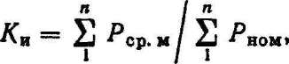

где n — число подгрупп электроприемников с разными режимами работы, входящих в данную группу.
Зная установленные активные мощности приемников и коэффициенты их использования, можно рассчитать среднюю нагрузку по каждому элементу электроснабжения. При наличии разных групп приемников средняя нагрузка элемента определяется как сумма средних нагрузок всех групп электроприемников.
Коэффициент максимума К_{м} для приемников всех без исключения режимов работы устанавливается в зависимости от группового коэффициента использования приемников, входящих в группу, и их эффективного числа, равного
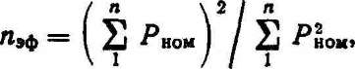
где n_{зф} — эффективное число приемников; Р_{ном} — номинальная мощность приемников; n — число приемников.
Коэффициент максимума К_{м} зависит от эффективного числа приемников n_{эф} и коэффициентов, характеризующих режим потребления электроэнергии данной группой приемников, и является расчетной величиной. Для упрощения расчетов в работе [37] приведены соответствующие таблицы и графики, с помощью которых определяется значение К_{м}. При этом коэффициент максимума для реактивной нагрузки принимается 1,0—1,1.
Для элементов системы электроснабжения, которые имеют постоянную времени нагрева Т_{о} > 10 мин, т. е. для которых время Т_{п.м} может приниматься более 30 мин, коэффициент максимума нагрузки пересчитывается по формуле

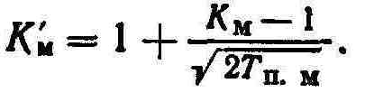

Трудности возникают при определении эффективного числа приемников n_{эф}. При наличии приемников одинаковой мощности эффективное число приемников n_{эф} равно фактическому n. Когда отношение m номинальной мощности наиболее крупного электроприемника группы Р_{ном макс} к мощности наименее крупного приемника Р_{ном мин} т $≤$ 3, то независимо от значения коэффициента использования К_{и} принимают n_{эф}=n. При К_{и} $≥$ 0,2 и m > 3 эффективное число равно n_{эф} $≈$ 2Σ Р_{ном}/Р _{ном макс}. В том случае, когда К_{и} < 0,2 и m > 3, эффективное число приемников определяют с помощью так называемого относительного эффективного числа электроприемников, которое равно n_{эф*} = n_{эф}/n и, в свою очередь, зависит от величин n* = n₁/n и Р*= Рном₁/Рном, где n₁ — число электроприемников наибольшей мощности в группе; Р_{ном1} — суммарная номинальная мощность этих электроприемников; Р_{ном} — суммарная номинальная мощность всей группы приемников.
При этом относительное эффективное число равно n_{эф*} = 0,95/[P²./n. + (1 + Р.)²/(1 — n.)]. В результате n_{эф} = nn_{эф*}. Для облегчения расчетов в работе [37] приводятся соответствующие таблицы и графики.
Таким образом, зная номинальные мощности и эффективное число приемников, а также коэффициенты использования мощности, можно определить расчетную нагрузку для любого элемента системы электроснабжения промышленного предприятия без применения каких-либо дополнительных коэффициентов. Указанные расчеты ведутся параллельно для активных и реактивных нагрузок, что в итоге позволяет определить полную мощность рассматриваемого элемента и системы электроснабжения в целом.
Приведенная методика не распространяется на специальные установки, например для контактной сварки, испытательные станции, промышленный электрический транспорт и т. д. Для определения нагрузок отдельных мощных электроприемников с фиксированным режимом работы должны использоваться индивидуальные показатели их работы.
Рассмотренный метод не лишен недостатков Наряду с его уточнением получает дальнейшее признание так называемый статистический способ, основанный на оценке максимума нагрузки с использованием теории вероятностей
Из второй группы способов расчета наибольшее распространение имеет метод определения расчетной нагрузки с использованием коэффициента спроса Тогда расчетная нагрузка Р_{макс} = Р_{ном}К_{с}.
Величина К_{с} принимается постоянной, независимой от числа электроприемников. Такое допущение приемлемо лишь при достаточно высоких значениях коэффициента использования мощности и большом числе электроприемников. Значения коэффициента спроса в целом для различных групп электроприемников и предприятий определяются по опытным данным, а при проектировании принимаются по справочным материалам. В табл. 3-11 приведены значения коэффициента спроса для характерных видов производства.
Во вторую группу входят способы расчета нагрузки по удельным показателям производства. При заданном объеме выпуска продукции и удельном расходе электроэнергии расчетная нагрузка Р_{макс} = n_{уд}М _{см}/Т_{см}, где n_{уд} — расход электроэнергии на единицу продукции; М_{см} — количество продукции, выпускаемой за смену; Т_{см} — продолжительность наиболее загруженной смены.
В некоторых случаях расчетная нагрузка может быть определена по ее удельной плотности:
Р_{макс} ⁼ P_{o}G,
где Р_{о} — удельная нагрузка (на 1 м² производственной площади); G — площадь размещения электроприемников, м².

Таблица 3 -11. Показатели нагрузки различных предприятий.
Наименование производства | Общезаводской коэффициент спроса | Коэффициент мощности в момент максимума | Годовое число часов использования максимума на нагрузки
 |  |  | реактивной | актив-  ной
Заводы:  химические……………… | 0,28—0,48 | 0,82 | 6200 | 7000
тяжелого машиностроения……………………….  станкостроения ......  инструментальные . . ….  шарикоподшипников . …  подъемно-транспортного  оборудования  автотракторные ......  приборостроения ....  авторемонтные .......  вагоноремонтные . . ……  электротехнические . . ...  металлообрабатывающие | 0,22  0,23  0,22  0,40  0,19  0,22  0,32  0,20  0,22  0,31 | 0,73  0,68  0,69  0,83  0,75  0,99  0,79  0,65  0,69  0,82 | 3770  4345  4140  5300  3330  4960  3080  4370  3560  4280 | 4840  4750  4960  6130  3880  5240  3180  5200  3660  6420
Сельскохозяйственное машиностроение ……... | 0,21 | 0,79 | 5330 | 4220

3-6. РАСЧЕТ НАГРУЗКИ ЭЛЕМЕНТОВ СИСТЕМЫ ЭЛЕКТРОСНАБЖЕНИЯ
Произвольное размещение потребителей на территории города предопределяет использование отдельных элементов электрических сетей для совместного питания различных потребителей. Результирующая нагрузка таких элементов не может быть определена простым суммированием нагрузок отдельных потребителей. Следует учитывать характер электропотребления каждого из рассматриваемых потребителей и то, что максимум нагрузки потребителей наблюдается не в одно и то же время. Например, максимум нагрузки промышленных потребителей отмечается утром, в 11—12 ч, максимум бытовых потребителей приходится на вечер, около 20 ч. При расчете нагрузки это обстоятельство должно быть учтено во избежание необоснованного удорожания системы. Несовпадение максимумов нагрузок отдельных потребителей создает условия для более эффективного использования отдельных элементов электроснабжения. Нормы ВСН 97—83 в § 1.5 рекомендуют электропитание всех видов городских потребителей производить совместно, путем создания единой системы распределения энергии на всех ступенях электроснабжения.
В результате при определении расчетных нагрузок ТП, РП, распределительных и питающих линий 6—10 кВ, подстанций 35—110 кВ и соответствующих электрических сетей необходимо учитывать не только нагрузку каждого индивидуального потребителя, но также ее характер, т. е. учитывать эффект несовпадения максимумов нагрузки потребителей. Последнее может быть произведено путем совмещения графиков нагрузки всех потребителей рассматриваемого элемента электроснабжения. Однако такой метод почти не применяется из-за большой трудоемкости. К тому же при проектировании не всегда известен характер нагрузок всех потребителей. Поэтому определение расчетной нагрузки в таких случаях производится с использованием коэффициента участия

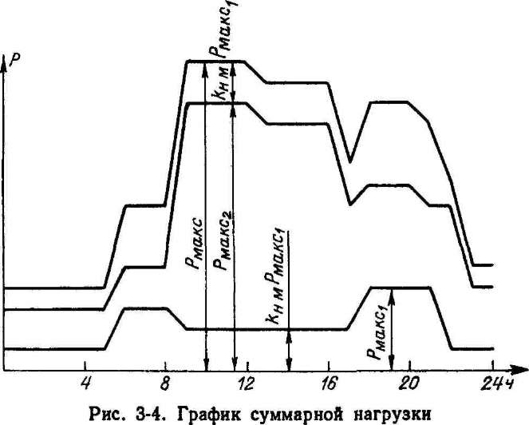

в максимуме нагрузки К_{н.м} или коэффициента совмещения максимумов нагрузки К_{совм}. В первом случае коэффициент К_{н}. м вводится в расчетную нагрузку рассматриваемого потребителя и учитывает долю этой нагрузки в суммарном максимуме нагрузки рассматриваемого элемента системы электроснабжения. Во втором случае, как уже отмечалось, коэффициент К_{совм} вводится в сумму максимумов расчетной нагрузки всех потребителей данного элемента электроснабжения.
Суть коэффициента К_{н.м}. а следовательно, метода расчета результирующей нагрузки с его использованием поясняется рис. 3-4, на котором приведены графики нагрузки двух потребителей с максимумами P_{макс1} и Р_{макс2}, а также совмещенный график нагрузки, имеющий максимум Р_{макс.} . Из приведенных характеристик видно, что результирующий максимум нагрузки, который следует принять в качестве расчетного, определяется как сумма
Р_{макс} = Р_{макс2} + К_{н. м} Р_{макс1}, где К_{н. м} — коэффициент участия в максимуме нагрузки. Коэффициент К_{н.м} учитывает нагрузку рассматриваемого потребителя, формирующего результирующий максимум нагрузки данного элемента энергоснабжения. Из рис. 3-4 видно, что в результате несовпадения максимумов суммарный график нагрузки выравнивается. Чем больше смещение максимумов составляющих нагрузок, тем эффективнее выравнивание суммарного графика. Только при совпадении максимумов, т. е. при К_{н. м} = 1. совмещенный максимум будет равен сумме максимумов составляющих нагрузок.
Последнее подтверждает целесообразность использования элементов системы энергоснабжения для питания потребителей с разным характером нагрузки. Выравнивание суммарной нагрузки обусловливает меньшую пропускную способность рассматриваемого элемента сети по сравнению с пропускной способностью элементов при самостоятельном питании каждого потребителя.
Значения коэффициентов участия определяются характером нагрузки потребителей и могут изменяться в заметных пределах. Трудность точного определения этих коэффициентов заключается в их относительном характере (имеются в виду нагрузки конкретных потребителей, несовпадение максимумов которых рассматривается). В практике проектирования методика определения суммарной нагрузки с помощью К_{н. м}, как правило, используется при расчете нагрузки линий 0,38 кВ и трансформаторов ТП. Максимум нагрузки сетей 0,38 кВ формируется преимущественно нагрузкой жилых домов. По этой причине расчетные нагрузки на вводах таких потребителей, как детские и лечебные учреждения, магазины, при отнесении этих нагрузок к рассматриваемому элементу электроснабжения (магистральные линии 0,38 кВ, трансформаторы) должны учитываться с соответствующим коэффициентом участия. Значения коэффициентов К_{н. м} для некоторых городских учреждений указаны в табл. 3-12.
Таким образом, определение расчетной нагрузки указанных элементов электроснабжения по рассматриваемому методу зависит от правильного выбора коэффициента участия для разных групп потребителей. Особое внимание следует уделять оценке коэффициентов на низших ступенях электроснабжения, т. е. для элементов, расположенных ближе к потребителю. На высших ступенях ошибки в определении коэффициента несовпадения будут в меньшей степени сказываться на значении расчетной нагрузки.
В общем случае при наличии значений К_{н. м} расчет суммарной нагрузки выполняется следующим образом. Устанавливается основной потребитель, формирующий максимум нагрузки, и по отношению к этому потребителю нагрузки остальных потребителей учитываются с соответствующим коэффициентом участия, т. е. совмещенный максимум будет равен
Р_{Σ} = Р_{макс. о} + К_{н. м1} Р_{макс 1} + К_{н. м} ₂Р_{макс 2} + ... ,
где Р_{макс. о} — максимум нагрузки основного потребителя.
Во втором случае суммарная расчетная нагрузка элемента электроснабжения определяется как сумма максимумов нагрузок рассматриваемых потребителей с введением общего коэффициента совмещения:

Р_{Σ} = К_{совм2} $\sum_{1}^{n}{Рмакс i*}$

Таблица 3-12. Коэффициенты участия в максимуме нагрузки разных потребителей (по отношению к жилым домам)
Наименование потребителей | Жилые дома с плитами
 | Электрическими | На твердом или газообразном топливе
Жилые дома:  с электрическими плитами…………  с плитами на твердом или газообразном топливе .....  Предприятия:  общественного питания…………….  Торговли…………………………….  Школы, учебные заведения………..  Организации управления, проектные и конструкторские учреждения…………………………  Гостиницы………………………….  Поликлиники .  Ателье и комбинаты бытового обслуживания ………………………  Кинотеатры…………………………  Детские дошкольные учреждения ....... | 1,0  0,9  0,4  0,5  0,5  0,5  0,8  0,5  0,5  0,9  0,4 | 0,9  1,0  0,4  0,4  0,4  0,4  0,8  0,4  0,4  0,9  0,4

Значения К_{совм} принимаются по характеристикам, представленным на рис. 3-5, в зависимости от отношения суммы нагрузок однотипных групп потребителей Р_{макс} к нагрузке потребителя, имеющего максимум, отличный от основной группы потребителей, Р_{макс2} и от коэффициента несовпадения составляющей нагрузки К_{н.м2} . Например, отношение суммы нагрузок однотипных потребителей к составляющей нагрузки равно 1,6. Если коэффициент несовпадения составляющей нагрузки равен 0,6, то согласно рис. 3-5 коэффициент участия в максимуме данных нагрузок равен 0,85.

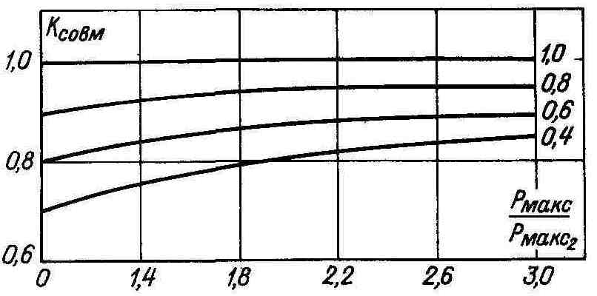

Рис. 3-5. Значения коэффициента несовпадения максимумов

Согласно ВСН 97—83 определение нагрузки питающих и распределительных линий 6—10 кВ производится суммированием нагрузок ТП с учетом коэффициента совмещения, который зависит от числа ТП, присоединенных к рассматриваемому элементу 6— 10 кВ (табл. 3-13). При строгом подходе коэффициент мощности сети 6—10 кВ в максимум нагрузки принимается равным cos φ = 0,92.
Таблица 3-13. Коэффициенты совмещения максимумов нагрузки ТП
Характер нагрузки | Число ТП
 | 2 | 3-5 | 6-10 | 11 — 20 | >20
Жилая застройка (70 % и более — нагрузка
жилых домов и до 30 % — нагрузка обще-
ственных зданий) | 0,9 | 0,85 | 0,80 | 0,75 | 0,70
Общественная застройка (70 % и более —
нагрузка общественных зданий и 30 % —
нагрузка жилых домов) | 0,9 | 0,75 | 0,70 | 0,65 | 0,60
Коммунально-промышленная зона (65 % и
более — нагрузка промышленных и об-
щественных зданий и до 35 % — нагрузка
жилых домов) | 0,9 | 0,70 | 0,65 | 0,60 | 0,55

Суммарная расчетная нагрузка на шинах РУ 6—10 кВ центров питания определяется аналогичным образом, т. е. путем умножения суммы расчетных нагрузок потребителей городской сети и сети промышленных предприятий (имеющих питающие сети 6—10 кВ) на коэффициент совмещения, принимаемый по табл. 3-14, где в числителе приводятся данные для жилых домов с электрическими плитами, в знаменателе — для жилых домов с плитами на газовом или твердом топливе.
При строгом подходе одновременно с расчетом активной нагрузки следует определять реактивную составляющую, что в итоге позволяет установить полную нагрузку для любого элемента системы электроснабжения. Как следует из предыдущего, при определении расчетной нагрузки все операции выполняются с активной составляющей и переход к полной нагрузке осуществляется с использованием усредненного значения коэффициента мощности для рассматриваемого элемента системы электроснабжения.

Таблица 3-14. Коэффициенты совмещения максимумов нагрузки городской распределительной сети и сети промышленных предприятий
Время максимума нагрузки | Отношение нагрузки промышленных предприятий к нагрузке городской распределительной сети, %
 | 20 | 60 | 100 | 150 | 200 | 300 | 400
Утро | 0,75  0,60 | 0,8  0,7 | 0,85  0,75 | 0,88  0,80 | 0,90  0,85 | 0,92  0,87 | 0,95  0,90
Вечер | 0,85 0,90 | 0,65 0,85 | 0,55 0,80 | 0,45 0,76 | 0,40 0,75 | 0,3  0,7 | 0,3  0,7

Поскольку коэффициенты мощности различных групп потребителей различаются между собой незначительно, при определении суммарной нагрузки допустимо складывать полные мощности, т. е. возможно использование формул: S_{Σ} = S_{макс. о} + К_{н. м1}S_{макс1} + … или S_{Σ} = К_{совм} $\sum_{1}^{n}{Sмакс} i$

Возможная ошибка от рассматриваемого допущения при наличии двух групп потребителей (в процентах)

Δ = ($\frac{1+k}{\sqrt{1+k^{2}+2k\cos\left(φ1-φ2\right)}}-1)$ 100,

где k — отношение нагрузок рассматриваемых групп потребителей; cos φ1 и cos φ2 — коэффициенты мощности нагрузки потребителей.
Максимальная ошибка будет наблюдаться при равенстве нагрузок, т. е. при k = 1. Если принять крайний случай, полагая cos φ1 = 0,95 и cos φ2 = 0,75, то значение ошибки составит Δ = 3 %. Последнее подтверждает рациональность рассматриваемого допущения, поскольку реальные системы электроснабжения имеют различные сочетания значений нагрузки и их коэффициентов мощности.

ГЛАВА ЧЕТВЕРТАЯ

Надежность электроснабжения
4-1. ИСХОДНЫЕ ПОЛОЖЕНИЯ

Проблема надежности электроснабжения разрабатывалась весьма интенсивно, и к настоящему времени накопился значительный теоретический материал. Однако, не взирая на многочисленные работы и публикации, проблема не имеет законченного решения.
В этой связи к решению проблемы в настоящее время имеются два подхода: первый, базирующийся на колоссальном опыте проектирования и сооружения систем электроснабжения всех назначений и закрепленный в соответствующих рекомендациях ПУЭ, и второй, базирующийся на соответствующих теоретических исследованиях, отраженных в многочисленных публикациях, но еще не закрепленный какими-либо нормативными документами.
В основе первого подхода к повышению надежности электроснабжения используются технические особенности основных принципов построения систем электроснабжения и общая оценка последствий, возникающих при внезапных перерывах электроснабжения из-за отказов системы в процессе ее работы. При этом учитывается, что принцип построения системы характеризуется объемом резервных элементов, используемых в системе, и возможным временем ввода их в работу.
Анализ основных принципов построения систем электроснабжения и реальных условий электроснабжения потребителей позволяет определить время ввода в работу резервных элементов, которое может рассматриваться как время перерыва электроснабжения по причине внезапных отказов системы. Усредненные значения этого времени принимаются в качестве единственной характеристики надежности электроснабжения создаваемой системой. Частота возникновения отказов или соответственно перерывов электроснабжения при этом не учитывается.
С другой стороны, применительно к указанному критерию надежности на основе общей оценки последствий, возникающих при внезапных перерывах электроснабжения, соответствующим образом классифицируются потребители. При такой классификации учитываются особенности технологического процесса потребителей или их назначение.
Таким образом по критерию допустимой длительности перерыва электроснабжения соотносятся между собой конкретные потребители и принципы построения систем электроснабжения. При проектировании системы электроснабжения необходимо правильно выбрать принцип ее построения применительно к рассматриваемому потребителю. Этим исчерпывается решение проблемы надежности. При этом, естественно, широко используется накопленный опыт создания систем электроснабжения для аналогичных потребителей или близких к ним по технологическому процессу или назначению потребителей. Рассмотренный путь, как указывалось, закреплен ПУЭ и в настоящее время является единственным, апробированным многолетней практикой проектирования и создания систем электроснабжения всех назначений.
Второй подход к решению проблемы надежности электроснабжения основывается на результатах всестороннего исследования проблемы. В процессе такого исследования вскрыты закономерности отказов как элементов, так и системы в целом, длительности перерывов электроснабжения по причине отказов, разработаны соответствующие методы расчета надежности и ее показателей. Дополнительно к этому вскрыта закономерность формирования ущерба по причине отказов системы электроснабжения. Показатели повреждаемости и ущербов явились исходной предпосылкой для разработки метода технико-экономической оценки надежности и ее оптимизации.
Не взирая на теоретическую обоснованность расчетов надежности электроснабжения и ее оптимизации, по некоторым практическим соображениям, о которых речь пойдет ниже, рассматриваемый подход к решению проблемы надежности не получил, как указано, отражения в нормативных документах и не используется при проектировании систем электроснабжения. Следует, однако, заметить, что весь накопленный материал, разработанные методы расчета и оценки надежности, представляют определенный теоретический интерес и могут использоваться как дополнительный инструмент при углубленном решении вопросов надежности электроснабжения и ее оптимизации на всех стадиях формирования систем электроснабжения.
До недавнего времени проблема надежности при ее исследовании ограничивалась вопросами обеспечения передачи потребителю заданного количества электрической энергии в рассматриваемый промежуток времени. Последние работы расширяют поставленную проблему. В понятие надежности включают не только количественные показатели подаваемой энергии, но также ее качественные характеристики (имеется в виду обеспечение требуемого уровня напряжения, частоты). В общем виде указанное определение представляется достоверным, так как надежность можно рассматривать как характеристику качества электроснабжения.
Такой подход значительно расширяет проблему надежности. Если рассмотреть технические мероприятия, обеспечивающие количественные и качественные характеристики поставляемой энергии, то можно утверждать, что решение вопросов, связанных с обеспечением этих характеристик, может производиться в подавляющем числе случаев независимо друг от друга. При этом имеется в виду, что средства, обеспечивающие количественные показатели подаваемой энергии, являются основными элементами (линии, трансформаторы) системы электроснабжения. Эти элементы определяют технико-экономические показатели системы при ее оптимизации.
Между тем средства, обеспечивающие качественные характеристики энергии, и прежде всего уровни напряжения, не являются основными элементами системы электроснабжения. Если в первом случае в результате учета необходимой степени резервирования электроснабжения определяется глобальный оптимум системы, то во втором случае речь идет о решении частной задачи, например о выборе рационального способа регулирования напряжения при заданных оптимальных параметрах системы электроснабжения,
В связи с вышеуказанным в дальнейшем, рассматривая надежность, ограничимся проблемой обеспечения потребителей необходимым количеством электрической энергии в соответствии с заданным графиком ее потребления, т. е. вопросами выбора рациональной степени резервирования электроснабжения.
Требуемый уровень надежности электроснабжения промышленных потребителей определяется особенностями их технологического процесса. В этом случае при технико-экономической оценке надежности следует учитывать условия резервирования технологического процесса предприятий, т. е. рассматривать систему электроснабжения и технологию производственного процесса как единое целое. Однако методика таких расчетов не разработана и вряд ли она будет рассматривать вышестоящие ступени систем электроснабжения, предназначенных для питания совокупности потребителей.
В последних работах по исследованию надежности электроснабжения рассматривается дальнейшая детализация проблемы. Оценка таких предложений рассмотрена ниже.
4-2. КЛАССИФИКАЦИЯ ЭЛЕКТРОПРИЕМНИКОВ
Принципы построения систем электроснабжения потребителей в самом общем случае могут быть условно разбиты на три группы по степени надежности питания потребителей, обеспечиваемой этими системами. Не вникая в подробности построения сетей, можно различать системы без резервных элементов, сети, выполняемые с резервными элементами, ввод которых при выходе из работы питающих элементов производится действиями дежурного персонала, и подобные системы, ввод резервных эле ментов которых осуществляется автоматически.
Если в качестве критерия надежности принять время восстановления электроснабжения потребителя после его нарушения из-за отказа питающего элемента системы, то в первом случае надежность электроснабжения будет определяться временем, необходимым для ремонта или замены отказавшего элемента системы; во втором случае — временем, необходимым для ввода резервных элементов действиями дежурного персонала и в третьем случае — временем действия автоматических устройств.
Применительно к указанным группам построения систем электроснабжения и реальным условиям восстановления электроснабжения при возникновении его внезапных нарушений в ПУЭ с рядом уточнений произведена классификация электроприемников потребителей по требуемой степени надежности их электроснабжения.
Следует отметить, что требования ПУЭ относятся не к потребителю в целом, а к его отдельным электроприемникам. При этом приемником электрической энергии (электроприемником) называется аппарат, механизм, предназначенный для преобразования электрической энергии в другой вид энергии.
Потребителем электрической энергии называется электроприемник или группа электроприемников, объединенных технологическим процессом и размещающихся на определенной территории.
Все виды электроприемников по надежности их электроснабжения делятся ПУЭ на три категории. При создании системы электроснабжения конкретного потребителя питание каждой группы электроприемников должно рассматриваться самостоятельно. Учитывая многообразие электроприемников, классификация их в ПУЭ не может не носить общего характера, что вызывает определенные затруднения при установлении категорий некоторых электроприемников. Основными условиями рационального решения вопросов электроснабжения потребителей является подробное знание технологии производственного процесса потребителей, а также последствий нарушения питания отдельных электроприемников и потребителей в целом.
Практика проектирования показывает, что необходимо критически оценивать требования технологов к надежности электроснабжения отдельных электроприемников. При этом следует учитывать степень резервирования технологических процессов потребителей. Встречаются случаи, когда заведомо завышаются требования к надежности электроснабжения с целью перестраховки резервных технологических связей из-за недостаточного уровня эксплуатации производственного оборудования.
К I категории относятся электроприемники, нарушение электроснабжения которых может повлечь за собой опасность для жизни людей, значительный ущерб народному хозяйству, повреждение уникального оборудования, расстройство сложного технологического процесса, массовый брак продукции, нарушение функционирования особо важных элементов городского хозяйства.
Электроприемники I категории должны обеспечиваться электроэнергией от двух независимых источников питания, и перерыв их электроснабжения может быть допущен лишь на время автоматического ввода резервного питания. При этом не выдвигается требование об использовании в качестве второго независимого источника питания обязательно источника, принадлежащего энергосистеме (электростанции, понижающии подстанции). При небольшой мощности приемников в качестве такого источника могут быть использованы передвижные электростанции, аккумуляторные батареи, а также связи на низшем напряжении от ближайшего пункта, имеющего независимое питание. Решение этого вопроса должно подкрепляться соответствующими технико-экономическими расчетами.
Независимым называется источник питания данного объекта, на котором сохраняется напряжение в пределах, регламентируемых ПУЭ для послеаварийного режима, при исчезновении его на другом или других источниках рассматриваемого объекта. К числу независимых источников питания относятся распределительные устройства двух электростанций или подстанций, а также секции сборных шин электростанции или подстанции при одновременном соблюдении следующих условий:
1) каждая из секций, в свою очередь, имеет питание от независимого источника;
2) секции не связаны между собой или имеют связь, автоматически отключаемую при нарушении нормальной работы одной из секций.
Таким образом, один центр питания в некоторых случаях можно рассматривать не как один, а как несколько независимых источников питания по числу секций РУ 6—10 кВ центра питания. Число секций, которые могут рассматриваться в качестве независимых источников, определяется местными особенностями центра питания. Эти особенности необходимо каждый раз тщательно анализировать во избежание необоснованного удорожания систем электроснабжения приемников I категории.
Из состава электроприемников I категории выделяется особая группа электроприемников, бесперебойная работа которых необходима для безаварийного останова производства с целью предотвращения угрозы жизни людей (взрывов, пожаров) и повреждения дорогостоящего основного оборудования. Для электроснабжения указанных электроприемников должно предусматриваться дополнительное питание от третьего независимого источника.
К приемникам II категории относятся приемники, перерыв в электроснабжении которых связан с массовым недоотпуском продукции, массовым простоем рабочих, механизмов и промышленного транспорта, нарушением нормальной деятельности значительного количества городских и сельских жителей. Для приемников II категории допустимы перерывы электроснабжения на время, необходимое для включения резервного питания действиями дежурного персонала или выездной оперативной бригады. Их питание может предусматриваться от одного источника. Допускается питание рассматриваемых приемников по одной воздушной ЛЭП, учитывая их высокую надежность, и от одного трансформатора при наличии их централизованного резерва, если ремонт ЛЭП и замена трансформатора могут быть выполнены в течение не более одних суток. Допускается также питание по одной кабельной линии, состоящей не менее чем из двух кабелей, присоединенных к одному общему аппарату.
Для приемников III категории, к которым относятся все остальные электроприемники, допускаются перерывы электроснабжения на время, необходимое для ремонта или замены поврежденного элемента системы электроснабжения, но не свыше одних суток. Схема питания, объем резервных элементов, используемые средства автоматики и другие вопросы системы электроснабжения рассматриваемого потребителя должны быть определены с учетом фактического распределения приемников по категориям.
При дифференцированном подходе к электроснабжению приемников разных категорий могут возникнуть трудности при осуществлении системы их совместного питания, так как электроприемники всегда смешаны на территории предприятия и их разделение может быть затруднено. Поэтому в каждом конкретном случае следует искать рациональные решения для местных условий.
Особое внимание следует уделять электроприемникам I категории, системы питания которых являются наиболее дорогими. Электроснабжение приемников должно сохраняться при повреждении любого элемента системы, включая выход из работы одного из источников питания. При использовании источников энергосистемы необходимо дублировать все элементы системы электроснабжения, начиная от ввода к приемнику, включая секции РУ 6—10 кВ источников.
С целью обоснованного отнесения приемников к I категории следует тщательно анализировать последствия возникновения нарушений в системе их электроснабжения, учитывая весьма редкие случаи выхода из работы источников питания. Так же тщательно следует выбирать независимый источник питания, учитывая возможность использования для этих целей автономных источников.
Для приемников II категории согласно ПУЭ предусматривается резервное питание, автоматический ввод которого не является обязательным. Между тем известно, что основная часть затрат при сооружении системы резервного питания потребителей определяется стоимостью осуществления основных резервных элементов: линий, трансформаторов и т. д. Затраты на создание автоматических устройств для ввода резервного питания, как правило, незначительны. Поэтому представляется целесообразным вводить такие устройства в системы электроснабжения приемников II категории во всех случаях, если применение этих устройств не требует дополнительных резервных элементов в системе электроснабжения по сравнению с использованием ручного ввода резервного питания. Последнее значительно увеличивает надежность электроснабжения потребителей.
При создании системы электроснабжения и рассмотрении условий резервирования на разных ступенях системы следует различать отдельный приемник и совокупность приемников одной категории. В этой связи отметим п. 5.3.2 ПУЭ, согласно которому резервирование линии, непосредственно питающей электродвигатели, не требуется независимо от категории надежности электроснабжения. В то же время, касаясь приемников III категории, можно отметить, что при их большом объеме и значительной мощности в составе рассматриваемого потребителя они в некоторых случаях могут относиться по надежности электроснабжения к приемникам II категории, так как совокупность приемников требует более высокой надежности электроснабжения. При использовании в системах электроснабжения кабелей не всегда могут быть выполнены требования ПУЭ о допустимом времени отключения приемников III категории, так как ремонт кабелей может продолжаться более суток, что предопределяет резервирование кабельных линий.
Из отмеченного следует, что в ПУЭ дано только общее определение категорий электроприемников Конкретная классификация с отнесением приемников к той или иной категории по надежности электроснабжения содержится в общестроительных правилах и нормах отдельных отраслей промышленности. При отсутствии такой классификации деление на категории следует производить, учитывая технологический процесс потребителя и последствия из-за возможного нарушения его электроснабжения.
Классификация электроприемников коммунально-бытового характера городов приведена в ВСН 97—83. В данном случае к соответствующей категории могут относиться как отдельные электроприемники, так и группа электроприемников а также потребитель в целом. Требования к надежности электроснабжения определяются применительно к вводному устройству. Там же для приемников I категории должна предусматриваться установка устройства автоматического ввода резервного питания (АВР).
К электроприемникам I категории по ВСН 97—83 отнесены: электроприемники лечебных учреждений, от бесперебойности питания которых зависит жизнь больного, котельные первой категории, водопроводные насосные станции в городах с числом жителей более 50 тыс. , канализационные станции, не имеющие аварийного выпуска, тяговые подстанции системы централизованного электроснабжения, городские РП с суммарной нагрузкой более 10 000 кВА и т. п.
К электроприемникам II категории отнесены: жилые дома с электропищеприготовлением, жилые шестиэтажные и более высокие дома с газовыми плитами, учреждения общественно- коммунального характера с числом работающих 50—2000 чел., детские и школьные учреждения, крытые зрелищные предприятия с количеством мест в зале 300—800, предприятия общественного питания с количеством посадочных мест 100—500, водопроводные станции в городах с числом жителей 0,5—50 тыс. чел., городские РП и ТП с суммарной нагрузкой 400—10 000 кВА и др.
С учетом опыта выполнения рассматриваемых систем электроснабжения могут быть даны следующие практические рекомендации.
При решении вопросов электроснабжения приемников I категории рекомендуется учитывать технологические процессы и последствия для жизни города при нарушениях их электроснабжения. В частности, к приемникам I категории больниц относятся операционные помещения, что позволяет в некоторых случаях отказаться от использования для электроснабжения больниц второго независимого источника энергосистемы, так как электропромышленностью выпускаются специальные бестеневые светильники, предназначенные для освещения операционного поля при хирургических операциях. Они имеют блок аварийного питания, включающий в себя аккумулятор, реле напряжения и зарядное устройство При исчезновении напряжения в основной сети светильник автоматически переключается на питание от аварийного блока.
К приемникам I категории зрелищных предприятий в зависимости от их пропускной способности принадлежит аварийное освещение, которое предназначается только для эвакуации людей при очень сниженных требованиях к освещенности основных проходов. Для питания освещения достаточно использовать аккумуляторную батарею.
Согласно ВСН 97—83 при рассмотрении потребителей общегородского значения к приемникам I категории следует относить только те объекты, остановка которых ведет к нарушению жизни всего города (центральных канализационных и водопроводных станций, АТС, метрополитена). Электроснабжение сходных по технологическому процессу приемников, остановка которых затрагивает только часть города, можно предусматривать от одного источника, т. е. относить эти приемники ко II категории. Учитывая достаточно ответственный характер таких установок и их малочисленность в составе города, можно рекомендовать в системах их электроснабжения использовать автоматический ввод предусматриваемых резервных элементов.
При рассмотрении условий электроснабжения городского электрифицированного транспорта и радиотрансляционных узлов необходимо учитывать возможность резервирования указанных объектов по внутренним коммуникациям, в частности преобразовательных подстанций по тяговой сети, усилительных станций по резервной трансляционной сети. В результате питание от двух источников может потребоваться только для некоторых тяговых и усилительных подстанций.
Для приемников II категории также допускаются упрощения систем их электроснабжения. Например, возможен отказ от резервирования трансформаторов и воздушных ЛЭП, использование в аварийных случаях временных перемычек на стороне низшего напряжения шланговым проводом. Такими проводами, как правило, оснащены дежурные бригады городских сетей.
В районах новой застройки города, как правило, потребители I категории составляют 10—15, II категории — 50—60 и III категории — 20—40 % суммарной нагрузки, т. е мощность потребителей I и II категорий составляет 60—80 % суммарной нагрузки района. В таких условиях может быть рациональна полная автоматизация городских распределительных сетей 6—10 кВ. Согласно ВСН 97—83 такие сети допустимы в том случае, когда их применение приводит к увеличению приведенных затрат не более чем на 5 %. Использование этой рекомендации позволяет обосновать осуществление распределительных сетей по более совершенным схемам путем сравнения их технико-экономических показателей с показателями петлевых сетей.

4-3. РАСЧЕТ НАДЕЖНОСТИ

Как отмечалось, теоретически расчеты надежности разработаны достаточно подробно. В зависимости от сложности системы электроснабжения, числа ее элементов, способа их коммутации, цели расчета имеются соответствующие методы расчета, включающие в себя программы их реализации.
В основе расчетов используются исходные показатели надежности оборудования и режимов его работы. При этом показатели надежности могут относиться как непосредственно к конкретному оборудованию, так и к элементу системы в целом. Например, показатель надежности линейной ячейки РУ может характеризовать ячейку в целом или определяется как совокупность показателей надежности выключателя, линейного и шинного разъединителя, трансформаторов тока.
Расчеты надежности базируются на вероятностных характеристиках, так как отказы элементов системы являются случайными событиями. Не вникая в подробности разработанных методов расчета надежности, отметим их исходные предпосылки, которые достаточны для оценки надежности рассматриваемых систем электроснабжения без использования для этих целей специальных методов.
Расчет надежности, как правило, производится с некоторыми упрощениями, в частности рассматривают состояние каждого отдельного элемента системы электроснабжения как простое случайное событие. Кроме того, считается, что потоки таких событий (отказ, восстановление) являются одинарными, т. е. вероятность совмещения двух или более событий в один и тот же момент времени настолько мала, что такое совмещение является невозможным. Принимается также, что рассматриваемые потоки относятся к потокам без последействия, т. е. для любых неперекрывающихся интервалов времени число событий, появляющихся в одном из них, не зависит от числа событий, появляющихся в другие интервалы.
Одинарные потоки без последействия называются пуассоновскими потоками. При этом считается, что потоки рассматриваемых событий применительно к электрическим сетям являются стационарными, т. е. вероятностный режим потока не изменяется во времени. Это предположение представляется обоснованным, в том числе для городских сетей, которые выполняются преимущественно с помощью кабельных линий, для которых почти отсутствует период приработки, а также сезонная нестационарность.
В результате определяются следующие показатели надежности.
Закон Пуассона:
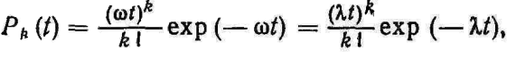
где P_{k}(t) — вероятность иметь k событий за время t; ω — параметр потока отказов, или удельная повреждаемость оборудования, представляющая собой математическое ожидание числа отказов
на единицу оборудования в единицу времени; γ— интенсивность потока отказов.
Из условия стационарности и одинарности потока следует ω = γ = const. Вероятность отсутствия события за время t, равная Р₀(t)=ехр (—ωt), будет являться вероятностью безотказной работы элемента электроснабжения R (t) при рассмотрении потока отказов.
В свою очередь, вероятность отказа элемента

Q (t) = 1 — R (t) = 1 — ехр (—ωt).
Средняя наработка на отказ, или среднее время безотказной работы (периодичность отказов), представляет собой математическое ожидание времени работы между отказами и будет равна Тcр = М (Т) = 1/ γ = 1/ ω. В свою очередь, математическое ожидание числа отказов в интервале времени ta = ωt. Поток восстановлений характеризуется аналогично потокам отказов.
Из приведенных соотношений следует, что основные показатели отказов оборудования описываются экспоненциальным законом. Поток восстановлений характеризуется аналогично.
Каждая система электроснабжения состоит из многих элементов, по этой причине ее состояние относится к сложным случайным событиям. Такие события называются несовместными, если никакие два из них не могут появиться вместе, и наоборот, совместными, если они могут появиться одновременно. Например, одновременное отключение двух трансформаторов для планового ремонта следует считать несовместными событиями. В то же время к совместным событиям можно отнести наложение ремонтных работ одного из элементов системы с внезапным выходом из строя в данной системе другого элемента и т. д. Если вероятность одного события не изменяется от того, произошло или не произошло другое событие, то такие события называются независимыми. В системах электроснабжения события, как правило, независимые.
Для определения вероятности сложных событий пользуются теоремами сложения и умножения вероятностей простых событий. При этом суммой n событий называется сложное событие, характеризующееся появлением хотя бы одного из n рассматриваемых событий.
Вероятность суммы n несовместных событий равна сумме вероятностей этих событий:
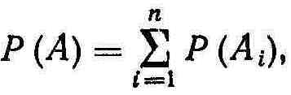
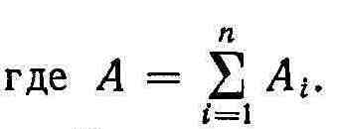

Произведением n событий называется сложное событие, заключающееся в совместном появлении всех n событий. Вероятность произведения независимых событий равна произведению
вероятностей этих событий:
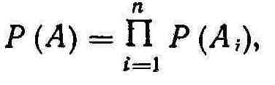

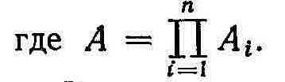

Вероятность события A₁ , вычисленная при условии, что произошло событие А₂, называется условной вероятностью события А₁ и обозначается Р (А1/А2). Для зависимых событий вероятность произведения двух событий A₁ и A₂ равна произведению вероятности одного из них А₁ на условную вероятность второго А₂, вычисленную в предположении, что первое событие произошло:

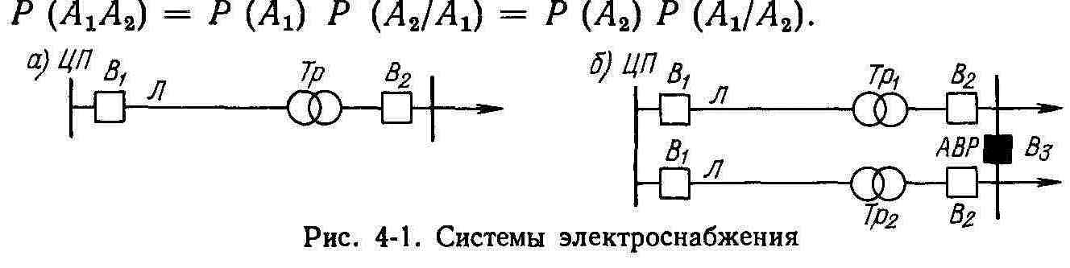
При расчетах надежности наряду с вероятностью возникновения нарушений электроснабжения учитывается длительность возникшего нарушения. В связи с этим отметим, что каждый элемент системы электроснабжения может находиться в одном из трех состояний: в рабочем, в нерабочем из-за его повреждения и в нерабочем по причине его планового отключения. Относительная длительность каждого режима применительно к годовому промежутку времени будет равна τ_{j} = t_{j}/8760, где t_{j} — длительность j-го режима в часах, определяемая по средним значениям продолжительности планового отключения элемента или отключения из-за его внезапного повреждения. Время нахождения элемента электрической сети в любом из указанных состояний различно. Кроме того, это же время зависит от показателей каждого из рассматриваемых элементов. Поэтому при выполнении расчетов надежности электроснабжения необходимо учитывать совокупные показатели элементов, а именно интенсивность отказов каждого из рассматриваемых элементов и соответствующую этому элементу вероятность восстановления. Только при таком подходе возможно определение важнейшего показателя надежности — вероятной длительности нарушения режима работы электрической сети.
На примере двух систем (рис. 4-1) рассмотрим расчет надежности питания потребителей. Для системы, представленной на рис. 4-1, а, вывод из работы или повреждение любого из ее элементов (линейных ячеек В₁ и В₂, линии Л и трансформатора Тр) всегда будет связан с нарушением электроснабжения потребителей. При должной организации эксплуатации рассматриваемая система должна выводиться в плановый ремонт для одновременного ремонта всех ее элементов. Обозначим среднее время такого ремонта τ_{пл}.
Вероятная длительность нарушения электроснабжения из-за повреждения отдельных элементов системы определится следующим образом:
а) из-за повреждения линии Л: τ_{л} = ω_{л}/τ_{в}. _{л}, где ω_{л} — параметр потока отказов или удельная повреждаемость линии рассматриваемого типа; l — ее длина; τ_{в.} _{л} — среднее время восстановления повреждения линии как математическое ожидание времени отыскания и устранения возникшей неисправности линии;
б) из-за повреждения выключателей В₁ и В₂. полагая их характеристики отказов идентичными: τ_{в} = 2ω_{в}τ_{в.} _{в}, где ω_{в} — параметр потока отказов выключателей; τ_{в. в} — среднее время восстановления выключателя;
в) из-за повреждения трансформатора: τ_{тр} = (ω_{тр}τ_{в. тр}, где ω_{тр} и τ_{в.тр} — аналогичные показатели надежности трансформатора.
Все отмеченные события являются несовместными. Тогда вероятное суммарное время нарушения электроснабжения по всем указанным причинам будет равно сумме продолжительности перерывов:
τ_{нар} ⁼ τ_{п}. _{л} + τ_{л} + τ_{в} + τ_{тр}.
Если суммарное время нарушений отнести к рассматриваемому периоду времени, то оно будет являться относительной длительностью аварийного простоя и в данном случае характеризовать вероятность нерабочего состояния системы. Обозначим это отношение Q_{сист} (t).
Таким образом, вероятность нарушения рассматриваемой системы электроснабжения (см. рис. 4-1, а) составит Q'_{сист} (1) = τ_{нар}/8760. При этом имеется в виду, что расчеты надежности относятся к одному году.
В свою очередь, относительная длительность работоспособного состояния системы, или, для данного случая, вероятность безотказной работы рассматриваемой системы, будет равна R_{сист} (1) = 1 — Q_{cист} (1). Число отказов системы электроснабжения по всем рассмотренным причинам ω_{сист} = ω_{л}l + 2ω_{в} + ω_{тр}. Средняя наработка на отказ, или среднее время безотказной работы системы,
₸_{ср. сист} ⁼ 1/ω_{сист}.
Из указанных показателей надежности важнейшим представляется время τ_{нар}, так как на его основе может быть рассчитан вероятный недоотпуск электрической энергии потребителям и вероятный народнохозяйственный ущерб, зависящий от характеристики потребителей.
При анализе системы электроснабжения на рис. 4-1, б будем считать, что пропускная способность каждой отдельной цепи системы соответствует суммарной нагрузке потребителей, питаемых от Тр₁ и Тр₂, при этом выключатель В₃ оборудован устройством АВР. В этом случае нарушение любой из цепей не будет приводить к нарушению электроснабжения.
Так как цепи аналогичны по составу оборудования, то показатели надежности каждой цепи будут идентичны, т. е. можно считать Q₁ (1) = Q₂ (1); τ_{нар1} = τ_{нар2}, где индексы 1 и 2 относятся к первой и второй цепям системы.
Представим τ_{нар} в виде суммы двух составляющих: τ_{нар} = τ_{пл} + τ_{ав}, где τ_{ав} = τ_{л}+ τ_{тр} + τ_{в} — время, обусловленное аварийными повреждениями отдельных элементов каждой цепи.
Если считать, что повреждения цепей являются независимыми событиями, то вероятность нарушения электроснабжения в рассматриваемой системе будет равна произведению вероятностей нарушений каждой цепи:

Величина τ²_{пл} характеризует вероятность нахождения обеих цепей в плановом ремонте, второй член 2τ_{пл}τ_{ав} представляет собой вероятность совпадения планового ремонта одной цепи с повреждением второй, и третий член τ²_{ав} — вероятность одновременного выхода обеих цепей из работы по причине повреждения их элементов.
Одновременное нахождение цепей в ремонте — события несовместные, следовательно, показатель Т2пл из рассмотрения может быть исключен и вероятность нарушения электроснабжения в этом случае будет равна
Q_{cист} (1) = (2 τ²_{ав} + 2_{пл}τ_{ав})/87602.
Система на рис. 4-1,6 может быть выполнена воздушными ЛЭП на двухцепных опорах или одноцепными воздушными и кабельными линиями, проходящими по одной трассе. В таком случае можно учитывать вероятность одновременного повреждения линий как зависимые события. Эта вероятность будет равна
Q_{2л} (1) = 2Q_{yc} (1) ω_{л}lτ_{в}. _{л}/8760,
где Q_{yc} (1) — условная вероятность повреждения одной линии (при условии, что на другой линии повреждение уже произошло). Коэффициент 2 учитывает, что любая из линий может быть повреждена.
В таком случае полная вероятность нарушения электроснабжения в системе на рис. 4-1, б составит
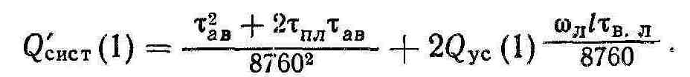

Подобным образом с учетом возможных отказов в системе могут быть определены соответствующие показатели надежности электроснабжения для каждой конкретной системы. Примеры таких расчетов приведены далее.
Из изложенного видно, что для определения надежности требуются числовые характеристики исходных показателей, как-то: число отказов и времени их ликвидации, частота и время вывода в ремонт оборудования и т. д. Указанные показатели в настоящее время получаются в результате анализа работы действующих систем электроснабжения. Примерные значения таких показателей (без их подробной дифференциации), относящихся к системе с высоким уровнем эксплуатации, приведены в табл. 4-1.
Говоря об уровне эксплуатации, имеют в виду, что надежность оборудования наряду с его техническими и конструктивными особенностями определяется также условиями его работы в каждой конкретной системе электроснабжения. Речь идет, в первую очередь, о мероприятиях эксплуатационного характера, проводимых в действующих системах с целью поддержания работоспособного состояния оборудования в процессе его работы. К таким мероприятиям относятся текущие и капитальные ремонты оборудования, его осмотр, профилактические испытания и т. п. Кроме того, необходимо учитывать режим нагрузки рассматриваемого оборудования. При большей загруженности дефектные места в оборудовании выявляются чаще, чем для оборудования, работающего с меньшей загрузкой.

Таблица 4-1. Показатели надежности электроснабжения
Наименование элемента | Повреждаемость  х 10⁻².  $\frac{1}{км•год}$  или $\frac{1}{элемент•год}$ | Длительность  перерывов, ч
 |  | при внезапном  нарушении | планового
Кабельная линия: | 0,003 | 240 | 48
110 кВ низкого давления . . .
35 кВ | 3,2 | 20 | 12
10 кВ | 4,5 | 10 | 6
6 кВ | 3,3 | 10 | 6
1 кВ | 15 | 10 | 5
Воздушная линия 110 кВ: | 2,0 | 6 | 40
на металлических опорах . .
на железобетонных опорах . . | 0,6 | 15 | 60
Трансформатор двухобмоточный
110 кВ мощностью:
<10 МВ-А | 3,3 | 50 | 15
<100 МВ-А | 5,6 | 60 | 25
Трансформатор 6—10 кВ | 1,0 | 10 | 8
Ячейки РУ линейные с выключателями:
110 кВ | 4,0 | 15 | 10
35 кВ | 4,0 | 15 | 10
6—10 кВ | 4,0 | 15 | 10
Ячейка РУ с отделителями ... | 1,6 | 5 | 4
РУ 6—10 кВ ТП (в целом) | 0,1 | 4 | 8
То же, РП | 1,5 | 6 | 12
Устройство релейной защиты и автоматики | 4 | 4 | 4
Распределительная резервированная
сеть (с ручным вводом резерва)
<10 кВ . . . . | ------ | 1,5 | ------

В результате вероятность отказов однотипного оборудования зависит от того, в ведении какого сетевого предприятия оно находится или будет находиться; конкретные показатели по этой причине могут различаться между собою в несколько раз и более. Этот вывод следует из сравнения показателей надежности, приводимых различными авторами.
На этом основании можно утверждать, что зависимость показателей надежности оборудования от местных условий является закономерностью, которую необходимо учитывать при оценке надежности систем электроснабжения. К этому добавим, что эксплуатационные данные, в том числе рассматриваемые показатели, как правило, имеют недостаточную достоверность. Показатели надежности новых типов оборудования вообще отсутствуют.
Отмеченная неопределенность вносит существенные трудности в расчеты надежности, являясь одной из причин, которая исключает применение таких расчетов в процессе решения практических задач, возникающих при создании реальных систем. Область использования расчетов надежности системы ограничивается различного рода ориентировочной и сравнительной оценкой надежности, которую следует выполнят, основываясь на одном источнике исходных показателей. Такая оценка в некоторых случаях позволяет более обоснованно подходить к решению вопросов надежности при их постановке в обобщенном виде. В связи с этим применение особо точных, а тем более сложных методов расчета, которые встречаются в литературе, не требуется, так как достигаемая при этом точность расчета не оправдывается точностью исходных показателей. При расчетах следует использовать возможные упрощения и критически оценивать порядок получаемых показателей надежности. В зависимости от характера решаемой задачи и параметров рассматриваемой системы электроснабжения можно оперировать с укрупненными показателями, характеризующими элемент системы в целом, а не с показателями надежности каждого вида оборудования, входящего в данный элемент. В суммарных показателях можно не принимать во внимание составляющие, определяемые произведением вероятностей отказа. Из-за высокой надежности электрооборудования такие составляющие являются элементами повторного счета.

4-4. КРИТЕРИИ И ОПТИМИЗАЦИЯ НАДЕЖНОСТИ

Разработанные методы расчета показателей надежности в первом приближении создают основу для решения вопроса определения ее рационального уровня, а также оптимизации систем электроснабжения с учетом надежности в зависимости от технико-экономических характеристик потребителя и его системы электроснабжения. При этом могут быть отмечены два подхода к решению этой задачи.
В том случае, когда экономические последствия перерывов электроснабжения не поддаются стоимостному выражению, выбор оптимального уровня надежности может базироваться на использовании натуральных показателей последней. В частности, закон Пуассона может быть записан как

Р(П, n) =$\frac{П^{n}}{nl}$ $\exp^{-П}$,
где Р (П, п) — вероятность иметь П перерывов; П — ожидаемое число перерывов; n — число перерывов электроснабжения.
Надежность электроснабжения может определяться вероятностью не иметь перерывов за расчетный срок:
H= Р (П, 0) = ${ехр}^{-П}$.
Реальная надежность любой системы электроснабжения будет находиться между «абсолютной надежностью» (H = 1) и «абсолютной ненадежностью» (H = 0), т. е. в пределах 0 $≤$ H $≤$ 1. Показатель H может быть регламентирован и использован для оценки надежности электроснабжения с учетом объема резервирования в каждой конкретной системе при ее проектировании. Критерий Н можно представить в виде заданного числа перерывов и их длительности, количества недоотпущенной электроэнергии в заданный период и т. д.
К сожалению, до настоящего времени не существуют какие- либо регламентированные в этом отношении натуральные показатели, которые могли бы быть использованы в качестве критериев Надежности. Это обстоятельство не случайно, поскольку достоверность исходного материала, указанного в табл. 4-1, на основе которого могут устанавливаться рассматриваемые критерии, остается неопределенной. Поэтому при разработке нормативных показателей надежности возникают трудности. Прежде всего, какой уровень организации эксплуатации должен приниматься в качестве исходного при разработке нормативных показателей, необходим ли учет фактического уровня эксплуатации, в условиях которого будет работать проектируемая система электроснабжения, и каким образом может быть оценен этот уровень при отсутствии статистических данных. В зависимости от нормируемого показателя этот уровень не должен зависеть от параметров рассматриваемой системы электроснабжения, но в то же время должен как-то учитывать характеристики технологического процесса потребителя и др. Решение перечисленных вопросов в той или иной степени требует экспертного подхода, что снижает значимость решений, принимаемых на основе расчетов надежности. К этому добавим, что в литературе, кроме общих рекомендаций о необходимости нормирования натуральных показателей надежности с целью их применения для оптимизации систем электроснабжения, до сих пор никаких конкретных предложений не встречается.
Второй подход базируется на технико-экономической оценке надежности и возможен для тех потребителей, для которых известны стоимостные показатели ущерба, возникающего при перерывах электроснабжения. В этом случае представляется возможным сопоставить рациональность дополнительных затрат на резервные элементы с размерами ущерба, предотвращаемого благодаря вводу в систему электроснабжения этих резервных элементов. В результате можно говорить об оптимизации надежности электроснабжения, т. е. определении ее наивыгоднейшего уровня с позиций интересов народного хозяйства.
В первом приближении решение рассматриваемой задачи представляется в следующем виде. Оптимизация надежности базируется на критерии приведенных затрат, в состав которых включается значение вероятного годового ущерба из-за перерыва электроснабжения. Рациональность системы определяется уравнением

З_{н} = Е_{н}К + И + У = min,
где З_{н} — приведенные затраты с учетом ущерба; У — ожидаемый народнохозяйственный ущерб из-за перерывов электроснабжения.
Величина У в составе приведенных затрат должна отражать народнохозяйственный ущерб, а не ущерб какого-то потребителя. Последнее означает, что величина У должна учитывать только те затраты, которые непосредственно несет народное хозяйство из-за простоев рассматриваемого потребителя при нарушении электроснабжения.
В самом общем виде народнохозяйственный ущерб из-за перерывов электроснабжения определяется не только нарушением технологического процесса потребителей, но также и изменением режима работы электроснабжающей организации, так как из-за отключения потребителей меняется режим работы источников питания и электрических сетей, а следовательно, технико-экономические показатели выработки и передачи электроэнергии. Возникающий по этой причине ущерб называется системным. Вопросы его определения требуют дальнейшего изучения и в данном случае не рассматриваются. Не учитывается также ущерб, возникающий по причине различного рода ограничений в электроснабжающей системе из-за дефицита мощности, топлива и т. п.
При этих предпосылках речь идет только об ущербе, определяемом нарушением технологического процесса потребителей.
Принято различать две составляющие такого ущерба: прямой ущерб У_{п} и дополнительный ущерб У_{д}. Следовательно, суммарный ущерб из-за перерыва электроснабжения будет равен У=У_{п} + У_{д}. Прямой ущерб включает в себя затраты, связанные с простоем рабочих, возникающей поломкой инструмента и приспособлений, браком продукции, порчей сырья, нарушением технологического процесса. Эта часть ущерба может быть определена непосредственной калькуляцией затрат применительно к каждому конкретному потребителю. Дополнительный ущерб У_{д} определяется недовыпуском продукции, который возникает в результате перерыва электроснабжения. Этот ущерб связан с затратами народного хозяйства для восполнения недовыработанной продукции.
Характеристики прямого ущерба определяются особенностями технологического процесса потребителей. Ущерб зависит от времени перерыва электроснабжения. Следует также учитывать, что фактический простой некоторых потребителей превышает длительность перерыва, так как необходимо время на восстановление технологического процесса, восстановление поврежденных во время перерыва приспособлений и оборудования и т. д. Следовательно, прямой ущерб равен

Рис. 4-2. Характеристики ущербастанкостроительного завода
1 — суммарный ущерб, 2 — прямой ущерб, 3 — удельный суммарный ущерб, 4 — удельный прямой ущерб, 5 — от поломки инструмента, 6 — от простоя рабочих, 7 — от брака продукции, 8 — от расстройства процесса.

У_{пр} = У_{о пр} + У_{п. э} + У _{п. техн} ,
где У_{о пр}— составляющая прямого ущерба, определяемая самим фактом внезапного перерыва электроснабжения и не зависящая от его длительности и длительности перерыва технологического процесса; У_{п э} — составляющая, определяемая длительностью перерыва электроснабжения; У_{п} _{техн} — то же, длительностью перерыва технологического процесса.

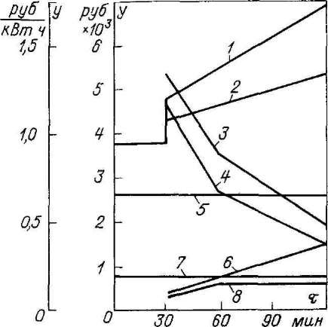
Для иллюстрации на рис. 4-2 показано влияние перерыва электроснабжения на величину и структуру прямого и суммарного ущерба станкостроительного завода. Суммарный ущерб в данном случае включает в себя потери народного хозяйства из-за недовыработки продукции в виде затрат на сверхурочные работы для компенсации недовыработанной продукции. Как видно, кривая изменения величины ущерба имеет ряд точек, в которых скорость нарастания ущерба изменяется.
При оптимизации надежности оценка экономических последствий из-за внезапного перерыва электроснабжения конкретных потребителей производится, как правило, с использованием удельных показателей ущерба. При этом имеются различные предложения по виду удельных показателей. В частности, величину ущерба относят к недоотпущенной при перерывах электроэнергии, к потребляемой мощности потребителя, к одному отключению, к продолжительности отключения и т. п. Для примера в табл. 4-2 приведены значения удельных ущербов для некоторых потребителей.

Таблица 4-2. Значения удельного ущерба
Наименование потребителя | Удельный ущерб
 | Единица | Значение
Машиностроительный завод | руб./кВт | 0,11—0,23
 | руб/(кВт-ч) | 0,30—1,67
Химический комбинат | руб/кВт | 0,08—0,35
 | руб/(кВт-ч) | 0,27—17,90
Текстильная фабрика | руб/кВт | 0,09—0,27
 | руб/(кВт-ч) | 0,78—13,50
Завод железобетонных изделий | руб/кВт | 0,24-0,32
 | руб/(кВт-ч) | 0,60—2,20
Коммунально-бытовое хозяйство городов | руб/(кВт-ч) | 2,70
Предприятия общественного питания . . . | руб/(кВт-ч) | 0,25
Городской электротранспорт ....... | руб/(кВт-ч) | 0,20
Зрелищные предприятия | руб/(кВт-ч) | 0,18

Наличие данных об удельном ущербе позволяет определить математическое ожидание ущерба для рассматриваемого потребителя в виде
У = y'Р_{Р} + y"τ_{ав}ПР_{р} ,
где у' — значение удельного ущерба, руб/кВт; у" — то же, руб/(кВт•ч); τ_{ав} —ожидаемое время перерыва (аварийного) электроснабжения, ч/год; П — вероятностная характеристика перерывов, перерыв/год; Р_{р} — расчетная электрическая нагрузка предприятия, кВт.
С учетом сменности производства расчетная нагрузка P_{р} = Р_{макс}Т_{макс}/8760 = К_{ср м}Р_{макс} , где Р_{макс} — максимальная нагрузка, кВт; К_{ср м} — среднегодовой коэффициент заполнения графика нагрузки потребителя.
Из изложенного следует, что при наличии данных об удельном ущербе и вероятностных характеристиках отказов системы электроснабжения имеется возможность установить оптимальный уровень надежности. К сожалению, рассмотренный подход к оптимизации надежности в том или ином плане до сих пор остается не регламентированным и не используется при решении практических задач надежности в процессе проектирования систем электроснабжения конкретных потребителей. Имеющиеся рекомендации в этом отношении ограничиваются различными публикациями, сплошь и рядом с противоречивой трактовкой рассматриваемых вопросов надежности.
В этой связи отметим некоторые замечания к имеющимся рекомендациям. Как указывалось, в основе оптимизации надежности находится учет ожидаемого ущерба в составе приведенных затрат системы электроснабжения. Приведенные затраты в таком случав приобретают вероятностный характер, что создает неопределенность принятия решений. Однако считается, что при многократном применении критерия приведенных затрат ко многим подобным системам неопределенность исключается заменой случайного значения ущерба на его математическое ожидание. Это утверждение требует доказательства, так как оптимизация предусматривает сопоставление дискретных величин, определяемых реальными затратами народного хозяйства, с вероятностными величинами, которые должны быть приведены к выбранному сроку их реализации. При этом для каждой конкретной системы отклонение рассматриваемых составляющих в любую сторону от их оптимального соотношения всегда связано с ущербом для народного хозяйства.
Исследования ущербов на действующих предприятиях показывает, что значение ущерба определяется местными условиями: структурой предприятия, организацией его производства и т. п. При этом значения удельных ущербов для однотипных предприятий существенно различаются между собой. При таких условиях усредненный подход к оценке ущерба не только в пределах отрасли производства, но даже для однотипных предприятий встречает возражения. При проектировании предприятий с оборудованием нового типа и новыми технологическими процессами возможна только весьма грубая оценка ущерба.
По существу, ущерб имеет вероятностный характер, так как одинаковые по продолжительности перерывы электроснабжения могут приводить к разным значениям ущерба, поскольку возможно совпадение перерыва с той или иной частью технологического процесса. В результате необходимо выявление закона распределения ущерба и его средних значений.
Оценка ущерба, возникающего из-за недовыпуска продукции, связана со значительными трудностями, так как почти невозможно учесть влияние недовыпуска продукции на одном рассматриваемом предприятии на показатели народного хозяйства в целом.
Приведенные соображения показывают, что оптимизация надежности электроснабжения с помощью технико-
экономического расчета в настоящее время еще не может служить основанием для решения практических задач с необходимой строгостью.

4-5. ПРИМЕРЫ РАСЧЕТА НАДЕЖНОСТИ

Для иллюстрации рассмотренного подхода к оценке надежности и ее оптимизации, определения влияния числовых характеристик на условия резервирования на разных ступенях системы электроснабжения, возможности использования получаемых результатов для решения задач конкретных систем и решения этих задач в общем виде приведем соответствующие примеры.
Выполним оценку показателей и рационального уровня надежности системы электроснабжения машиностроительного завода (рис. 4-3).

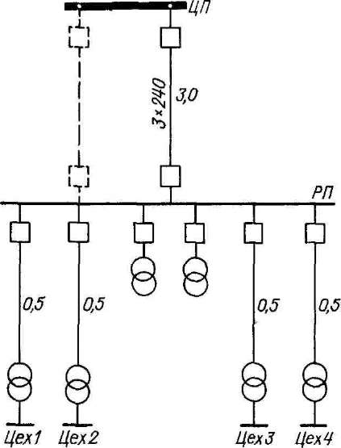

Рис. 4-3. Схема электроснабжения машиностроительного завода

Система включает в себя питающую линию 10 кВ длиной 3 км, выполненную кабелем ААБ 3 х 240 мм², распределительную подстанцию с двумя трансформаторами мощностью 630 кВА каждый и четыре цеховые подстанции с трансформаторами мощностью 630 кВА каждый. Питание цеховых трансформаторов производится по кабельным линиям 10 кВ длиной по 0,5 км. Максимальная мощность предприятия 3000 кВА. С учетом коэффициента заполнения графика 0,7 расчетная мощность завода составит 2100 кВА.
Ожидаемое число повреждений питающей линии 10 кВ в год, при которых должны работать защитные устройства на ЦП, будет равно
Пп = 0,045•3,0 = 0,135,
где 0,045 — удельная повреждаемость кабельных линий (см. табл. 4-1); 3,0 — длина линии, км.
Время ликвидации повреждения по табл. 4-1 может быть принято равным 10 ч. Положим, что суммарный удельный ущерб составляет 0,23 руб/кВт + 1.63 руб/(кВт-ч) (см. табл. 4-2). Тогда годовой ущерб из-за повреждения питающей линии 10 кВ будет равен
У_{п} = 0,23•2100 + 1,63•2100•10•0,135 = 5104 руб.
Годовой ущерб при повреждении на шинах 10 кВ РП завода при времени ликвидации аварии 6 ч составит
У_{РП} = 0,23*2100 + 1,63•2100•6•0,015 = 791 руб.,
где 0,015 — удельная повреждаемость РП (см. табл. 4-1).
Годовой ущерб при повреждении трансформатора
У_{тр} = 0,23•400 + 1,63•0,01•10•400 = 157 руб.,
где 400 кВА — расчетная нагрузка одного трансформатора; 10 ч — время замены трансформатора.
Ожидаемое число повреждений одной кабельной линии, идущей к цеховому трансформатору:
П _{р.} _{л} = 0,045•0,5 = 0,0225;
следовательно, ожидаемый годовой ущерб при повреждении кабельной линии к цеховому трансформатору —
У_{р.} _{л} = 0,23•400 + 1,63•400•10•0,0225 = 238 руб.,
где 10 ч — время ликвидации повреждений.
Ожидаемое число повреждений, при которых будет работать релейная защита в РП на отходящих кабельных линиях 10 кВ и перемычках 10 кВ к трансформаторам:
П_{р} = 6•0,01 + 4•0,0225 = 0,15,
где 0,01 — повреждаемость трансформаторов (см. табл. 4-1). Число отключений РП из-за отказов релейнойзащиты
П_{р.} _{з} = 0,15•0,04 = 0,006,
где 0,04 — доля отказов релейной защиты (см. табл. 4-1).
Ожидаемый ущерб (время ликвидации аварии 4 ч) из-за отказов релейной защиты на РП
У_{р}._{з} = 0,23•2100 + 1,63•0,006•4•2100 = 565 руб.
Определим период, за который можно ожидать выхода из строя РП, как наиболее тяжелый вид аварии в системе электроснабжения завода. Для этого необходимо определить ожидаемое число повреждений в год, которые будут приводить к отключению РП. К ним относятся: 1) повреждения питающей линии 10 кВ; 2) повреждения распределительного устройства РП и повреждения на отходящих от РП линиях 10 кВ, которые могут сопровождаться отказами релейной защиты. Ожидаемое число повреждений
П₁ = 0,135 + 0,015 + 0,006 = 0,156.
Таким образом, период, за который в среднем можно ожидать одного перерыва питания РП, равен:
Т_{ср1} = 1/0,156 = 6,4 года.
Суммарное число повреждений за год в системе
П₂ = 0,156 + 0,15 = 0,306,
откуда период, за который можно ожидать аварийного состояния в системе электроснабжения завода,
Т_{ср2} = 1/0,306 = 3,3 года.
Из полученного значения ущерба видно, что наибольшие убытки приносит повреждение питающей линии 10 кВ. Определим целесообразность сооружения резервной линии 10 кВ, включаемой дежурным персоналом (штриховая линия, рис. 4-3).
Ожидаемое число повреждений в питающих линиях с учетом отказов релейной защиты
П '_{п} = 0,75•0,045•6 + 0,04 (0,75•0,045•6) = 0,21,
где коэффициент 0,75 учитывает однополюсные замыкания, отключаемые в данном случае без перерывов питания завода.
При времени ликвидации аварийного состояния 1,0 ч ожидаемый ущерб при повреждениях в питающей сети 10 кВ
У'_{п} = 0,23•2100 + 1,63•2100•1,0•0,21 = 1201 руб.
Следовательно, введение резервной линии 10 кВ приведет к снижению ожидаемого годового ущерба в размере
У_{п} — У'_{п} = 5104 — 1201 = 3903 руб.
Без учета приведенных затрат целесообразность второй линии 10 кВ можно оценить следующим образом.
Если принять стоимость кабельной линии ААБ 3 X 240 мм² равной 7000 руб/км, то сооружение резервной линии 10 кВ увеличит первоначальные вложения в рассматриваемую систему на 3•7000 = 21 000 руб. В то же время снижение суммарного ожидаемого ущерба за срок окупаемости составит 3903•8,3 = 32 395 руб. Таким образом, рациональность сооружения резервной линии в данном случае не вызывает сомнений.
Определим целесообразность автоматизации питающих линий 10 кВ. При наличии селективной защиты ожидаемый ущерб будет определяться причинами отказа в ее работе:
У'_{р.. з} = 0,23•2100+ 1,63•2100•0,04 (0,75•0,045•6)• 4,0 = 594 руб.
Следовательно, снижение годового ущерба за счет введения в схему питающей сети автоматического ввода резерва
У '_{п} — У'_{р. а} = 1201 — 594 = 707 руб.,
т. е. сооружение рассматриваемых устройств вполне целесообразно.
При расчете не учитывались наложения повреждения одной линии 10 кВ на ремонт другой и одновременное повреждение линий. Отметим вероятностные характеристики таких режимов. Вероятность повреждения одной линии составит 0,045•3•10/8760 = 1,54•10⁻⁴; вероятность нахождения линии в ремонте 6/8760 = 8,8•10⁻⁴. Тогда вероятность совпадения повреждения одной линии с ремонтом второй будет равна 2•1.54•10⁻⁴ •8,8•10⁻⁴ = 2,70•10⁻⁷.
Как видно, исключение из рассмотрения такого случая вполне допустимо. Учет одновременного повреждения линий не представляется возможным из-за отсутствия каких-либо статистических данных о возможности таких случаев.
Путем подробного анализа и простейших расчетов могут быть решены и другие вопросы надежности рассматриваемой системы электроснабжения: целесообразность резервирования трансформаторов и кабельных линий 10 кВ, питающих трансформаторы, отключения части нагрузки завода в послеаварийных режимах и т. п.

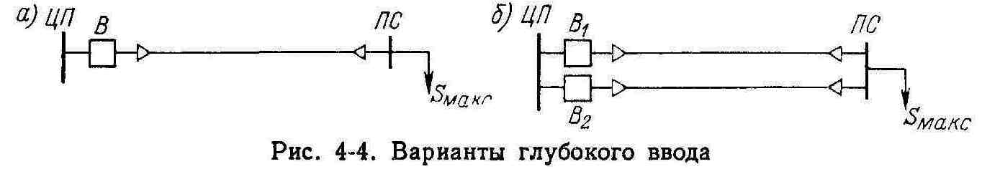
Сопоставим результаты расчетов с рекомендациями ПУЭ. В данном случае необходимость резервной линии 10 кВ подтвердилась расчетом. Если принять нижний предел удельного ущерба 0,3 руб/(кВт•ч) и 0,11 руб/кВт, то можно убедиться, что резервная линия 10 кВ становится нецелесообразной. Согласно ПУЭ для рассматриваемого завода во всех случаях необходимо резервное питание, так как основная масса электроприемников завода относится ко II категории. Эта рекомендация продиктована тем, что ремонт кабельных линий в зимних условиях на большей части территории страны связан с разогревом грунта, т. е. может продолжаться сутки и более. Полный останов завода, тем более в зимний период, на столь продолжительное время неприемлем. Длительность перерыва 10 ч, указанная в табл. 4-1, учитывает какие-то усредненные условия ремонта кабельных линий.
Данные табл. 4-1 и 4-2 можно расценивать как некоторые нормированные показатели надежности. Рассмотренный пример показывает их относительность, а следовательно, неопределенность решений, принимаемых на их основе.
В системах электроснабжения городов используются глубокие вводы 110—220 кВ, выполняемые по схеме блока «линия—трансформатор» с использованием кабельных линий 110—220 кВ. В порядке оптимизации глубоких вводов произведем в общем виде оценку надежности электроснабжения при построении вводов по вариантам, представленным на рис. 4-4. В первом случае (рис. 4-4, а) питание ПС 110/10 кВ предусмотрено по одной нерезервируемой линии 110 кВ, во втором случае (рис. 4-4, б) — по двум взаимно резервируемым линиям 110 кВ. Определим с некоторыми упрощениями удельный ущерб из-за ненадежности электроснабжения, при котором приведенные затраты вариантов, с учетом ущерба, одинаковы: Е_{н}К₁ +И₁ + W_{нl} y₀ = Е_{н}К₂ + И₂ + W_{n2}y₀, где К₁ и К₂ — капитальные вложения; И₁ и И₂ — годовые издержки;
W_{п1} и W_{п2} — недоотпуск электроэнергии при внезапных отказах системы соответственно по рассматриваемым вариантам; у₀ — граничное значение удельного ущерба. Следовательно,
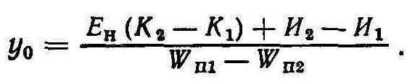

При выборе сечения кабельных линий 110 кВ по экономической плотности тока потери электроэнергии в этих линиях по рассматриваемым вариантам при передаче одной и той же мощности S_{макс} равны. Тогда у₀ = р_{Σ} (K₂ — K₁)/(W_{п1} — W_{п2}), где р_{Σ} = Е_{н} + р_{а} + р₀; ра и р₀ — отчисления соответственно на амортизацию и обслуживание кабельных линий 110 кВ.
Стоимость сооружения кабельных линий 110 кВ можно представить известными уравнениями: К₁= (а₁ + b₁F₁) l и К₂=(а₂ + b₂F₂) l, где а₁, а₂, b₁ и b₂ — постоянные коэффициенты; F₁ и F₂ — сечения линий 110 кВ по рассматриваемым вариантам; l— протяженность линий 110 кВ. При этом стоимость выключателя В может быть исключена из рассмотрения.
В свою очередь, F₁ = S_{макс}/(j_{э}U_{H0M}) и F₂ = S_{макс}/(2j_{э}U_{H0M}), где j_{э} — экономическая плотность тока; U_{H0M} — напряжение линий. Тогда можно получить К₁ = (a₁ + b'₁ S_{макс}) l и K₂ = (a₂ + b'₂ S_{макс}) l, где b'₁ = b1/(j_{э}U_{ном}); b'₂ = b₂/(2j_{эUном}), a также K₂ — K₁ = [(a₂ — a₁) + (b'₂ — b'₁) S_{макс} ] l.
Определим надежность электроснабжения для первого варианта глубокого ввода (см. рис. 4-4, а). Ожидаемое число перерывов электроснабжения ω₁ = ω _{в} + ω ₀ , где ω _{в} — повреждаемость выключателя, ω ₀ — удельная повреждаемость кабельной линии 110 кВ. Время восстановления электроснабжения τ₁ = (ω_{в} τ _{в} + ω_{о}l τ_{л})/ω₁, где τ _{в} и τ_{л} — время восстановления выключателя и линии 110 кВ соответственно. При указанных показателях надежности недоотпуск электроэнергии при отказах системы по первому варианту ее построения составит
W_{п1} = ω₁ τ₁T_{макс}S_{макс} cos ω /8760,
где Т_{макс} — время использования максимума нагрузки.
Показатели надежности второго варианта (см. рис. 4-4, б) необходимо определять с учетом режимов, при которых имеет место полное отключение ПС: при отказе одной линии 110 кВ в период, когда вторая линия находится в отключенном состоянии для ремонта после отказа; при отказе одной линии в период, когда вторая линия отключена для планового ремонта; при отказе второй линии, когда первая находится в плановом ремонте. Согласно работе [28] показатели надежности сети в таком случае определяются так:
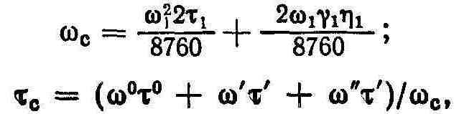
где γ₁, η₁ — частота и длительности плановых ремонтов кабельных линий 110 кВ соответственно; ω⁰ = ω²₁2τ₁/8760; τ° = τ₁; ω' = ω₁ γ₁ η₁ /8760; τ' = τ ₁ η₁/( τ ₁ + η₁) [28]. Учитывая, что обе линии 110 кВ идентичны:
ω₁ = ω₂; τ ₁ = τ ₂; γ₁= γ₂; η₁ = η₂; ω' = ω"; τ ' = τ ", получаем

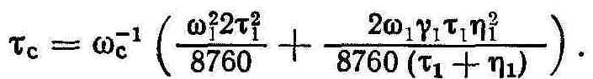

При указанных показателях надежности недоотпуск электроэнергии при отказах системы по второму варианту ее построения (см. рис. 4-4, б) составит
W_{п2} = ω_{с}τ_{с}Т_{макс}S_{макc} cos ω /8760.

В последующих расчетах величиной ω_{с}τ_{с} можно пренебречь, так как ее значение меньше значения ω₁τ₁ на порядок и более. Тогда с учетом полученных выражений можно записать

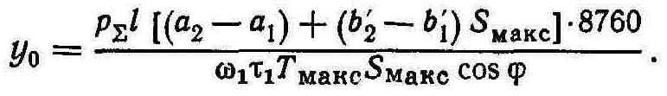

Для определения y₀ принимаем следующие исходные данные: a'₁= 230 тыс. руб/км; a'₂ = 320 тыс. руб/км; b'₁— 23,5•10⁻⁵ тыс. руб/(км•мм²); b'₂ = 47•10⁻⁵ тыс. руб/(км•мм²); j_{э} = = 1,2 А/мм²; cos φ = 0,85; T_{макс} = 5000 ч/год; ω₀ = 0,003 поврежд./(км•год); ω _{в} = 0,02 поврежд./(км•год); τ_{л} = 240 ч; τ_{в} = 5,5 ч; p_{Σ}= 0,0425 + 0,12 = 0,1625. Результаты расчетов представлены на рис. 4-5.
Из рис. 4-5 следует, что граничное значение удельного ущерба y₀ изменяется в зависимости от передаваемой мощности S_{макс} и слабо зависит от дальности линии передачи l. Рациональный вариант глубокого ввода 110 кВ определяется соотношением между фактическим значением ущерба y_{факт} потребителей рассматриваемого района города и граничным значением ущерба y₀. Если y_{факт} $<$ y_{о,} целесообразно строить глубокий ввод по первому варианту (см. рис. 4-4, а), при y_{факт} $>$ y_{о} — ^{по} второму варианту (см. рис. 4-4, б), соответственно зона I и II на рис. 4-5.
Применительно к средним условиям крупного города целесообразность построения глубокого ввода 110 кВ мощностью 40—70 тыс. кВА при дальности передачи до 10 км по схеме с двумя взаимно резервируемыми линиями (см. рис. 4-4, б) определяется в том случае, когда фактический ущерб потребителей составляет 2,4—1,8 руб/(кВт • ч).
При передаче мощности 10—40 тыс. кВА фактический ущерб должен быть не менее 5,2—2,4 руб/(кВт•ч). Указанные значения удельного ущерба весьма большие, в связи с этим целесообразность построения глубоких вводов 110 кВ с двумя взаимно резервируемыми линиями ставится под сомнение. Между тем, учитывая реальные сроки производства ремонта кабельных линий 110 кВ при их повреждении (240 ч и более), следует признать, что необходимость выполнения глубоких вводов по указанной схеме совершенно бесспорна. Последнее подтверждается рекомендациями ВСН 97—83 и практикой построения глубоких вводов в городах страны.

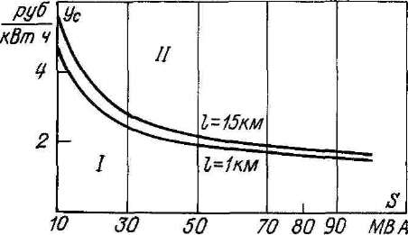

Рис. 4-5. Технико-экономические показатели глубокого ввода

Противоречие между практикой построения глубоких вводов и приведенными расчетами определяется приближенным характером расчетов, например неучетом плановых отключений при нерезервированной схеме. Глубокие вводы предназначаются для электроснабжения достаточно крупных районов города с различным составом потребителей. Методика определения y_{факт} в таком случае отсутствует. Обычно используют усредненные показатели, достоверность которых остается неопределенной.
4-6. ОПТИМИЗАЦИЯ НАДЕЖНОСТИ
В УСЛОВИЯХ НЕОПРЕДЕЛЕННОСТИ
Приведенные примеры расчета и оптимизации надежности выполнены в соответствии с принятой практикой с рядом упрощений, исходя из заданных натуральных показателей надежности оборудования и размеров народнохозяйственного ущерба. Как указывалось, достоверность таких расчетов неопределенна. В этой связи в работе [31] предложено оптимизацию надежности выполнять без уточнения достоверности исходных данных, т. е. решать эту задачу в условиях неопределенности.
С этой целью на первом этапе расчета в работе [13] приводится критический разбор существующей информации и способов расчета надежности. На втором этапе рассмотрена система логических предположений и произведена математическая обработка исходного материала с целью оптимизации надежности.
Подробный анализ натуральных показателей надежности, которые наиболее часто используются при расчетах, в частности частоты отказов и времени восстановления, позволил сделать вывод о том, что упомянутые показатели должны рассматриваться как вероятностно неполная информация [31]. Эти показатели необходимо характеризовать математическим ожиданием и дисперсией с установлением диапазонов их возможных значений и требуемой доверительной вероятностью. По этой причине технико-экономические расчеты надежности на основе использования детерминированных значений не являются адекватными.
Методики определения народнохозяйственного ущерба имеют в своей основе разные подходы, что предопределяет разные числовые характеристики ущерба. Согласно работе [31] существующая информация об экономических последствиях перерывов электроснабжения должна относиться к собственно неполной. При этом учитываются условия формирования этой информации, которым свойственна концептуальная неопределенность из-за отсутствия четкой методики определения ущербов.
Необходимость использования вероятностно неполной информации о натуральных показателях надежности и собственно неполной информации об ущербах создает условия, характерные для так называемой эпистемологической неопределенности. В таких условиях оптимизация надежности на основе детерминированных значений и, в частности, значений математического ожидания не может считаться адекватной решаемой задаче.
Решить проблему надежности предлагается следующим методом.
На основании имеющегося статистического материала принимаются граничные значения «от» и «до» натуральных показателей надежности рассматриваемого оборудования. Считается, что в этих пределах распределение равномерное Исходя из этого устанавливается математическое ожидание и среднее квадратическое отклонение показателей. Эти показатели используются для расчета надежности конкретных систем электроснабжения с учетом состава оборудования и режимов работы системы. По методу «наибольшей достоверности» для системы электроснабжения устанавливается интервал, в котором находятся примерно 80 % наиболее вероятных значений рассматриваемых показателей надежности. Интервал разделяется на m равных промежутков, середина которых принимается за исходный показатель надежности.
Зная удельный ущерб, продолжительность перерыва электроснабжения и значение отключаемой нагрузки на каждом интервале, определяют m равновероятных значений ущерба (единичный ущерб), а также m равновероятных промежутков времени, в конце которых вероятность появления хотя бы одного отказа превышает 0,95, т. е. такое событие считается достоверным.
Принимается расчетный срок на который осуществляется проектирование рассматриваемой системы электроснабжения. Полное число достоверных отказов определяется как частное от деления расчетного срока на промежуток времени достоверного отказа Последнее позволяет учесть разновременность затрат, вызванных ущербами из-за перерывов электроснабжения за расчетный срок С этой целью единичный ущерб приводится с помощью коэффициента Е_{н}. _{п} к началу расчетного срока.
Учет ущерба производится также исходя из имеющегося статистического материала с фиксацией исходного диапазона его значений. Предполагается, что значения удельного ущерба распределяются в исходном диапазоне равномерно Этот диапазон делится на n равных интервалов В качестве характеристики удельного ущерба принимается его значение в середине интервала, которое используется для определения единичного ущерба.
Используя значение натуральных показателей надежности и приведенной к началу расчетного срока величины единичного ущерба составляют матрицу равновероятных приведенных ущербов для рассматриваемой системы электроснабжения. Каждый элемент матрицы соответствует m показателям надежности и n показателям удельного ущерба На основании матрицы ущербов составляется матрица суммарных приведенных затрат системы электроснабжения, или матрица потерь, как превышение приведенных затрат рассматриваемого варианта над затратами варианта, в котором они наименьшие. Выбор целесообразного варианта системы электроснабжения производится на основании матрицы приведенных затрат для каждого из рассматриваемых вариантов по критерию Байеса или минимаксного критерия Севиджа. В порядке реализации рассмотренной методики в работе [31] сравниваются две системы электроснабжения с разной надежностью. Технико-экономическая оценка надежности выполнена с использованием критерия минимума приведенных затрат по трем подходам: с учетом математического ожидания ущерба при неоднозначности натуральных показателей надежности оборудования, с учетом ущербов от достоверных перерывов питания, приведенных к началу расчетного срока, с использованием метода приведения ущерба от перерывов питания к началу расчетного срока при неопределенности значений удельного ущерба Выводы о целесообразности рассматриваемых систем электроснабжения различаются в зависимости от методики решения задачи и используемых критериев эффективности.
Рассмотренная методика вносит определенную строгость в теорию оптимизации надежности. Она содержит обработку исходных данных с помощью теории вероятностей и с учетом некоторых логических предположений. Однако решения не получаются однозначными, так как возможны иные предположения; возможность использования нескольких критериев дает определенную свободу при выборе оптимального варианта. Расчетный период, используемый в качестве предпосылки, требует специального обоснования, в противном случае он остается неопределенным.
Если не считать, что величина ущерба имеет вероятностный характер (имеется в виду возможность возникновения ущерба в разные периоды технологического процесса), то, по существу, природа формирования значений отказов и ущерба одна и та же. Между тем математическая обработка этих значений в работе [31] различна.
Таким образом, методика, изложенная в работе [31], несвободна от замечаний, из-за которых она может рассматриваться только как прием оценки надежности, а не как альтернатива рекомендациям ПУЭ по рассматриваемому вопросу.
Нельзя не отметить, что методика базируется на сопоставлении достоверных затрат с вероятностной величиной ущерба, распределенной к тому же на весь расчетный период. В связи с этим можно утверждать, что основной тезис авторов работы [31] «... нельзя в технико-экономических расчетах использовать с одинаковым удельным весом достоверные приведенные затраты и величину, характеризующую лишь возможные последствия от совокупности случайных событий» остался не раскрытым.
Таким образом, методика, изложенная в работе [31], не вносит каких-либо серьезных изменений в общий вывод, что проблема оптимизации надежности электроснабжения конкретных потребителей в настоящее время должна решаться с использованием рекомендаций ПУЭ и других нормативных документов, а не на основании расчетов.
ГЛАВА ПЯТАЯ

Технико-экономические особенности кабельных линий
5-1. ОБЩАЯ ХАРАКТЕРИСТИКА КАБЕЛЕЙ
В условиях современного города ограниченность свободного пространства и большая плотность застройки значительно сужают возможности сооружения воздушных линий. Поэтому электрические сети городов, предназначенные для передачи и распределения энергии, выполняются преимущественно с использованием подземных кабельных линий, хотя сооружение и эксплуатация таких кабельных линий обходятся всегда дороже, чем воздушных. В зависимости от местных условий соотношение стоимостей воздушной и кабельной линий при одинаковой пропускной способности может достигать 1:10, что определяется большой стоимостью самого кабеля и земляных работ, связанных с его прокладкой.
Пропускная способность подземного кабеля обусловливается температурными ограничениями, вытекающими из особенностей конструкции кабелей, и поэтому она меньше (на единицу площади сечения) по сравнению с воздушными линиями. Хотя повреждение кабелей обычно бывает довольно редко, ремонтные работы весьма трудоемки. Определение места повреждения может потребовать значительного времени. Сооружение кабельных сетей, как правило, приводит к необходимости создания резервных линий.
Вместе с тем применение подземных кабельных линий имеет некоторые преимущества. С помощью кабелей может быть осуществлено пересечение уличных магистралей значительным числом электрических кабелей любого напряжения, а также возможна прокладка этих линий вдоль магистралей. Для сооружения таких кабельных линий требуется небольшая территория. При этом удовлетворяются необходимые градостроительные и экологические требования.
Важнейшим аргументом в пользу применения подземных кабелей является полная гарантия электрических сетей от многочисленных случайных повреждений и атмосферных воздействий, которым подвержены воздушные линии. В условиях города использование подземных кабельных линий довольно часто является единственно возможным решением конструктивного выполнения электрических сетей.
Согласно ВСН 97—83 в районе жилой застройки с четырехэтажными и выше домами электрические сети напряженнием до 20 кВ рекомендуется выполнять кабельными. Для крупных и крупнейших городов при необходимости прокладки линий напряжением 110—220 кВ в пределах селитебной территории также рекомендуется использовать кабельные линии.
Конструкции кабелей, используемых в системах электроснабжения городов, отличаются большим разнообразием.
Отметим конструктивные особенности наиболее распространенных кабелей напряжением 0,38—220 кВ при их прокладке в земляных траншеях. Условия использования кабелей в городских распределительных сетях напряжением 0,38—10 кВ подробно указаны в работе [20]. Как правило, применяются кабели с алюминиевыми жилами, с бумажной пропитанной изоляцией, в свинцовой или алюминиевой оболочке. В сетях 0,38 кВ алюминиевая оболочка может использоваться в качестве нулевого провода. Освоен выпуск кабелей с пластмассовой изоляцией на основе поливинилхлорида и полиэтилена различных модификаций. Для сетей 0,38 кВ указанные кабели считаются наиболее перспективными, в связи с чем объем их выпуска и применения все время возрастает. Кабели с пластмассовой изоляцией напряжением 6— 10 кВ находятся в стадии освоения.
Отметим, что с 1985 г. промышленность начала выпуск кабелей напряжением 1—10 кВ с бумажной изоляцией усовершенствованной конструкции и новым составом пропитки изоляции, что увеличило пропускную способность кабелей на 10—15 %; в обозначении марки таких кабелей имеется буква У.
Для осуществления глубоких вводов напряжением 110— 220 кВ в крупных городах, а также в системах электроснабжения крупных промышленных предприятий используются маслонаполненные кабельные линии указанного напряжения. Эти линии представляют собой сложные и дорогие сооружения. Конструкция кабеля предусматривает бумажную изоляцию, которая находится под избыточным давлением. Избыточное давление в кабеле поддерживается автоматически независимо от режима работы линии.
Маслонаполненные кабели различаются по допустимому давлению масла: кабель низкого давления и кабель высокого давления. Оба типа кабелей выпускаются однофазного исполнения с медными жилами.
Кабели низкого давления имеют жилу с центральным масло- проводящим каналом. Длительно допустимое давление масла составляет 0,0245—0,2940 МПа для кабелей со свинцовой оболочкой и 0,0245—0,4900 МПа для кабелей с алюминиевой оболочкой, избыточное давление при переходных процессах может составлять 0,0149—0,5900 и 0,0149—0,9800 МПа для кабелей с указанными оболочками соответственно. Давление масла регулируется автоматически с помощью специальных баков давления с маслом, устанавливаемых на концах кабельной линии и в подпитывающих колодцах со стопорными муфтами, которые располагаются по длине линии. Стопорная муфта делит кабельную линию на секции. Число подпитывающих колодцев определяется протяженностью линии и вертикальными отметками положения кабеля по трассе линии, исходя из указанных допустимых значений давления масла в кабеле.
Однофазные кабели высокого давления имеют сплошную жилу, бумажную изоляцию, на трассу сооружаемой линии поставляются в свинцовой оболочке. Предварительно по трассе прокладывается стальная труба, и после ее тщательной прочистки в трубу одновременно затягиваются три однофазных кабеля, с которых снимается свинцовая оболочка. Труба с кабелями заполняется маслом. Такие кабельные линии работают при длительно допустимом давлении 1,08—1,76 МПа. При переходных процессах давление не должно выходить за пределы 0,98—1,76 МПа. Указанное давление масла в трубе поддерживается специальной автоматической подпитывающей установкой, которая размещается на одном конце кабельной линии. Одна установка может использоваться для подпитки нескольких линий.
Основные конструктивные параметры маслонаполненных кабелей наиболее распространенных марок указаны в табл. 5-1 и 5-2. Марка МНАШву обозначает кабель маслонаполненный

Таблица 5-1. Параметры маслонаполненных кабелей низкого давления разных марок
Параметр | 110кВ |  |  |  |  |  | 220 кВ
 | МНАШву |  |  | МНСШву |  |  | МНСШву
Сечение жилы, мм^{а} ………… | 185 | 240 | 270 | 150 | 270 | 625 | 350 | 500 | 625
Диаметр маслопроводящего канала, мм ………………….. | 12,0 | 12,0 | 12.0 | 12.4 | 13,4 | 14,5 | 12,4 | 14,5 | 14,5
Внешний диаметр кабеля, мм……………………………. | 58,8 | 60,6 | 60,6 | 59,4 | 60,7 | 70,5 | 84,3 | 86,8 | 88,4
Масса масла, кг/км ………… | 630 | 670 | 670 | 694 | 709 | 890 | 1610 | 1690 | 1690
Масса кабеля, т/км …………. | 5,7 | 6,4 | 6,7 | 10,4 | 11,8 | 17,7 | 19,4 | 21,4 | 23,6

Таблица 5-2. Параметры маслонаполненных кабелей высокого давления (МВДТ)
Параметр | 110 кВ |  |  | 220 кВ
Сечение жилы, мм² | 270 | 425 | 700 | 300 | 550 | 700
Диаметр, мм:
по временной свинцовой оболочке… | 56,5 | 60,8 | 67,7 | 79,3 | 82,1 | 84,9
по полукруглым проволокам ………. | 49,3 | 53,6 | 60,5 | 70,7 | 73,5 | 76,5
внутренний стальной трубы ……….. | 150 | 150 | 199 | 199 | 199 | 199
Масса, т/км:
в свинцовой оболочке ……… | 10,1 | 13,1 | 17,0 | 17,9 | 20,6 | 22,7
без оболочки . | 4,4 | 7,0 | 10,0 | 8,5 | 11,0 | 12,6

в алюминиевой оболочке с усиленным защитным шлангом из пластиката, марка МНСШву обозначает то же, но со свинцовой оболочкой. Марка МВДТ обозначает маслонаполненный кабель высокого давления в стальной трубе. Кабели низкого давления по условиям их использования в городах имеют некоторые преимущества: прокладка возможна на трассах с большим числом поворотов в вертикальной и горизонтальной плоскости; меньший объем используемого масла; меньше затраты труда при прокладке линий. К недостаткам таких кабелей относятся: необходимость сооружения подпитывающих устройств на трассе, что связано с трудностями их размещения на территории города; большая уязвимость линий от механических повреждений; наличие значительного числа маслоподпитывающей и контрольной аппаратуры, снижающей эксплуатационную надежность линии. Кабельные линии высокого давления более надежны и просты в эксплуатации, имеют только одно маслоподпитывающее устройство и упрощенную систему контроля за маслом, стальная труба почти исключает возможность механического повреждения линий. Однако сооружение таких линий связано с их большей стоимостью и с большими технологическими трудностями, которые возникают при развязке линий с другими подземными сооружениями города, а также при многочисленных поворотах трассы на его улицах.
Номенклатура выпускаемых кабелей низкого давления предусматривает сечения жил до 800 мм², высокого давления — до 625 мм², что обеспечивает передачу мощности 60—160 MBА для кабелей напряжением 110 кВ, а для кабелей 220 кВ — 150 — 280 MBА. Промышленностью осваивается выпуск маслонаполненных кабелей с жилами сечением до 1200 мм².
Кабели с бумажно-масляной изоляцией, невзирая на их долголетнее и преимущественное использование в электрических сетях, имеют существенные недостатки. В частности, технологический процесс изготовления таких кабелей достаточно сложный и малопроизводительный, для герметизации кабелей необходимо использовать металлическую оболочку, кабели имеют ограничения при вертикальных прокладках, относительно сложные концевые устройства, большую массу и т. д. Серьезные трудности при производстве кабелей, их последующей прокладке, ремонте, текущей эксплуатации линий определяются большим расходом масла: например, на 1 км линии напряжением 110 кВ и сечением жилы 550 мм² расход масла составляет более 2 т.
Этих недостатков удается избежать при использовании изоляции из искусственных материалов. Наиболее перспективным считается использование для изоляции полиэтилена, необходимые электрические характеристики которого получаются специальными методами технологической обработки исходного материала. При этом предъявляются весьма высокие требования к обеспечению большой чистоты химического состава изоляции в процессе ее производства.
Отечественная промышленность также начала выпуск однофазных кабелей напряжением 110 кВ с изоляцией из вулканизированного полиэтилена (марка АПвП) и с алюминиевой жилой сечением 150—1000 мм². Пропускная способность линий из таких кабелей 60—160 MBА. Отсутствие масла, меньшая масса, большая гибкость, простота прокладки и ремонта и другие конструктивные и эксплуатационные преимущества кабелей с пластмассовой изоляцией должны выгодно их отличать от маслонаполненных кабелей. Однако до настоящего времени остаются неопределенным гарантированный срок их службы и показатели надежности. Проводимые испытания и опытно-промышленная эксплуатация рассматриваемых кабельных линий должны внести необходимую ясность в эти вопросы, а следовательно, и в отношении области использования кабельных линий с пластмассовой изоляцией.
В зарубежной практике в силу местных особенностей развития энергосистем и систем электроснабжения городов и ожидаемых темпов роста электропотребления некоторое время тому назад возникла проблема использования кабельных линий электропередачи значительной мощности. По этой причине были развернуты соответствующие работы по повышению пропускной способности маслонаполненных кабельных линий. Первым шагом явился выпуск кабелей сечением жил до 2000 мм². Это мероприятие оказалось недостаточно эффективным из-за тепловых ограничений, определяемых конструкцией кабеля. В дальнейшем были разработаны различные системы искусственного охлаждения кабельных линий при эксплуатации, что позволило увеличить пропускную способность линий в 1,5—2 раза против исходной. Эти разработки коснулись как устройств охлаждения, так и конструктивного выполнения кабелей. Зарубежные специалисты оптимистично оценивали перспективы увеличения электропотребления и соответственно этому выдвигали требования к еще большему увеличению пропускной способности кабельных линий электропередачи, что привело к интенсивным работам по созданию принципиально новых конструкций кабельных систем с пропускной способностью, в 4—10 раз большей, чем пропускная способность рассмотренных выше кабелей. Одним из направлений этих работ является разработка линий электропередачи в трубах со сжатым газом (ТСГ). Однофазный элемент такого рода передачи состоит из двух концентрически расположенных металлических труб, из которых внутренняя, изготовленная из алюминия и поддерживаемая изоляторами, играет роль токопровода. Внешняя труба является кожухом и обеспечивает герметичность элемента. В качестве изолирующей среды, кроме поддерживающих токопровод изоляторов, служит газовая смесь на основе элегаза, находящаяся в трубопроводе под избыточным давлением до 15•10³ Па. Известные достоинства элегаза определяют высокую пропускную способность линии электропередачи.
Вторым направлением является разработка криогенных систем электропередачи, к которым относятся кабели с токоведущими жилами, охлажденными до температуры ниже 100 К. При охлаждении алюминия до температуры жидкого азота (77 К) его проводимость увеличивается примерно в десять раз; при температуре жидкого водорода (20 К) — примерно в 500 раз по сравнению с проводимостью при обычной температуре.
Конструктивно реализовать указанный эффект можно путем создания циркуляции сжиженного газа вокруг или внутри токопровода, охлаждая провод до требуемой температуры. На этой основе разрабатываются два типа передачи. В первом случае, при так называемой криорезистивной передаче, токопроводящая часть сохраняет некоторое сопротивление. Во втором случае токопровод охлаждается до температуры жидкого гелия (4,12 К) и приобретает свойство сверхпроводимости. Такие передачи называются криогенными. Исследования показали возможность практического осуществления рассматриваемых систем и их экономическую целесообразность при передаче мощности 5000 MBА и более.
Фактический рост электропотребления в разных странах, повсеместное проведение энергосберегающей политики не подтвердили оптимистических прогнозов зарубежных специалистов. По этой причине на ближайшую перспективу нет необходимости применять кабельные передачи большой мощности. В последнее время работы по созданию таких передач заметно сокращены. Традиционные системы кабельных передач, включая системы С искусственным охлаждением, позволяют рационально решать все вопросы, возникающие при создании электрических сетей на всех уровнях электроснабжения.
5-2. ЭКОНОМИЧЕСКОЕ СЕЧЕНИЕ
И ОПТИМИЗАЦИЯ КАБЕЛЬНЫХ ЛИНИЙ
Важнейшим критерием рационального построения электрических сетей является экономическая плотность тока, значения которой регламентируются ПУЭ. По экономической плотности тока j_{э} устанавливается оптимальное соотношение между затратами цветного металла и потерями электрической энергии в линии. Нормированные значения плотности тока определяются в соответствии с конъюнктурой народного хозяйства. По мере ее изменения нормированные значения плотности также меняются. Действующие значения j_{э} указаны в табл. 5-3. Экономическое сечение определяется как F_{эк} = I_{макс}/j_{эк}, где I _{макс} — расчетный максимум нагрузки, А; j_{эк} — нормированное значение экономической плотности тока (табл. 5-3), А/мм².

Таблица 5-3. Экономическая плотность тока, А/мм² медными и алюминиевыми жилами, А
Наименование проводников | Число часов использования максимума нагрузки
 | 1000 — 3000 | 3000 — 5000 | 5000—8760
Кабели с бумажной и провода с резиновой и поливинилхлоридной изоляцией с жилами:
медными
 | 3,0 | 2,5 | 2,0
алюминиевыми | 1,6 | 1,4 | 1,2
Кабели с резиновой и пластмассовой изоляцией с жилами:
медными
 | 3,5 | 3,1 | 2,7
алюминиевыми | 1,9 | 1,7 | 1,6

Если имеются сведения о характере увеличения расчетной нагрузки по этапам рассматриваемого срока, то экономическое сечение согласно методике, разработанной в институте «Энергосеть-проект», равно F_{эк} = a I_{макс 5}/j_{эк}, где I_{макс 5} — расчетный максимум нагрузки на пятом году работы сети. При этом коэффициент
а = $\sqrt{(0,15 + 0,25 {(i_{1} + 0,3)}^{2}+ 0,35 {(i_{нб} + 0,1)}^{2},}$
где i₁ = I_{макс 1}/I_{макс 5} — отношение расчетной нагрузки первого года эксплуатации сети к нагрузке на пятом году; i_{нб} = I_{макс . нб} / I_{макс 5} — отношение наибольшего значения нагрузки к ее значению на пятом году.
Выбор сечений по экономической плотности тока не относится к сетям промышленных предприятий напряжением до 1000 В при использовании максимума нагрузки до 4000—5000 ч, а также осветительным сетям промышленных предприятий, жилых и общественных зданий и т. п.
Выбор сечения по экономической плотности тока производится только для условий нормального режима работы электрической сети и гарантирует приведенные затраты линии в пределах минимального значения.
Значения экономических токов для кабелей с бумажной изоляцией, рассчитанные по данным табл. 5-3, указаны в табл. 5-4.
Таблица 5-4. Экономический ток для кабелей с бумажной изоляцией, медными и алюминиевыми жилами, А
Сечение жилы, мм² | Число часов использования максимума нагрузки
 | 1000—3000 |  | 3000—5000 |  | 5000—8760
 | Медь | Алюминий | Медь | Алюминий | Медь | Алюминий
70  95  120  150  185 | 210  285  360  450  --- | 112  151  192  240  296 | 175  237  300  375  465 | 98  132  168  210  260 | 140  190  240  300  370 | 84  113  144  180  220

Разработка нормированных значений базировалась на ряде предпосылок. В частности, изменение стоимости линии в зависимости от ее сечения, так и сечения линий, принималось непрерывным, значения плотности тока определялись для широких диапазонов изменения времени использования максимума нагрузки, для конкретной стоимости энергии, без какой-либо дифференциации конструктивного выполнения. С момента первой публикации данных табл. 5-3 исходные стоимостные показатели кабельных линий претерпели определенные изменения, В связи с этим выбранные по экономической плотности тока сечения кабелей могут не отвечать условию минимума приведенных затрат.

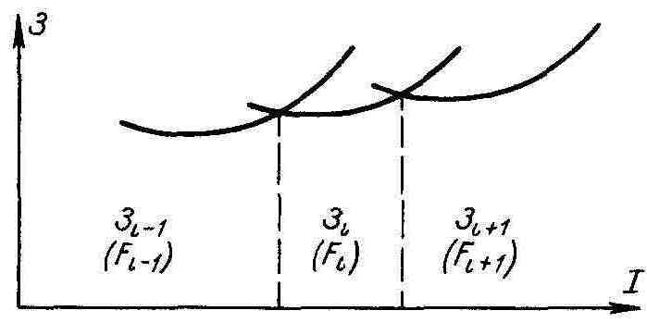

Рис. 5-1. Приведенные затраты ЛЭП

Последнее подтверждается в процессе проектирования конкретных ЛЭП и определения их приведенных затрат. При этом значения экономической плотности тока (см. табл. 5-3) оказываются завышенными по сравнению с фактической плотностью тока, которая соответствует минимальным приведенным затратам рассматриваемой ЛЭП. Это обстоятельство может косвенно подтверждать, что при нормировании данных табл. 5-3 в какой-то мере планирующими органами учитывалась дефицитность в стране проводникового металла.
При решении конкретных задач исходные данные в значительной мере задаются достаточно точно в отличие от обобщенного подхода, принятого при определении значений в табл. 5-3. Используя это обстоятельство и в порядке развития экономического подхода к выбору оптимального сечения ЛЭП, был разработан так называемый метод экономических интервалов [5]. Метод исходит из определения минимального значения приведенных затрат линии с учетом дискретного изменения ее параметров и фактических стоимостных показателей.
В таком случае приведенные затраты линии для заданного сечения F, отнесенные к 1 км ее длины, в зависимости от расчетного тока I могут быть записаны так:

З_{л} = (р_{л} + Е_{н}) К_{л} + 3I²Rτ3_{э} • 10⁻³, (5-1)

где 3_{л} — приведенные затраты линии, руб.; К_{л} — стоимость сооружения линии, руб/км; р_{л} — отчисления на амортизацию, ремонт и обслуживание линии; Е_{н} — нормативный коэффициент эффективности; R — сопротивление линии, Ом/км; З_{э} — затраты на покрытие потерь энергии, руб/(кВт•ч); τ — время использования максимальных потерь, ч.
Принимая необходимые значения всех входящих в формулу (5-1) коэффициентов, можно определить зависимость приведенных затрат от значения тока для принятого сечения линии F, которая характеризуется параметрами К_{л} и R. В общем виде эта зависимость определяется как 3 = а + bI² и может рассматриваться в качестве экономической характеристики линии. Она представляет собой параболу с показателями а и b, характерными для каждого рассматриваемого сечения линии F. Из формулы (5-1) следует, что показатель а пропорционален стоимости сооружения линии К_{л}, показатель b пропорционален сопротивлению линии R.
Для совокупности сечений может быть построено семейство экономических характеристик 3_{i} = a_{i} + b_{L}I² (рис. 5-1), точки пересечения которых устанавливают зону экономического использования сечений в зависимости от передаваемой мощности. Огибающая этих зон соответствует минимальным приведенным затратам, связанным с передачей электрической энергии при заданном характере ее потребления и стоимостных характеристиках энергии и кабельной линии. Как видно, для каждого сечения в зависимости от передаваемой мощности имеется зона наивыгоднейшего его использования. Применение кабельных линий другого сечения в этом диапазоне передаваемых мощностей всегда будет приводить к увеличению затрат на передачу энергии.
Таким образом, на основе экономических характеристик линий устанавливается однозначно экономическое сечение по критерию минимума приведенных затрат Зi = З_{мин} не для одного значения передаваемой мощности, а в определенной экономической зоне передаваемых мощностей:
I _{i-1} $≤$ I _{расч} $≤$ I _{i+1}.
Из рис. 5-1 следует, что существование экономического интервала обусловлено наличием трех смежных сечений, т. е. двумя точками пересечения экономических характеристик. Тогда границы экономических интервалов и общие условия существования этих интервалов могут быть получены аналитически исходя из равенств: 3_{i-1} = 3_{i} и 3_{i} = 3_{i+1}, откуда

Полагая, что значение I_{i-1} должно быть положительным, получаем первое условие существования экономического интервала: а_{i} – a_{i-1}/a_{i+1} – a_{i} $<$ b _{i-1} – b_{i}/b_{i} – b_{i+1}.
Экономический интервал может иметь место, когда существует точка пересечения экономических характеристик З, и З_{i+1}, т. е. когда выполняется условие I_{i-1}, i < I_{i, i+1} . В результате с учетом (5-2) получаем второе условие существования экономического интервала:

a_{i} – а_{i-1}/а_{i+1} — a_{i}<b _{i-1} – b_{i} / b_{i} — b _{i+1}. (5-2a)
Если приведенные условия соблюдаются, то во всем диапазоне передаваемой мощности рационально использовать линию лишь с каким-то одним значением сечения.
Если рассматривать три смежных сечения F_{1,} F₂ и F₃, где F₁ < F₂ < F₃, с показателями К_{л1} и R₁, К_{л2} и R₂, К_{л3} и R₃, то, используя формулы (5-1) и (5-2), можно получить значение одного из граничных токов, при котором одинаково рационально использование кабельных линий сечением F₁ и F₂:

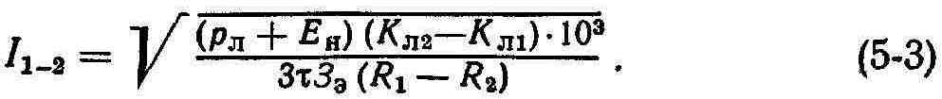

Приведенные соотношения позволяют определить экономические интервалы использования кабельных линий для каждого сечения и заданных исходных данных. При этом необходимость в построении экономических характеристик рассматриваемых линий исключается.
Для примера в табл. 5-5 приведены зоны экономического использования кабельных линий 10 кВ при средних показателях передачи электроэнергии для городских распределительных сетей. Рассмотренное позволяет сделать некоторые выводы. Экономическое сечение определяется стоимостными показателями линии и характером электропотребления, а также стоимостью энергии. При постоянных стоимостных показателях линии область ее экономического использования будет изменяться в зависимости от изменения показателя электропотребления τ и приведенных затрат З_{э}. Например, при увеличении τ экономические зоны использования будут сдвигаться в сторону больших сечений. Это закономерно, так как с увеличением τ возрастают потери электрической энергии. Постоянство наивыгоднейшего соотношения между затратами проводникового металла и потерями энергии требует в рассматриваемом случае соответствующего увеличения сечения токоведущей жилы.

Таблица 5-5. Зоны экономического использования кабельных линий 10 кВ
Сечение, мм² | Стоимость  сооружения  линии, тыс. руб. | Экономическая зона токов, А
50 | 5,6 | 61
70 | 5,9 | 61-96
95 | 6,4 | 96-122
120 | 6,8 | 122—160
150 | 7,6 | 160-196
185 | 8,3 | 196—223
240 | 9,2 | 223

При изменении характеристик τ и З_{э}, происходит пропорциональное изменение интервалов экономического использования кабельных линий всех сечений, так как конкретное значение интервала определяется только стоимостью сооружения линий К_{л} и их сопротивлением R. Последнее вытекает из приведенных условий существования экономических интервалов. В результате сечения, не имеющие этого интервала при каком-либо одном значении τ и З_{э}, не имеют его ни при каком другом значении этих показателей.
Из приведенных условий и построения соответствующих экономических характеристик можно также убедиться, что всякое удвоение, утроение сечения линий экономически нецелесообразно, поскольку характеристики таких линий содержат только одну точку пересечения с экономическими характеристиками линий одиночного сечения. Зоны экономического использования рассматриваемых линий отсутствуют.
Несмотря на обоснованность методики с использованием экономических интервалов, она до сих пор не получила необходимой регламентации. Последнее наряду с указанными замечаниями к табл. 5-3 периодически вызывает различного рода предложения по технико-экономическому выбору сечения линий.
Оживленную дискуссию вызвало предложение, высказанное в работе [44], где указано, что такой выбор нужно производить по «энергетической» плотности тока, значения которой рекомендуется определять исходя из «энергетических» затрат, учитывающих суммарный расход электроэнергии на изготовление проводникового металла и потери энергии в ЛЭП за срок ее службы. Эта методика вызвала разноречивую оценку и дополнительные предположения по рассматриваемому вопросу. Ряд предложений, не изменяя по существу действующую методику экономической плотности тока, касались только ее уточнения в части дифференциации исходных данных, учета дефицитности проводникового металла, дополнительных соображений в пользу методики экономических интервалов.
Одновременно с этим рассматривался новый подход к выбору сечения линий с использованием средств современной математики. Некоторые авторы в той или иной мере предлагали поставленную задачу считать многокритериальной и оптимизацию сечения выполнять, в частности, путем поиска компромиссного соотношения между затратами проводникового металла и потерями электроэнергии в линии. Методика не содержит стоимостной оценки принимаемых решений. По этой причине она не соответствует современной практике решения технико-экономических задач. Расход металла и потери энергии являются натуральными показателями. Использование этих показателей в качестве критерия равносильно учету дефицитности указанных ресурсов в народном хозяйстве. Поиск компромисса между этими показателями возможен только при наличии заданных значений их дефицитности. Числовые характеристики дефицитности ресурсов определяются конъюнктурой народного хозяйства, имеют отраслевой характер и могут устанавливаться только планирующими органами. Для их определения требуются соответствующие методики. В дискуссии конкретные предложения в этом отношении отсутствовали.
С учетом всех высказанных в процессе дискуссии соображений можно сделать вывод, что в настоящее время для решения практических задач методика выбора сечения линий по экономической плотности тока должна быть принята в качестве основной. Он полностью отвечает современному подходу к решению технико-экономических задач, т. е. к использованию в таких случаях критерия минимума приведенных затрат. Нормированные значения в табл. 3-5, как указывалось, возможно учитывают дефицитность проводникового металла. Выбор сечения ЛЭП по методу экономических интервалов следует считать допустимым при наличии соответствующих обоснований. Реализация обоих методов отличается простотой, что весьма желательно при решении инженерных задач в многочисленных проектных организациях.
На основе экономического подхода к выбору сечения линий можно сделать обобщающие выводы по рациональному формированию электрических сетей. Выше отмечалась нерациональность применения линий сдвоенных, строенных и т. д. Она может быть подтверждена следующим образом. Знаменатель прогрессии стандартных сечений кабелей примерно равен 1,3. При линейной зависимости от сечения стоимость сооружения кабельной линии может быть представлена как К_{л} = К_{о} + k_{F}F. Если обозначить через F сечение одной из сдвоенных линий, то применительно к принятым выше обозначениям стоимость сооружения сдвоенной линии будет К_{л2} = 2 (К_{о} + k_{F}F). В свою очередь, стоимость одиночной линии равноценного сечения 2F будет K_{л3} = K_{o}+ k_{F}2F.
Для определения зоны экономичного использования необходимо рассмотреть дополнительно одиночную линию сечением на интервал меньше. Стоимость такой линии составит K_{л1} = К_{о} + k_{F}$\frac{2F}{1.3}$ = K₀ + k_{F} •1.54F. Сопротивление сдвоенной линии R₂ = R, одиночной равного сечения R₃ = R и линии на шаг меньшего сечения R₁ = 1,3R.
Первое условие существования экономического интервала выполняется, ибо К_{л2}> К_{л1} и R₁> R₂ . Второе условие не выполняется, так как левая часть неравенства (5-2а) отрицательна:
$\frac{Кл2- Кл1}{Кл3> Кл2}$ = $\frac{Ко+0,46F}{- Ko}$ .

Таким образом, подтверждается нерациональность применения линий сдвоенных, строенных и т. д. Если использование таких линий диктуется условиями надежности электроснабжения, то значение приведенных затрат, связанных с передачей энергии (5-1), следует определять с учетом стоимостных показателей надежности, в частности величины народнохозяйственного ущерба из-за возможных перерывов электроснабжения.
Рассматриваемые интервалы связаны с понятием экономической плотности тока. С этой целью граничное значение тока (5-3) принимаем равным экономическому току. Тогда экономическая плотность тока j_{эк} определяется как отношение экономического тока I_{эк} к меньшему из смежных сечений F₁. С учетом принятых в данном случае обозначений плотность тока
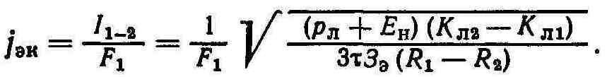

Полученное соотношение отличается от известной расчетной формулы экономической плотности тока. Используя последнее выражение, можно определить экономические плотности для конкретных систем электроснабжения с учетом необходимых параметров линий К_{л} и R, стоимости энергии З_{э} и вида нагрузки, характеризуемого т.
С целью упрощения расчетов конкретных кабельных линий может быть использована методика, изложенная в работе [5].
В то же время, базируясь на обобщенном подходе к понятию экономической плотности тока, которое использовалось при разработке нормированных показателей табл. 5-3, можно установить общие закономерности оптимального формирования линий и сетей.
Рассмотренный вывод о нерациональности сдвоенных, строенных линий может быть связан с общей проблемой рационального построения кабельных сетей, например с проблемой применения в таких сетях линий с расщепленными сечениями, т. е. при выполнении линии в виде пучка линий меньшего сечения.
Предложение об использовании расщепленных сечений обычно
связывается с экономией проводникового металла. Однако следует указать, что расход проводникового металла, как натуральный показатель, не является технико-экономическим критерием. В этой связи определим общие условия рационального построения сети, имея в виду способ формирования ее линий.
Если принять, как обычно, что стоимость сооружения линии К_{л} = (К_{о} + k_{F}F) L, где К_{о} — не зависящая от сечения линий часть первоначальных вложений, руб/км; k_{F} — постоянный коэффициент при зависимой от сечения F части первоначальных вложений, руб/(мм²-км); L — длина линии, км, то суммарные приведенные затраты двух линий длиной L₁ и L₂ с нагрузками на концах I₁ и I₂определятся так:

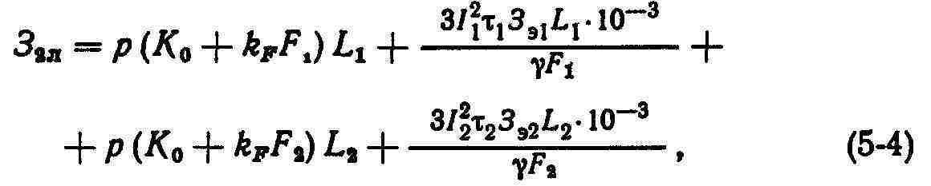

где γ — удельная проводимость, км/(Ом•мм²).
Нетрудно установить, что приведенные затраты (5-4) будут минимальными, если плотности тока в линиях удовлетворяют условию

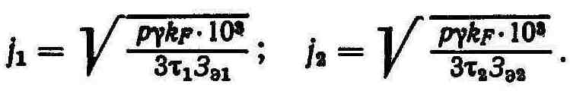

Эти выражения соответствуют экономической плотности тока. Можно показать, что условие, полученное для двух линий, распространяется на любое число линий.
Следовательно, экономические показатели системы передачи энергии будут наивыгоднейшими в том случае, когда сечение каждой линии будет выбрано по экономической плотности тока. Это позволяет сделать вывод, что исходя из экономических соображений построение электрических сетей необходимо осуществлять в направлении создания экономически зависимых линий. Конфигурация сети должна обеспечивать питание каждого потребителя как был по самостоятельной линии кратчайшей длины, сечение которой находится в экономической связи с сечениями других линий по закону экономической плотности тока.
Отмеченное условие не является достаточным. Если принять j₁ = j₂ = j_{э} и подставить в формулу (5-4), то можно получить

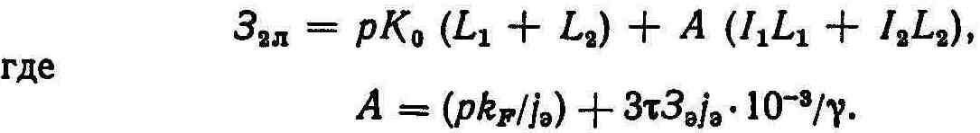
Последнее соотношение показывает, что при построении сетей необходимо стремиться к физическому объединению отдельных линий, так как при этом будут уменьшаться суммарные приведенные затраты по сравнению с затратами при передаче энергии каждому потребителю по самостоятельной линии. Последнее определяется тем, что при физическом объединении отдельных линий в одну сумма путей прохождения токов каждой нагрузки всегда больше длины, образованной в результате объединения линий. Это обстоятельство по-разному отражается на составляющих рассматриваемого варианта. В самом деле, независимо от объединения линий значение A (I₁L₁ + I₂L₂) будет оставаться неизменным, поскольку в данном случае под L₁ и L₂ понимаются расстояния от питающего пункта до точки приложения соответствующей нагрузки.
Иные условия складываются для составляющей рК₀ (L₁ + L₂). В этом случае под суммой L₁ + L₂ понимается не суммарное значение длин путей токопрохождения отдельных нагрузок, а длина объединенной линии. В результате при физическом объединении отдельных линий значение рК₀ (L₁ + L₂) будет всегда меньше, чем сумма рК₀ (L₁+ L₂) для линий до их объединения. Следовательно, при этом будут уменьшаться и суммарные приведенные затраты.
Таким образом, кабельные линии с расщепленными сечениями по экономическим соображениям нецелесообразны, что согласуется с приведенным выше рассмотрением экономических интервалов сдвоенных кабельных линий. В результате может быть выведено обобщающее правило рационального формирования кабельных сетей. Последнее гласит, что при выборе конфигурации кабельных сетей следует стремиться к тому, чтобы плотности тока в линиях сетей находились в пределах экономических значений, максимально объединяя отдельные линии в одну общую независимо от характера распределения нагрузки вдоль линий.
В работе [19] показано, что расщепление кабелей нерационально и при выборе сечения кабелей по техническим соображениям, в частности по допустимой плотности тока или по допустимой потере напряжения. В результате рассматриваемое правило может быть распространено на все случаи формирования кабельных сетей независима от способа выбора сечений их линий. Следует стремиться ко всемерному объединению отдельных линий, используя кабели максимальных сечений.
При рассмотрении вопросов определения расчетных нагрузок отмечалась рациональность использования линий для совместного питания разных видов потребителей. Эта рациональность определяется эффектом совмещения, обусловленного разнородным характером графика нагрузки потребителей. Количественная оценка этого эффекта остается недостаточно определенной из-за трудности расчета потерь электроэнергии при питании разнородных потребителей по одной линии.
В первом приближении исходя из закона экономической плотности тока эффект совмещения может быть рассмотрен на примере линии с двумя потребителями, которые имеют разные нагрузки I₁ и I₂ и годовое время потерь τ₁ и τ₂. Если принять стоимость электроэнергии для рассматриваемых потребителей одинаковой
и обозначить р_{л} + Е_{н} = р_{Σ}, то приведенные затраты рассматриваемой линии, отнесенные к 1 км, составят З_{л} = р_{Σ} (К₀ + k_{F}F) + ΔWЗ_{э} , где К₀ — постоянная часть стоимости сооружения линии; k_{F} — коэффициент при зависимой от сечения F стоимости линии; ΔW—потери электроэнергии.
Для определения потерь используем понятие среднего квадратического тока. В данном случае I_{ср}. _{кв}. _{л} = I_{ср}. _{кв.1} + I_{ср}. _{кв}.₂, где I_{ср}. _{кв}. _{л}, I_{ср}. _{кв.1} и I_{ср}. _{кв}.₂ — средние квадратические токи линии первого и второго потребителя соответственно. Для расчета потерь ΔW можем получить

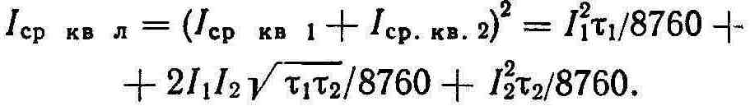

Считая, что максимум нагрузки линии формируется первым потребителем с нагрузкой I₁, можно принять I₂ = k₁ I₁ и τ₂ = k₂ τ₁. Тогда I²_{ср}. _{кв}. _{л} = I²₁ τ₁(1+k₁$\sqrt{k2}$)/8760. Учитывая, что ΔW=3 I²_{ср}. _{кв}. _{л} 8760•10⁻³/(γF), получаем приведенные затраты
З_{л} = р_{Σ} (К_{о} + k_{F}F) + 3 I²₁ τ₁З_{э}•10⁻³ (1 + k₁$\sqrt{k2}$)²/(γF). (5-5)

Минимум приведенных затрат будет в том случае, когда плотность тока в линии
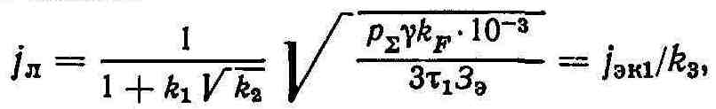
где I_{эк1} — экономическая плотность тока, соответствующая времени потерь τ₁; k₃ = 1 + k₁$\sqrt{k2}$ — коэффициент, характеризующий разнородность графика нагрузки рассматриваемых потребителей.
В результате экономическое сечение линии при ее использовании для питания двух разнородных потребителей будет F_{эк} = k₃I₁/j_{эк 1} ; значение k₃ изменяется от 1 до 2. Последнее имеет место при k₁ = k₂ = 1. Например, если k₁ = 0,8 и k₂ = 0,9, то сечение линии по сравнению с показателями определяемыми I₁ и j_{эк 1,} должно быть увеличено только в 1,75 раза, если k₂ = 0,5, то сечение должно быть больше в 1,5 раза и т. д. Таким образом, с увеличением разнородности потребителей, т. е. с увеличением разницы между τ₁ и τ₂, расход проводникового металла будет уменьшаться.
Подставляя F_{эк} в формулу (5-5), получаем минимальное значением приведенных затрат З'_{л} = р_{Σ}К_{о} + k₃I₁ (pk_{F}/j_{эк 1} + Bτ₁j_{эк} ₁), где В = 3З_{Э}10⁻³/γ- Можно убедиться, что приведенные затраты при использовании одной общей линии для совместного питания нескольких потребителей также будут меньше, чем при использовании самостоятельных линий для питания каждого в отдельности потребителя. Снижение приведенных затрат будет происходить в меньших пределах, чем отмеченное сокращение расхода проводникового металла.
Проведенный анализ эффективности совместного питания потребителей лишний раз подтвердил полученную выше закономерность рационального формирования сетей, т. е. необходимость выбора сечения линий по закону экономической плотности тока с максимальным объединением линий в одну общую.
При решении практических задач, связанных с построением кабельных сетей, при выборе параметров линий приходится достаточно часто отступать от экономического сечения. Это диктуется техническими ограничениями, в частности допустимой плотностью тока по нагреву кабелей. По этой причине возникает необходимость экономической оценки такого отступления.
Запишем приведенные затраты линии
З_{л} = р_{Σ} (Ко + k_{F}F) + ЗτЗ_{э}I² 10⁻³/(γF). (5-6)
Учитывая передачу экономической мощности I_{эк} = j_{эк}F_{эк} , по критерию минимума З_{л} можно получить
j_{эк}= $\sqrt{(р_{Σ}γk_{F}•{10}^{3}/(3_{τ}З_{э}).}$ (5-7)
С учетом последнего значение затрат можно представить как
З_{л} = р_{Σ} K₀ + р_{Σ} k_{F} (F + F²_{эк}/F) = 3_{o} + 3_{F}, (5-8)
где
3₀ = р_{Σ} K₀ (5-9)
— постоянная часть затрат;

3_{F} = р_{Σ} k_{F} (F + F²_{эк} /F) (5-10)
- переменная часть затрат.
При F = F_{эк} минимальное значение приведенных затрат
З_{л. эк} ⁼ р_{Σ} K₀ + 2 р_{Σ} k_{F} F_{эк} (5-11)
и, в свою очередь, переменная часть затрат

3_{F эк} = 2 р_{Σ} k_{F} F_{эк}. (5-12)
Относительное изменение приведенных затрат линии при отступлении от ее экономического сечения F_{эк} до произвольного F будет определяться выражением δ = (З_{л} — З_{л.э})/З_{л.э}. С учетом приведенных соотношений можно получить δ = (F — F_{эк})²/[F• (K_{o}/ k_{F}) + 2F_{эк}) ]. Если принять F = ε F_{эк}, то окончательно имеем
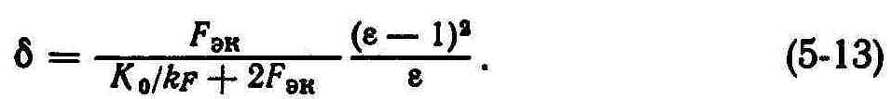
Полученная формула показывает, что изменение приведенных затрат линии при отступлении от ее экономического сечения зависит от величины последнего и стоимостных характеристик К₀ и k_{F}, которые определяются конструктивными особенностями линии. При этом с увеличением F_{эк} при постоянном значении δ кратность отступления ε от экономического сечения уменьшается. Это определяется влиянием постоянной части приведенных затрат линии.

Таблица 5-6. Изменение расчетных показателей
Показатель | Сечение, мм²
 | 50 | 120 | 150 | 240
ε₁ | 1,56 | 1,45 | 1,43 | 1,41
ε₃ | 0,65 | 0,68 | 0,70 | 0,71
Δ | 0,50 | 0,7 | 0,75 | 0,82

Доля переменной части затрат составляет 3_{F эк} /3_{л.} _{эк} = 2F_{эк} / (K_{o}/ k_{F} + 2F_{эк} )= Δ.
Тогда можно записать δ = Δ (ε — 1)²/(2 ε) или ε ² — 2 ε •( δ /Δ + 1) + 1 = 0. Корни этого уравнения

Для иллюстрации возможных отступлений в табл. 5-6 приведены соответствующие характеристики кабельных линий 10 кВ, для которых может быть принято K_{о}k_{F} = 100. При этом рассматривают равноэкономичные варианты, принимая δ = 0,05. Из табл. 5-6 следует, что при рассматриваемых условиях отступления от F_{эк} возможны в обе стороны в пределах одного смежного сечения кабелей. При этом увеличение приведенных затрат не превышает 5 % минимального значения.
При оценке отступлений от экономического сечения F_{эк} следует также учитывать, что каждое такое отступление будет связано с изменением расхода проводникового металла в е раз, потерь энергии в 1/ε раз и стоимости сооружения линии в а = (K_{о}k_{F} + εF_{эк} )/( K_{о}k_{F} + F_{эк} ) раз.
Рассмотрим показатели кабельных линий напряжением 110 — 220 кВ, определяющие условия их экономического использования. Следует отметить наличие дополнительных потерь энергии, которые вызываются конструктивными особенностями таких кабелей и имеют место в токопроводящих жилах и в изоляции кабелей. Они обусловливаются поверхностным эффектом и эффектом близости и возникают в металлических оболочках одножильных кабелей и в экранах, расположенных поверх изоляции многожильных кабелей. Для кабелей, проложенных в стальном трубопроводе, имеются потери энергии в трубопроводе. Эти потери учитываются путем введения так называемого эффективного сопротивления токопроводящей жилы R_{зф}, которое может быть представлено в виде R_{зф} = R (1 + У_{Σ}), где R — сопротивление жилы кабеля при постоянном токе и рабочей температуре; У_{Σ} — коэффициенты, определяющие увеличение потерь по указанным выше причинам. По имеющимся данным значение R_{эф} для маслонаполненных кабелей низкого давления 110—220 кВ может быть определено в зависимости от сечения жилы: R_{эф} = R (1+1,34•10⁻³F).
При этом можно убедиться, что увеличенное значение потерь
энергии в кабельных линиях напряжением 110—220 кВ не сказывается на экономической плотности тока таких линий в отличие от кабельных линий обычных конструкций. Это определяется тем, что с увеличением сопротивления, а следовательно, потерь энергии происходит пропорциональное увеличение расхода проводникового металла, а в результате оптимальное соотношение между потерями и затратами проводникового металла остается неизменным.
Диэлектрические потери в изоляции определяются рабочим напряжением и сечением жил кабелей. Они не зависят от нагрузки линии. Значение этих потерь будет сказываться на экономической плотности тока в сторону ее увеличения. Однако для кабелей 110—220 кВ эта часть потерь составляет небольшую долю в суммарных потерях энергии и при экономических расчетах может не учитываться. При выборе экономического сечения кабельных линий 110—220 кВ следует пользоваться табл. 5-3 и 5-4.

5-3. ТЕХНИКО-ЭКОНОМИЧЕСКИЕ ХАРАКТЕРИСТИКИ ПОДЗЕМНЫХ КАБЕЛЬНЫХ ЛИНИЙ

При рассмотрении показателей подземных кабельных линий, как правило, приводятся только общие данные: тип кабелей, допустимые нагрузки, стоимость сооружения линий и т. д. Между тем возможен в более широком плане анализ технико-экономических особенностей кабельных линий с получением выводов общего характера. Ниже определены характеристики подземных линий при их выполнении кабелями распространенных конструкций с учетом условий современных городов, а также прокладки одной кабельной линии в земляной траншее. Расчеты выполнены при условии передачи по кабельной линии экономической мощности, принимаемой в соответствии с нормированными значениями плотности тока (см. табл. 5-3).
Экономические характеристики линий, определяемые приведенными затратами, рассчитаны для средних условий электропотребления и стоимостных показателей и имеют относительное значение. С целью сопоставления показателей различных кабельных линий приведенные затраты относят к единице передаваемой мощности. Результаты определения удельных приведенных затрат при передаче энергии по кабелям с бумажной изоляцией для напряжений 6—35 кВ указаны на рис. 5-2.
Как видно, с увеличением передаваемой мощности выявляются технико-экономические преимущества кабельных линий более высоких напряжений. При передаче мощности более 6 MBА целесообразен переход от напряжения 10 кВ к напряжению 20 кВ, при мощности более 8 MBА — к напряжению 35 кВ.
Независимо от мощности удельные затраты, связанные с ее передачей, при напряжении 10 кВ значительно меньше, чем при использовании напряжения 6 кВ. Приведенные затраты при этом уменьшаются в 1,5 раза. Если иметь в виду, что стоимость оборудования для распределительных устройств указанных напряжений равноценна, то приведенные цифры свидетельствуют о безусловной целесообразности осуществления электроснабжения потребителей при напряжении 10 кВ по сравнению с напряжением 6 кВ.

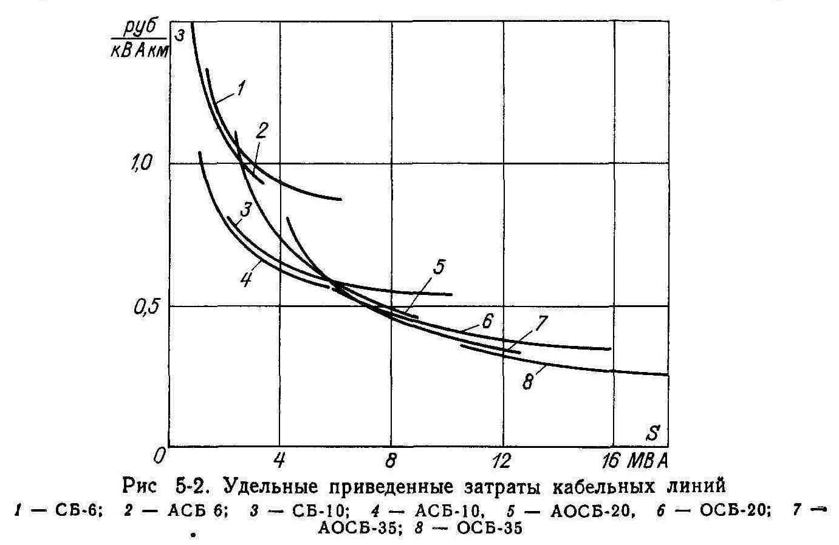
Сравнивая приведенные затраты, характеризующие передачу энергии при напряжениях 20 и 35 кВ в пределах максимальных передаваемых мощностей 8—12 MBА, видим, что эти затраты отличаются незначительно. Следует отметить недостаточно удачную конструкцию отечественных кабелей 20 кВ, которые выпускаются с отдельно освинцованными жилами.
Эффективность применения кабельных линий больших сечений показана на рис. 5-3, где приведено изменение удельных затрат в зависимости от напряжения подземной линии и ее сечения для кабелей 6—35 кВ с алюминиевыми жилами. При изменении сечения линий от 50 до 150 мм² уменьшение удельных затрат составляет: для кабелей 6 кВ — 1,63, для кабелей 10 кВ — 1,55, для кабелей 20 кВ — 2,06 и для кабеля 35 кВ — 2,35 раза. Таким образом, с увеличением напряжения линии передачи эффективность применения кабелей больших сечений увеличивается. Последнее объясняется уменьшением относительной стоимости кабелей с увеличением сечения, а также подтверждает отмеченную выше закономерность формирования сетей, т. е. целесообразность объединения ее линий.
В связи с тем что передаваемая мощность линий определяется по экономической плотности тока, затраты проводникового металла на единицу передаваемой мощности при данном напряжении линии остаются постоянными. Однако эффективность использования проводникового металла кабелей с увеличением напряжения линии повышается. Последнее видно из табл. 5-7, в которой указан удельный расход металла в зависимости от напряжения кабелей и материала его жил.

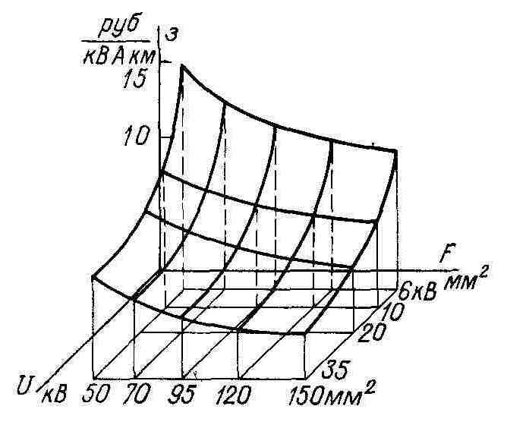
Рис. 5-3. Зависимости удельных приведенных затрат от напряжения и сечения кабельных линий.
Из данных табл. 5-7 следует, что при выполнении линий кабелями расход меди на единицу передаваемой мощности выше, чем алюминия, несмотря на худшую проводимость последнего. Учитывая меньшую стоимость алюминия, выявляют народнохозяйственную целесообразность его применения вместо меди.
Относительно высокие удельные затраты проводникового металла в сетях напряжением до 1000 В указывают на необходимость серьезной работы над совершенствованием распределительных сетей, снижения удельного расхода металла при росте напряжения сетей и подтверждают целесообразность всемерного приближения высоких напряжений к потребителю.
В табл. 5-8 приведены потери мощности в жилах кабелей в зависимости от их сечения при передаче экономической мощности, определенной в соответствии с данными табл. 5-З, и при Т_{макс} = 3000$÷$5000 ч.
Таблица 5-7. Удельный расход, металла в кабельных линиях, кг/(кВАкм)
Материал жил | Напряжение, кВ
 | 0,38 | 6 | 10 | 20 | 35 | 110
Алюминий  Медь | 10,3 19,0 | 0,58 1,10 | 0,34 0,62 | 0,17 0,32 | 0,10 0,18 | 0,058

Таблица 5-8. Потери мощности в кабельных линиях, кВт/км
Материал жилы | Сечение, мм²
 | 50 | 70 | 95 | 120 | 150 | 185 | 240
Алюминий  Медь | 9,3 17,8 | 13,4 25,6 | 17,4 33,3 | 22,6 43,0 | 26,5 50,5 | 33,6 64,1 | 46,1 85,6

При этих же условиях в табл. 5-9 указаны относительные потери мощности, которые в пределах каждого напряжения остаются неизменными, так как выбор сечения кабельных линий производится по экономической плотности тока. Увеличение значения относительных потерь мощности для кабелей с медными жилами вполне закономерно. Экономическая плотность тока для кабелей с медными жилами почти в 1,8 раза выше, чем для кабелей с алюминиевыми жилами, в то время как проводимость жил отличается в 1,68 раза.
Таблица 5-9. Относительные потери мощности в кабельных линиях, %
Материал жилы | Напряжение, кВ
 | 6 | 10 | 20 | 35 | 110
Алюминий  Медь | 1,40 1,49 | 0,81 0,88 | 0,41 0,44 | 0,23 0,25 | 0,075

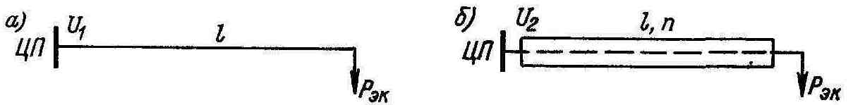
Рис. 5-4. Варианты системы электроснабжения
Экономическая плотность тока, как указано, устанавливает оптимальное соотношение между потерями энергии и затратами проводникового металла в линии. Это соотношение не зависит от напряжения линии. Определим, в каком соотношении указанные показатели находятся между собой для линий разного напряжения. С этой целью сравним показатели передачи экономической мощности Р_{ЭК} по двум вариантам, приведенным на рис. 5-4, в первом случае (рис. 5-4, а) — по одной кабельной линии напряжением U₁ и сечением F₁, во втором случае (рис. 5-4, б) — по n кабельным линиям напряжением U₂ и сечением F₂ каждой, при этом U₁ > U₂.
Учитывая, что передача мощности Р_{эк} одинакова в обоих вариантах, можно записать $\sqrt{З}$U₁I₁= $\sqrt{З}$U₂I_{2,} откуда n = U₁I₁/(U₂I₂). При выборе сечения рассматриваемых линий по экономической плотности тока имеем I₁ = F₁j_{эк1} и I₂ = F₂j_{эк 2} и соответственно n = U₁F₁j_{эк1}/(U₂F₂j_{эк2}). Для упрощения примем j_{эк1} = j_{эк2}, тогда n = U_{l}F₁/(U₂F₂).
Затраты проводникового металла в первом варианте пропорциональны сечению линии F₁, во втором варианте пропорциональны nF₂. Следовательно, отношение затрат металла составит F₁/(nF₂) = I₁/(nI₂) = U₂/U₁. Поскольку U₁ > U₂, то nF₂ > F₁, т. е. суммарные затраты проводникового металла в сетях низшего напряжения (рис. 5-4, б) всегда больше, чем затраты металла в сетях высшего напряжения (рис. 5-4, а) при передаче одной и той же мощности в рассматриваемых вариантах.
Потери мощности для первого варианта ΔР₁ = ЗI²₁l/(γF₁), для второго варианта ΔР₂ = nЗI²₂l/(γF₂). Откуда нетрудно получить, что соотношение потерь мощности ΔP₁/ΔP₂ = U₂/U₁. В связи с тем что U₁ > U₂, суммарные потери мощности, а следовательно, и потери энергии в сети высшего напряжения всегда меньше потерь в сетях низшего напряжения, т. е. всегда соблюдается соотношение ΔР₁ < ΔР₂.
Рассматриваемые показатели и их соотношения не зависят от передаваемой мощности, в связи с чем может сложиться впечатление, что использование более высокого напряжения целесообразно во всех случаях передачи. Между тем передаваемая мощность может быть самой различной. В то же время напряжения линий и их параметры могут изменяться только в пределах стандартной шкалы соответственно напряжения сетей и сечения линий. В этих условиях возникает проблема определения области экономического использования каждого стандартного напряжения в зависимости от передаваемой мощности. При этом указанные выше соотношения претерпевают соответствующие изменения.
На данной стадии, когда рассматриваются только показатели линий, примерная область использования может быть определена путем сопоставления показателей передачи энергии при различных напряжениях по критерию минимума приведенных затрат.
Если принять применительно к вариантам передачи на рис. 5-4 минимальное стандартное сечение F₁ кабельной линии напряжением U₁, то значение экономической мощности Р_{эк} = $\sqrt{3}$ U₁F₁j_{эк1}.При напряжении U₂ эта же мощность будет являться экономической для n линий сечением F₂, т. е. Р_{эк} =n$\sqrt{3}$U₂F₂j_{эк2}. Выбор стандартного значения F₂ будет сказываться только на числе линий n.
Приведенные затраты на передачу рассматриваемой мощности по первому варианту будут равны экономическим затратам З_{эк}, во втором случае также экономическим затратам З_{эк} = nЗ_{эк2}, где З_{эк2}— экономические затраты одной линии сечением F₂ и напряжением U₂.
Положим, что передаваемая мощность меньше экономической, т. е. Р_{факт} < Р_{эк}. При неизменном сечении линии F1 передача мощности Р_{факт} будет связана с увеличенными приведенными затратами по сравнению с их экономическим значением, т. е. З_{факт1} > З_{эк}. Для второго варианта передачи, при неизменном F₂ и выборе его значения по экономической плотности тока, можно записать Р_{факт} = n_{факт} $\sqrt{3}$U₂F₂j_{эк2}. Поскольку Р_{факт}< Р_{эк}, то фактическое число линий nфакт будет меньше числа линий n. По этой причине приведенные затраты для второго варианта при передаче фактической мощности будут равны З_{факт2} = n_{факт} З_{эк2}, При этом З_{факт2} < З_{эк}. Последнее означает, что передача мощности Р_{факт} < Р_{эк} в отношении приведенных затрат оказывается целесообразной по второму варианту (рис. 5-4, б), т. е. с использованием низшего напряжения U₂. Применение напряжения U₁ будет рациональным при передаче мощности Р_{факт} > Р_{эк}. Таким образом, значение Р_{эк} может рассматриваться как граница рационального использования напряжений U₁ и U₂.
Мощность Р_{эк} может быть определена в общем виде из равенства 3₁ = 3₂ приведенных затрат рассматриваемых вариантов на рис. 5-4. В этой связи можно записать
p_{Σ1}K₁+ 3I²₁R₁τ3_{э}10⁻³ = п (p_{Σ2}K₂+ 3I²₂R₂τ3_{э}10⁻³).
Учитывая, что в обоих вариантах передается Р_{эк}, имеем n = U₁I₁/U₂I₂. а также I₁ = F1j_{эк1} и I₂ = F₂j_{эк2}. Подставляя в приведенное равенство, после соответствующих преобразований получаем

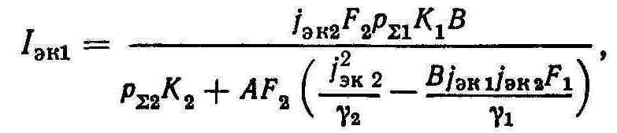

где А = ЗτЗ_{э} • 10⁻³ и В = U₂/U₁ ; тогда Р_{эк} = $\sqrt{З}$U₁ I_{эк1}.

Для напряжений 35 кВ и выше вторым членом в знаменателе выражения /_{эк1} можно пренебречь. Тогда можно заключить, что экономическая мощность, разграничивающая область использования напряжений U₁ и U₂, определяется в основном постоянной частью стоимости сооружения линий K₁ и К₂, соотношением напряжений U₂/U₁ и сечением линии F₂.
С целью иллюстрации указанных закономерностей и получения числовых характеристик на примере рассматриваемых вариантов (рис. 5-4) определялись приведенные затраты и другие показатели в зависимости от передаваемой мощности при следующих конкретных условиях: U₁ = 110 кВ, U₂ = 35 кВ, линия 110 кВ выполняется с использованием маслонаполненного кабеля с медными жилами сечением F₁ = 270 мм², в сети 35 кВ применяются кабели с бумажной изоляцией с алюминиевыми жилами сечением F₂ = 150 мм². Число линий 35 кВ изменяется в зависимости от передаваемой мощности при условии, что нагрузка этих линий каждый раз находится в пределах экономической. Экономические плотности тока принимались I_{эк1} = 2,5 и I_{эк2} ⁼ 1.5 А/мм².
На рис. 5-5 показано изменение приведенных затрат рассматриваемых вариантов в зависимости от передаваемой мощности. Изломы на кривой соответствуют изменению числа линий 35 кВ. Как видно, равенство приведенных затрат отвечает мощности передачи около 100 MBА и числу линий 35 кВ n $≈$9. Также видно, что при передаче мощности до 100 MBА целесообразно использовать напряжение 35 кВ. Рациональность напряжения 110 кВ определяется при передачах мощности 100 MBА и более. Можно убедиться, что использование следующего стандартного сечения F₁ = 400 мм² вместо 270 мм² повлечет за собой увеличение экономической мощности Р_{эн} и как следствие — расширение области использования напряжения 35 кВ по сравнению с областью применения напряжения 110 кВ.
На рис. 5-5 приведены также значения ΔP₂/ΔP₁ и m₁/m₂, где m₁ и m₂ — расход проводникового металла (по массе) соответственно рассматриваемым вариантам. В данном случае кратность потерь ΔР₂/ΔP₁ изменяется от 14,5 до 2,5 раз, расход металла — от 0,17 до 1,53 раз при изменении передаваемой мощности S
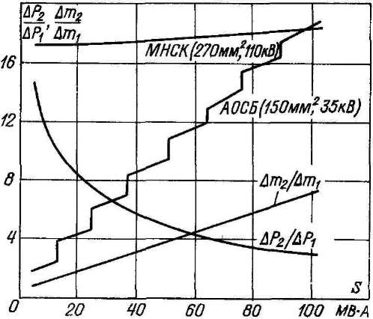
Рис. 5-5. Технико-экономические показатели кабельных линий 35 и 110 кВ
Тыс руб

от 0 до 100 MBА. Таким образом, при передаче экономической мощности 100 MBА, а следовательно, равенстве приведенных затрат рассматриваемых вариантов применение напряжения 110 кВ по сравнению с напряжением 35 кВ будет связано с меньшими в 2,5 раза потерями энергии и меньшим в 1,53 раза (по массе) расходом проводникового металла.
Рассмотрим показатели варианта сети 35 кВ в рациональной области его использования, т. е. в пределах передачи мощности до 100 MBА. Из данных рис. 5-5 можно установить, что передача мощности около 13 MBА (одна кабельная линия 35 кВ) при напряжении 35 кВ по сравнению с использованием для передачи напряжения 110 кВ будет связана со снижением приведенных затрат в 7,2 раза, увеличением потерь энергии в 14,6 раз при расходе проводникового металла 0,17 расхода при напряжении 110 кВ. Передача мощности 76,8 MBА (шесть линий 35 кВ) при напряжении 35 кВ по сравнению с передачей при напряжении 110 кВ приведет к снижению приведенных затрат в 1,24 раза, увеличению потерь энергии в 4,2 раза, расхода проводникового металла в 1,01 раза.
Приведенные числовые характеристики позволяют сделать ряд выводов. Можно установить, что полученные показатели отличаются от показателей, определенных по нормированным значениям экономической плотности тока (табл. 5-3). При I_{эк} = 2,5 А/мм² можно получить Р_{эк} = 128 MBА и п = 10. В то же время расчетные значения Р_{эк} = 100 MBА и п = 9. Это расхождение вытекает из приведенного выше замечания к табл. 5-3, т. е. из необходимости корректировки данных табл. 5-3 с учетом действующих стоимостных характеристик линий.
Область использования напряжения при экономическом формировании кабельных линий не определяется однозначно, а зависит от конкретных характеристик рассматриваемой передачи. С использованием повышенного напряжения уменьшаются только потери энергии при передаче. Таким образом, только уровень приведенных затрат определяет рациональность рассматриваемых вариантов передачи энергии.
Анализ технико-экономических показателей кабелей 110— 220 кВ встречает определенные трудности, так как до настоящего времени отсутствуют полноценные исходные данные, связанные с изготовлением кабелей и сооружением кабельных линий. Следует подчеркнуть, что основные данные таких линий, как-то: стоимость их сооружения и передаваемая мощность, а следовательно, все остальные показатели в значительной мере определяются местными условиями и рассчитываются самостоятельно для каждой конкретной линии.
Для представления о передаваемой мощности в табл. 5-10 приведены ее экономические значения для кабельных линий с медными жилами напряжением 110—220 кВ при рассматриваемых исходных условиях. Эти мощности не зависят от типа используемого кабеля. Приведем некоторые показатели (табл. 5-11) маслонаполненных кабельных линий низкого давления напряжением 110 кВ, прокладываемых в земляной траншее, выполняемых кабелем типа МНСШв, который в настоящее время наиболее распространен при прокладке в городских условиях.

Таблица 5-10. Экономическая мощность кабельных линий, MBА
Напряжение, кВт | Сечение жилы, мм²
 | 150 | 185 | 240 | 270 | 300 | 350 | 400 | 425 | 500 | 550 | 625 | 700 | 800
110  220 | 72 | 88 | 107 214 | 128 256 | 144  288 | 167  334 | 191 382 | 202 404 | 240 480 | 262 524 | 300 600 | 335 770 | 382 764

На рис. 5-6 приведены экономическая и предельная допустимая мощности линий 110 кВ низкого давления и с пластмассовой изоляцией. Из рис. 5-6 следует, что предельная допустимая мощность S_{np}, определяемая тепловыми режимами работы кабеля, меньше экономической S_{ЭК}. Мощность, передаваемая кабельной линией с жилами сечением 625 мм², уменьшается в два раза, что определяется значительным ростом потерь мощности в жиле кабеля с увеличением сечения. Из табл. 5-11 видно, что с увеличением сечения в 4,15 раза полные потери мощности в жиле возрастают в 6,3 раза. Кроме того, следует учитывать наличие диэлектрических потерь в изоляции, которые не сказываются на экономической плотности тока. Однако оба вида потерь в конечном счете сильно влияют на тепловой режим работы кабеля и существенно ограничивают его предельную допускаемую нагрузку.
Можно сказать, что конструкция рассматриваемых кабелей представляется недостаточно совершенной, поскольку эффективность использования материала токопроводящей жилы находится ниже экономических значений. Однако это техническое ограничение необходимо принимать во внимание при решении конкретных вопросов сооружения и эксплуатации рассматриваемых линий.

Таблица 5-11. Технике-экономические характеристики кабельных линий низкого давления 110 кВ с медными жилами.
Характеристика | Сечение жилы, мм²
 | 150 | 270 | 500 | 625
Стоимость одноцепной трехфазной линии, тыс. руб/км | 239 | 243 | 250 | 254
Полные потери мощности в жилах линии, кВт/км | 62 | 125 | 292 | 392
Диэлектрические потери в изоляции линии, кВт/км……………………………. | 1,13 | 1,40 | 1,9 | 2,17
Расход меди на жилу однофазного  кабеля, кг/км | 1309 | 2355 | 4362 | 5452

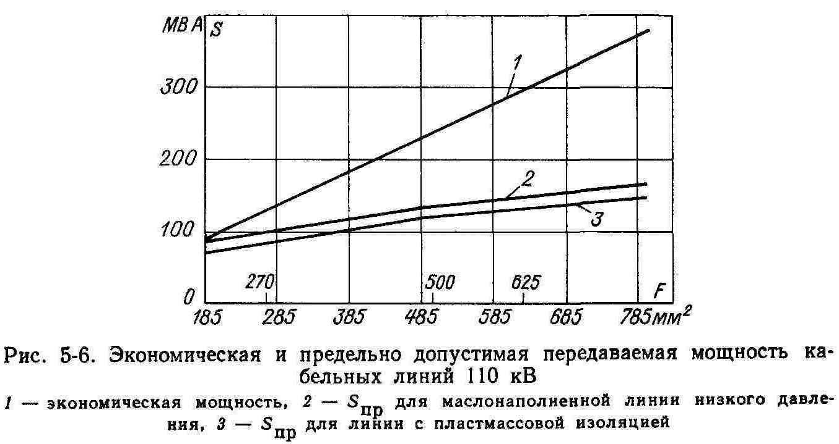

На рис. 5-7 указаны стоимости и удельные приведенные затраты, отнесенные к допустимой нагрузке линий низкого давления (сплошная кривая) и с пластмассовой изоляцией 110 кВ (штриховая кривая). Из этих данных следует, например, что для линий низкого давления при изменении сечения в 3,32 раза от 185 до 625 мм² приведенные затраты на передачу энергии уменьшаются в 1,64 раза, а передаваемая мощность увеличивается только в 1,74 раза. При этом стоимость кабельных линий увеличивается в 1,06 раза.
Наибольшее снижение приведенных затрат отмечается при изменении сечения кабелей в пределах от 185 до 500 мм². Эффективность дальнейшего увеличения сечения кабелей уменьшается. Последнее определяется отмеченными выше температурными ограничениями, которые увеличиваются с ростом сечения. Примерно такое же соотношение рассматриваемых показателей характерно и для кабельных линий с пластмассовой изоляцией.

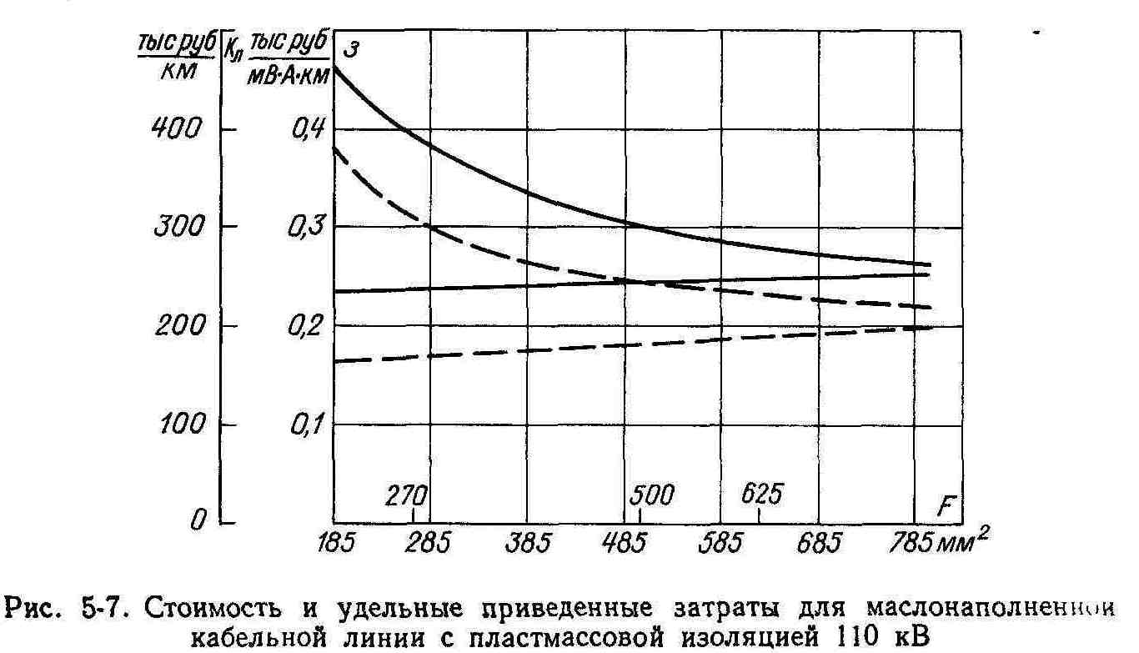

В этой связи отметим, что за рубежом в последние годы, как указывалось, используются маслонаполненные кабельные линии 110—220 кВ с жилами большого сечения (1000 мм² и более), которые дополняются устройствами принудительного охлаждения кабеля вдоль его трассы. Такого рода охлаждение позволяет уменьшить влияние тепловых ограничений и создает условия для эффективного использования проводникового металла жил, несмотря на увеличение их сечения. Отсутствие таких мер в практике отечественных электрических сетей не позволяет в данном случае оценить эффективность принудительного охлаждения.
Как отмечалось, стоимость сооружения рассматриваемых кабельных линий определяется местными условиями. В частности, при средних условиях суммарная стоимость сооружения масло- наполненных кабельных линий низкого давления 110—220 кВ при их прокладке в городах в земляной траншее складывается ориентировочно из следующих составляющих: стоимости кабеля — 50—55 %, прокладки и монтажа, включая стоимость соединительных и концевых муфт, устройств подпитки маслом — до 10 %, земляных и строительных работ — 40—45 %. При этом в стоимость не включались расходы, которые потребуются для переноса действующих сооружений с трассы прокладки кабеля, что может встречаться в городских условиях.
Указанная стоимость, в свою очередь, определяет приведенные затраты. В частности, для рассматриваемых линий 110—220 кВ часть приведенных затрат, определяемая отчислениями от стоимости сооружения линий, составляет 90 % и более. Переменная часть приведенных затрат определяется передаваемой мощностью и показателями электропотребления. Таким образом, стоимость кабелей является решающим фактором, который устанавливает уровень приведенных затрат, связанных с передачей энергии.
В заключение отметим одну характерную особенность кабельных линий 110—220 кВ. Такие линии имеют значительную зарядную мощность, которая определяется их емкостью. По этой причине допустимая нагрузка линий (по тепловому режиму), начиная с некоторой длины линий, должна определяться с учетом их зарядной мощности. Длина линии, при которой зарядный ток равен допустимому току, называется критической. Она может быть определена исходя из равенства S_{Д0П} = Q_{заp}l_{кp} , где S_{Д0П} — допустимая нагрузка линии, MBA; Q_{заp} — удельная зарядная мощность линии, Мвар/км; l_{кр} — критическая длина линии, км.
Таким образом, для линий, протяженность которых приближается к критической, допустимый ток нагрузки (по тепловому режиму) должен ограничиваться или необходимо использовать шунтирующие реакторы для компенсации емкости кабельной линии и ее реактивной мощности. Применение реакторов напряжением 110—220 кВ существенно повышает стоимость сооружения линий. Возникает необходимость поиска компромиссного решения между ограничением пропускной способности линий или установкой шунтирующих реакторов.
Для оценки емкостного эффекта кабельных линий в табл. 5-12 указаны зарядные мощности и критические длины для маслонаполненных линий низкого давления 110—220 кВ. В тех же пределах рассматриваемые показатели находятся для линий высокого давления. Для линий с пластмассовой изоляцией зарядные мощности меньше, а критические длины больше в 1,5—2,0 раза против данных табл. 5-12.
С учетом данных табл. 5-12 можно установить, что при протяженности линий 110 кВ в пределах 10 км их зарядная мощность составляет около 12 % пропускной способности линии, для линий 220 кВ — около 20 %. Соответственно этому должна быть ограничена расчетная допустимая мощность линии. Таким образом, в городских условиях, где могут встретиться линии указанной протяженности, емкостный эффект оказывает заметное влияние на пропускную способность линии и его требуется учитывать.

Таблица 5-12. Показатели маслонаполненных кабельных линий низкого давления 110—220 кВ
Напряжение, кВ | Сечение, мм² | Допустимая нагрузка, MBА | Зарядная мощность, Мвар/км | Критическая длина, км
 | 270 | 102 | 1,27 | 80
 | 350 | 115 | 1,33 | 87
110 | 500 | 135 | 1,42 | 95
 | 625 | 148 | 1,50 | 99
 | 800 | 163 | 1,60 | 100
 | 270 | 175 | 3,85 | 44
 | 350 | 208 | 4,05 | 52
220 | 500 | 241 | 4,45 | 54
 | 700 | 270 | 4,92 | 55

5-4. ОТДЕЛЬНЫЕ ВОПРОСЫ
СООРУЖЕНИЯ КАБЕЛЬНЫХ ЛИНИЙ
В связи с тем что напряжение 110 кВ находит все большее применение в системах электроснабжения городов, значительный интерес представляют вопросы прокладки кабельных линий этого напряжения. Отметим основные особенности конструктивного выполнения кабельных линий 110 кВ и вопросы, возникающие при их проектировании, так как по сравнению с линиями 6—35 кВ кабельные линии 110 кВ являются сложными сооружениями.
Из кабелей 110 кВ отечественного производства для городских условий наиболее распространенными являются однофазные маслонаполненные кабели низкого давления. Маслонаполняющая аппаратура не содержит вращающихся частей, прокладка кабелей возможна с относительно малым радиусом их изгиба, температура затвердевания масла достаточно низкая (-50 $÷ -$55 °С).
В соответствии с принципиальной схемой (рис. 5-8) в комплекс кабельной линии 110 кВ низкого давления входят: три одножильных кабеля 110 кВ, подпитывающие устройства, устанавливаемые по трассе и на концах линии, колодцы для стопорных муфт, временные колодцы для соединительных муфт, контрольный кабель и аппаратура для наблюдения за давлением масла в кабеле, вспомогательная силовая сеть.
Как правило, прокладка линий производится под проезжей частью улиц, в земляной траншее шириною 1100—1300 мм на глубине 1500 мм. Одножильные кабели 110 кВ располагаются по треугольнику вплотную друг к другу. Каждая линия на всем протяжении имеет защиту от механических повреждений, выполняемую из бетонных плит, которые устанавливаются сверху и с боков кабелей. Кабели засыпаются мелким песком или химически нейтральным просеянным грунтом, при необходимости стабилизированным грунтом. В одной траншее прокладывается также контрольный кабель.
На трассе линии в зависимости от строительной длины кабеля (до 1000 м) сооружаются временные монтажные колодцы для соединительных муфт, так как их монтаж, который продолжается на одной фазе до 8—10 ч, может производиться только в том случае, когда температура окружающей среды не ниже 20—25 °С и влажность воздуха не более 65 %. После окончания монтажа муфт верхнее перекрытие разбирается и колодцы засыпаются; иногда их оставляют на период эксплуатации кабельной линии.

А-А
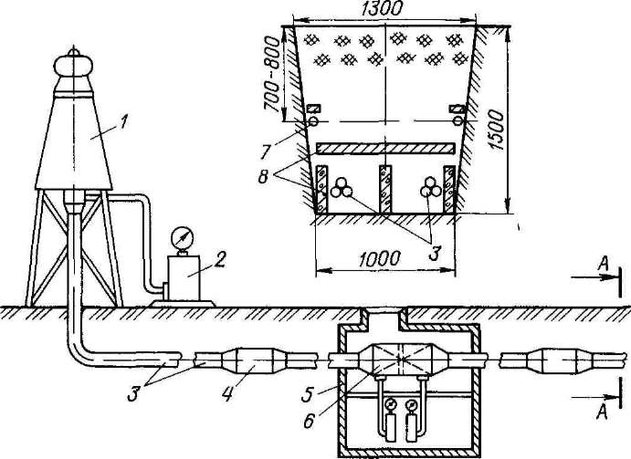

Рис. 5-8. Устройство линии маслонаполненного кабеля низкого давления

1 — концевая муфта, 2 — баки давления. 3 — кабель; 4 — соединительная муфта. 5 — подземный колодец; 6 — стопорная муфта, 7 — контрольный кабель, 8 — железобетонные плиты

Кроме соединительных муфт, на линии предусматривается установка стопорных муфт с соответствующей аппаратурой для подпитки линии маслом. С этой целью сооружаются постоянные колодцы, размеры которых определяются числом подпитывающих баков. Там же устанавливается сигнальная и измерительная аппаратура.
Стопорные муфты делят кабельную линию на секции, в пределах которых осуществляется автоматическое поддержание давления масла в кабеле в установленных пределах в зависимости от режимов работы линии. При нагреве кабеля происходит увеличение объема масла и выделение его в маслопроводящий канал. Избыточное количество масла по каналу поступает в баки давления, связанные со стопорными муфтами. При движении масла по каналу в кабеле происходит увеличение давления масла. При охлаждении кабеля масло из баков давления поступает в кабель через маслопроводящий канал и давление в кабеле уменьшается.
Общий объем масла в одножильном кабеле длиной 1 км, сечением 400 мм² составляет в канале жилы 100 кг и в изоляции кабеля 620 кг. Кроме того, номинальный объем отдачи
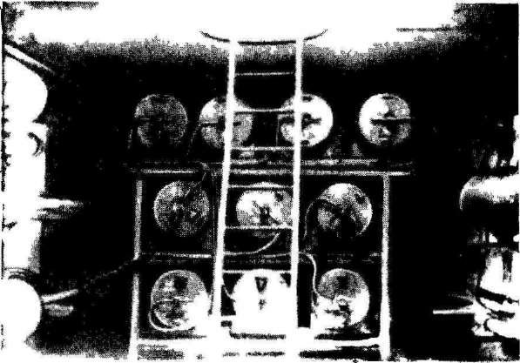
Рис. 5-9. Стопорный колодец (прямо — этажерка с подпитывающими бачками по бокам на стенках — стопорные муфты)

масла стандартным баком давления находится в пределах 55 л. Таким образом, общее количество масла, находящегося в 1 км трехфазной линии 110 кВ с учетом аппаратуры подпитки, составляет около 2000 кг.
На рис. 5-9 показан одноэтажный подземный колодец двухцепной линии с 6 стопорными муфтами и 14 баками давления. Колодец имеет размеры 11,0x3,2x2,2 м и оборудуется электрическим освещением, телефонной связью с центральным пунктом сигнализации, насосами для откачки воды и вентиляцией.
Бак давления представляет собой герметически закрытый сосуд, в котором находятся заполненные газом упругие сильфонные элементы, состоящие из сваренных между собой волнистых листов монель-металла или хромоникелевой стали. Между этими элементами находится масло, сообщающееся с маслом в кабеле через трубки, которые подводятся к стопорным или концевым муфтам. Диаметр бака 426 мм, высота 1445 мм, масса с маслом около 300 кг. Для наблюдения за работой подпитывающей системы и определения секции, в которой идет утечка масла, баки давления имеют контактные манометры, которые обеспечивают подачу соответствующих сигналов при снижении и повышении давления против допустимых значений. Для передачи сигналов на дежурный пункт вдоль всей трассы линии прокладывается контрольный кабель, по которому осуществляется также телефонная связь.
Проектирование каждой кабельной линии производится применительно к местным условиям. В процессе проектирования должен быть определен способ прокладки кабелей на всех участках линии; решены вопросы расположения каждой фазы линии; выбран способ соединения и заземления оболочек кабелей. Проектированию предшествует изучение тепловых свойств грунта вдоль предполагаемой трассы. Последнее позволяет установить характеристики грунта и выявить участки с высоким сопротивлением, на которых может потребоваться частичная замена грунта.
Исходя из теплового сопротивления грунта и принятого способа прокладки определяются допустимые нагрузки в различных режимах работы и сечение кабельной линии. При этом учитываются максимальная температура жилы, принимаемая для рассматриваемых кабелей 110 кВ при их прокладке в земле равной 85 °С, температура окружающей среды, тепловые характеристики изоляции и защитных покровов и т. п.
Расчет допустимого тока производится по формуле [21]

где Δθ = θ — θ₀ — допустимое превышение температуры токопроводящей жилы относительно температуры окружающей среды; R — сопротивление жилы переменному току при максимальной рабочей температуре, Ом/см; W_{из} — диэлектрические потери в изоляции кабеля, Вт/см; R_{т1}, R_{т2}, R_{тз}, R_{т4} — тепловое сопротивление соответственно изоляции с экранами, подушки под медными лентами, защитного покрова и окружающей среды, К-см/Вт; А₁, А₂ — отношение потерь в оболочке и медных лентах к потерям в жиле; К_{м} — коэффициент потерь мощности К_{м} = К²_{н}, К — коэффициент среднесуточной нагрузки линии.
Для ориентировочных расчетов в табл. 5-13 указана допустимая длительная мощность кабельных линий 110—220 кВ с медными жилами, определенная тепловым расчетом для средних условий прокладки кабелей в земляной траншее. При этом тепловое сопротивление грунта принималось R_{T4} = 120 К см/Вт, допустимая температура жилы кабелей с пластмассовой изоляцией 75 °С. Как указывалось, при определении допустимой пропускной способности кабельной линии необходимо учитывать ее реактивную мощность.
В процессе проектирования производится расчет подпитки, в результате которого устанавливаются расстояния между опорными стопорными муфтами и места установки муфт; тип и число подпитывающих баков в каждой секции линии; конструкции колодцев и концевых устройств с подпитывающими баками; системы сигнализации и контроля за давлением масла вдоль кабельной линии; давления во всех элементах кабельной линии, а также необходимое количество масла в подпитывающей аппаратуре. Различаются стационарные режимы работы линии, когда тепловые условия в кабеле имеют в той или иной мере установившийся характер, а также переходные режимы, связанные с резким изменением тепловых условий и возникающие при включении и отключении кабеля. Параметры подпитывающей аппаратуры и длины секций линии должны быть выбраны таким образом, чтобы в процессе нагрева и охлаждения кабеля возникающее в нем давление масла находилось в допустимых пределах.
В качестве стационарных принимаются следующие условия: линия имеет номинальную нагрузку летом при максимальной расчетной температуре окружающей среды; линия находится в отключенном состоянии зимой при минимальной температуре окружающей среды. Давление в кабеле в указанных режимах определяется только давлением в аппаратах подпитки и разностью уровней расположения рассматриваемого участка кабеля и аппаратов подпитки. В качестве переходных режимов принимаются следующие условия включение линии под номинальную нагрузку зимой при минимальной расчетной температуре окружающей среды; отключение линии, имеющей нагрузку 70 % номинальной, зимой при минимальной температуре окружающей среды. Из-за резкого изменения температурного режима кабеля в первом случае отмечается максимальное повышение давления масла, во втором случае - наибольшее понижение давления.

Таблица 5-13. Допустимая по нагреву длительная мощность кабельных линий, МВт
Сечение жилы, мм² | 110 кВ |  |  | 220 кВ
 | МНСШв | АПвП | мвдт | МНСШв | мвдт
185 | 85 | 71 | 67
270 | 102 | 87 | 82 | — | —
300 | — | — | — | 193 | 152
350 | 115 | 100 | — | 208 | —
400 | 123 | 108 | 98 | 220 | 172
500 | 135 | 122 | 108 | 241 | 185
550 | — | — | — | 250 | 190
625 | 148 | 134 | 138 | 262 | 195
800 | 163 | 150 | — | 285 | —

Изменение давления в кабеле по его длине при установке аппаратуры подпитки с двух сторон определяется согласно выражению

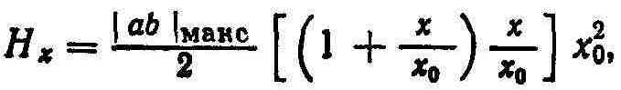

где |аb|_{макс} — максимальное значение произведения так называемых коэффициентов подпитки; х₀ — длина секции; х — расстояние рассматриваемого сечения кабеля от подпитывающего аппарата.
Величина а характеризует количество масла, поглощаемого или отдаваемого единицей длины кабеля в единицу времени, а значение b является гидравлическим сопротивлением маслопроводящего канала кабеля. Как правило, при расчетах подпитки они принимаются по экспериментальным данным.
Давление в каждой точке линии определяется алгебраическим суммированием двух составляющих: постоянной, определяемой стационарным режимом, и переменной, определяемой переходными режимами.

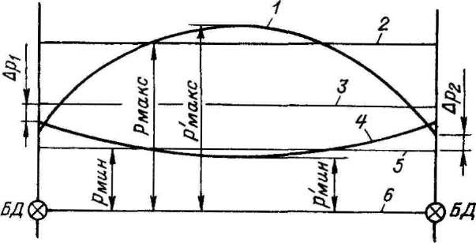
Рис. 5-10. Распределение давления вдоль горизонтально проложенной секции маслонаполненной кабельной линии при подпитке с двух сторон

В процессе расчета строятся эпюры изменения давления вдоль каждой секции линии для расчетных установившихся и переходных режимов работы кабельной линии. Пример эпюры представлен на рис. 5-10, где показан профиль прокладки линии (кривая 6) и отмечены значения давлений в трех стационарных режимах: минимальное статическое давление зимой при включенной линии (кривая 5); статическое давление зимой при нагрузке линии, равной 70 % номинальной (кривая 3); максимальное статическое давление летом при номинальной нагрузке (кривая 2). Переменная составляющая давления, определяемая переходными режимами, имеет параболический характер. В частности, на рис. 5-10 указаны: минимальное давление в линии при отключении зимой нагрузки, равной 70 % номинальной (кривая 4); максимальное давление в линии при включении зимой номинальной нагрузки (кривая l).
С помощью эпюр на рис. 5-10 также устанавливаются значение Δp₁ — понижение давления в баках давления (БД), находящихся на концах линии, при переходном режиме в момент, соответствующий максимальному падению давления в линии при отключении зимой нагрузки, равной 70 % номинальной, а также значение Δр₂ — повышение давления в баках давления при переходном режиме в момент, соответствующий максимальному повышению давления в линии при включении зимой нагрузки. Полученные значения максимального р'макс и минимального р'мин значений сопоставляются с допустимыми.
Расчет давлений дополняется определением числа подпитывающих устройств, объем масла в которых должен полностью компенсировать изменения объема масла в линии при переходе от режима полностью нагруженной линии летом к режиму отключенной линии зимой. При этом учитываются расчетные значения температуры элементов кабельной линии и объем масла для компенсации температурных изменений для линии — на один элемент, а для кабеля — на 1 км/фазу. Объем аппаратов подпитки, в частности баков давления, определяется по их рабочим характеристикам в зависимости от температуры окружающей среды, а также от профиля трассы и места их расположения на линии.
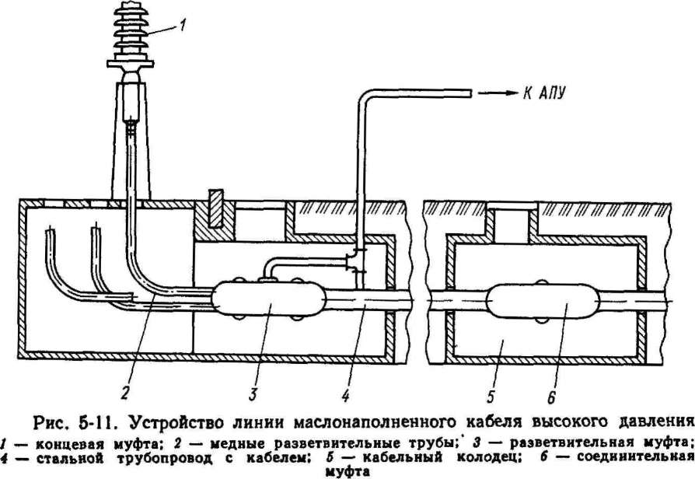

В последние годы в городах все шире стали использоваться маслонаполненные кабельные линии высокого давления. Их сооружение связано с большой трудоемкостью и сложностью, но они имеют несомненные эксплуатационные преимущества по сравнению с линиями низкого давления. Структурная схема линий указана на рис. 5-11. В данном случае одно автоматическое маслоподпитывающее устройство (АПУ) используется для одной или нескольких линий. Оно устанавливается в начале линии на подстанции и работает в автоматическом режиме.
Блок АПУ включает в себя: два или три бака объемом по 4 м³ для хранения масла под вакуумом; систему поддержания вакуума в баках; нагнетательный насос с обратным клапаном для подачи масла в трубопровод при снижении давления; перепускной клапан для сбора масла из трубопровода при увеличении давления; систему автоматического управления, измерения и контроля подпитки линии. Вакуумная система и система нагнетательных насосов дублированы и имеют автономные системы управления и контроля. Кроме АПУ, никаких других подпитывающих устройств на трассе кабельных линий высокого давления не требуется.
Допустимая нагрузка рассматриваемых линий определяется так:
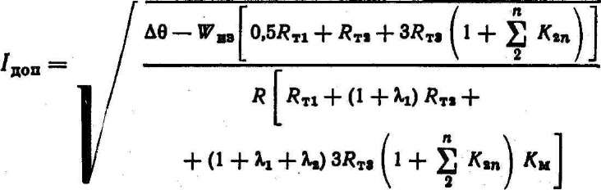
где в отличие от линий низкого давления R_{T1}, R_{T2}, R_{T3} — тепловое сопротивление соответственно изоляции, масла в трубопроводе, защитного покрытия трубопровода и окружающей среды; ^1, ^2 — коэффициенты, учитывающие дополнительные потери в экранах кабеля и стальном трубопроводе соответственно; К_{2n} — коэффициент, характеризующий тепловое влияние рядом проложенных кабельных линий.
Допустимая мощность для средних условий прокладки кабельных линий 110—220 кВ в земляной траншее указана в табл. 5-13.
Сооружение кабельных линий высокого давления связано с предварительной прокладкой стального трубопровода (наружный диаметр 199 мм, толщина 100 мм) и последующей затяжкой в него трех однофазных кабелей. Секции трубопровода длиной 9—10 м (при необходимости изогнутые) свариваются участками соответственно строительным длинам (до 1000 м), испытываются на повышенное давление и герметичность, заполняются азотом и герметизируются. Затяжка в трубопровод производится одновременно трех кабелей, при этом с них снимается свинцовая оболочка. После монтажа соединительных муфт трубопровод с кабелем вакуумируется и заполняется маслом.
Заводы-изготовители начали поставлять кабели высокого давления без свинцовой оболочки в специальных металлических контейнерах, которые на заводе заполняются маслом или азотом. В результате работы по затяжке кабелей в трубопровод упрощаются. Контейнеры с помощью специальных шлюзов соединяются с трубопроводом, и кабель из шлюза затягивается в последний.
Как в процессе прокладки, так и по ее окончании трубопровод и кабельная линия в сборе подвергаются многочисленным испытаниям. Особое внимание уделяется проверке качества монтажных работ, например, качество сварных швов проверяется с помощью гамма-лучей, при монтаже муфт и разветвлений в колодце создается необходимый микроклимат и т. п. Дополнительно к проекту линии разрабатывается проект организации работ. На стадии разработки проектов и в процессе сооружения маслонаполненных кабельных линий все технические решения согласовываются с заводом-изготовителем. Эксплуатация маслонаполненных кабельных линий имеет специфические особенности, которые определяются в первую очередь, наличием масла, к качеству которого предъявляются весьма высокие требования. Надежность работы линии обеспечивается в результате поддержания соответствующей герметичности кабеля, трубопровода и другого маслонаполненного оборудования. Потеря герметичности линии приводит к серьезным последствиям. До сих пор отсутствуют необходимые средства для определения мест повреждения линий, связанных с потерей масла. При механических нарушениях кабелей или трубопровода поиск места повреждения производится путем деления линии на участки с помощью замораживания. Общий вид установки для замораживания приведен на рис. 5-12. Поврежденный участок замораживается с двух сторон, после чего производится необходимый ремонт линии. В указанных условиях такой ремонт может быть весьма продолжительным — месяц, два и более.

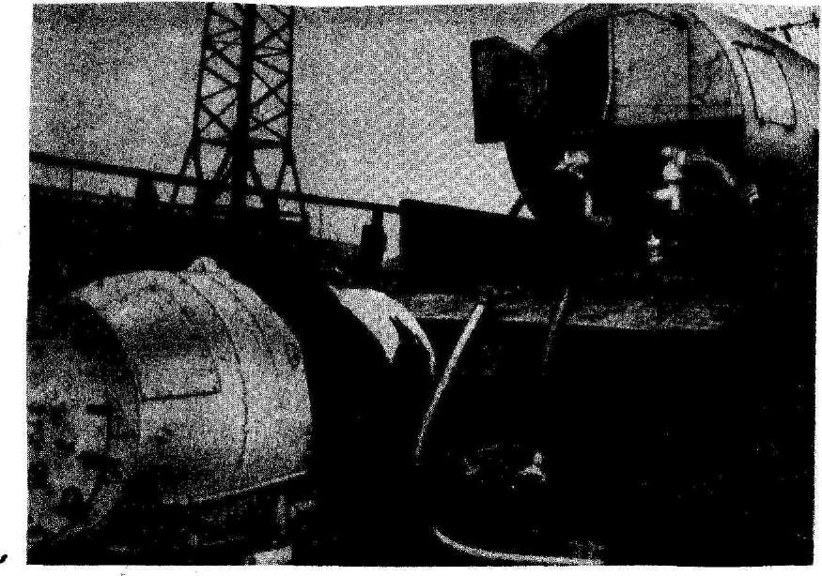
Рис. 5-12. Установка для замораживания маслонаполненных кабельных
линий

С учетом изложенного определенные надежды возлагаются на кабельные линии 110—220 кВ с пластмассовой изоляцией, проектирование и сооружение которых связано с меньшими трудностями. В настоящее время, когда в СССР проложены единичные линии и отсутствует необходимый опыт их работы, суждения о надежности кабельных линий с пластмассовой изоляцией и особенностях их эксплуатации носят только предположительный характер.
ГЛАВА ШЕСТАЯ

Технико-экономические показатели трансформаторов и городских подстанций
6-1. ХАРАКТЕРИСТИКИ ТРАНСФОРМАТОРОВ
Для сравнительной оценки различных трансформаторов на рис. 6-1 приведены соответствующие удельные показатели современных трансформаторов отечественного производства. Рассматриваются наиболее распространенные двухобмоточные трансформаторы напряжением 110 кВ с масляным охлаждением и устройствами автоматического регулирования напряжения. Как видно, потери короткого замыкания ΔР_{н} примерно в 4,0—4,3 раза больше потерь холостого хода ΔР_{Х}. Стоимость трансформаторов в диапазоне номинальных мощностей от 10 до 80 MBА различается почти в три раза.
Основная технико-экономическая характеристика трансформаторов — приведенные затраты за нормированный срок. С помощью этого критерия устанавливается оптимальное соотношение между конструктивными особенностями трансформатора и его рациональным использованием, поскольку приведенные затраты учитывают как стоимость трансформатора, так и стоимость его обслуживания и потерь энергии при его работе.
Рассматриваемые приведенные затраты (в рублях) в зависимости от максимальной нагрузки трансформаторов
З_{тр} = К_{тр} (р_{тр}+Е_{н})+ΔР_{х}Т_{вкл}З_{э.х}+($\frac{Sмакс}{Sном}$)²ΔР_{к}τЗ_{э.} _{к} , (6-1)
где К_{тр} — стоимость трансформатора (капитальные вложения), руб; ΔР_{х}, ΔР_{к} — потери мощности холостого хода и короткого замыкания трансформатора при номинальных условиях работы соответственно, кВт; Т_{вкл}, τ— годовое время включения и потерь, ч; З_{э.} _{х}, З_{э. к} — стоимость потерь энергии холостого хода и короткого замыкания при продолжительности Т_{вкл} и τ, руб/(кВт ч); р_{тр} — суммарный процент отчислений от стоимости трансформатора.
Выражение (6-1) представляет собой уравнение параболы. Если составить несколько таких уравнений для всей шкалы номинальных мощностей трансформаторов одного напряжения, то можно получить семейство технико-экономических характеристик, точки пересечения которых будут определять пределы экономического использования рассматриваемых трансформаторов. При построении характеристик принималось Т_{вкл} = 8760 ч; время годовых потерь τ = 3500 ч; стоимость потерь берется по замыкающим затратам. Расчетная стоимость трансформаторов принималась с учетом затрат, связанных с их установкой.

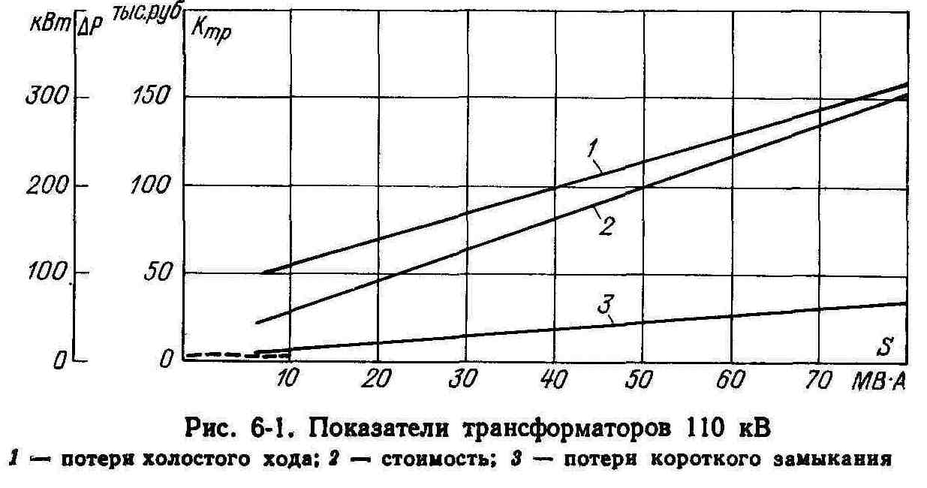

Определенные затруднения возникают при учете затрат в системе электроснабжения, связанных с передачей реактивной мощности, теряемой в трансформаторах. В некоторых работах рекомендуется учитывать этот вид затрат, используя так называемый экономический эквивалент реактивной мощности. Однако это предложение встречает возражения и в дальнейшем эти затраты не учитываются.
На рис. 6-2 построено семейство зависимостей приведенных затрат З_{тр} (6-1) от нагрузки трансформаторов напряжением 110 кВ.
Использование каждого типа трансформаторов наиболее экономично в определенной зоне по сравнению с трансформатором другой номинальной мощности. Эта зона может быть названа экономическим интервалом нагрузки трансформатора, подобно отмеченному при рассмотрении характеристик кабелей (см. рис. 5-5). Например, из рис. 6-2 следует, что применять трансформатор 110 кВ с номинальной мощностью 16 MBА экономически целесообразно при нагрузке менее 22,4 MBА, трансформатор 25 MBА —при нагрузке менее 29,9 MBА и т.д. Последнее показывает, что при передаваемой мощности до 22,4 MBА использование трансформатора 16 MBА будет обеспечивать меньшие приведенные затраты на передачу энергии, чем применение трансформатора номинальной мощности 25 MBА. Из рис. 6-2 видим весьма благоприятную экономическую характеристику трансформатора мощностью 16 MBА, зона экономического использования которого находится в пределах передаваемой мощности 10,8—22,4 МВА. В то же время зона экономического использования трансформатора мощностью 25 МВА находится при его нагрузке в ограниченных пределах 22,4—29,9 МВА и лежит выше номинальной мощности.
Из рис. 6-2 следует, что с увеличением передаваемой мощности приведенные затраты возрастают. Например в диапазоне изменения нагрузки 10—80 МВА приведенные затраты трансформаторов 110 кВ увеличиваются в 3,9 раза.

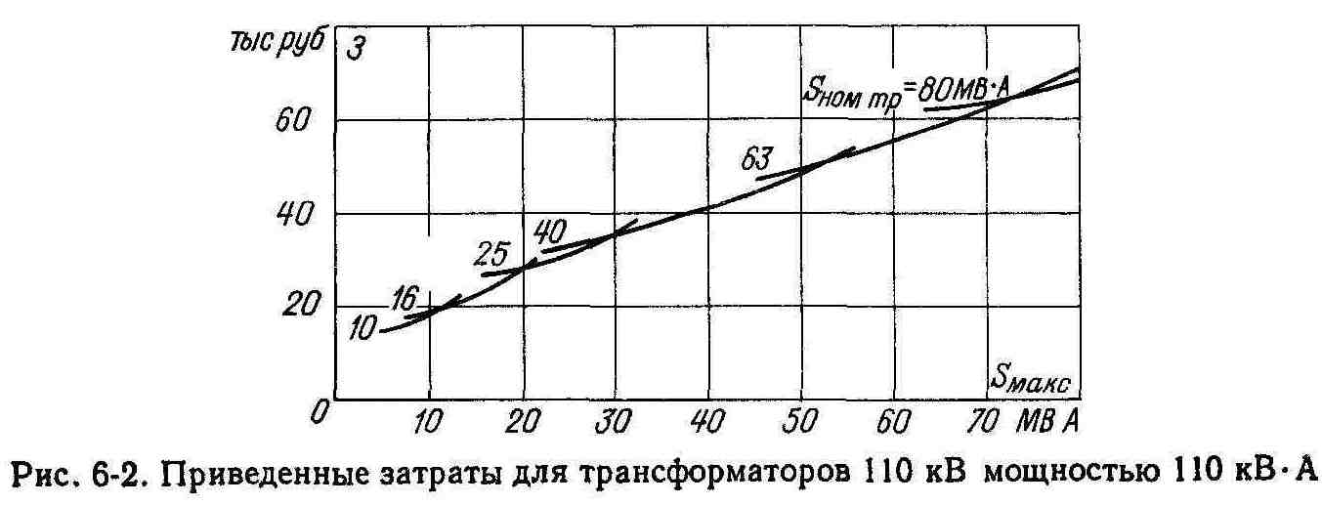

Отмеченное действительно для принятых исходных данных. При других расчетных показателях значения приведенных затрат и, следовательно, зоны экономического использования трансформаторов будут соответственно изменяться. При этом соотношение интервалов экономического использования отдельных трансформаторов будет изменяться незначительно.
Для иллюстрации влияния различных факторов на технико- экономические характеристики трансформаторов на рис. 6-3 указаны значения приведенных затрат для трансформаторов мощностью 25 и 40 МВА, напряжением 110 кВ в зависимости от характеристики нагрузки т и стоимости потерь энергии при постоянном включении трансформаторов (Т_{вкл} = 8760 ч) и передаваемой мощности 25 МВА. При этом прямые 1 соответствуют принятой ранее стоимости энергии (см. рис. 6-2), прямые 2 — стоимости, на 30 % меньшей.
Из рис. 6-3 видно, что изменение рассматриваемых факторов действует на абсолютное значение приведенных затрат и область экономического использования трансформаторов. В частности, изменение стоимости энергии приводит к соответствующему изменению приведенных затрат. С ростом времени потерь т приведенные затраты также увеличиваются. Однако скорость этого увеличения одновременно зависит от стоимости энергии. Например, прямые 1 показывают, что возрастание приведенных затрат с увеличением τ происходит быстрее при большей стоимости энергии для трансформатора меньшей мощности по сравнению с трансформатором большей мощности, в данном случае трансформатора 25 MВА по сравнению с трансформатором 40 MBА. При максимальном значении % технико-экономические показатели трансформаторов 25 и 40 MBА сближаются, что свидетельствует об изменении зоны экономического использования трансформаторов в сторону ее увеличения для трансформатора большей мощности.

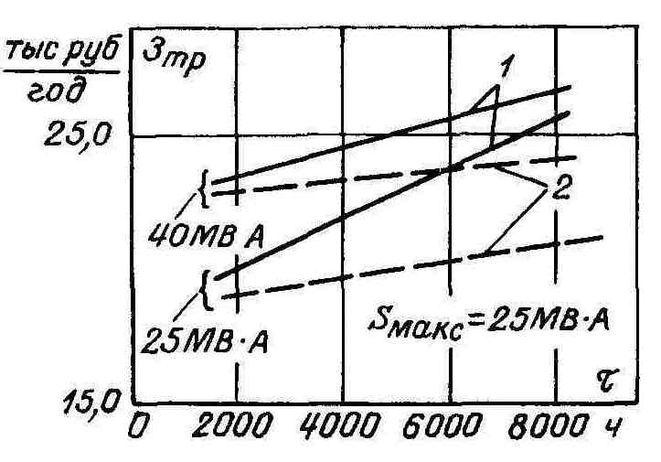
Рис. 6-3. Характеристики трансформаторов 110 кВ.

Прямые 2 на рис. 6-3 показывают, что с уменьшением стоимости энергии изменение приведенных затрат трансформаторов в зависимости от изменения времени потерь т происходит менее выражений. Область использования рассматриваемых трансформаторов 25 и 40 MBА остается почти неизменной.
Весьма характерно пересечение прямой 1 трансформатора мощностью 25 MBА и прямой 2 трансформатора 40 MBА (см. рис. 6-3), которое показывает что при передаче одной и той же мощности, в данном случае 25 MBА, возможно в равной мере экономическое использование трансформаторов номинальной мощности 25 и 40 MBА в зависимости от конкретных показателей % и стоимости энергии.
Таким образом, для данной нагрузки в зависимости от ее характера, принятой стоимости электроэнергии и параметров трансформаторов может оказаться целесообразным использовать трансформаторы разных номинальных мощностей. В этом случае при малом времени потерь максимальная нагрузка трансформатора будет приблизительно соответствовать его номинальной мощности. При большом времени потерь экономичнее использовать трансформатор большей мощности, не догружая его. Надо помнить, что номинальная мощность трансформатора указывается заводом-изготовителем лишь для определенных условий его работы.
Зона экономического использования трансформаторов может быть определена в общем виде аналитически. В точке пересечения экономических характеристик на рис. 6-2 имеет место равенство приведенных затрат:
З_{тр1} = З_{тр2} ,
где индексы 1 и 2 относятся к трансформаторам разных номинальных мощностей в порядке ее увеличения.
Из этого равенства получим
рК_{тр} ₁ + ΔР_{х1}Т_{вкл}З_{э. х} + ($\frac{Sмакс}{Sном1}$)² ΔР_{к1} τ З_{э}. _{к} =

= рК_{тр} ₂ + ΔР_{х2}Т_{вкл}З_{э. х} + ($\frac{Sмакс}{Sном2}$)² ΔР_{к2} τ З_{э}. _{к} ,

где р = р_{тр} + Е_{н}.
Граничная (максимальная) нагрузка, при которой экономически целесообразно использовать трансформатор большей мощности,

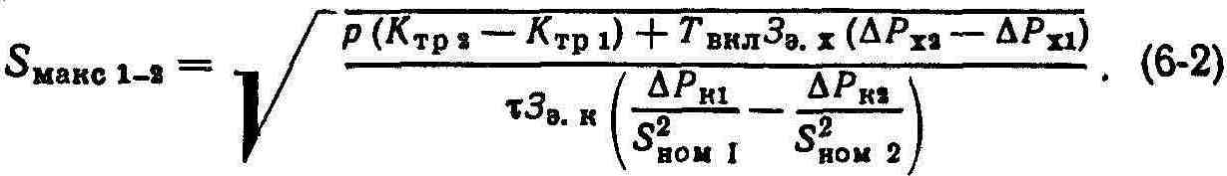
Результаты расчетов по формуле (6-2) для рассматриваемых типов трансформаторов и исходных данных представлены в табл. 6-1. Они подтверждают выводы, полученные при разборе характеристик на рис. 6-2.
Таблица 6-1. Зоны экономического использования трансформаторов напряжением 110 кВ
Номинальная мощность, MBА | Зона экономического использования, МВА | Номинальная мощность, MBА | Зона экономического использования, МВА
6,3 | 5,85 | 40 | 29,9—54,1
10 | 5,85-10,8 | 63 | 54,1—74,7
16 | 10,8—22,4 | 80 | 74,7—108
25 | 22,4—29,9 | 125 | 108

Для некоторых трансформаторов часть зоны их экономического использования находится выше номинальной мощности трансформаторов, т. е. применение трансформаторов во всей экономической зоне связано с необходимостью их работы в режиме систематической перегрузки. Например, для трансформатора 40 MBА напряжением 110 кВ такая перегрузка доходит до 135 % номинальной мощности. Работа трансформаторов в таких режимах требует соответствующих условий.
Есть основание полагать, что рассматриваемые показатели использования трансформаторов 110 кВ определяются их относительно высокой стоимостью, что требует дальнейшего совершенствования конструкции трансформаторов.
Если считать, что нагрузка трансформаторов в нормальном режиме ограничивается их номинальной мощностью, то область экономического использования некоторых трансформаторов значительно сокращается.
Определим условия существования интервала экономического использования трансформатора. Первое условие определяется наличием пересечения экономических характеристик трансформаторов смежных мощностей. Из равенства З_{тр1} = З_{тр2} получаем
р (К_{тр 2} — К_{тр1}) + T_{вкл} З_{э.х} (ΔР_{х2} — ΔР_{х1}) = τ З_{э.х} (ΔP_{k1} /S²_{ном 1} — ΔP_{k2} /S²_{ном 2}).
Так как индекс 2 относится к трансформатору большей мощности, нетрудно установить, что во всех случаях
ΔP_{x2}>ΔP_{x1}; ΔP_{x1}/ S²_{ном 1}> ΔР_{к2}/ S²_{ном 2}.

Следовательно, пересечение экономических характеристик будет при К_{тр2} > К_{тр1}.
Существование интервала обусловливается наличием трех трансформаторов смежных мощностей S_{ном1}, S_{ном2} и S_{ном3} (индексы показывают ход увеличения мощности трансформаторов). Обозначая граничные мощности S_{макс1-2} и S_{макс2-3}, определяемые соответственно пересечением З_{тр} ₁ и З _{тр2}, а также З_{тр2} и З_{тр3}, можно записать второе условие:
S_{макс 1-2} $<$S_{макс 2-3}.
Заменяя по формуле (6-2) S_{макс} его значением, после преобразований получим

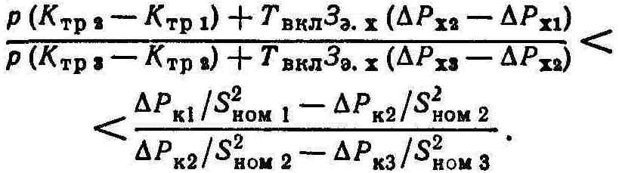

Последнее условие зависит не только от параметров трансформаторов, а определяется также характеристикой их работы Т_{вкл} и стоимостью энергии З_{э.} _{х}. Можно убедиться, что если это условие не соблюдается при данных Т_{вкл} и З_{э}. _{х}, то оно не соблюдается и при других значениях этих показателей.
Рассматриваемые критерии существования экономических интервалов использования могут быть применены не только для определения области рационального применения трансформаторов, но и для предсказания их рациональных параметров, т. е. для определения целесообразной конструкции трансформаторов.
Отмеченные в табл. 6-1 зоны экономического использования трансформаторов получены путем сопоставления приведенных затрат трансформаторов разных мощностей. Между тем имеется возможность рассмотреть оптимальную нагрузку S_{опт} трансформатора данной номинальной мощности. Нагрузка может быть характеризована минимальным значением приведенных затрат на трансформацию энергии.
Относя затраты (6-1) к максимальной нагрузке трансформатора, получаем значение удельных затрат:

По условию минимума функции (6-3) можно определить, что
минимальное значение удельных приведенных затрат будет в том случае, когда оптимальная нагрузка трансформатора
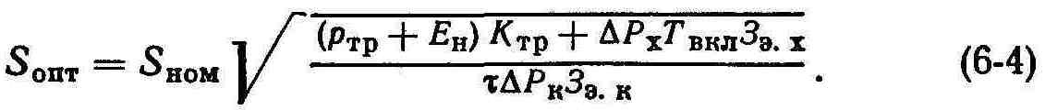

Результаты расчетов оптимальной нагрузки S_{опт}/S_{ном} для рассматриваемых условий и трансформаторов 110 кВ указаны в табл. 6-2. Как видно, наивыгоднейшая нагрузка рассматриваемых трансформаторов выше их номинальной мощности. При этом, сопоставляя данные табл. 6-1 и 6-2, можно заключить, что наивыгоднейшая нагрузка, как правило, лежит и выше верхней границы зоны экономического использования трансформаторов. Например, оптимальная нагрузка трансформаторов 10 MBА напряжением 110 кВ составляет 16,8 MBА, в то время как его экономическая зона находится в пределах 5,85—10,8 MBА.
Таблица 6-2. Оптимальные характеристики трансформаторов 110 кВ
Номинальная мощность, MBА | Оптимальная нагрузка, % | Удельные приведенные затраты, руб/(кВА•год)
10 | 168 | 1,60
16 | 154 | 1,31
25 | 151 | 1,16
40 | 148 | 0,95
63 | 139 | 0,86
80 | 136 | 0,84

Из формулы (6-4) видно, что наивыгоднейшая нагрузка зависит от стоимостных показателей трансформатора, его параметров, характера нагрузки и стоимости энергии. Для определения влияния вида нагрузки и стоимости энергии на рис. 6-4 приведены значения оптимальной нагрузки трансформатора 40 MBА напряжением 110 кВ в зависимости от времени потерь т и стоимости энергии: кривая l — при стоимости энергии, на 30 % меньшей исходной (кривая 2).
Характеристики на рис. 6-4 показывают, что с увеличением τ наивыгоднейшая нагрузка трансформатора уменьшается и приближается к его номинальной мощности. Отчетливо выявляется влияние стоимости электроэнергии. Уменьшение цены 1 кВт•ч ведет к увеличению оптимальной нагрузки трансформатора. Сопоставлением формул (6-2) и (6-4) можно установить, что изменение указанных характеристик будет пропорционально изменять зону экономического использования и оптимальную нагрузку трансформатора.
Таким образом, рациональный режим трансформатора характеризуется как его наивыгоднейшей нагрузкой, так и зоной его экономического использования. При этом зона использования определяет только рациональные пределы применения трансформатора на основе сравнения показателей трансформаторов смежных мощностей. В то же время оптимальная нагрузка соответствует наивыгоднейшим условиям работы трансформатора, т. е. минимальной стоимости трансформации электрической энергии. Как показывает табл. 6-2, при наиболее распространенных характеристиках электропотребления использование современных трансформаторов в оптимальных режимах их работы не представляется возможным.

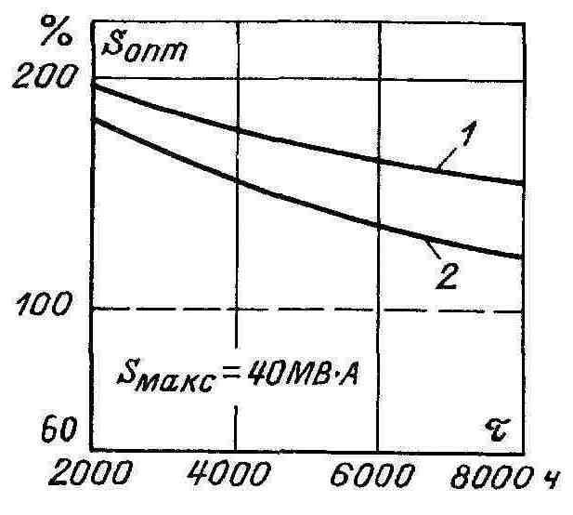
Рис. 6-4. Характеристики трансформатора 110 кВ мощностью 40 MBА
Полученные выводы идут вразрез с укоренившимся мнением, что трансформатор имеет наивыгоднейшую нагрузку, когда потери в его обмотке равны потерям холостого хода. Для рассматриваемых типов трансформаторов отношение ΔP/ΔP_{K} = 0,23, откуда оптимальная нагрузка трансформатора составляет 0,5 номинальной мощности. В современных условиях основным критерием являются затраты на трансформацию энергии. Поэтому наивыгоднейшая нагрузка должна определяться по условию минимума удельных приведенных затрат (6-3).
Имеется также предложение оптимальную загрузку трансформаторов определять по критерию минимума приведенных затрат З_{тр} (6-1), считая в качестве независимой переменной S_{ном}. При этом совокупность значений К_{тр}, ΔР_{х} и ΔР_{к} аппроксимируется в виде прямых в зависимости от S_{ном}. Возможность такой аппроксимации подтверждает рис. 6-1.
В результате приведенные затраты
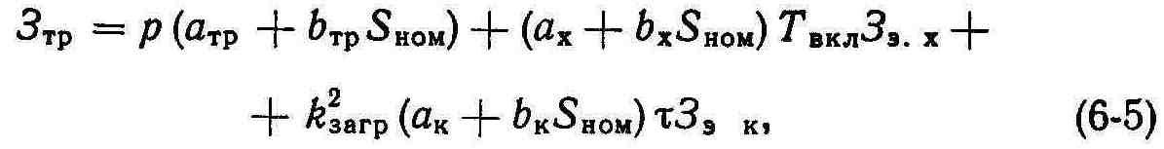

где а_{тр}, b_{тр}, а_{х}, b_{х} и а_{к}, b_{к} — коэффициенты при постоянной и переменной части стоимости трансформаторов K_{тр}, потерь холостого хода ΔР_{х} и короткого замыкания ΔР_{к} соответственно.
Условие минимума dЗ_{тp}/dS_{ном} = 0 позволяет получить выражение для загрузки трансформаторов:
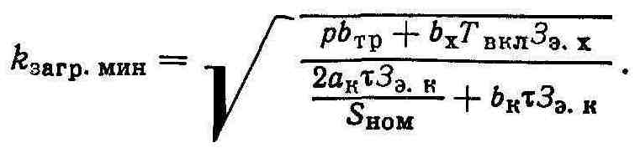

При рассматриваемых числовых характеристиках трансформаторов 110 кВ коэффициент загрузки равен:
S_{ном}, МВА……………10 16 25 40 63 80 127
k_{загр, мин}…………… 0,89 0,96 1,02 1,06 1,09 1,11 1,13
Как видно, значения k_{загр, мин} определяют нагрузку трансформаторов, значительно заниженную против оптимального значения S_{oпт} (табл. 6-2). Кроме того, значение k_{загр, мин} возрастает с увеличением мощности трансформаторов. Есть основание утверждать, что последнее обстоятельство не отражает существа явления. В самом деле, с увеличением мощности трансформаторов составляющая, определяемая переменными потерями ΔР_{К} в суммарных приведенных затратах З_{тр}, возрастает. Поэтому оптимальное соотношение между постоянными и переменными частями суммарных затрат З_{тр} по мере увеличения мощности трансформатора должно соблюдаться при меньшей нагрузке трансформатора.
Кроме того, применительно к одному трансформатору задача определения минимума приведенных затрат вообще не имеет смысла, так как затраты З_{тр} изменяются пропорционально изменению нагрузки трансформатора. В результате затраты, определенные по условию dЗ_{тр}/dS_{ном} = 0, имеют относительный характер применительно к рассматриваемой шкале номинальных мощностей трансформаторов. При фактической нагрузке данного трансформатора k_{загр. факт} < k_{загр, мин} приведенные затраты всегда будут меньше затрат, установленных по условию dЗ_{тр}/dS_{ном} = 0.
Трансформатор является передаточным устройством, и для народного хозяйства представляет интерес абсолютное значение затрат, связанных с передачей энергии. Они могут быть охарактеризованы только удельными приведенными затратами (6-3), минимальное значение которых отвечает нагрузке трансформатора S_{oпт}.
В этой связи определим расчетное значение минимальных удельных затрат в зависимости от их параметров. Подставляя из формулы (6-4) S_{oпт} в формулу (6-3), получим

В табл. 6-2 приведены значения минимальных удельных затрат для рассматриваемых исходных условий и трансформаторов. Эти данные подтверждают естественную закономерность, что с увеличением передаваемой мощности удельные затраты на передачу энергии, в данном случае на ее трансформацию, снижаются. Для трансформаторов 110 кВ при изменении мощности в пределах 10—80 MBА это снижение равно 1,95 раза.
Определенный интерес представляет изменение отдельных составляющих удельных затрат в зависимости от нагрузки трансформатора. Последнее показано на рис. 6-5 для трансформатора 40 MBА напряжением 110 кВ при рассматриваемых исходных условиях. При этом кривая 1 — суммарные удельные затраты, кривая 2 — затраты, определяемые стоимостью трансформатора, кривая 3 — потери в обмотке трансформатора и кривая 4 — потери холостого хода. При оптимальной нагрузке (59 MBА) рассматриваемого трансформатора затраты, определяемые стоимостью трансформатора, составляют 45, потерями холостого хода — 9 и потерями в обмотке — 46 % суммарного значения. Отметим, что высокий уровень затрат определяется стоимостью трансформатора. Приведем дополнительные примеры использования рассматриваемой методики. При выборе варианта электроснабжения имеется предложение об установке двух трансформаторов вместо одного, без учета надежности питания потребителей. Целесообразность этого предложения может быть оценена по изменению значения приведенных затрат при переходе от одного трансформатора большей мощности к двум меньшей мощности. Это изменение при данной нагрузке S_{макс} будет равно

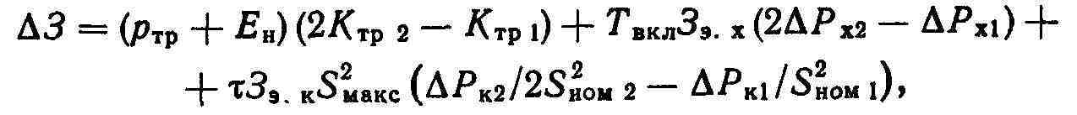

где индексы 1 и 2 относятся к параметрам трансформаторов меньшей и большей мощности соответственно.

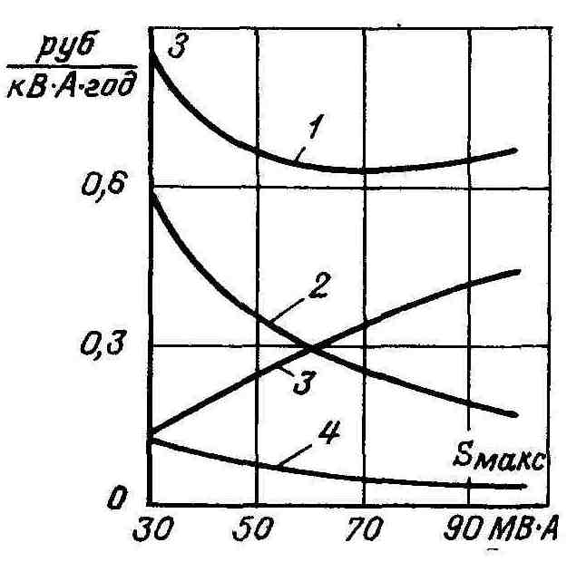
Рис. 6-5. Удельные характеристики трансформатора 110 кВ
мощностью 40 МВА

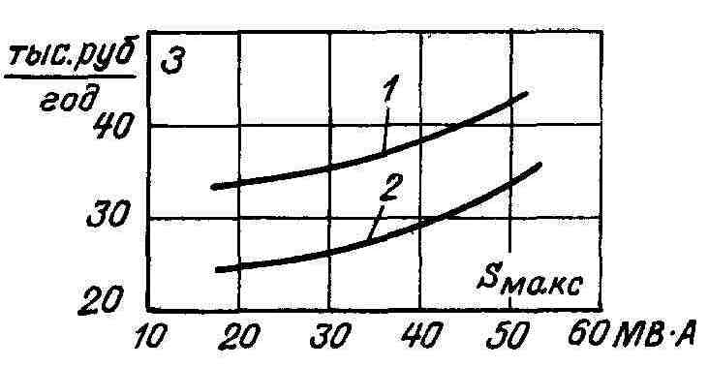

Рис. 6-6. Приведенные затраты для трансформаторов 110 кВ

Нетрудно убедиться, что ΔЗ при постоянном включении трансформаторов всегда положительно, т. е. по экономическим соображениям всегда целесообразно использовать один трансформатор. Для примера на рис. 6-6 изображено изменение приведенных затрат в зависимости от передаваемой мощности для двух трансформаторов 110 кВ мощностью по 25 MBА (кривая 1) и одного — мощностью 40 MBА (кривая 2) при принятых исходных условиях. Из рис. 6-6 видно, что во всем диапазоне передаваемых мощностей приведенные затраты при использовании двух трансформаторов 25 MBА выше примерно на 25 % по сравнению с использованием одного трансформатора 40 MBА.
Из сказанного выше и анализа формулы (6-2) можно сделать обобщенный вывод, что применение двух трансформаторов вместо одного равноценной мощности во всех случаях нерационально. Независимо от передаваемой мощности два, три и более трансформаторов не имеют области экономического использования. Это обстоятельство определяется тем, что удельная стоимость и удельные потери двух, трех и более трансформаторов всегда выше, чем эти же удельные показатели одного трансформатора. Рассматриваемый вывод вытекает из общеизвестной экономической закономерности о нерациональности удвоения, утроения и т. д.
Установка второго трансформатора может определяться условиями надежности. По данным рис. 6-6 можно оценить стоимость резервной мощности трансформаторов для обеспечения надежного электроснабжения потребителей. С учетом допустимой перегрузки трансформаторов в послеаварийных режимах до 30 % при наличии двух трансформаторов по 25 MB-А максимальная нагрузка может находиться в пределах 32,5 MBА. Из рис. 6-6 следует, что при такой нагрузке расчетные затраты двух трансформаторов по 25 MBА будут на 25 % выше, чем при применении одного трансформатора 40 MBА.
Таким образом, установка второго трансформатора с целью создания надежных условий электроснабжения приводит к заметному увеличению приведенных затрат. К этому необходимо прибавить увеличение затрат на распределительные устройства, на постройку здания и т. д. Резерв трансформаторной мощности на подстанциях обходится достаточно дорого. Поэтому в тех случаях, когда имеется несколько подстанций, расположенных на близком расстоянии друг от друга, иногда целесообразно вместо резервных трансформаторов на каждой подстанции обеспечить взаимное резервирование подстанций. Такой принцип построения систем электроснабжения характерен для городских и промышленных распределительных сетей. При эксплуатации систем электроснабжения возникают вопросы замены действующих трансформаторов на трансформаторы большей мощности. Решение этой задачи также возможно с учетом критерия минимума приведенных затрат.
Рассмотренные выше технико-экономические соотношения определены на какой-то заданный расчетный срок, в пределах которого максимальное значение нагрузки остается неизменным. Вместе с тем для электрических сетей характерно беспрерывное увеличение нагрузки. Даже для систем электроснабжения отдельных потребителей с заданными параметрами электропотребления наблюдается изменение максимума нагрузки от какого-то начального значения до расчетной нагрузки. Отметим влияние этого обстоятельства на технико-экономические показатели трансформаторов.
Рассмотрим случай, когда нагрузка трансформатора изменяется в две очереди: на первом этапе она равна аS_{макс} (а < 1) с последующим увеличением до расчетной S_{макс}. Установка трансформатора предусматривается на первом этапе. При этом необходимо выполнить приведение затрат к началу расчетного срока. Можем записать
K_{t} ⁼ К_{тр} ;
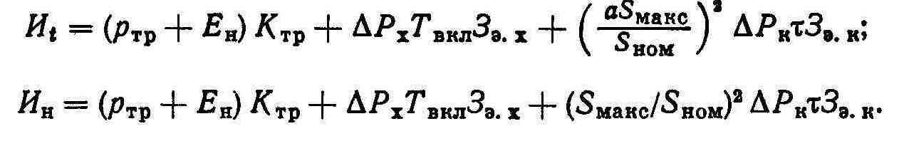
По формуле приведения затрат с учетом соответствующих преобразований приведенные затраты можно получить в виде

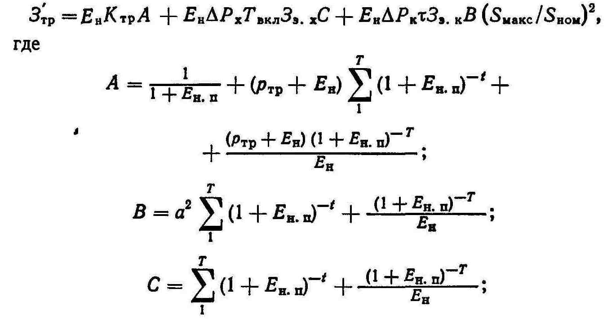

Т — расчетный период.
Если значение З′_{тр} отнести к расчетной нагрузке и определить условия, при которых удельные приведенные затраты являются минимальными, то по формуле, подобной (6-4), можно найти оптимальную нагрузку трансформатора для рассматриваемых условий:
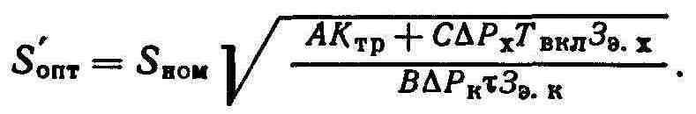
Аналогичным образом могут быть найдены значения граничной мощности трансформаторов, зоны экономической нагрузки, минимальное значение приведенных затрат на трансформацию энергии для рассматриваемого изменения расчетной нагрузки.
Можно убедиться, что оптимальная нагрузка трансформатора и зона его экономического использования будут увеличиваться по сравнению с этими же данными, определенными без учета изменения расчетной нагрузки. Соответственно будут изменяться и другие показатели.
Таким образом, и реальные условия работы электрических сетей, т. е. беспрерывное увеличение их нагрузки, также диктуют необходимость использования трансформатора до предела их пропускной способности. Только при таких условиях возможно обеспечить минимальную стоимость трансформации электрической энергии. Естественно, что при работе трансформаторов в предельных режимах должны учитываться технические ограничения.

6-2. ОБЩИЕ УСЛОВИЯ ВЫБОРА
ОПТИМАЛЬНОЙ МОЩНОСТИ ГОРОДСКОЙ ПОДСТАНЦИИ
При заданных потребляемой мощности, напряжении сети, территории рассматриваемого района и других исходных данных технико-экономические показатели системы электроснабжения будут определяться, в первую очередь, принятой мощностью городских подстанций.
Мощность подстанций, а следовательно, и их число непосредственно влияют на все последующие решения, связанные с построением системы электроснабжения.
Определение наивыгоднейшей мощности подстанции методом сравнения вариантов не гарантирует выбора оптимального варианта, так как число вариантов из-за трудоемкости расчетов принимается всегда ограниченным и при этом нет уверенности, что среди рассматриваемых находится действительно наивыгоднейший вариант.
Между тем при определенных предложениях, базируясь на предварительной разработке соответствующей математической модели сети, возможно получить соответствующие аналитические выражения для расчета оптимальной мощности подстанции. Неоднократная проверка этих выражений показывает их приемлемую точность и возможность практического применения. Последнее подтверждается практикой проектирования распределительных городских и сельских электрических сетей.
При теоретическом рассмотрении вопроса возникает необходимость определения рациональных соотношений между параметрами основных элементов системы электроснабжения таким образом, чтобы суммарные приведенные затраты, связанные с передачей энергии через рассматриваемую систему, были наименьшими. Под основными элементами системы понимают городскую подстанцию и питающие ее сети, а также распределительные сети, связанные с подстанцией.
Возможность оптимального решения этой задачи заключается в непосредственной зависимости между мощностью подстанции и параметрами ее сетей. Например, с увеличением мощности подстанции уменьшаются затраты на электроснабжающую сеть, так как уменьшается число городских подстанций. Вместе с этим увеличивается радиус действия распределительных сетей каждой подстанции, что приводит к росту затрат в этих сетях.
Обобщенный подход к моделированию системы электроснабжения (имеется в виду зависимость между ее элементами) может быть рассмотрен на примере рис. 6-7, где в идеализированном виде показано изменение протяженности сетей при изменении числа подстанций. На рис. 6-7 представлен условный район с равномерным размещением подстанций потребителей одинаковой мощности. При выполнении сетей принимается питание потребительских подстанций по одноцепной линии, городских подстанций — по двухцепной линии. Если принять расстояние между потребительскими подстанциями за единицу, то при наличии одной городской подстанции (рис. 6-7, а) условная длина электроснабжающей сети L₁= 4, суммарная длина распределительной сети l₁ = 32.
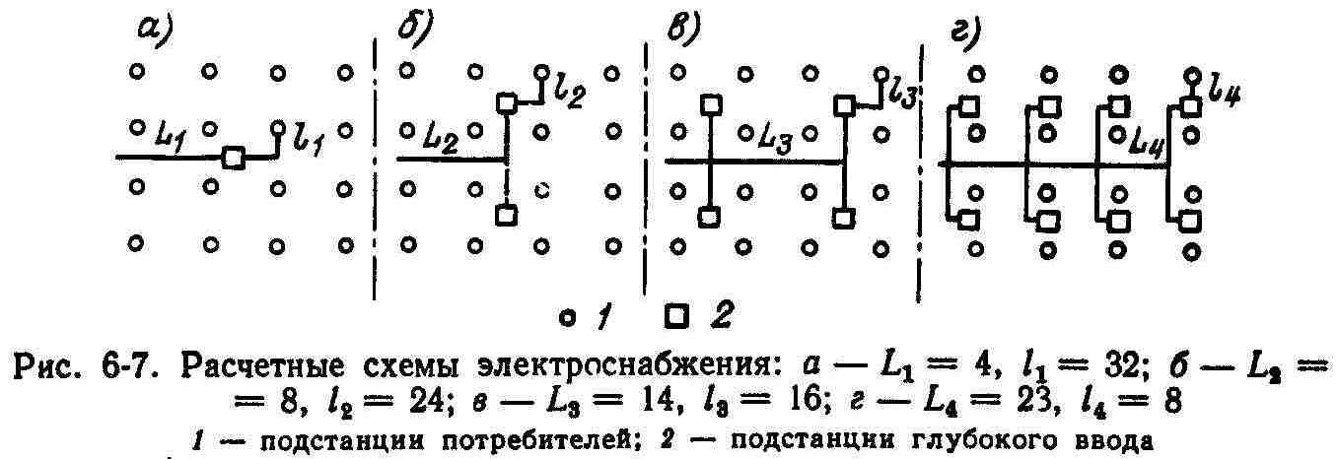
При наличии двух подстанций рассматриваемые длины соответственно равны L₂ = 8 и l₂ = 24 (рис. 6-7, б). Аналогичные данные указаны для конфигурации сетей на рис. 6-7, в и г.
Таким образом, при увеличении числа городских подстанций или уменьшении их мощности увеличивается длина электроснабжающих сетей и уменьшается длина распределительных сетей.
Обозначая через з₁ и з₂ приведенные затраты на единицу длины обеих сетей, получаем, что суммарные затраты для них (рис. 6-7, а) будут равны з₁L₁ + з₂l₁. В свою очередь, суммарные удельные приведенные затраты для схемы на рис. 6-7, б равны з₁L₂ + з₂l₂ и т. д.
Если не принимать во внимание затраты на городскую подстанцию, то граничные условия можно найти, полагая, что суммарные удельные приведенные затраты рассматриваемых систем электроснабжения равны между собой:
з₁L₁ + з₂l₁ = з₁L₂ + з₂l₂ ,
откуда

з₁/з₂ = (l₁ – l₂)/(L₂ – L₁) . (6-6)

Приведенные затраты сравниваемых систем равны между собой тогда, когда разность протяженностей распределительных сетей, деленная на разность длин электроснабжающих сетей, равна отношению удельных затрат на эти сети.
Анализ формулы (6-6) позволяет выбрать оптимальное число
подстанций. При точном выполнении равенства (6-6) всегда будет выгоден вариант системы с меньшим числом подстанций При этом имеется в виду, что рациональность варианта с подстанциями меньших мощностей определяется, в первую очередь, фактическим разрывом между затратами на сети сравниваемых вариантов. Этот разрыв должен быть больше приведенных затрат на городскую подстанцию, которые не принимались во внимание при выводе (6-6).
Для примера сравним схемы электроснабжения на рис. 6-7. Теоретические значения (l₁ — l₂)/(L₂ — L₁) для схем на рис. 6-7, а и б равны 2,0, для схем на рис. 6-7, б и в — 1,33 и т. д. Предположим, что фактическое отношение з₁/з₂ = 5/1. Тогда во всех случаях будет наиболее целесообразным вариант на рис. 6-7, а с одной подстанцией, так как условные расчетные затраты этого варианта будут равны 4∙5 = 32 ∙1 = 52, против 8∙5 + 24∙1 = 64 для варианта на рис. 6-7, б, т. е. экономии расчетных затрат для варианта с большим числом подстанций не будет.
Из формулы (6-6) следует, что любое мероприятие, увеличивающее расчетные затраты для распределительной сети (например, дублирование сети), будет увеличивать отношение (l₁ — l₂)/(L₂ — L₁) и свидетельствовать о рациональности подстанций меньших мощностей Аналогичное влияние будет оказывать увеличение удельных приведенных затрат з₂, так как при этом уменьшается отношение з₁/з₂. Изменение показателей электроснабжающих сетей будет сказываться на мощности подстанции в обратном порядке.
В связи с тем что вариант электроснабжения с большим числом подстанций определяется разницей в затратах на сети, увеличение стоимостных показателей подстанции всегда будет приводить к рациональности варианта с более мощными подстанциями. С уменьшением соотношения первичного и вторичного напряжения городской подстанции ее наивыгоднейшая мощность уменьшается.
Таким образом, на примере идеализированной системы электроснабжения, выполненной по вариантам рис. 6-7, раскрывается технико-экономическая зависимость между ее отдельными элементами и возможность постановки задачи определения наивыгоднейшей мощности городской подстанции. Решить эту задачу можно в общем виде, при определенных допущениях и идеализации исходных условий. Для этого необходимо найти аналитическую зависимость приведенных затрат, связанных с передачей энергии через рассматриваемую систему электроснабжения, от мощности подстанции. Минимальное значение этих затрат определит искомую величину.
6-3 ГЛУБОКИЕ ВВОДЫ И СРЕДНЯЯ ДЛИНА
ЛИНИЙ ЭЛЕКТРОСНАБЖАЮЩЕЙ СЕТИ

В соответствии с указанной выше структурой системы электроснабжения городов необходимо различать два вида подстанций. К первому виду относятся опорные подстанции большой мощности (районные), предназначенные для приема энергии из энергосистемы при напряжении 220—330 кВ и выше. Как отмечалось, назначение этих подстанций — понижать напряжение до 110—220 кВ, а также до 6— 10 кВ для питания прилегающих районов.
Выбор мощности и других параметров районных подстанций из-за их малочисленности производится сравнением вариантов в соответствии с местными условиями, размерами и схемой энергоснабжающей системы и т. д.
В дальнейшем основное внимание уделяется второму виду — городским подстанциям 110—220 кВ, предназначенным для передачи энергии непосредственно потребителям в центральные части города. Такие подстанции в совокупности с питающими сетями называются глубокими вводами высокого напряжения В соответствии с современной тенденцией ПС выполняются без сложных РУ со стороны первичного напряжения 110—220 кВ с установкой двух трансформаторов по схеме блока линия—трансформатор с автоматическим резервированием блоков на стороне вторичного направления 6—10 кВ.

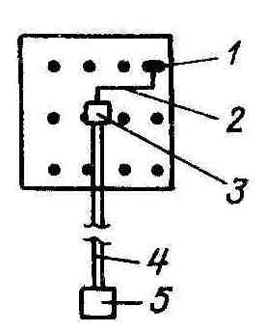

Рис. 6-8 Схема глубокого ввода 1 — подстанции потребителей, 2 — линии распределительной сети 10 кВ, 3 — подстанция глубокого ввода, 4 — линии 110—220 кВ; 5 — источник питания.
При разработке математической модели сети для определения наивыгоднейшей мощности подстанции вводятся допущения, в частности принимается, что нагрузка в виде сетевых ТП одинаковой мощности распределена равномерно по площади города. Городские подстанции глубокого ввода размещаются также равномерно.
Источник питания в виде районной подстанции или мощной электростанции обычно находится на границе города. Подстанции глубокого ввода, размещаемые в центре нагрузки обслуживаемых ими районов, соединяются с источниками питания 110— 220 кВ кабельными линиями высокого напряжения 110—220 кВ. От городских подстанций энергия распределяется по кабельным линиям напряжением 6—10 кВ.
Площадь города принимается в виде квадрата, и трассы линий электроснабжающей и распределительной сетей проходят по двум взаимно перпендикулярным направлениям, т. е. как бы вдоль улиц города. Расчетная схема приведена на рис. 6-8.
Следует подчеркнуть, что строгое математическое определение оптимальной мощности подстанции глубокого ввода весьма затруднительно из-за наличия большого количества переменных факторов, влияние которых не всегда поддается простому математическому описанию.
К тому же приближенная точность основных исходных данных, принимаемых в процессе проектирования систем электроснабжения, необходимость использования в элементах системы стандартного оборудования, характер применяемых методов электрического расчета элементов сетей создают условия для решения рассматриваемого вопроса простейшими математическими приемами с некоторыми дополнительными упрощениями, характер которых будет ясен из дальнейшего. Из-за многообразия сетевых условий точный учет всех факторов, определяющих системы электроснабжения, вряд ли представляется возможным.
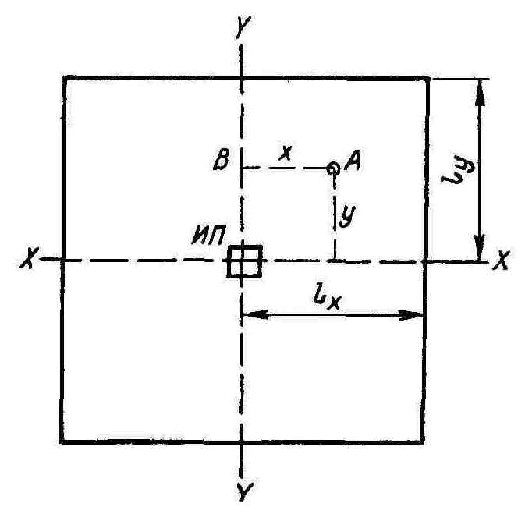
Рис. 6-9. Схема расположения подстанций

В данном случае это и не требуется, так как получаемые выводы должны только вскрыть характер закономерностей технико-экономического расчета систем электроснабжения и определить порядок значений основных экономических параметров систем без предъявления особых требований к точности расчетов.
К тому же при любом методе решения поставленной задачи окончательные выводы при рассмотрении конкретных случаев всегда будут уточняться в соответствии с местными условиями. При этом в некоторых случаях возможны отклонения от оптимальных параметров в достаточно широких пределах без существенного увеличения основных оптимальных показателей системы электроснабжения.
При решении поставленной задачи широко используется прием спрямления действительных характеристик. Нетрудно заключить, что для всех рассматриваемых ниже показателей последнее не вносит существенной ошибки в окончательные выводы. При спрямлении действительных характеристик может быть использован метод наименьших квадратов или подобные. Для иллюстрации выдвигаемых предположений в дальнейшем рассматривается пример определения оптимальной мощности подстанции глубокого ввода напряжением 110/6—10 кВ.
Как отмечалось, распределение энергии производится через равномерно размещенные по рассматриваемой территории сетевые ТП одинаковой мощности. При этом исходят из известных площади района G, км², и плотности нагрузки σ, MBА/км². Принятая схема размещения нагрузок (в виде равномерного размещения ТП) близко совпадает с реальной для средних и крупных городов.
Для решения поставленной задачи определяют зависимость средней длины электроснабжающей и распределительной сетей от площади района, обслуживаемого подстанцией.
Предположим, что рассматриваемая территория представляет
собой квадрат, в центре которого расположен источник питания (рис. 6-9).

Используя обозначения, принятые на рисунке, т. е. учитывая только четверть всей площади, можно написать следующие соотношения:

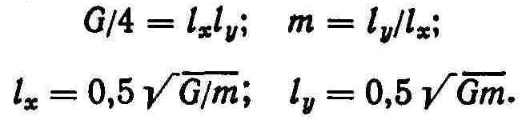
Для подстанции, расположенной в точке А с координатами х и у, длина электроснабжающей линии составит х + у. Средняя длина подобных линий, соединяющих подстанции, расположенные на линии В А, с питающим центром, может быть определена интегрированием длин всех линий и делением результата на общую длину этой прямой l_{Х} = 0,5$\sqrt{G/m}$ , т. е.
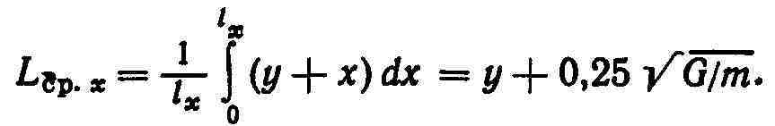
Средняя длина линий меняется по мере перемещения по прямой В А от у = 0 до у = 1_{У}. Среднее значение длин рассматриваемых линий по, всей площади может быть определено повторным интегрированием средних длин по оси у—у и делением результата на длину l_{y} = 0,5 $\sqrt{G/m}$. Получаем
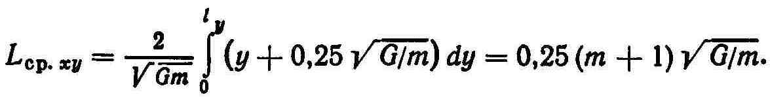

Следовательно, при расположении источника питания в центре района и при числе подстанций, равном или кратном четырем, средняя длина линий
L_{cp} = 0,25λ₁ (m + 1) $\sqrt{G/m}$ ,
где коэффициент λ₁ учитывает неравномерность расположения подстанций, разную площадь квадратов и т. д.
При числе подстанций, не равном и не кратном четырем, необходимо ввести дополнительный поправочный коэффициент λ₂, который может изменяться в пределах 0,5—1,0.
Принимая m = 1 и считая, что λ₁λ₂/2 = λ, получим окончательное выражение для средней длины электроснабжающей линии:
L_{cp} = λ $\sqrt{G}$. (6-7)
В дальнейшем это выражение используется также для определения средней длины линий распределительной сети путем соответствующего выбора значений коэффициента λ.

6-4. ПРИВЕДЕННЫЕ ЗАТРАТЫ ГОРОДСКОЙ ПОДСТАНЦИИ И СВЯЗАННЫХ С НЕЮ СЕТЕЙ
Анализ суммарных капитальных вложений на сооружение городских подстанций различных мощностей одного напряжения показывает, что с допустимой точностью
К_{пс} = К_{пс о} + К_{пс s}S_{пс} , (6-8)

где К_{пс} — стоимость сооружения подстанции, тыс. руб.; К_{псо} — часть стоимости подстанции, независимая от ее мощности, тыс. руб.; К_{пс s} — коэффициент для части стоимости подстанции, зависимый от ее мощности, тыс. руб/(МВA); Sпc — мощность (нагрузка) подстанции, MBА.
Составляющая стоимости К_{пс о} определяется первичным и вторичным напряжением подстанции; при увеличении напряжения подстанции указанная часть стоимости увеличивается, и наоборот. Пример определения К_{пс} в зависимости от нагрузки подстанции S_{nc} в соответствии с укрупненными технико-экономическими показателями и опытом проектирования таких подстанций приведен в работе [18].
Из формулы (6-8) можно определить расходы, связанные с эксплуатацией подстанции. Не выделяя отдельно затраты на эксплуатацию строительной части, получим
И _{пс} = р_{пс} (К_{пс о} + К_{пс s}S_{пc}) , (6-9)

где И _{пс} — годовые расходы по подстанции, тыс. руб/год; р_{пс} — суммарный процент отчислений.
Для определения суммарных годовых расходов необходимо к затратам на эксплуатацию (6-9) прибавить расходы, связанные с потерями энергии в понижающих трансформаторах подстанции. Расчет стоимости этих потерь производится с учетом спрямленных соответствующих характеристик трансформаторов, из которых следует, что потери мощности холостого хода и короткого замыкания могут быть представлены следующими соотношениями:

Δ Р_{х} = ΔР_{хо} + ΔP_{хs}S_{ном ,} Δ Р_{к} = ΔР_{ко} + ΔP_{кs}S_{ном}

где ΔР_{хо}, ΔP_{xs}S_{ном} — потери холостого хода трансформатора, не зависимые и зависимые от его мощности соответственно, кВт; ΔР_{ко}, ΔР_{ks}S_{пс} — соответственно потери короткого замыкания, кВт.
Для подтверждения возможности спрямления рассматриваемых характеристик на рис. 6-1 (кривые 2 и 3) приведены соответствующие значения потерь мощности короткого замыкания и холостого хода двухобмоточных трансформаторов 110/10 кВ при их номинальной нагрузке.
Установка двух трансформаторов на подстанции производится для надежности электроснабжения обслуживаемого района потребителей. Полагаем, что при отключении одного трансформатора второй трансформатор по условиям аварийного режима может нести нагрузку до 130 % номинальной мощности. Тогда S_{пc} == 1,3S_{ном} или S_{ном} = 0,77S_{пс}, а трансформаторы в нормальном
режиме будут иметь максимальную нагрузку, равную 65 % номинальной мощности. Поэтому окончательное выражение для рассматриваемых потерь в трансформаторах получает вид: ΔР_{х} = ΔР_{хо} + 0,77ΔP_{хs}S_{пс} ; ΔР_{к} = 0,65² (ΔР_{ко} + ΔР_{кs} S_{пс}).
В результате стоимость потерь энергии (в тысячах рублей в год) в трансформаторах ΔЗ_{э. пс} в зависимости от передаваемой мощности может быть представлена как

ΔЗ_{э. пc} = α + pS_{пс}, (6-10)
где α = (2 Δ Р_{хо}Т_{вкл}З_{э. х} + 2∙0,65² ΔР_{ко} τЗ_{э. к}) ∙10⁻³; β=(2∙0,77ΔР_{хs}Т_{вкл}З_{э.} _{х} + 2 ∙ 0,65²∙ 0,77ΔР_{кs}τЗ_{э.к}) ∙10⁻³.
С учетом полученных формул (6-8)—(6-10) значение приведенных затрат (в тысячах рублей в год) для понижающей подстанции З_{пс} при отмеченных допущениях будет определяться как
З_{пс} = (р_{пс} + Е_{н})(К_{псо} + К_{пcs}S_{пс}) + α + βS_{пс} = А₁ + В₁S_{пc}, (6-11)
где

А₁ = (р_{пс} + Е_{н}) К _{пс о} + α; В₁ = (р_{пc} + Е_{н}) K_{пc} s + β .
Определим приведенные затраты по сетям. Средняя длина линии электроснабжающей сети первичного напряжения (110— 220 кВ) в соответствии с (6-7) может быть определена как
L_{ср. пс} = λ_{в} $\sqrt{Go}$ ,
где L_{ср.} _{пс} — средняя длина линии, км; G_{о} — площадь, обслуживаемая источником питания, км².
Как отмечалось, площадь обслуживания принимается в виде квадрата. Можно показать, что при этих условиях и расположении источника питания на краю обслуживаемой территории λ_{в} = 0,75.
При выполнении электроснабжающей сети число питающих линий и их сечение выбираются по условиям надежности электроснабжения таким образом, чтобы питание расчетной нагрузки обеспечивалось во всех режимах работы сети. Кроме того, число питающих линий должно быть кратным двум, в соответствии с числом трансформаторов подстанции глубокого ввода.
При этих условиях стоимость сооружения 1 км питающих линий 110—220 кВ может быть выражена аналитически в виде уравнения прямой:
k_{в} = k_{во} + k_{вs} + S_{пс} ,
где k_{в} — удельная стоимость сооружения линий, тыс. руб/км; k_{во}, k_{вs}S_{пс} — часть удельной стоимости сооружения линий, не зависимая и зависимая от мощности соответственно, тыс. руб/км.
Для определения суммарной стоимости сооружения питающих линий необходимо учесть их среднюю длину. Тогда окончательное значение стоимости сооружения линий 110—220 кВ будет равно (в тысячах рублей)
К_{в} = (k_{во} + k_{вs}S _{пс}) λ_{в} $\sqrt{Go}$ . (6-12)
В свою очередь, годовые расходы (в тысячах рублей) на эксплуатацию рассматриваемых линий
И_{в} = р_{в} (k_{во} + k_{вs}S_{пc}) λ_{в} $\sqrt{Go}$, (6-13)
где р_{в} — суммарные отчисления на амортизацию, ремонт и обслуживание линий.
Располагая значением нагрузки и сечениями линий, можно приближенно определить потери мощности на 1 км линии. В зависимости от передаваемой мощности
ΔР_{в} = k₁S_{пc} ,
где ΔР_{в} — потери мощности в линии, кВт/км; k₁ — постоянный коэффициент.
Возможность спрямления характеристик k_{в} и ΔР_{в} в зависимости от нагрузки подстанции S_{пc} подтверждена числовым примером, приведенным в работе [18].
В результате стоимость потерь энергии (в тысячах рублей в год) в линиях 110—220 кВ будет
З_{э.в} = k₁S_{пс} τЗ_{э.к}λ_{в}$\sqrt{Gо}$ ∙ 10⁻³, (6-14)
Таким образом, суммарные приведенные затраты рассматриваемой сети при указанных допущениях с учетом выражений (6-12)—(6-14) могут быть представлены как
З_{в} = А₂ + B₂S_{пc}, (6-15)
где З_{в} — приведенные затраты сети первичного напряжения, тыс. руб/год;
А₂ = (р_{в} + Е_{н}) К_{во} λ_{в} $\sqrt{Gо}$ ;

В₂ = [(р_{в} + Е_{н}) К_{вs} + k₁τЗ_{э.к} ∙10⁻³] λ_{в} $\sqrt{Gо}$.
Отметим, что затраты, связанные с присоединением рассматриваемых линий 110—220 кВ к источнику питания, в данном случае не принимаются во внимание, так как эти затраты должны относиться к стоимости источника.
При определении аналогичных показателей для линий 6— 10 кВ, отходящих от подстанций, расчет ведется для кабелей с алюминиевыми жилами. Сеть эта не содержит распределительных подстанций. Подстанция глубокого ввода находится в центре площади обслуживания, которая имеет форму квадрата (см. рис. 6-8).
В этих условиях средняя длина (в километрах) отходящей распределительной линии 6—10 кВ L_{ср.н} = λ_{н} $\sqrt{Gо}/n$, где n — число подстанций глубокого ввода.
Для транзитного питания и расположения подстанции в центре нагрузки λ_{н} = 1,0—1,2.
Число кабельных линий, отходящих от подстанции, может быть определено как т = k_{p}S_{пc}/P_{л.н}, где P_{л.н} — пропускная способность одной распределительной линии, MBA; k_{р} — коэффициент резерва.
Если обозначить через о (в мегавольт-амперах на квадратный километр) поверхностную плотность нагрузки, то выражение для стоимости сооружения распределительной сети (в тысячах рублей) может быть представлено в таком виде:
К_{н} = k_{p}k_{лн}S_{пc}λ_{н} $\sqrt{Sпс/σ/}Pл.н ,$ (6-16)

где k_{лн} — удельная стоимость сооружения кабельной линии, тыс. руб/км.
Тогда значение годовых расходов (в тысячах рублей в год) на эксплуатацию рассматриваемых сетей составит

И_{н} = р_{кн}k_{p}k_{лн} S_{пc}λ_{н} $\sqrt{Sпс/σ/}Pл.н ,$ (6-17)

где р_{кн} — суммарные отчисления на амортизацию, ремонт и обслуживание линий.
Нетрудно определить и стоимость потерь энергии (в тысячах рублей) в рассматриваемой сети:

З_{эн} = Р_{л.н}R_{н}SпсτЗ_{э.к} λ_{н} $\sqrt{Sпс/σ/}k^{2}{kU}^{2}нkп ,$ (6-18)

где R_{н} — удельное сопротивление кабелей, Ом/км; k — коэффициент распределения нагрузки; U_{н} — номинальное напряжение сети, кВ.
С учетом формул (6-15)—(6-18) выражение для расчетных приведенных затрат (в тысячах рублей на год) в распределительной сети примет следующий вид;

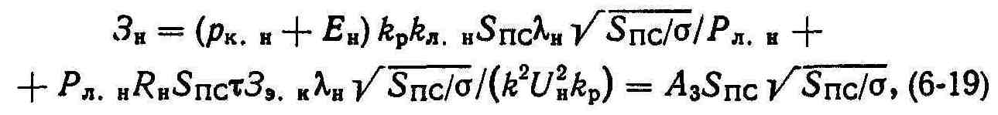

где А_{з} = (р_{к.н} + Е_{н})k_{р}k_{л}._{н}λ_{н}/P_{л.н}+ P_{л.н}R_{н}τЗ_{э.н}λ_{н}/(k²U²_{н}k_{p}).
Стоимостные показатели ячеек присоединения рассматриваемых линий к подстанции глубокого ввода учитываются в стоимости подстанции.
6-5. СУММАРНЫЕ ПРИВЕДЕННЫЕ ЗАТРАТЫ
И ОПТИМАЛЬНАЯ МОЩНОСТЬ ПОДСТАНЦИИ
С учетом формул (6-11) и (6-19) запишем суммарные приведенные затраты (в тысячах рублей на год), связанные с передачей энергии через рассматриваемую систему электроснабжения, выполняемую в виде глубокого ввода высокого напряжения:
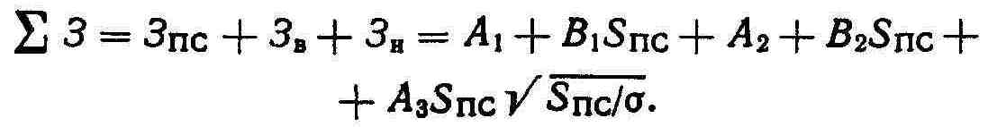

Как видно, суммарные приведенные затраты возрастают по мере увеличения нагрузки глубокого ввода S_{пс} . С увеличением плотности нагрузки а рассматриваемые затраты уменьшаются, что закономерно, так как при одной и той же нагрузке рассматриваемого района города с ростом а уменьшаются размеры района, а следовательно, сокращается протяженность энергоснабжающих и распределительных сетей.
Указанное изменение суммарных затрат исключает постановку вопроса об определении оптимальной нагрузки подстанции. По этой причине следует рассматривать удельное значение затрат, связанных с передачей энергии. Преобразуем полученное выражение. Прежде всего определим удельное значение затрат (в рублях на киловольт-ампер-год):

з = Σ З/S_{пc} = А₁/S_{пc} + В₁ + А₂/S_{пc} + В₂ + A₃ $\sqrt{Sпc/σ}$ . (6-20)
Если обозначить сторону квадрата, обслуживаемого одной подстанцией, через l, км, то S_{пс} = σl² и

з = A₁$/(σl$)² + B₁ + A₂$/(σl$)² + B₂ + A₃l.
Условие, при котором приведенные затраты на передачу мощности имеют минимальное значение, определится из уравнения

dз/dl = —2 (А₁ + А₂)/(σl)³ + А₃ = 0.
Приведенные затраты будут минимальными, если технико- экономические показатели отдельных элементов глубокого ввода связаны соотношением

2 (A₁ + A₂)/(σl³_{о}) = A₃. (6-21)
Отсюда следует, что значение наивыгоднейшей нагрузки подстанции определяется, с одной стороны, отчислениями от постоянных затрат на подстанцию и электроснабжающую сеть и постоянными потерями в трансформаторах подстанции и, с другой стороны, — технико-экономическими показателями распределительной сети.
Из формулы (6-21) получаем

l_{o} = $\sqrt[3]{2(А1 + А2)/(σА3)}$,

откуда оптимальная мощность подстанции глубокого ввода
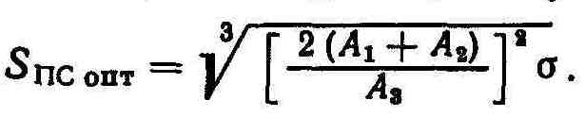(6-22)
Полученная формула позволяет сделать некоторые выводы. Наивыгоднейшая мощность подстанции увеличивается с ростом стоимостных показателей электроснабжающей сети и самой подстанции. Последнее может иметь место при увеличении напряжения этой сети и протяженности ее; при усложнении схемы и конструктивного выполнения подстанции и сети; при применении более дорогого оборудования и т. д. Следовательно, практическая
целесообразность электроснабжения по системе глубокого ввода связана с упрощением городских подстанций и переходом к их комплектному заводскому изготовлению, сокращением стоимости кабелей и трансформаторов 110—220 кВ.
Влияние показателей распределительной сети на мощность подстанции носит двоякий характер. Применение повышенных напряжений для этой сети приводит к увеличению оптимальной мощности подстанции. С ростом мощности городской подстанции обычно связано увеличение стоимостных показателей распределительной сети из-за усложнения схемы, увеличения объема резервирования, применения более дорогого оборудования и кабелей. Все это приводит к уменьшению наивыгоднейшей мощности подстанции. Оптимальная мощность подстанции увеличивается при увеличении плотности нагрузки, как видно из формулы (6-22).
Для иллюстрации указанных соображений в табл. 6-3 приведены значения оптимальной мощности и другие характеристики рассматриваемой в качестве примера системы электроснабжения 110/10 кВт при некоторых средних исходных данных и принятом в настоящее время построении электроснабжающей и распределительных сетей.
Из табл. 6-3 следует, что для данной средней дальности передачи при напряжении 110 кВ (λ_{пс}$\sqrt{Go}$ = const) наивыгоднейшая мощность подстанции увеличивается примерно в 1,8 раза при росте плотности загрузки от 2 до 12 MB А/км². При заданной плотности нагрузки мощность подстанции увеличивается примерно в 1,4 раза с увеличением средней дальности передачи 110 кВ от 1,0 до 5,0 км.
Площадь обслуживания подстанции изменяется более резко. В частности, при увеличении плотности нагрузки от 2 до10 MBА/км² площадь обслуживания уменьшается примерно в три раза. Средняя дальность передачи L_{cp} при напряжении 10 кВ (λн$\sqrt{Sпс/σ}$) уменьшается в 1,7 раза.
Данные табл. 6-3 свидетельствуют о том, что оптимальная дальность передачи в распределительной сети не остается постоянной и определяется не только значением плотности нагрузки, а зависит также от дальности передачи при напряжении 110— 220 кВ. Последний вывод имеет определенный интерес, так как распространено мнение об однозначности наивыгоднейшей дальности передачи энергии применительно к данному напряжению.

Таблица 6-3. Характеристики глубокого ввода 110/10 кВ (подстанция открытая, воздушная ЛЭП 110 кВ)
Характеристика глубокого ввода | Дальность передачи при напряжении 110 кВ, км | Плотность  нагрузки, MBА/км²
 |  | 4 | б | 8 | 10 | 12
Оптимальная мощность под | 1 | 37,2 | 42,6 | 46,8 | 50,6 | 53,7
станции, MBА | 3 | 44,2 | 50,7 | 55,6 | 60,0 | 63,5
 | 5 | 50,8 | 58,0 | 63,8 | 68,0 | 73,0
 | 7 | 56,5 | 64,7 | 71,0 | 76,6 | 81,0
Площадь обслуживания под | 1 | 9,3 | 7,1 | 5,9 | 5,1 | 4,5
станции, км² | 3 | 11,0 | 8,4 | 6,9 | 6,0 | 5,3
 | 5 | 12,7 | 9,7 | 8,0 | 6,8 | 6,1
 | 7 | 14,1 | 10,7 | 8,9 | 7,7 | 6,8
Средняя дальность передачи | 1 | 3,0 | 2,7 | 2,4 | 2,3 | 2,1
при напряжении 10 кВ, км | 3 | 3,3 | 2,9 | 2,6 | 2,5 | 2,3
 | 5 | 3,6 | 3,1 | 2,8 | 2,6 | 2,5
 | 7 | 3,8 | 3,3 | 3,0 | 2,8 | 2,6

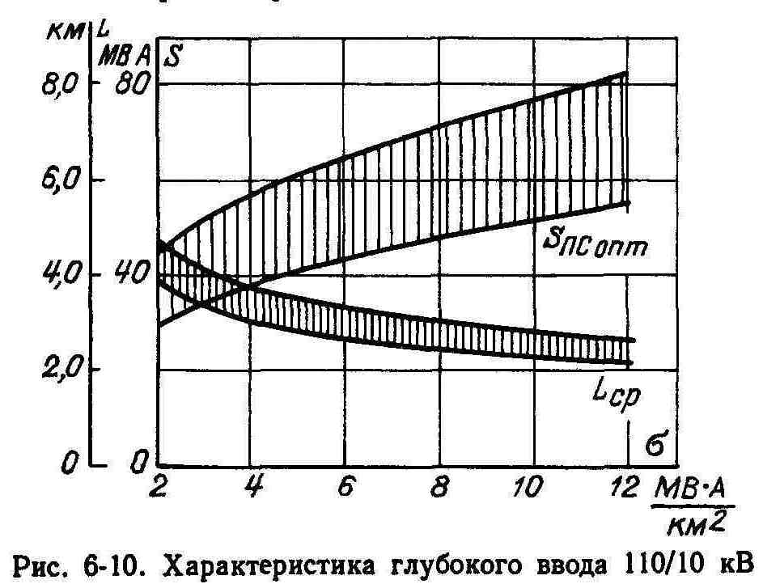

В рассматриваемом случае предельные значения средней дальности передачи при напряжении 10 кВ, составляющие 3,0—3,8 км, относятся к наименьшей плотности нагрузки 4 MBА/км². При увеличении плотности до 12 MBА/км² дальность передачи уменьшается до 2,1—2,6 км, т. е. почти в два раза. Изменение дальности передачи при напряжении 10 кВ в пределах данной плотности нагрузки более слабое и изменяется в 1,2 раза. Можно подчеркнуть, что при низких плотностях нагрузки оптимальные дальности передачи 10 кВ находятся в пределах технически возможных.
На рис. 6-10 показано изменение оптимальной мощности подстанции и дальности передачи при напряжении 10 кВ в зависимости от дальности передачи при напряжении 110 кВ и плотности нагрузки. Как видно, характеристики подстанции более чувствительны к изменению рассматриваемых показателей, чем характеристики сети 10 кВ.
Из табл. 6-3 могут быть сделаны практические выводы при выполнении рассматриваемой системы электроснабжения. В настоящее время плотность нагрузки в городах Советского Союза колеблется в указанных пределах с тенденцией к увеличению. В связи с этим целесообразно принять мощность подстанции 110/10 кВ равной 60 MBА с установкой двух трансформаторов по 40 MBА. При этом нагрузка трансформаторов будет находиться согласно табл. 6-1 в пределах экономического интервала. Мощность трансформаторов ограничивается допустимой мощностью короткого замыкания на вторичном напряжении.
Осуществление глубокого ввода рационально выполнять в два этапа, предусматривая установку двух трансформаторов по 16— 25 MBА на первом этапе. По мере роста нагрузки заменяют эти трансформаторы на более мощные (40 MBА). Указанная рекомендация исходит из предположения, что при росте нагрузки увеличивается число трансформаторных подстанций распределительной сети 10 кВ, а следовательно, и число линий данной сети. Естественно, что в зависимости от местных условий и конкретных данных выбор оптимальной мощности подстанции глубокого ввода может быть иным.
Практическое применение формулы (6-22) не встречает особых затруднений. Имея стоимостные и конструктивные данные, можно заранее определить значения постоянных А₁, А₂ и А₃ и оценить оптимальную мощность подстанции как

S_{пс опт} = A $\sqrt[3]{σ }$,

где А — постоянный коэффициент, определяемый напряжением подстанции и дальностью передачи энергии на первичном напряжении.
В крупных и крупнейших городах по градостроительным и санитарно-гигиеническим требованиям всё большее применение имеют подстанции закрытого исполнения с- кабельными линиями 110—220 кВ. В этих условиях стоимости подстанции и линий 110—220 кВ значительно возрастают, что сказывается на всех технико-экономических показателях глубоких вводов.
В этой связи в табл. 6-4 приведены ориентировочные значения таких показателей для глубокого ввода 110/10 кВ, содержащего закрытую подстанцию и маслонаполненные кабельные линии 110 кВ. Из сопоставления данных табл. 6-3 и 6-4 следует, что оптимальная мощность рассматриваемого глубокого ввода возрастает в 1,5—3 раза по сравнению с использованием открытой подстанции и воздушных ЛЭП. Соответственно изменяются остальные показатели глубокого ввода. Рациональность рассматриваемого глубокого ввода 110/10 кВ определяется установкой трансформаторов мощностью 63 MBА и выше. Из табл. 6-4 следует, что осуществление глубокого ввода с оптимальными параметрами может встретить технические ограничения, например ограничения из-за предельной дальности передачи при напряжении 10 кВ по фактору допустимой потери напряжения (имеется в виду, что в городских сетях средства местного регулирования напряжения не используются).
Отметим, что при определении данных табл. 6-3 и 6-4 не учитывалась стоимость земли и инженерного обеспечения городской территории, отчуждаемой под коридоры воздушных и кабельных ЛЭП 110—220 кВ и площадку подстанции. Для застроенных районов городов размещение глубокого ввода может быть связано с переносом действующих сооружений. Указанные затраты будут увеличивать оптимальные параметры глубокого ввода.

Таблица 6-4. Характеристики глубокого ввода 110/10 кВ (подстанция закрытая, кабельная ЛЭП 110 кВ)
Характеристика глубокого ввода | Дальность передачи при напряжении 110 кВ, км | Плотность  нагрузки, MBА/км»
 |  | 4 | 6 | 8 | 10 | 12
Оптимальная мощность под | 1 | 65 | 74 | 82 | 88 | 94
станции, MBА | 3 | 108 | 123 | 135 | 146 | 154
 | 5 | 142 | 162 | 179 | 192 | 204
 | 7 | 174 | 197 | 218 | 234 | 249
Площадь обслуживания под | 1 | 16,2 | 12,3 | 10,2 | 8,8 | 7,8
станции, км² | 3 | 27,0 | 20,6 | 16,9 | 14,6 | 12,8
 | 5 | 35,5 | 27,0 | 22,4 | 19,2 | 7,0
 | 7 | 43,5 | 32,8 | 27,4 | 23,4 | 20,8
Средняя дальность передачи | 1 | 4,0 | 3,5 | 3,2 | 3,0 | 2,8
при напряжении 10 кВ, км | 3 | 5,6 | 4,5 | 4,1 | 3,8 | 3,6
 | 5 | 6,0 | 5,2 | 4,7 | 4,4 | 4,1
 | 7 | 6,6 | 5,7 | 5,2 | 4,8 | 4,6

Вернемся к анализу суммарных приведенных затрат глубокого ввода. Если значение затрат отнести к оптимальному значению передаваемой мощности, то получим удельные приведенные затраты:
(6-23)
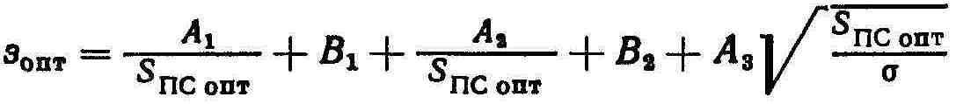
Полученная формула с учетом характеристик А₁ А₂, А₃, В₁ и других показывает, что удельные затраты находятся в сложной зависимости от технико-экономических показателей элементов системы. Влияние отдельных исходных данных не носит четко выраженного характера, и оценка этого влияния требует соответствующих расчетов. Для определения характера влияния отдельных элементов системы глубокого ввода на его суммарные удельные показатели на рис. 6-11 приведены соответствующие зависимости для системы с открытой подстанцией 110/10 кВ и воздушными ЛЭП 110 кВ, там же приведены показатели глубокого ввода 110/6 кВ аналогичного исполнения. Показатели системы определены для передачи при напряжении 110 кВ и плотности нагрузки а = 6000 кВА/км² на расстояние 3 км.
Из рис. 6-11 видно, что при увеличении передаваемой мощности удельные приведенные затраты на подстанцию 110/6— 10 кВ и сеть 110 кВ уменьшаются, в то время как затраты сетей 6—10 кВ увеличиваются. При рассмотрении технико-экономических показателей отдельных линий и трансформаторов определилось, что при увеличении их пропускной способности и передаваемой мощности удельные затраты на передачу энергии снижаются. Это вполне естественная закономерность. Применительно к показателям линий она действительна при условии неизменной дальности передачи.
Указанная закономерность подтверждается и для системы глубокого ввода. Увеличение удельных затрат сетей 6—10 кВ при росте передаваемой мощности определяется тем обстоятельством, что одновременно увеличивается радиус обслуживания подстанции, т. е. возрастает протяженность сетей 6—10 кВ. Таким образом, технико-экономические закономерности, полученные на основании анализа показателей единичных элементов, действующие независимо от места использования этого элемента в системе электроснабжения, применительно к совокупности элементов, образующих систему, могут изменяться. При этом оптимальное значение показателей системы будет определяться наивыгоднейшим соотношением данных об отдельных элементах системы. Последнее подтверждается рис. 6-11, на котором также указаны суммарные затраты рассматриваемого глубокого ввода, минимальное значение которых имеет место при соотношении (6-21).

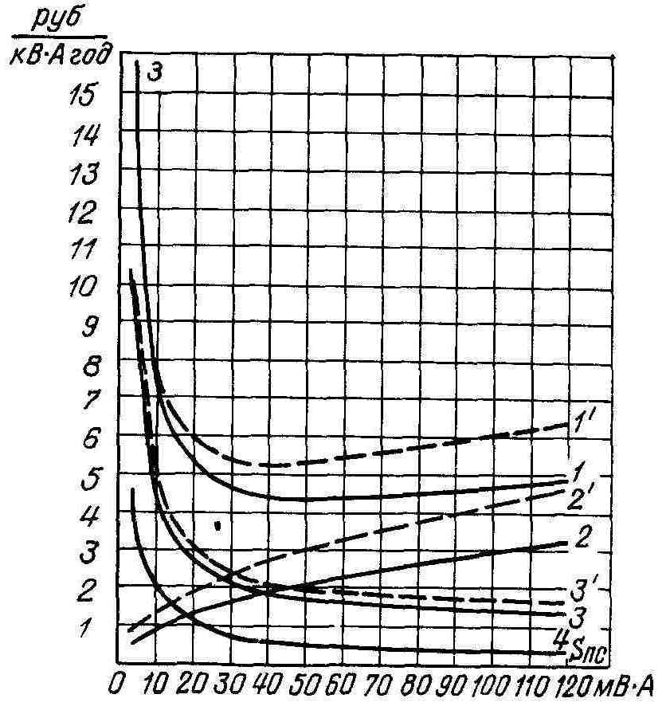
Рис. 6-11. Удельные затраты для глубокого ввода 110/10 кВ (штриховой линией 110/6 кВ)
1 — суммарные; 2 — то же сети 10 кВ; 3 — то же подстанций; 4 — то же сета 110 кВ
На рис. 6-11 отмечены также показатели глубокого ввода 110/6 кВ, откуда видно, что применение в системе электроснабжения напряжения 6 кВ вместо 10 кВ приводит к увеличению приведенных затрат системы примерно в 1,2 раза.
В связи с этим следует вернуться к выводам, полученным при рассмотрении кабельных линий. Согласно рис. 5-2 переход от напряжения б кВ к 10 кВ приводит к снижению приведенных затрат на передачу энергии в 1,5 раза. Между тем при рассмотрении системы глубокого ввода аналогичное снижение затрат составляет только 1,2 раза. Последнее определяется тем, что показатели сети 6—10 кВ составляют только часть показателей системы.
Следовательно, на основании анализа технико-экономических характеристик отдельного элемента могут производиться только предварительные выводы. Окончательное суждение о рациональности системы электроснабжения необходимо высказать, рассматривая показатели системы в целом.
Приведенные значения снижения суммарных затрат показывают безусловную целесообразность осуществления электроснабжения городов с использованием напряжения 10 кВ. Этот вывод усиливается также тем обстоятельством, что при использовании напряжения 10 кВ оптимальная мощность подстанции и радиус ее действия увеличиваются, соответственно уменьшается число подстанций. Последнее имеет существенное значение в городских условиях, поскольку сооружение подстанции и линий 110—220 кВ связано с большими капитальными затратами и ограниченностью свободных территорий для их сооружения. Эти преимущества следует учитывать и при рассмотрении вопросов перевода действующих сетей 6 кВ на напряжение 10 кВ.
Из рис. 6-11 следует, что кривая изменения суммарных приведенных затрат имеет весьма пологий характер. Последнее позволяет говорить об определенной зоне мощностей подстанции, в которой суммарные затраты остаются почти равноценными.
В этой связи определим чувствительность целевой функции удельных затрат з (6-20) к изменению параметра S_{пc} при его отклонении от оптимального значения S_{ПСопт} и неизменности исходных данных. Минимальное значение затрат определяется по формуле (6-23). Если принять, что отклонение параметра составляет ε = S_{пc}/S_{ПСопт}, то рассматриваемые затраты

где К₁ = В₁ + В₂ и К₂ = A₁ + А₂.
Относительное изменение затрат при рассматриваемом отклонении параметра будет равно
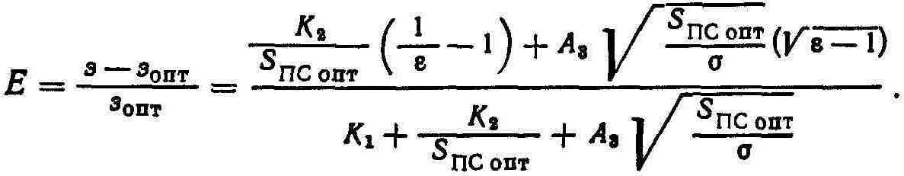
При рассматриваемых σ и соответственно S_{ПСопт} можно обозначить А₃ $\sqrt{Sпсопт/ σ }$ = К_{S},и К₁Sпс_{опт} + К₂ + А₃ $\sqrt{Sпсопт/ σ }$= К₄.

Тогда, опуская промежуточные преобразования, рассматриваемое изменение целевой функции будем определять из соотношения

ε $\sqrt{К3}$ - ε(К₂ + К₃ + K₄E) + К₂ = 0.
Если учитывать условия равноэкономичности, т. е. принять δ = 0,05, то для рассматриваемой модели глубокого ввода и исходных данных, принятых по табл. 6-3, последнее условие соблюдается при ε₁ = 0,6 и ε₂ = 1,67. При этом ε₁ε₂ = 1. В связи с тем что для данной модели глубокого ввода характерна зависимость А = Sпc_{oпт}/$\sqrt[3]{σ}$ полученные значения ε₁ и ε₂ возможных отступлений S_{пс} от оптимального параметра Sпc_{oпт} не зависят от плотности нагрузки $σ$ и протяженности передачи при напряжении 110—220 кВ. Для примера на рис. 6-12 показана допустимая область отступления от Sпc_{oпт} (см. табл. 6-3) по принятому критерию δ = 0,05 для дальности передачи l_{в} = 3 км при напряжении 110 кВ.
Таким образом, приведенный анализ целевой функции удельных затрат (6-23), а также данные рис. 6-11 показывают, что целевая функция отличается значительной устойчивостью к изменению оптимального параметра. При увеличении затрат на 5 % экономически оправданно использование подстанций, нагрузка которых может составлять 0,6—1,67 Sпc_{oпт} .
Таким образом, при выборе мощности глубокого ввода допустимы значительные отступления от оптимального значения без заметного увеличения суммарных затрат. Такие отступления целесообразно производить в сторону увеличения мощности подстанции, так как в таком случае сокращается их число в системе электроснабжения города.
Анализируя устойчивость целевой функции, рассмотрим ее чувствительность к точности исходных данных. В качестве примера найдем относительную погрешность определения удельных приведенных затрат глубокого ввода в зависимости от погрешности показателя А₁, как наиболее весомого в составе суммарных затрат. При этом будем принимать, что суммарная погрешность целевой функции определяется только погрешностью данного показателя.
В качестве исходного значения принимаем з_{опт} (6-23). Тогда согласно теории ошибок чувствительность приведенных затрат к изменению показателя А₁ будет равна

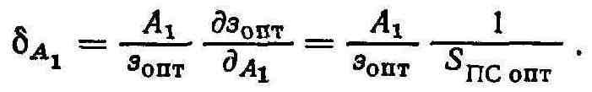

Для случая σ — 12 MBА/км² и дальности передачи 110 кВ l₃— 3 км с учетом исходных данных, положенных в основу табл. 6-3, можно получить, что δ_{A1}= 0,153. Последнее означает, что при изменении показателя А₁ на 1 % приведенные затраты изменяются на 0,153 %.
Если считать, что суммарная ошибка в определении з_{опт} не должна превышать 5 %, то предельная погрешность при задании А_{г} может составлять не более E_{A1} = 5/0,153 = 33,4 %. Подобным образом могут быть установлены требования к точности всех остальных исходных данных, учитываемых целевой функцией (6-23). Эти показатели могут задаваться с большей ошибкой, чем указанная для показателя А₁, если учесть меньший вес показателей в составе суммарных приведенных затрат.

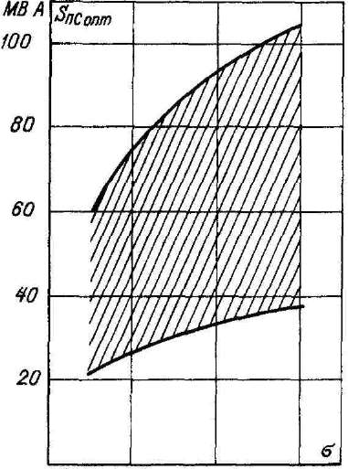
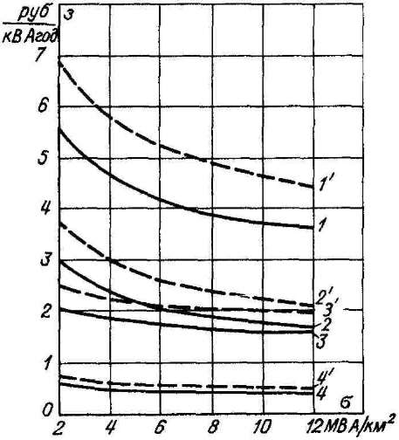

Рис. 6-12 Допустимые пределы Рис. 6-13 Удельные приведенные мини-
отступления от максимальной мальные затраты глубокого ввода 110/10
мощности подстанции 110/10 кВ кВ (штриховой линией 110/6 кВ)
при δ=0,05; l_{н}= 3 км; U=110 кВ. 1-суммарные, 2-то же сети 10 кВ,
3-то же подстанции, 4-то же сети
110 кВ.
Таким образом, реализация рассматриваемой целевой функции не предъявляет никаких особых требований к точности исходных данных.
Приведенный анализ показывает значительную устойчивость целевой функции как к возможности отступления параметра от оптимального значения, так и к погрешности исходных данных. Это обстоятельство определяется рассматриваемой целевой функцией, для которой характерен большой вес постоянной части в суммарных приведенных затратах. В таких условиях дальнейшее уточнение модели глубокого ввода в отношении числа учитываемых факторов, более точной аппроксимации функциональных зависимостей практически не имеет особого значения. Как указывалось, независимо от используемой методики оптимизации устанавливается только порядок значений рассматриваемых параметров. Тем более, что при решении практических задач значения оптимальных параметров приходится уточнять по местным условиям.
Как отмечалось, минимальное значение суммарных приведенных затрат определяется наивыгоднейшим соотношением затрат на отдельные элементы глубокого ввода. Удельное значение этих затрат определяется формулой (6-23).
Для иллюстрации характера влияния отдельных показателей на рис. 6-13 дано изменение удельных приведенных затрат для рассматриваемого глубокого ввода 110/10 кВ (при дальности передачи 3 км) в зависимости от плотности нагрузки. При этом указаны как отдельные составляющие, так и суммарные затраты.
Из рис. 6-13 следует, что составляющая затрат, определяемая подстанцией 110/10 кВ при росте плотности нагрузки от 2 до 12 MBА/км², изменяется в пределах 36-44 % суммарных затрат. Часть затрат, определяемая сетью 110 кВ, составляет около 11 %, в то время как затраты на сеть 10 кВ равны 53-46 %.
Суммарные приведенные затраты при изменении плотности нагрузки в тех же пределах составляют 5,59 и 3,56 руб/(кВА), т. е. при увеличении плотности нагрузки удельные приведенные затраты уменьшаются для данной системы электроснабжения в 1,56 раза.
Данные рис. 6-13 позволяют оценить технико-экономические показатели глубокого ввода в целом при условии его выполнения с оптимальными параметрами. В данном случае подтверждается отмеченная выше закономерность снижения удельных приведенных затрат на передачу энергии при увеличении мощности. Из рис. 6-13 видно, что эта закономерность характерна для суммарных затрат и каждой составляющей. С ростом мощности передачи удельные приведенные затраты отдельного элемента глубокого ввода уменьшаются.
Рассмотрим составляющую, определяемую затратами на подстанцию. В данном случае эта составляющая значительна и колеблется в пределах 36—44 % суммарных удельных затрат. Расширение области глубоких вводов в системах электроснабжения городов возможно на пути упрощения и удешевления подстанций. Имеющиеся в этом отношении возможности могут быть оценены с помощью показателя А₁ (6-23), который определяет конструктивные и стоимостные особенности подстанций. В этой связи на рис. 6-14 приведены соответствующие характеристики варианта глубокого ввода 110 кВ (см. табл. 6-3) при дальности передачи 3 км и σ = 12 MBА/км². Показатели этого варианта приняты за исходные: з = 3,56 руб/(кВА∙год); Sпc_{oпт} = 63,5 MBА, А₁ = 34,5 тыс. руб/год, значение изменяется в сторону уменьшения в 3,45 раза.
В указанных условиях оптимальная нагрузка подстанции уменьшается в 1,52 раза, удельные расходы на передачу энергии, которые на рис. 6-14 характеризуются абсолютным значением з и их относительным изменением δ = з_{исх} - з/з_{исх}, — в 1,15 раза.
Полученные характеристики лишний раз подтверждают стабильность технико-экономических показателей глубокого ввода, так как при весьма широкой зоне изменения величины А₁ (3,45 раза), удельные приведенные затраты на передачу энергии изменяются незначительно. В большей мере изменяется оптимальная нагрузка подстанции. Это обстоятельство используется современной практикой сооружения электрических сетей, развитие которых характеризуется применением комплектных устройств, отказом от сооружения РУ высокого напряжения на подстанциях и другими мерами по снижению стоимости подстанций. Реализация этой тенденции сказывается на оптимальной мощности подстанции в сторону ее уменьшения, расширяя область использования глубоких вводов.

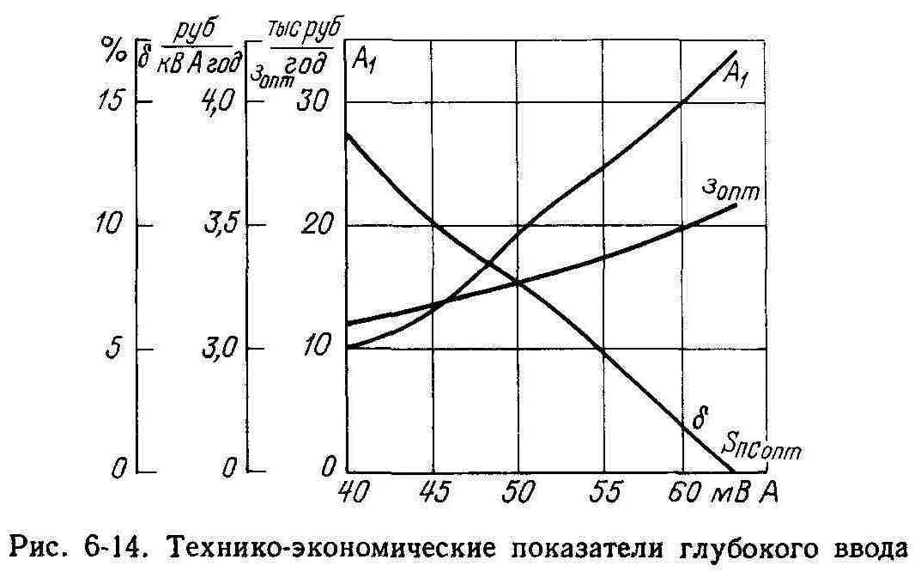

На рис. 6-13 приведены аналогичные показатели для системы со вторичным напряжением 6 кВ. Отмечается, что как суммарные затраты, так и их составляющие больше, чем соответствующие значения при напряжении 10 кВ. Такое соотношение определяется большими затратами сети 6 кВ по сравнению с затратами сети 10 кВ при передаче одинаковой мощности, что уменьшает оптимальную нагрузку подстанции 110/6 кВ, увеличивает их общее число в системе электроснабжения и в конечном счете увеличивает удельные затраты на передачу единицы мощности.
На рис. 6-13 указаны значения удельных приведенных затрат. Подобные данные, касающиеся оптимального выполнения глубокого ввода, могут быть определены применительно к другим показателям: стоимости сооружения, потерям энергии и мощности, расходу проводникового металла и т. д.
Важной характеристикой электрической сети является расход проводникового металла. При этом суммарные затраты металла для рассматриваемого выполнения глубокого ввода определяются в основном сетью вторичного напряжения 6—10 кВ. Можно показать, что и по этому показателю рационален вариант напряжения 10 кВ, поскольку расход проводникового металла в такой сети меньше на 29—35 % по сравнению с его затратами в сети 6 кВ во всем рассматриваемом диапазоне плотности нагрузки.
Значение удельных приведенных затрат (6-23) может приниматься в качестве экономического критерия в процессе проектирования аналогичных систем электроснабжения. Располагая необходимыми исходными данными и параметрами основных элементов системы, можно составить соответствующую таблицу указанных выше показателей для практической оценки рассматриваемых проектных решений.
6-6. ОПРЕДЕЛЕНИЕ ОПТИМАЛЬНОЙ МОЩНОСТИ
ПОДСТАНЦИИ В РАБОТАХ ДРУГИХ АВТОРОВ
Основоположник теории оптимизации городских систем электроснабжения в нашей стране — профессор В. М. Хрущев. Невзирая на разработку новой методики технико-экономических расчетов, многие принципиальные положения, связанные с оптимизацией электрических сетей и предложенные в свое время В. М. Хрущевым, до настоящего времени не потеряли своей актуальности.
Ряд работ по оптимизации систем электроснабжения городов выполнен в МЭИ. В этих работах реализация моделей глубоких вводов базируется на использовании критериального метода, который вошел в учебное пособие [41]. Преимуществом метода считается возможность многопараметрической оптимизации, а также анализ технико-экономических показателей без знания исходных данных.
Согласно [41], используя метод, возможно решить следующие пять задач: 1) определение оптимальных параметров; 2) выявление соразмерности объекта; 3) исследование экономической устойчивости затрат; 4) анализ чувствительности параметров к изменению исходных данных; 5) нахождение оптимального варианта с учетом технических ограничений. При этом в качестве исходной применяется обобщающая целевая функция суммарных приведенных затрат
_{т п}

З = З₀ + ΣA_{i} П$x_{j}^{αij}$ , (6-24)
^{f=1 j=1}
где З₀ — постоянная часть затрат; А₁ — обобщающий постоянный коэффициент; х_{j} — параметр; α_{tj} — степенная характеристика.
Внимательное рассмотрение работ [41] показывает, что критериальный метод не свободен от серьезных замечаний. Решение приведенного уравнения с использованием критерия минимума суммарных затрат позволяет определить значения оптимальных параметров х. В процессе этого решения значение З₀ не играет никакой роли. По этой причине допустима формальная замена критерия минимума суммарных приведенных затрат З условием минимума только переменной составляющей

Такая формальная замена в работе [41] распространяется на решение остальных четырех задач, которые непосредственно относятся к анализу оптимальности. Это условие является основной ошибкой использования критериального метода, так как получаемые в результате анализа показатели и выводы могут относиться только к тем элементам системы электроснабжения, которые формируют переменную часть суммарных затрат, а не к рассматриваемой системе в целом.
Таким образом, в процессе критериального анализа возникает необходимость дополнительного пересчета полученных показателей к суммарным затратам. Это обстоятельство не отражается в работе [41], что лишает критериальный метод необходимой строгости и может явиться источником серьезных ошибок при исследовании условий оптимальности.
В связи с этим замечанием и поскольку возможности критериального метода в работе [41] расцениваются весьма высоко, рассмотрим последствия замены целевой функции в общем виде (6-24) ее переменной частью на результаты анализа технико-экономических показателей модели. Есть основание утверждать, что функции (6-24) и (6-25) отражают модели с разными технико-экономическими закономерностями.
Поставленную задачу рассмотрим на примере целевой функции ЛЭП, которая может быть записана в виде (5-6) или в преобразованном виде (5-8), где ее отдельные части определяются формулами (5-9) и (5-10).
Из формул (5-8) и (5-10) следует, что по условию минимума целевой функции в общем виде (5-8) или только ее переменной части (5-10) будет определяться одно и то же значение оптимального параметра F_{эк}. Следовательно, определение оптимальных параметров модели (6-24) допустимо без учета постоянного члена целевой функции, т, е. такое определение возможно производить с использованием функции (6-25).
В процессе решения практических задач, например выбора стандартного сечения F_{c} при наличии оптимального значения F_{эк}, как отмечалось, возникает необходимость оценки отступления от F_{>K} в сторону большего сечения F_{c} > F_{эк} или меньшего — F_{c} < /%„. Решение задачи требует анализа целевой функции в пределах ее оптимального значения З_{л эк} (5-11).
Относительное изменение суммарных приведенных затрат при отклонении от экономического сечения линии F^_{K} до рассматриваемого F составит б = (3,, — З_{л 1К})/3_{Л} -ш-
Принимая критерий «равноэкономичности» δ = 0,05, определим допустимую зону отступления от F_{эк} с учетом только переменной части затрат З_{F}, не рассматривая на данной стадии долю этой составляющей в суммарных затратах З_{л}. Относительное изменение рассматриваемой части затрат при отклонении сечения от F_{эк} до F с учетом формул (5-10) и (5-12) равно δ_{пер} = (З_{F} - З_{Fэк})/З_{Fэк} = (F — F_{эк})²/(2FF_{эк}). Обозначая кратность отступления сечения через ε = F/F_{эк}, можно получить
δ_{пер} = (ε ' - 1)²/(2 ε '). (6-26)
Последнее выражение подтверждает общеизвестную технико- экономическую закономерность, что отклонение от оптимального параметра в любую сторону всегда связано с увеличением суммарных приведенных затрат, т. е. всегда соблюдается δ_{пер} > 0 при 1 < ε' < 1. При этом δ_{пер} определяет только допустимое отклонение ε ', но не отвечает на вопрос, в какую сторону целесообразно производить отступление от F_{эк} при выборе стандартного сечения. Для корней ε'₁ и ε'₂ квадратного уравнения (6-26) характерно соотношение ε'₁ε'₂ = 1. Если принять δ_{пер} = 0,05, то можно получить зону допустимого отклонения при выборе сечения линии в пределах от ε'₁| = 1,36 до ε'₂ = 0,74. При этом ε'₁ и ε'₂ остаются постоянными независимо от оптимального значения параметра F_{эк}.
Если критерий «равноэкономичности» отнести к целевой функции в общем виде, то пределы отступления от экономического сечения будут определяться формулой (5-13). Последнее в отличие от δ_{пер} (6-26) показывает, что допустимое изменение суммарных приведенных затрат при отклонении сечения линии от экономического F_{эк} до рассматриваемого F зависит от значения F_{эк} и стоимостных характеристик линии К₀ и k_{F}. При этом с увеличением F_{эк} при постоянном значении критерия δ интервал допустимого отступления от экономического значения сечения F_{эк} уменьшается. Это определяется влиянием постоянной части затрат З₀, подтверждая тем самым ограниченность показателя δ_{пер}.
Сопоставляя формулы (5-13) и (6-26), можно получить δ - Δδ_{пер}, где Δ - 2F_{эк} /(K_{о}/k_{F} + 2F_{эк}). Показатель Δ< 1, следовательно, при одном и том же значении ε всегда соблюдается условие δ < δ_{пер}. Последнее означает, что при выборе сечения линии по критерию δ возможны большие отступления от экономического сечения F_{эк}, чем это определяется показателем δ_{пер}.
Величина Δ З_{Fэк}/З_{э}, т. е. Δ характеризует относительное значение или долю переменной части затрат З_{Fэк} в суммарных приведенных затратах линии З_{л}._{эк}. В диапазоне стандартных сечений 25—240 мм² для кабельных линий 10 кВ можно принять K_{о}/k_{F} - 100. Тогда доля переменной части затрат изменяется от 0,34 до 0,82 соответственно указанным сечениям. Учитывая критерий δ = 0,05 и используя формулу (5-13), получаем, что зоны допустимых отклонений от экономического сечения будут находиться в пределах ε₁ — 1,714$÷$1,41 и ε₂ — 0,58$÷$0,71, изменяясь в зависимости от оптимального значения параметра F_{эк}.
Таким образом, анализ целевой функции затрат З_{л} по критерию «равноэкономичности» дает разные результаты в зависимости от того, учитывается или не учитывается в составе затрат постоянная часть З₀. При определении допустимых пределов отклонения сечения от экономического значения ошибки, вносимой отказом от учета постоянной части затрат, т. е. из-за замены уравнения (5-8) уравнением (5-10), для рассматриваемого примера указаны в табл. 6-5.
Из табл. 6-5 следует, что в диапазоне оптимального значения параметра F — 25$÷$240 мм² постоянная часть З₀ составляет 0,67—0,17 суммарных затрат. При этом ошибка в оценке допустимых отклонений от оптимального параметра F_{эк} в сторону большего сечения изменяется от 0,204 до 0,034, меньшего сечения — от 0,276 до 0,042. Приведенные цифры показывают, что отказ от учета постоянного члена целевой функции при ее анализе допустим только в ограниченной области исследуемой модели, в частности, для рассматриваемой модели (5-8) в том случае, когда постоянный член (5-9) составляет не более 30 % суммарных затрат, если принять значение ошибки менее 10 % (в пределах точности расчетов).

Таблица 6-5. Технико-экономические показатели линий
Оптимальное сечение, мм² | Доля ПОСТОЯННОЙ части приведенных затрат | Допустимые отклонения |  | Ошибка при  отклонении
 |  | ε₁ | ε₂ | F > F_{эк} | F < F_{эк}
25 | 0,67 | 1,71 | 0,58 | 0,204 | 0,276
50 | 0,50 | 1,56 | 0,65 | 0,128 | 0,140
120 | 0,30 | 1,45 | 0,68 | 0,069 | 0,088
240 | 0,17 | 1,41 | 0,71 | 0,034 | 0,042

Таким образом, отказ от учета постоянной части целевой функции, допустимый при определении оптимального значения параметра, при анализе целевой функции сказывается на достоверности получаемых результатов. Строгий анализ модели требует использования целевой функции в общем виде (6-24).
В порядке исключения требований, предъявляемых к области использования критериального метода, в работе [42] предлагается целевую функцию записывать таким образом, чтобы она содержала постоянную часть затрат в неявном виде На примере модели ЛЭП рассмотрим и это предложение. С этой целью в работе [42] предлагается стоимость сооружения ЛЭП аппроксимировать показательной функцией К'aF^{b} вместо исходной К = К_{о} + k_{F}F. Тогда целевая функция записывается так:

З'л = p_{Σ}aF^{b} + 31²τЗ_{Э} ∙ 10⁻³/(γF). (6-27)

В этой записи «адекватная» целевая функция (6-27) не содержит постоянного члена. Из сопоставления функций (5-6) и (6-27) прежде всего следует, что аппроксимация в данном случае коснулась не целиком исходной модели (5-6), а только ее первой составляющей.
Для рассматриваемой кабельной линии 10 кВ при средних стоимостных условиях может быть записано К=2700+27F и К'=1000F^{0,4}. Тогда в области сечений 25—240 мм² имеет место совпадение суммарных приведенных затрат З_{л} и З'_{л} и, следовательно, аппроксимация функции (5-6) функцией (6-27) возможна. Однако модели, описываемые этими функциями, различны. По этой причине будут различными и выводы, получаемые в результате аппроксимации этих функций.
Прежде всего различны условия существования минимума этих функций, а следовательно, будут различными оптимальные значения параметров моделей. Если в качестве последних рассматривать экономическую плотность тока, то по условию минимума (5-6) указанная плотность выражается формулой (5-7), а по условию минимума (6-27) —
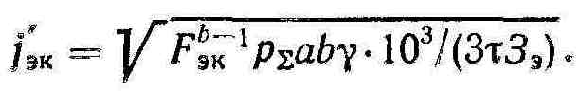(6-28)
Таким образом, рассматриваемая аппроксимация сказывается на оптимальном значении параметра по сравнению с его определением на основе исходной модели (5-6). Для сечений 25— 240 мм² отклонение j'_{эк} от оптимального j_{эк}, определяемое отношением j'_{эк} / j_{эк}. будет изменяться от 1,46 до 0,86. Равенство j'_{эк} = j_{эк} соблюдается только в одной точке, вблизи F_{эк} = 95 мм².
Нетрудно установить, что и анализ (6-27) с учетом критерия «равноэкономичности» будет иметь другие числовые характеристики возможного отступления от экономического сечения по сравнению с ε_{1,2}. При этом разница между ε''_{1,2} и ε_{1,2} будет возрастать по мере отклонения рассматриваемого сечения от 95 мм².
Таким образом, запись математической модели с учетом постоянной составляющей в неявном виде сказывается как на оптимальном значении параметра, так и на допустимых пределах отклонения сечения линии от экономического. Следовательно, такая запись является неадекватной исходной модели.
Изложенное позволяет сделать общий вывод, что отказ от учета постоянного члена целевой функции или его запись в неявном виде с целью решения оптимизационных задач критериальным методом приводит к результатам, достоверность которых остается неопределенной.
Рассмотренный пример касался задачи с одним параметром. Однако полученные выводы могут быть распространены и на решение многопараметрических задач. Для таких задач постоянный член целевой функции будет изменяться в зависимости от анализируемого параметра, что предопределяет большие трудности при оценке достоверности результатов анализа. По указанным причинам критериальный анализ целевых функций с постоянным членом не представляет практического интереса.
Рассмотренные предложения по записи целевой функции ведут, по существу, к формированию разных моделей. В связи с этим изложенный материал показывает те трудности, которые возникают при разработке моделей и их последующей оптимизации (имеется в виду поиск математической записи, адекватно отражающей технико-экономические закономерности объекта исследования).
С учетом отмеченного рассмотрим работы МЭИ по оптимизации системы глубоких вводов напряжением 110 кВ и выше, т. е. только оптимальные значения параметров вводов. В работах анализируются различные схемы построения глубоких вводов и понижающих подстанций, рассмотрено использование маслонаполненных кабелей различных типов, дополнительные меры по увеличению их пропускной способности и т. д. Оптимизация производится по критерию приведенных затрат без учета фактора времени.
Общее рассмотрение задачи конкретизируется условиями города размером 15x15 км² с плотностью электрической нагрузки 20 и 30 MBА/км².

При этом исходное уравнение затрат имеет вид

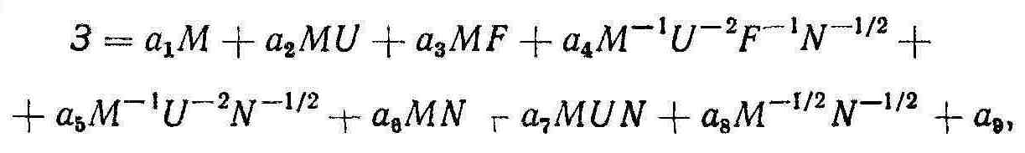

где M — число магистральных линий напряжением 110 кВ и выше; U — напряжение глубокого ввода; F — сечение магистральной линии; N — число подстанций на магистральной линии; а₁—а₉— стоимостные постоянные элементов глубокого ввода.
Первые четыре члена отражают затраты на кабельные линии 110 кВ и выше, следующие три — на понижающую подстанцию, последние два — на кабельную распределительную сеть 10 кВ. По условиям допустимой нагрузки кабельных линий напряжением 110 кВ и выше принималось ограничение a_{о}M⁻¹F^{0,4}U^{-(1-β)} = 1 [7], где β — показатель ограничения. Фиксация напряжений их стандартными значениями 110, 220 и 330 кВ позволяла упростить расчеты. Решение задачи выполнялось по специальной программе на ЭВМ «Мир-1».
Отметим некоторые результаты работы, рассматриваемой в [18]. В табл. 6-6 приведены показатели глубоких вводов при использовании маслонаполненных кабелей без дополнительного искусственного охлаждения, понижающие подстанции открытого типа. Непосредственное сравнение значений из табл. 6-6 и табл. 6-3, 6-4 невозможно, поскольку рассматривались различные схемные и конструктивные решения глубоких вводов. С учетом необходимых поправок можно сделать вывод об идентичности рассматриваемых значений.

Таблица 6-6 Технико-экономические показатели глубокого ввода
Плотность нагрузки, MBА/ км2 | Напряжение, кВ | Тип кабеля | Оптимальные значения параметров |  |  |  | Приведенные затраты тыс. руб/(МВА∙год)
 |  |  | число линий | сечение линий, мм² | число подстан ций на линии | мощность подстанции, MBА
20 | 110 | мсск мвдт | 8,40 8,50 | 1321 1190 | 1,55 1,50 | 115  118 | 6,64 6,18
 | 220 | мсск мвдт | 3,70 3,67 | 2440 2177 | 2,73 2,73 | 148 150 | 6,03 5,58
30 | 110 | мсск мвдт | 12,60 12,75 | 1326 1199 | 1,08 1,04 | 166 170 | 5,97 5,50
 | 220 | мсск мвдт | 5,47 5,42 | 2919 2253 | 1,88 1,87 | 218 222 | 5,30 4,85

Данные табл. 6-5 показывают низкую эффективность использования напряжения 220 кВ. В частности, применение этого напряжения связано с уменьшением приведенных затрат на 8-11 % по сравнению с использованием напряжения 110 кВ. Есть основание считать, что указанное обстоятельство определяется высокой стоимостью кабелей 220 кВ, которая при равном сечении жилы выше в 1,6—1,7 раза по сравнению со стоимостью аналогичных кабелей 110 кВ.
В рассматриваемых работах приводится технико-экономическая оценка использования систем принудительного охлаждения кабельных линий 110—220 кВ. Такое охлаждение приводит к увеличению оптимальных сечений кабельных линий и снижению мощности подстанции. При этом отмечается уменьшение суммарных приведенных затрат глубокого ввода в некоторых случаях до 30 % Наибольшая эффективность имеет место при использовании системы водяного охлаждения.
Исследования МЭИ подытожены в работе [7], где рассматривается модель системы электроснабжения города, включающая в себя показатели сетей трех напряжений: высокого (110—220 кВ), среднего (6—20 кВ) и низкого (0,38 кВ), а также показатели ПС и ТП. В порядке реализации системного подхода используется многопараметрическая оптимизация, где в качестве оптимизируемых параметров выступают напряжения сетей высокого и среднего напряжения, нагрузки ПС и ТП, сечения линий всех указанных напряжений, мощность к. з в сети среднего напряжения. Решение модели базируется на использовании критериального метода.
Подробно рассмотреть материал работы [7] не представляется возможным, В качестве предварительных замечаний можно отметить следующее. Отсутствие числовых характеристик не позволяет оценить достоверность рассматриваемой модели [7]. Имеющиеся ссылки на более ранние работы МЭИ, где приведены такие характеристики, не являются убедительными, так как указанные ранние работы базировались на более простых расчетных моделях, где система электроснабжения города разбивалась на подсистемы. Добавим, что все работы МЭИ, в том числе [7], базируются на критериальном анализе целевой функции, что, как указано выше, лишает практической ценности выводы, получаемые в результате такого анализа.
Модель, рассматриваемая в работе [7], в практическом смысле представляется неработоспособной и по следующим соображениям. Модель учитывает параметры, стоимостные и технические показатели которых заметно различаются. В частности, различаются стоимости и пропускная способность ПС и ТП, питающих и распределительных сетей высокого и низкого напряжения. В результате устойчивость и чувствительность целевой функции к исходным данным и указанным параметрам, к точности определения параметров будет существенно различной. Границы возможных отступлений от параметров ПС и ТП, линий среднего и низкого напряжения будут сильно размыты, что обусловливает вышеназванные последствия при практической реализации указанных параметров в процессе формирования реальных систем электроснабжения.
В работе [7] отвергается указанное выше замечание к критериальному анализу целевых функций (имеется в виду исключение постоянного члена функции при выполнении такого анализа). В качестве доказательства указывается, что целевая функция в работе [7] содержит постоянный член. Однако при этом не уточняется, каким образом в отличие от других работ МЭИ реализуется критериальный анализ с учетом постоянной части затрат. Отсутствие такого уточнения оставляет в силе заключение о некорректности критериального анализа.
6-7. ОСОБЕННОСТИ ПОДСТАНЦИЙ ГЛУБОКОГО ВВОДА
Общие вопросы выполнения подстанций различного назначения освещаются в соответствующей литературе. В данном случае отметим специфические особенности подстанций глубокого ввода, которые отражают современные тенденции в развитии систем электроснабжения.
В схеме глубокого ввода наиболее полно выражена связь между различными элементами системы электроснабжения. Такой зависимости в других схемах не наблюдается, так как выбор схемы и параметров отдельных элементов системы может производиться в определенной мере независимо друг от друга. Например, наличие развитого распределительного устройства первичного напряжения позволяет решать вопросы резервирования в электроснабжающей сети и трансформаторов на подстанции разными путями. Наличие РУ вторичного напряжения обеспечивает полную самостоятельность в решении вопросов построения распределительных сетей независимо от особенностей подстанций и т. д.
В системе глубокого ввода, выполненного по схеме блока линия — трансформатор, два элемента: линия и трансформатор —составляют одно целое. Последнее обусловливает взаимное резервирование блоков, совместный подход к решению вопросов релейной защиты линии и трансформатора, конструктивному выполнению рассматриваемых элементов и т. д.
Идеальный вариант рассматриваемой схемы системы электроснабжения представлен на рис. 6-15. В указанном исполнении на подстанции полностью отсутствует распределительное устройство первичного напряжения и предусматривается непосредственное соединение линий 110—220 кВ с первичными обмотками трансформаторов. Для осуществление такого соединения в зарубежной практике имеются трансформаторы, конструкция которых предусматривает ввод высоковольтных кабелей в кожух трансформатора без концевых муфт.
Защита линий и трансформатора действует на выключатель линии 110—220 кВ, установленный на источнике питания. При этом зона действия релейной защиты выключателей должна охватывать линию и трансформатор В ПУЭ регламентируют для этого соответствующие виды релейной защиты. Их выполнение потребует прокладки между источниками питания и подстанцией глубокого ввода контрольного кабеля.
В отечественных городах система глухого присоединения линии к трансформатору не принята. Это определяется условиями эксплуатации электрооборудования, его качеством, требованиями техники безопасности. Поэтому возникает необходимость ввести в схему на рис. 6-15 разъединители, устанавливаемые на подстанции между линией и трансформатором со стороны первичного напряжения. Установка разъединителя позволяет производить необходимые испытания, ремонты и другие эксплуатационные работы на линиях 110—220 кВ и трансформаторах подстанции независимо друг от друга.
В том случае, когда по местным условиям нет возможности осуществить защиту блока линия — трансформатор путем установки приборов только со стороны источника питания, на подстанции глубокого ввода устанавливают на каждой линии 110— 220 кВ короткозамыкатели и защита линий и трансформаторов осуществляется раздельно. Защита трансформатора действует на короткозамыкатель, который производит искусственное замыкание линии, вызывающее ее отключение со стороны источника питания.

35-110 кВ

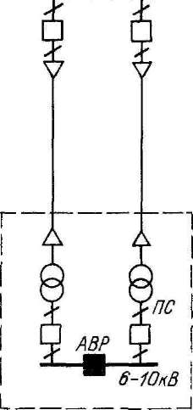

Рис. 6-15. Схема глубокого ввода

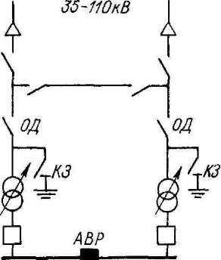

Рис. 6-16 Схема подстанции глубокого ввода

В некоторых случаях питание подстанции глубокого ввода может производиться путем ответвления от магистральных линий. Последнее требует введения в схему подстанции отделителей на стороне первичного напряжения. Работа защиты при этом происходит в такой последовательности. При повреждении трансформатора замыкается соответствующий короткозамыкатель и происходит отключение линии со стороны источника питания, после чего в безтоковую паузу отключается отделитель, что приводит к отключению поврежденного трансформатора, а затем под действием АПВ происходит обратное включение линии.
Наиболее распространенная в настоящее время схема подстанции глубокого ввода со стороны первичного напряжения показана на рис. 6-16. Дополнительная связь линий 110—220 кВ через разъединители предусматривается на подстанции с целью увеличения оперативной гибкости схемы глубокого ввода. Наличие связи следует оценивать во избежание необоснованных вложений в систему электроснабжения.
В связи с внедрением глубоких вводов отметим вопросы ограничения мощности короткого замыкания. Известно, что с ростом мощности подстанций увеличивается мощность короткого замыкания в сетях вторичного напряжения, что приводит к удорожанию распределительных устройств этих сетей. Например, по данным немецких специалистов при увеличении мощности от 200 до 600 MBА стоимость сооружения сетевых устройств 10 кВ возрастает в два раза. Следовательно, мощность подстанции должна быть ограничена определенными пределами или необходимо применять специальные меры для уменьшения мощности короткого замыкания.
Для отечественных сетей в настоящее время приняты следующие предельные значения мощности короткого замыкания: при напряжении 6 кВ — 200 MBА, 10 кВ — 350 MBА и 35 кВ — 600 MBА. Применительно к этим данным производится выпуск электрооборудования промышленностью.
Следует отметить, что в сетях 6—10 кВ используются выключатели нагрузки типа ВН-10 (ВН-16), устойчивость которых ниже указанных предельных значений мощности к. з. Последнее необходимо принимать во внимание, так как при использовании выключателей нагрузки для автоматизации распределительных сетей они применяются без предохранителей типа ПК [19].
Следует учитывать также термическую стойкость кабелей 6—10 кВ. В табл. 6-7 приведены соответствующие значения предельных токов короткого замыкания для кабелей с бумажно-масляной изоляцией, причем фиктивное время выдержки релейной защиты считается равным действительному, что допустимо для распределительных сетей. Дополнительно к данным табл. 6-7 отметим, что ограничение мощности к. з. значениями ниже нормированных 200 и 350 MBА для обеспечения термической стойкости кабельных линий следует производить только после использования всех возможностей снижения выдержки времени релейной защиты. Однако и в этом случае мощность к. з. не должна быть ниже 100 и 170 MBА при 6 и 10 кВ соответственно.

Выдержка защиты, с | Сечение в мм²
 | 50 | 70 | 95 | 120 | 150 | 185 | 240
0,5 | 6,9 | 9,6 | 13,0 | 16,5 | 20,0 | 25,4 | 33,3
1,0 | 4,8 | 6,8 | 9,2 | 11.8 | 14,6 | 18,0 | 23,5
1,5 | 4,0 | 5,5 | 7,5 | 9,5 | 11,9 | 14.7 | 19,1
2,0 | 3,4 | 4,8 | 6,5 | 8.2 | 10,3 | 12,7 | 16,6
2,5 | 3,0 | 4,3 | 5,8 | 7,4 | 9,2 | 11,4 | 14,8
Таблица 6-7. Допустимые значения тока к. з. кабелей с бумажно-масляной изоляцией напряжением 6—10 кВ по условиям термической стойкости, кА

При решении вопросов ограничения мощности к. з. необходимо одновременно учитывать особенности источника питания и распределительной сети 6—10 кВ. Возможны следующие пути ограничения:
выбор рациональной схемы коммутации понижающих подстанций, в частности, секционирование шин напряжением 6—10 кВ, применение трансформаторов с расщепленной обмоткой, использование трехобмоточных трансформаторов 110/35/6 — 10 кВ с характеристикой u_{в.н} > u_{в. с};
выбор схемы построения питающих сетей 6—10 кВ с учетом ограничения числа параллельно работающих питающих линий;
искусственное увеличение сопротивления цепи до точки к. з. путем установки токоограничивающих реакторов в РУ 6—10 кВ источников.
На рис. 6-17 приведены принципиальные схемы возможного выполнения понижающих подстанций, а в табл. 6-8 — соответствующие расчетные характеристики к. з. на шинах 6—10 кВ указанных подстанций в зависимости от мощности трансформаторов и параметров реакторов. Расчет выполнен с учетом, что мощность к. з. в сети 110 кВ составляет 5000 MB А, подпитка при напряжении 6—10 кВ от двигателей определяется их суммарной мощностью, равной 80 % мощности трансформатора или ветви
его расщепленной обмотки, секции РУ 6—10 кВ работают раздельно, напряжение короткого замыкания трансформаторов и_{к} = 10,5 %.
Из рис. 6-17 видно, что на подстанциях применяются не только групповые, но и одинарные, и сдвоенные реакторы. При выборе схемы подстанции учитываются также параметры выпускаемого электрооборудования, в частности пропускная способность шкафов КРУ (2500 А для ВМП-10), которые устанавливаются на вводных ячейках РУ 6—10 кВ подстанций.

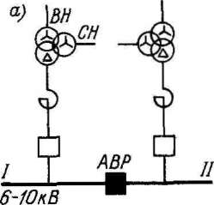

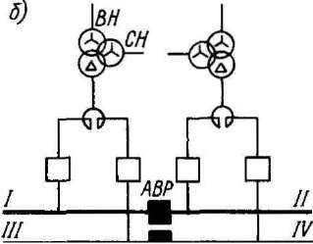

6-10 кВ
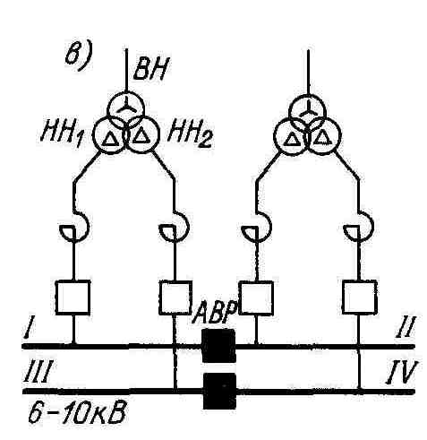

Рис. 6-17. Схемы присоединения реакторов на подстанциях
По этой причине одинарные реакторы устанавливаются тогда, когда нагрузка одного ввода РУ 6—10 кВ в аварийном режиме не превышает отмеченную пропускную способность шкафа КРУ (рис. 6-17, а). Если последнее условие не выполняется или не обеспечивается необходимый уровень напряжения на шинах 6—10 кВ при одинарном реакторе, предусматривается установка сдвоенных реакторов (рис. 6-17, б).
Конкретная реализация отмеченных условий применительно к подстанциям 110 кВ с двумя трансформаторами и отечественному оборудованию указана в табл. 6-8.
При мощности трансформаторов 63 и 80 MB А может возникнуть необходимость использования трансформаторов с расщепленными обмотками в сочетании со сдвоенными реакторами. В этом случае РУ 6—10 кВ имеет восемь секций.
Введение в схему подстанций групповых и особенно сдвоенных реакторов вносит дополнительные сложности, которые должны приниматься во внимание при выполнении сетей напряжением 6—10 кВ.
Как известно, при построении питающих сетей 6—10 кВ применяется параллельная работа питающих линий [19]. Следует подчеркнуть, что целесообразность питающих сетей б—10 кВ как дополнительного элемента системы электроснабжения поставлена под сомнение. Не случайно ВСН 97—83 требует соответствующих обоснований при использовании питающих сетей вместо непосредственного питания распределительных сетей 6—10 кВ от источника.

Таблица 6-8. Параметры к. з. на подстанциях 110/6-10 кВ.
Мощность трансформатора. MB-А | Коэффици ент трансформа ции | Тип токоограничивающего реактора | Номинальный  ток ввода  РУ 6-10 кВ А | Расчетные характеристики к з |  | Схема подстанции
 |  |  |  | действующее значение тока, кА | Мощность, МВА
25 | 110/6 | РБА-6-3000-12 | 2300 | 12 | 130 | Рис. 6-17, а
 | 110/6—6 | — | 1150 | И | 120 | Без реактора
 | 110/10 | — | 1380 | 12,5 | 226 | Без реактора
40 | 110/6 | РБАС-6-2Х 2500-10 | 1830 | 14,6 | 158 | Рис. 6-17, б
 | 110/6—6 | — | 1830 | 17 | 184 | Без реактора
 | 110/10 | РБА-10-3000—12 | 2200 | 11 | 200 | Рис. 6-17, а
 | 110/10—10 | — | 1100 | 10,5 | 190 | Без реактора
63 | 110/6—6 | РБАС-6-2Х 2000-8 | 1450 | 13 | 142 | Рис. 6-17, в
 | 110/10 | РБАС-10-2Х 2500-10 | 1730 | 14 | 255 | Рис. 6-17, 6
 | 110/10—10 | — | 1730 | 16 | 290 | Без реактора
80 | 110/10 | РБАС-10-2 X 3000-12 | 2200 | 15,3 | 280 | Рис. 6-17, б
 | 110/10—10 | РБАС-10-2Х 1500-8 | 1100 | 10 | 175 | Рис. 6-17, в

При наличии реакторов параллельная работа питающих линий 6—10 кВ может предусматриваться только при условии, что эти линии присоединяются к одинарному реактору или одной ветви сдвоенного реактора. В случае присоединения параллельных линий 6—10 кВ к разным ветвям сдвоенного реактора линии шунтируют отдельные ветви реактора, поэтому результирующая реактивность реактора в режиме короткого замыкания становится слишком малой.
Наличие рассматриваемых реакторов следует принимать во внимание при внедрении замкнутых сетей напряжением до 1000 В [19]. В этом случае необходимо применять автоматы обратной мощности, снабженные устройством АПВ, либо питание замкнутой сети осуществлять от шин одинарного реактора или одной ветви сдвоенного реактора.
Другие вопросы, связанные с внедрением реакторов, как-то о колебаниях напряжения, распределении нагрузки и так далее, рассмотрены в соответствующей литературе.
При выборе схемы коммутации подстанций следует учитывать, что городские распределительные сети 6—10 кВ работают с изолированной нейтралью и относятся к сетям с малым током замыкания на землю. По этой причине, особенно в кабельных сетях, возникает проблема уменьшения тока замыкания на землю при повреждении элементов сетей с целью исключения перехода однофазных замыканий на землю в многофазные, а также для ограничения перенапряжений, которые возникают в сети в таком режиме. Последнее достигается в результате установки дугогасящих реакторов.
Компенсация емкостных токов однофазного замыкания на землю в сетях 6 и 10 кВ должна предусматриваться в тех случаях, когда значение этих токов превышает 30 и 20 А соответственно. Выбор мощности реактора производится в зависимости от параметров рассматриваемой сети и режима работы ее отдельных участков. В этой связи на рис. 6-18 приведены предельные протяженности L кабельной сети 6 и 10 кВ, работа которой допустима без компенсации емкостного тока, а также удельные значения емкостного тока однофазного замыкания I_{с} в зависимости от сечения применяемых кабелей. Промышленность в настоящее время выпускает два вида заземляющих дугогасящих реакторов: со ступенчатым регулированием тока (марка РЗДСОМ-380/6-10) и с плавным регулированием тока (марка РЗДПОМ-380/6-10), Мощность реакторов 115— 1520 кВА. В электрических сетях встречаются самонастраивающиеся реакторы, настройка которых производится автоматически в зависимости от емкостного тока сети.
Присоединение дугогасящего реактора производится к нейтрали заземляющего трансформатора. В связи с этим используются, как правило, трансформаторы 6—10/0,23 кВ со схемой соединений /Δ. Если напряжение сети собственных нужд подстанции равно 0,23 кВ, то заземляющие трансформаторы могут использоваться для компенсации емкостных токов и сети собственных нужд при соответствующем выборе мощности трансформатора.

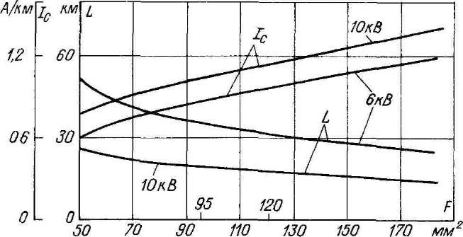

Рис 6-18 Характеристики кабельной сети 6—10 кВ

зуются, как правило, трансформаторы 6—10/0,23 кВ со схемой соединений у-/д. . Если напряжение сети собственных нужд подстанции равно 0,23 кВ, то заземляющие трансформаторы могут использоваться для компенсации емкостных токов и сети собственных нужд при соответствующем выборе мощности трансформатора.
Схемы присоединения компенсирующих устройств и трансформатора собственных нужд на подстанции (рис. 6-19) определяются местными условиями. Схема на рис. 6-19, а применяется на подстанциях, где для релейной защиты используется переменный оперативный ток. В этом случае предусматривается установка заземляющего трансформатора с дугогасящей катушкой, а также самостоятельного трансформатора собственных нужд, который присоединяется на вводе заземляющего трансформатора до его выключателя. Следует отметить, что дугогасящее устройство во всех случаях присоединяется к РУ 6—10 кВ с помощью выключателя мощности. Если на рассматриваемой подстанции компенсирующее устройство и трансформатор собственных нужд совмещаются, то заземляющий трансформатор устанавливается вместо трансформатора собственных нужд и включается аналогичным образом (рис. 6-19, в).
Схема на рис. 6-19, б применяется на подстанции с переменным оперативным током. Штриховыми линиями показаны вторые комплекты компенсирующих устройств, необходимость которых определяется размерами распределительной сети 6—10 кВ.
Если на подстанциях используется постоянный оперативный ток, то трансформаторы собственных нужд присоединяются непосредственно к секциям РУ 6-10 кВ. Совмещение трансформаторов и компенсирующего устройства при напряжении собственных нужд 0,23 кВ упрощает подстанцию в рассматриваемых случаях.

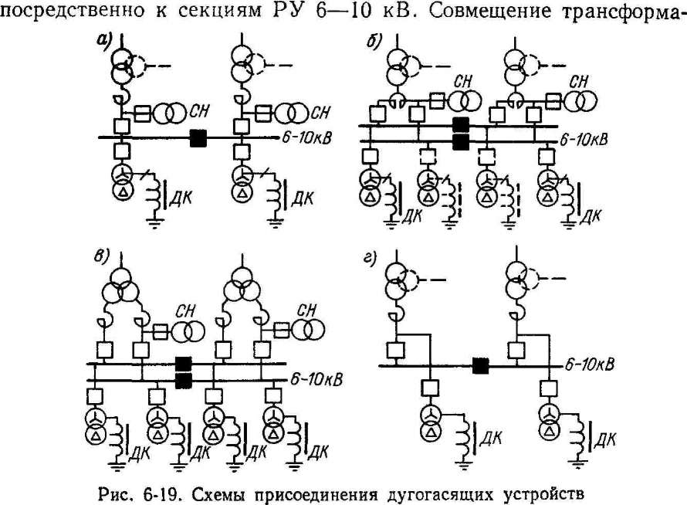

6-8 КОНСТРУКТИВНОЕ ВЫПОЛНЕНИЕ ПОДСТАНЦИЙ.
Отмеченные выше особенности накладывают отпечаток на конструктивное выполнение подстанций глубокого ввода и их технико-экономические показатели. При размещении подстанций следует учитывать градостроительные требования, в том числе допустимые расстояния до жилых и общественных зданий. Подстанции глубокого ввода напряжением 110 кВ и выше с трансформаторами мощностью 25 MBА и более, размещаемые на селитебной территории, следует предусматривать закрытого типа. Минимальные расстояния от таких ПС до жилых и общественных зданий составляют: при трансформаторах мощностью 63 MВА — 30 м, при трансформаторах 125 MB А — 50 м.
При открытой установке трансформаторов и оборудования, без применения шумозащитных мероприятии, минимальные расстояния от ПС до рассматриваемых зданий должны соответствовать значениям, приведенным в табл. 6-9. Указанные расстояния соответствуют установке на ПС одного трансформатора. При установке нескольких трансформаторов или уменьшении расстояний следует определить уровень звукового давления в соответствующих расчетных точках и установить необходимость и вид шумозащитного устройства. С этой целью выполняется специальный акустический расчет [21].

Таблица 6-9. Расстояния от подстанций до зданий
Мощность трансформатора MBА | Минимальные расстояния от открытых подстанций, м, до
 | жилых зданий, спальных помещений детских учреждений, поликлиник, не менее | школ и учебных заведений, гостиниц, клубов, библиотек | площадок отдыха в микрорайонах | предприятий торговли, общественного питания, коммунально-бытового обслуживания
40 | 300 | 250 | 150 | 50
63 | 700 | 500 | 350 | 100
125 | 1000 | 800 | 600 | 350

Допустимые уровни звукового давления в расчетных точках жилых, лечебных, культурно-бытовых и административных зданий принимается согласно СНиП «Защита от шума». Снижение уровня шума достигается экранированием, для чего могут использоваться здания, допускающие уровень звука более 50 дБ, или специальные стенки, устанавливаемые между источником шума и расчетной точкой объекта, защищаемого от шума.
Закрытое исполнение значительно увеличивает стоимость подстанции, так как при ее сооружении используется оборудование, предназначенное для наружной установки, и открытые шинопроводы из-за отсутствия оборудования для внутренней установки. Последнее требует сооружения зданий значительного объема.
В последние годы в СССР освоен выпуск специальных герметичных распределительных устройств, в качестве изолирующей и дугогасящей среды для которых используется элегаз (шестифтористая сера). Опыт зарубежных стран, где оборудование с элегазовым наполнением получило широкое распространение, показывает, что при наличии такого оборудования габариты подстанций сокращаются в несколько раз. В некоторых случаях градостроительные соображения вынуждают рассматриваемые подстанции размещать под землей. Такое решение встречается в практике зарубежных стран из-за высокой стоимости земельных участков, особенно в крупных городах.
Заводы СССР в настоящее время производство элегазовых ячеек КРУЭ [марка ЯЭ-110 (220) 3 ограничивают только тремя видами ячеек: линейной, секционной и с трансформатором напряжения. Последнее исключает применение ячеек КРУЭ при компоновке ПС глубокого ввода, РУ 110—220 кВ которых, как указано, выполняются по упрощенным схемам без силовых выключателей. Отметим также высокую стоимость ячеек КРУЭ.

В отечественных условиях для ПС глубокого ввода 110—220 кВ используются типовые решения с применением обычного оборудования.
Для отечественных условий могут быть отмечены разработки типовых подстанций. Рассмотрим особенности одного из типов подстанции 110/6— 10 кВ института «Энергосетьпроект», принципиальная схема электрических соединений, план и размеры которой даны на рис. 6-20 и 6-21. Все оборудование подстанции размещается в закрытом помещении. Подстанция допускает присоединение воздушных или кабельных линий 110 кВ.
Как видно из рис. 6-20, при напряжении 110 кВ принята упрощенная схема коммутации, состоящая из двух блоков линия — трансформатор, отделителей и короткозамыкателей. С помощью отделителей предусмотрена также связь между блоками. Наличие связи позволяет автоматизировать питание подстанции при напряжении 110 кВ. Например, при отключении любой из линий 110 кВ происходит отключение соответствующего блока и последующее автоматическое восстановление питания трансформатора, связанного с поврежденной линией ПО кВ. Возможно взаимное автоматическое резервирование линий 110 кВ при установке на подстанции только одного трансформатора.
При напряжении 6—10 кВ предусматривается одиночная, секционированная выключателями система шин. Число отходящих линий принимается 24, 32 или 36 в зависимости от мощности трансформатора. На подстанции могут устанавливаться трансформаторы с расщепленными обмотками или двухобмоточные трансформаторы со сдвоенными реакторами Предусмотрены автоматическое регулирование напряжения под нагрузкой, телесигнализация положения и телеуправление выключателями, телеизмерение напряжения 6—10 кВ по вызову, аварийно-предупредительная телесигнализация, автоматическое управление охлаждением трансформаторов и т. д.

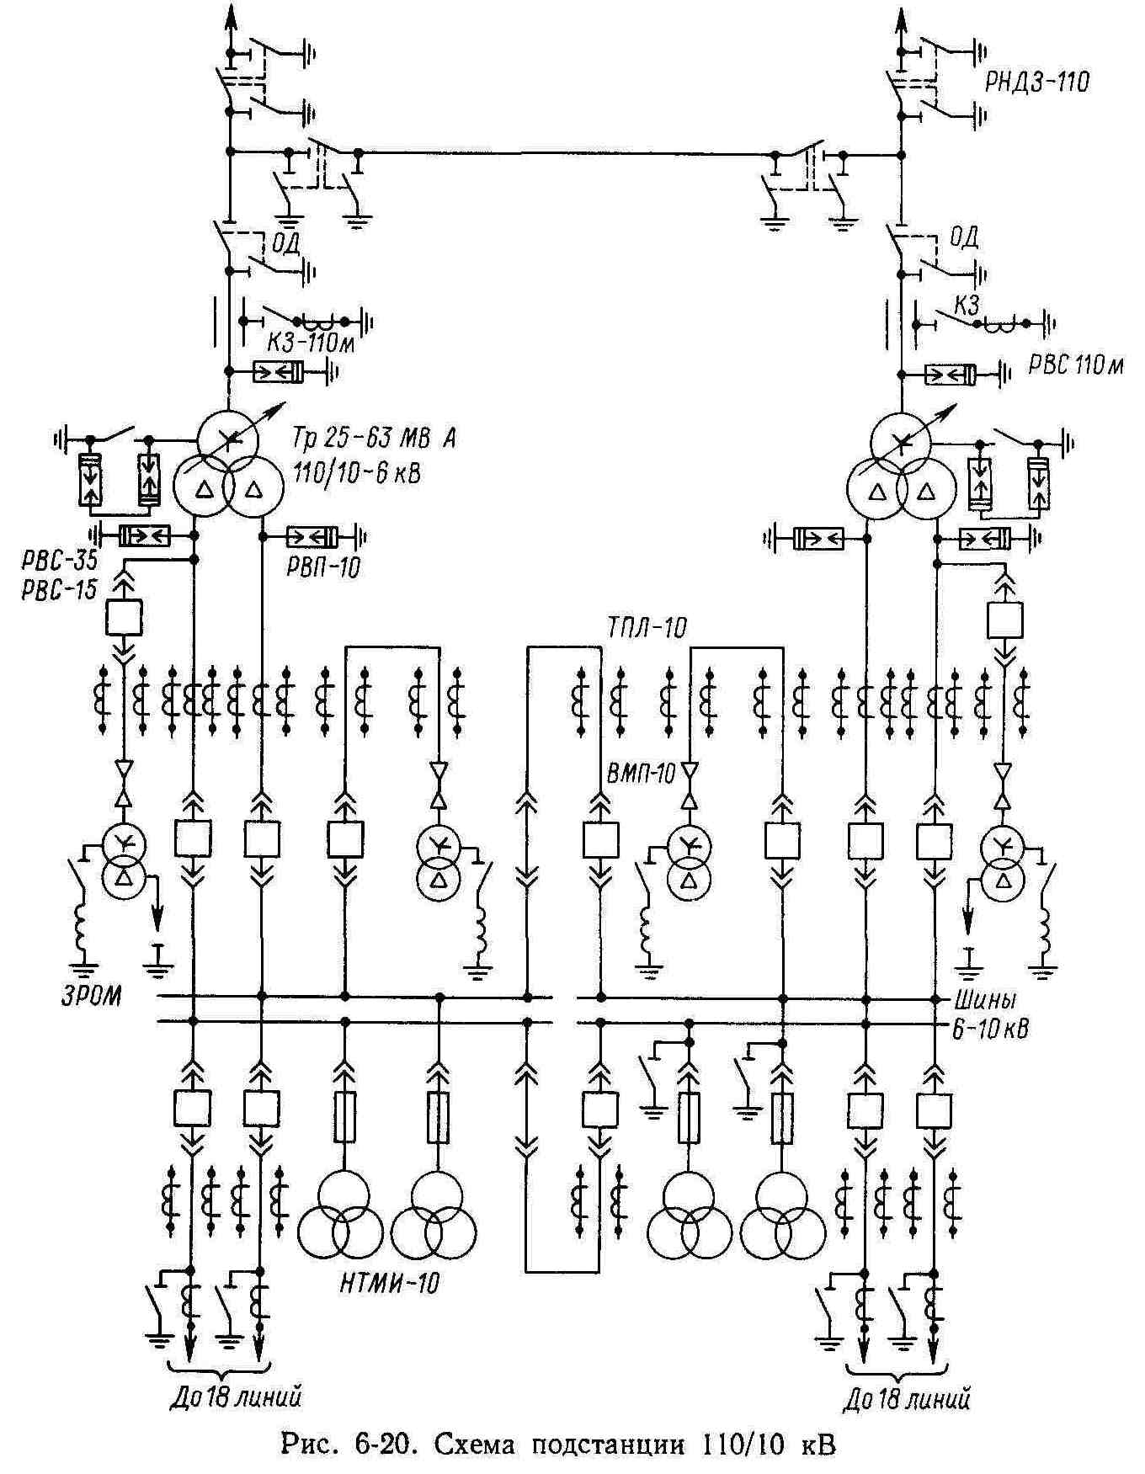

Все элементы подстанции размещаются в одном двухэтажном здании размером 30 x 30 м (рис. 6-21). На втором этаже находится РУ 110 кВ и пункт управления, на первом этаже — РУ 6-—10 кВ, трансформаторы собственных нужд и дугогасящие трансформаторы, камеры реакторов (при их установке) и помещение для ремонтного персонала.
Здание подстанции общим объемом 9180 м® сооружается из сборного железобетона или кирпича.
Стоимость подстанции при установке двух трансформаторов 63 MB А составляет 585 тыс. руб.
Отечественной промышленностью в настоящее время освоен выпуск комплектных трансформаторных подстанций (КТБП) напряжением 110—220/10 и 110—220/35/10 кВ, которые на место сооружения поставляются в виде отдельных блоков заводского изготовления. Максимальная мощность трансформаторов КТБП составляет 40 MB А.

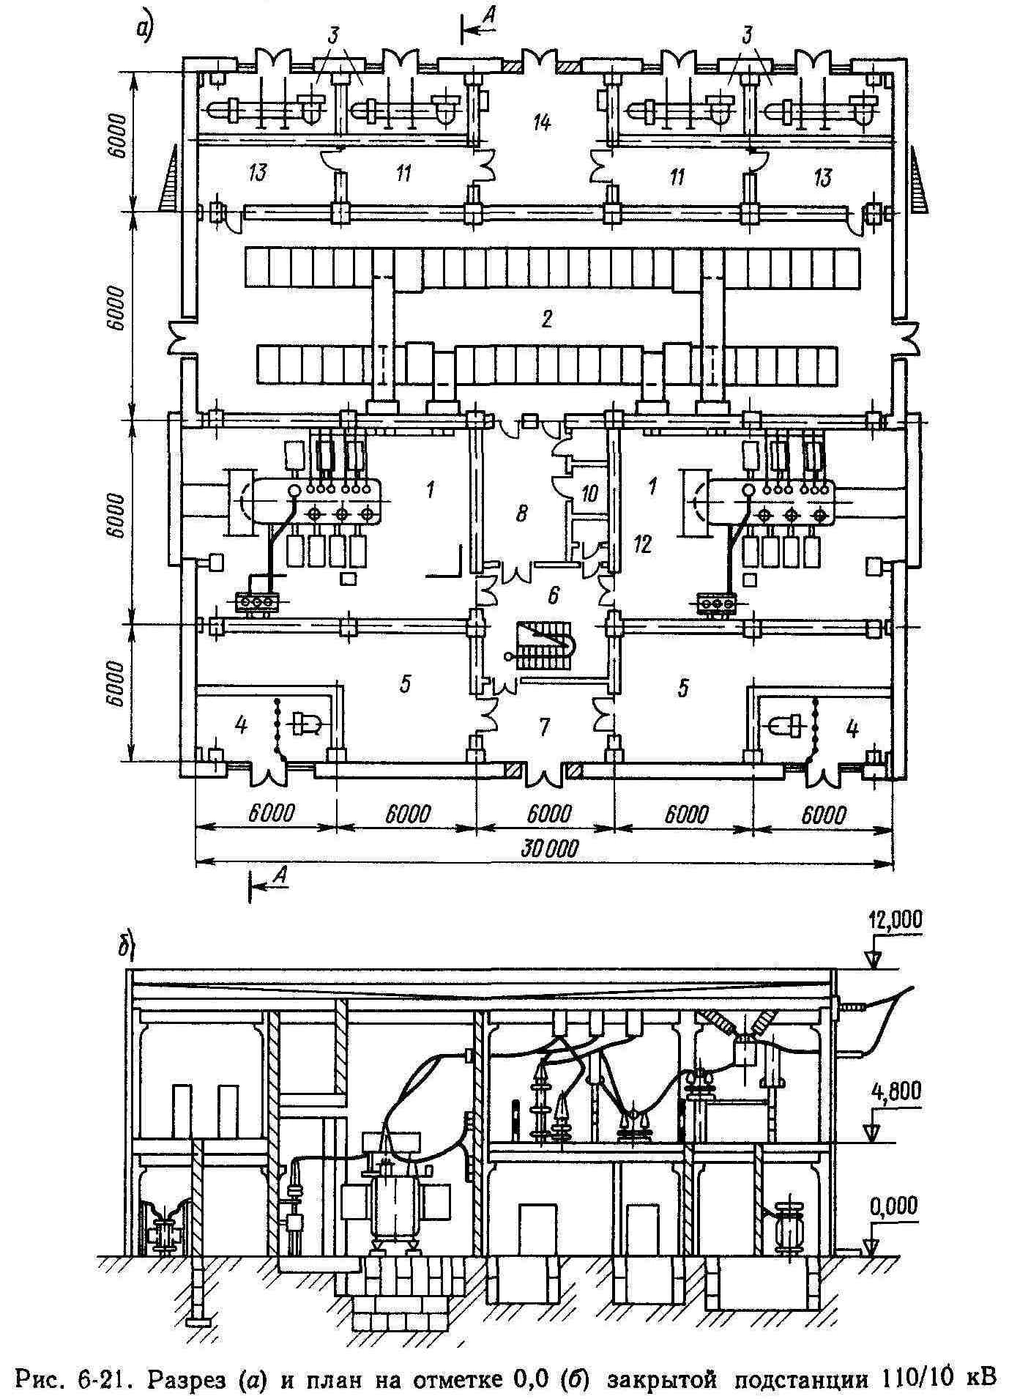

Сетка схем первичных соединений напряжением 110—220 кВ достаточно разнообразна [21]: РУ 6—10 кВ выполняется в виде одинарной, секционированной выключателем системы шин с использованием комплектных камер КРУН; ОРУ 110 и 220 кВ выполняется из отдельных блоков, в которых установлено необходимое оборудование.
Институтом «Электропроект» разработана так называемая единая серия подстанций 35—110/6—10 кВ, предназначенных для электроснабжения промышленных предприятий.
Серия содержит 25 типов подстанций [21]. Схемы электрических соединений подстанций аналогичны рассмотренным выше без выключателей напряжением 35—110 кВ, с возможностью установки двух трансформаторов мощностью 63 MB А. Распределительное устройство РУ 6—10 кВ закрытое, комплектуется из камер КРУ внутренней установки; РУ 35—110 кВ выполняется открытым, тип оборудования выбирается в зависимости от загрязненности атмосферы. Трансформаторы устанавливаются открыто Размер площадки подстанции с двумя трансформаторами 63 MB А составляет 2438 м², общая стоимость 456 тыс. руб. Отсюда следует, что подстанции глубокого ввода являются сложными устройствами. Обращает внимание значительная стоимость, особенно подстанций закрытого типа. Представляется, что разработка специального оборудования для таких подстанций, использование имеющихся возможностей их упрощения за счет полного отказа от РУ 110—220 кВ позволяет уменьшить их габариты и снизить стоимость, а следовательно, реализовать экономические преимущества, заложенные в системе глубоких вводов.
В этой связи представляет значительный интерес опыт зарубежных стран, где рассматриваемые подстанции глубокого ввода имеют широкое применение. При их выполнении отмечается все большее использование оборудования с элегазом, всемерное упрощение распределительных устройств, вплоть до глухого присоединения кабельных линий высокого напряжения к трансформаторам и непосредственным вводом в кожух последних. Из-за высокой стоимости земельных территорий весьма большое применение имеют подземные подстанции.

ГЛАВА СЕДЬМАЯ

Напряжения систем электроснабжения

7-1. СТАНДАРТНЫЕ НАПРЯЖЕНИЯ

При выборе напряжения электрических сетей необходимо решить две задачи: 1) установить шкалу стандартных напряжений и 2) выбрать наивыгоднейшее напряжение и число ступеней трансформаций электрической энергии для конкретной системы электроснабжения. Вторая задача рассматривается в пределах действующих стандартных напряжений.
Шкала и значения стандартных напряжений определяются общим уровнем развития народного хозяйства страны, а именно уровнем электрификации промышленности и сельского хозяйства, прогрессом в области изготовления электрооборудования, единичной мощностью генерирующих агрегатов и приемников электрической энергии и т. п. Поэтому шкала и значения напряжений со временем изменяются. При этом отмечается тенденция к появлению более высоких напряжений, а также повсеместная унификация напряжений, что приносит значительные выгоды технико-
экономического характера.
В частности, в области напряжений 100—1000В отмечается ограничение напряжения 220/127В, полное исключение напряжения 500В и ввод напряжения 660В. Необходимость этого отмечалась в работах, где была показана экономическая целесообразность внедрения в разных отраслях промышленности напряжения 660 В, равного /3 380 В и дающего возможность использовать одни и те же двигатели и трансформаторы на 660В в сетях 380 и 660В путем соответствующего переключения обмоток. При использовании напряжения 660В верхний предел единичной мощности трехфазных двигателей, при напряжении 380В соответствующий 320—400 кВт, может быть повышен до 650—700 кВт. Напряжение 660В нашло необходимое отражение в стандартах на изготовление электрооборудования.
Для диапазона напряжений свыше 1000В в стандарт введено номинальное напряжение 20 кВ, в то время как ранее допускалось изготовление трансформаторов и приемников электрической энергии 20 кВ только для установок, действующих при этом напряжении. Решающим при этом явилось наличие сетей 20 кВ в некоторых районах СССР и, по-видимому, некоторые преимущества напряжения 20 кВ для сетей сельскохозяйственного назначения. Отметим, что все проведенные исследования относительно области использования 20 кВ не дали возможности сделать однозначные выводы.
Унификация напряжений связана со значительными народнохозяйственными выгодами, поскольку с сокращением числа стандартных напряжений резко уменьшается число типоразмеров выпускаемого электрооборудования, в частности трансформаторов. Этот процесс характерен для некоторых капиталистических стран в связи с национализацией энергетических предприятий, где отмечается повсеместное сокращение числа и более жесткая регламентация напряжений. Например, в системе электроснабжения Лондона в первые послевоенные годы использовались сети 22 напряжений. В настоящее время это число сократилось до пяти, включая высшее напряжение 275 кВ. В Югославии шкала номинальных напряжений имеет вид: 0,38—10—35—110 кВ. Во Франции системы электроснабжения приводятся к стандартной: 0,38—22— 225 кВ. В США, где энергосистемы находятся в руках частных компаний, также наблюдается процесс унификации напряжений. В условиях СССР сокращение числа напряжений в электрических сетях не проводится с необходимой твердостью. Отмечается ограничение напряжений 3 и 150 кВ. Одновременно с этим введено напряжение 20 кВ и в настоящее время имеются три стандартных напряжения практически одного класса: 6—10—20 кВ.
Действующие номинальные напряжения систем электроснабжения, сетей, источников, преобразователей и приемников электрической энергии переменного тока в пределах 100—1000В согласно ГОСТ 21128—83 приведены в табл. 7-1. Как видно, номинальное напряжение зависит от положения рассматриваемого элемента в системе электроснабжения. Наряду с электрической сетью различают приемники и источники электрической энергии. При этом учитывается необходимость компенсации потерь напряжения в элементах электроснабжения.

Таблица 7-1. Номинальные напряжения, В, электрических сетей, приемников и источников переменного тока от 100 до 1000 В
Вид переменного тока | Источники и преобразователи | Сети и приемники
Однофазный ... Трехфазный .... | 115, 230  230, 400, 690 | 110, 220 220, 380, 660

Дополнительно к табл. 7-1 допустимо напряжение 133 В для источников и 127 В для приемников, с учетом ранее разработанного электрооборудования.
Стандартные номинальные напряжения трехфазного тока выше 1000 В электрических сетей, приемников и источников электрической энергии, а также их наибольшие междуфазные рабочие напряжения, длительно допустимые по условиям работы изоляции электрооборудования (ГОСТ 721—77), в пределах рассматриваемых значений указаны в табл. 7-2. Напряжения, Приведенные в скобках, не рекомендуются для применения в новых установках.
Таблица 7-2. Номинальные междуфазные напряжения трехфазнного тока выше 1000 В и наибольшие рабочие напряжения, кВ
Сети и приемники электрической энергии | Источники электрической энергии |  |  |  |  | Наибольшее рабочее напряжение электрооборудования
 | Генераторы и синхронные компенсаторы | Трансформаторы и автотрансформаторы
 |  | без РПН |  | с РПН
 |  | первичные обмотки | вторичные обмотки | первичные обмотки | вторичные обмотки
3 | (3,15) | (3) И (3,15) | (3,15) и (3,3) | - | (3,15) | (3,6)
6 | 6.3 | 6 и 6,3 | 6,3 и 6,6 | 6 и 6,3 | 6,3 и 6,6 | 7,2
10 | 10.5 | 10 и 10,5 | 10,5 и 11,0 | 10 и 10,5 | 10,5 и 11,0 | 12,0
20 | 21,0 | 20 | 22,0 | 20 и 21,0 | 22,0 | 24,0
35 | — | 35 | 38,5 | 35 и 36,75 | 38,5 | 40,5
110 | — | — | 121 | 110 и 115 | 115 ч 121 | 126
(150) | — | — | (165) | (158) | (158) | (172)
220 | — | — | 242 | 220 и 230 | 230 и 242 | 252

Дополнительно отметим, что напряжения трансформаторов и автотрансформаторов, указанные в табл. 7-2, отнесены к основному ответвлению их обмоток. Напряжения 3 и 150 кВ использовать для новых установок не рекомендуется. Напряжения (3,15); 6,3; 10,5 и 21,0 кВ первичных обмоток имеют трансформаторы и автотрансформаторы, присоединяемые непосредственно к шинам генераторного напряжения электрических станций. Обращаем внимание на наличие двух номинальных напряжений первичных и вторичных обмоток трансформаторов и автотрансформаторов.
Как отмечалось, задача по выбору оптимального напряжения каждой ступени трансформации энергии, а также числа трансформаций в конкретной системе электроснабжения должны рассматриваться в пределах стандартных напряжений, указанных в табл. 7-1 и 7-2.
7-2. ИСХОДНЫЕ ПОЛОЖЕНИЯ ВЫБОРА НАПРЯЖЕНИЯ ЛЭП

Отметим особенности возможных способов предварительной оценки значения рационального напряжения электрических сетей. Эти способы, как правило, базируются на сопоставлении тех или иных показателей одиночных линий с учетом основных параметров передачи.
Перед этим укажем, что задача выбора напряжения в системе электроснабжения имеет более сложный характер, так как при решении этой задачи следует учитывать показатели смежных ступеней системы. Если в первом случае говорят об оптимальном напряжении ЛЭП, то для системы электроснабжения, как отмечено выше, вводится понятие оптимального радиуса распределения при том или ином вторичном напряжении, значение которого определяется в зависимости от показателей сетей первичного напряжения.
При выборе напряжения должны учитываться местные особенности рассматриваемого района электроснабжения: характеристики источников питания, их размещение по территории района, плотность нагрузки, конструктивные особенности отдельных элементов, системы электроснабжения и т. д. В зависимости от этого при построении системы может возникнуть необходимость применения нескольких ступеней напряжения
Часто напряжение для конкретных систем устанавливается однозначно, так как оно диктуется напряжением существующих источников питания.
С выбором напряжения непосредственно связаны вопросы определения схемы и параметров отдельных элементов электроснабжения. Например, оптимальное число подстанций в системе, как отмечалось, зависит от соотношения напряжений электроснабжающей и распределительной сетей, а также их конструктивного выполнения. В результате выбор напряжений, по существу, связан с решением общей проблемы рационального построения системы электроснабжения.
Наиболее простой представляется классическая задача определения наивыгоднейшего напряжения ЛЭП при передаче задан ной мощности в зависимости от длины линии. При заданной мощности дальность передачи энергии в зависимости от напряжения может прежде всего лимитироваться техническими условиями, в частности допустимой потерей напряжения.
На рис. 7-1 приведены соответствующие характеристики для кабельных линий 10 и 35 кВ с максимальными сечениями алюминиевых жил (240 и 150 мм²) при допустимой потере напряжения 5 %, с сосредоточенной нагрузкой на конце линии (сплошная кривая) и равномерно распределенной вдоль линии нагрузкой (штриховая кривая). Рис. 7-1 иллюстрирует технические возможности использования кабельных ЛЭП рассматриваемых напряжений в системах электроснабжения городов с учетом фактической дальности передачи по территории последних. Следует учесть, что в распределительных сетях напряжением 6 кВ и выше допустимая потеря напряжения может быть более 5 %, принятых при расчете данных на рис 7-1. В результате в городских электро- снабжающих сетях потери напряжения, как правило, не являются лимитирующим фактором, так как их значения находятся всегда ниже допустимых.
Из рис. 7-1 можно установить предельные значения параметров передачи (по кабельным ЛЭП напряжением 10 и 35 кВ) по критерию допустимой плотности тока нагрева с учетом рассматриваемых максимальных сечений кабелей 240 и 150 мм². Принимая наиболее благоприятные условия прокладки кабелей в земляных траншеях, можно установить, что для линий 10 кВ по указанному критерию передаваемая мощность будет 6—8 MBА, для линий 35 кВ — около 17—18 MBА. Следовательно, условия нагрева кабелей могут ограничивать использование рассматриваемых напряжений.

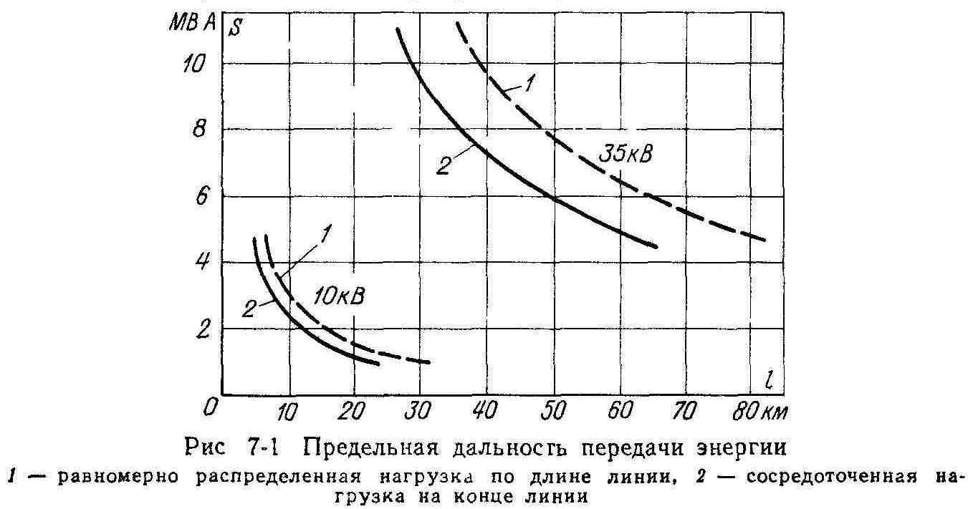

Приведенные данные определяют технические возможности использования ЛЭП указанных напряжений. Более точное решение рассматриваемой задачи может быть получено на основе технико-экономических соображений. В связи с этим ориентировочная оценка значения напряжения может производиться по характеристикам на рис., 5-2 и 5-3. На рисунках указаны значения приведенных затрат, связанных с передачей мощности по кабельным линиям разных напряжений, при выборе сечения жил кабелей по экономической плотности тока. Эти данные устанавливают зоны наивыгоднейшего использования различных напряжений в зависимости от передаваемой мощности. Отметим, что при выборе экономического сечения проводов приведенные затраты прямо пропорциональны дальности передачи. Поэтому значение напряжения в этом случае не зависит от дальности передачи.
Из рис. 5-2 следует, что при передаче мощности менее 4— 6 MBА напряжение 10 кВ является более целесообразным, чем напряжение 6 кВ. Приведенные затраты на передачу при напряжении 10 кВ меньше примерно в 1,5 раза. Рациональность напряжения 10 кВ подтверждается тем, что стоимость кабелей 6 и 10 кВ различается незначительно, а оборудование сетей изготовляется только одного класса — 10 кВ.
Указанные данные свидетельствуют об отсутствии области использования кабельных ЛЭП напряжением 6 кВ. В этих условиях дальнейшее развитие сетей 6 кВ, наблюдаемое в городах СССР, и недостаточные темпы работ по переводу действующих кабельных сетей 6 кВ на напряжение 10 кВ связаны с прогрессирующим ущербом народному хозяйству.
При передаче мощности 6 MBА и более целесообразен переход к напряжению 20 и 35 кВ. Из рис. 5-2 следует, что в пределах 6—10 MBА кабельные ЛЭП указанных напряжений почти равноценны. Следует учитывать, что стоимость оборудования 20 кВ на 15—20 % меньше стоимости оборудования 35 кВ. В результате область использования напряжения 35 кВ против показанной на рис. 5-2 несколько сдвигается в сторону передачи больших мощностей. Однако рациональность напряжения 20 кВ в кабельных сетях и в этих условиях может рассматриваться в очень узких пределах.
Область использования напряжения 110 кВ устанавливается по данным рис 5-5 Как видно, только при передаче мощности 100 MBА целесообразно рассматривать применение кабельных ЛЭП 110 кВ по сравнению с использованием аналогичных ЛЭП 35 кВ. С учетом стоимости оборудования область применения напряжения 110 кВ связана с большими мощностями. В результате в кабельных сетях отмечается определенное несоответствие между зонами экономического использования напряжений 35 и 110 кВ. Возникают затруднения при технико-экономическом обосновании применения напряжения 110 кВ в системах электроснабжения городов. Как правило, решения по использованию кабельных ЛЭП 110 кВ диктуются градостроительными соображениями.
Показатели воздушных ЛЭП более благоприятны. Для определения оптимального напряжения таких ЛЭП из учебной литературы известны формулы, которые определены при различных исходных предпосылках. Рассматриваемая задача решалась также в работе [37], где анализировались технико-экономические показатели различных систем передачи энергии для промышленных предприятий. Полученные выводы в дальнейшем были распространены на городские распределительные сети [6].
В процессе анализа по укрупненным показателям определялись приведенные затраты для конкретных линий электропередачи различных видов в зависимости от мощности и дальности передачи энергии. В результате были получены номограммы и характеристики, с помощью которых имеется возможность установить пределы искомого напряжения. Для точного определения значения наивыгоднейшего напряжения разработана соответствующая методика.
Предположение по выбору оптимального напряжения базируется на использовании интерполяционной методики Ньютона применительно к значению затрат, выраженных как функция стандартных напряжений В результате оптимальное напряжение U_{опт} определяется в виде U_{опт} = (U₁+ U₂)У2 = ΔU/(2γ), где
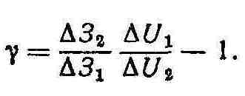
При этом отдельные составляющие γ равны: ΔЗ₁ = З₂— З₁; Δ U₁ = U₂ — U₁; Δ U₂ = U₃ — U₂; Δ З₂ = З₃ — З₂; Δ U = U₃ — U₁, где З_{1,} З₂, З₃ — приведенные затраты на передачу энергии при стандартных смежных напряжениях.
В результате выбор оптимального напряжения согласно рассматриваемой методике производится следующим образом:
- Для заданных значений передаваемой мощности S и дальности передачи l по специальным номограммам [37] определяют предположительно стандартное напряжение передачи U₂.
- Выбирают ближайшее большее (U₃) и меньшее (U₁) стандартные напряжения.
- Пользуясь укрупненными технико-экономическими показателями, определяют затраты З₁, З₂ и З₃ для напряжений передачи U_{1,} U₂ и U₃ соответственно.
- Рассчитывают значение оптимального напряжения по указанной формуле.
Определенное таким образом оптимальное напряжение не является стандартным. В работе [37] отмечается, что рассмотренная методика позволяет более точно ориентироваться при выборе стандартного напряжения и сокращает число рассматриваемых вариантов. Считается, что сравнивая, например, три варианта — стандартные напряжения 6, 10 и 20 кВ, нельзя установить, будет ли рациональнее, например, напряжение 10 кВ, чем напряжение 6 или 20 кВ, хотя из рассматриваемых напряжений вариант 10 кВ дает наилучшие технико-экономические показатели. Утверждается, что если в данном случае оптимальное напряжение равно 17 кВ, то следует выбрать стандартное напряжение 20 кВ. Если же оптимальное напряжение равно 8,7 кВ, то стандартное напряжение следует принять равным 10 кВ.
В связи с рассматриваемой методикой приведены в работе [37] номограммы для предварительного определения расчетного напряжения U₂ Номограммы построены в зависимости от исходных S и l, конструктивного выполнения воздушных линий, схемы электроснабжения и разной стоимости потерь энергии.
В качестве примера на рис. 7-2 приведена номограмма, построенная для стоимости энергии 1,1 коп/(кВт∙ч) по схеме без трансформации на конце питающей линии. Из приводимой номограммы, например, следует, что при передаче мощности 1 MBА на расстояние свыше 1,5 км становится целесообразным применять напряжение 10 кВ, рациональность напряжения 35 кВ выявляется при передаче мощности 5 МВА на расстояние до 15 км или при передаче мощности 10 МВА на расстояние более 10 км и т. д.
Рассмотренная методика не свободна от замечаний. Она трудоемка, так как требует определения технико-экономических показателей систем электроснабжения обязательно по трем вариантам. В работе [37] указан метод, базирующийся на рассмотрении четырех стандартных напряжений, т. е. анализируется почти вся шкала стандартных напряжений, применяемых в системах электроснабжения потребителей.

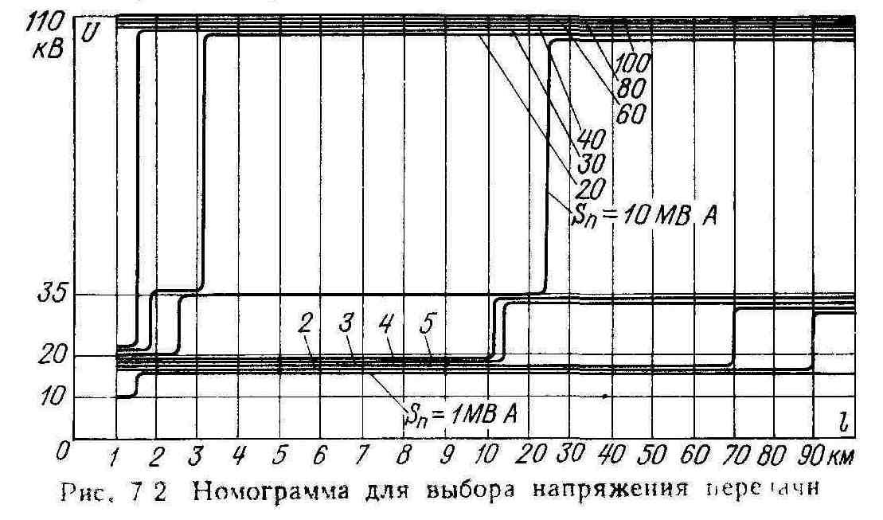
Необходимость определения наивыгоднейшего нестандартного напряжения представляется сомнительной. Есть основание полагать, что критерии минимума приведенных затрат позволит точно установить рациональное напряжение из рассматриваемых стандартных.
Приводимые номограммы охватывают узкий круг конструктивного и схемного решений систем электроснабжения, ограничиваясь линией передачи с трансформацией и без трансформации на конце. Параметры линии передачи определяются по техническим показателям.
В заключение отметим, что при любом методе решения поставленной задачи, а также при вариантах сети, имеющих близкие экономические показатели или небольшие преимущества (10— 15 %) низшего напряжения, предпочтение должно быть отдано сети более высокого напряжения. Последнее обусловливается меньшими затратами проводниковых металлов в системах с более высокими напряжениями, лучшими возможностями последующего развития сети в связи с беспрерывным увеличением нагрузки и т. д.

7-3. РАЦИОНАЛЬНАЯ ДАЛЬНОСТЬ ПЕРЕДАЧИ ПРИ НАПРЯЖЕНИИ 6-10 кВ В СИСТЕМЕ ЭЛЕКТРОСНАБЖЕНИЯ
При рассмотрении системы электроснабжения с одним напряжением и выборе рационального пути ее осуществления возникает вопрос о предельной дальности передачи энергии заданного напряжения. В условиях городов такая постановка вопроса особенно уместна для напряжений 6—10 кВ. При этом следует различать передачу энергии от электрических станций и передачу от подстанций энергосистемы.
В первом случае энергия передается непосредственно при генераторном напряжении 6—10 кВ. Во втором случае, кроме передачи энергии, имеет место ее трансформация на понижающей подстанции.
Таким образом, возникает задача определения предельной рациональной дальности передачи энергии при напряжении б—10 кВ, по достижении которой становится целесообразной передача на более высоком напряжении. Применительно к генераторному напряжению последнее означает определение условий, при которых необходимо повышение генераторного напряжения.
Во втором случае определение дальности передачи позволяет выявить условия, при которых целесообразно использовать глубокие вводы 35 кВ и выше.
Поставленная задача рассматривается применительно к сосредоточенным нагрузкам без учета мощности источников питания (электростанций и районных подстанций). В связи с этим напомним, что радиус обслуживания, или средняя дальность передачи энергии на вторичном напряжении, как отмечалось, определяется оптимальной мощностью подстанции
Решение задачи при указанных условиях имеет практическое значение для систем электроснабжения отдельных потребителей. Полученные выводы могут быть использованы также в качестве ориентировочных рекомендаций при анализе более общих вопросов электроснабжения города.
Рассматриваемая задача решается путем сравнения технико-экономических показателей соответствующих вариантов электроснабжения, выбираемых с минимальной идеализацией реальных условий.
Для определения предельного радиуса передачи при генераторном напряжении могут быть сопоставлены (рис. 7-3) два варианта электроснабжения а и б. Чтобы найти условия, при которых целесообразен переход от системы электроснабжения а к системе б, необходимо определить приведенные затраты для каждого из рассматриваемых вариантов в зависимости от передаваемой мощности и дальности передачи. Сопоставление этих затрат позволит установить область использования рассматриваемых вариантов электроснабжения.
Для примера на рис 7-4 приведена кривая равных приведенных затрат электроснабжения при генераторном напряжении 6 кВ и системы с дополнительной трансформацией 6—35 кВ при принятых в данной работе исходных расчетных условиях. Оценка вариантов производилась по укрупненным технико-экономическим показателям
В показателях варианта сети 6 кВ учтена стоимость распределительного пункта. В обоих вариантах предусматриваются кабельные линии передачи 6 и 35 кВ, выполняемые с необходимым резервом и выбором их сечения по допустимой плотности тока.
Прежде чем остановиться на анализе данных рис. 7-4, отметим упрощения, принимаемые при определении технико-экономических показателей вариантов. Как указывалось, весьма неопределенным является учет затрат, связанных с присоединением ЛЭП к источникам питания. В данном случае, кроме определения этих затрат для кабелей б и 35 кВ, возникает необходимость учета расходов, связанных с трансформацией энергии на электростанции с 6 кВ на 35 кВ.
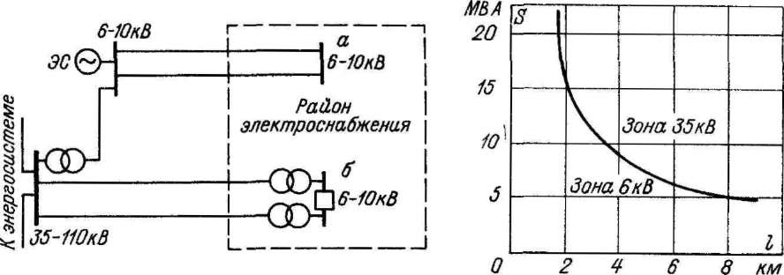
Рис. 7-3. Варианты электроснабжения. Рис. 7-4. Зоны использования
напряжений 6 и 35 кВ.

В том случае, когда электрическая станция не имеет связи с энергосистемой при напряжении выше генераторного, эти затраты должны учитываться в полном объеме, т. е. включать в себя стоимость сооружения повышающей подстанции 6—10/35—110 кВ, стоимость потерь энергии в повышающих трансформаторах и т. д. В современных условиях электрические станции, как правило, имеют связь с энергосистемой при напряжении 35 кВ и выше. Поэтому при анализе показателей этого варианта могут учитываться только затраты, связанные с дополнительным расширением повышающей подстанции и увеличением потерь энергии в ее трансформаторах.
Объем расширения повышающей подстанции определяется местными условиями, в частности условиями выдачи мощности электростанции в энергосистему, а также напряжением глубокого ввода, с помощью которого намечается передача энергии в район электроснабжения. В том случае, когда глубокий ввод осуществляется при напряжении энергосистемы, рассматриваемые затраты могут оказаться минимальными и будут определяться стоимостью сооружения ячеек для линий 35—110 кВ, а также дополнительными потерями в трансформаторах 6—10/35—110 кВ.
Условия присоединения линий 6—10 кВ к РУ электростанции могут быть различными. Поэтому при рассмотрении показателей вариантов электроснабжения, на базе которых определялись данные рис. 7-4, затраты, связанные с присоединением линии к источникам питания, не принимались во внимание. Последнее обстоятельство улучшает показатели варианта сети напряжением 35/6 кВ, что необходимо учитывать при определении окончательных рекомендаций.
Как уже отмечалось, на рис. 7-4 приведена кривая равных приведенных затрат рассматриваемых вариантов, которая определяет зоны рациональной передачи энергии при генераторном напряжении 6 кВ и при использовании дополнительной трансформации 35/6 кВ.
Из приведенной кривой следует, что при передаче мощности с сосредоточенной нагрузкой в пределах 5—8 MB - А целесообразно использовать генераторное напряжение при дальности передачи 8—5 км. При увеличении передаваемой мощности до 10—15 MBА предельная дальность передачи энергии при генераторном напряжении 6 кВ сокращается до 4—3 км.
Для передаваемой мощности или дальности передачи выше отмеченных выявляется целесообразность введения в систему электроснабжения дополнительной трансформации энергии 6/35 кВ и передачи энергии при напряжении выше генераторного.
Кривая рис. 7-4 может быть представлена соответствующим аналитическим выражением. В частности, прибегая к методу интерполяции, рассматриваемую кривую приближенно можно определить следующим уравнением
S = 0,4l² — 5,7l + 2,6 .
В результате, имея данные о передаваемой мощности и дальности ее передачи, по указанной формуле можно расчетным путем определить рациональную систему электроснабжения. Если при заданной дальности передачи l мощность S, определенная по формуле, больше, чем мощность рассматриваемой передачи, то целесообразен вариант осуществления системы электроснабжения с использованием генераторного напряжения 6 кВ. В том случае, когда мощность, определенная по формуле, меньше мощности рассматриваемой передачи, целесообразно осуществление системы по второму варианту, т. е, с промежуточной трансформацией.
Аналогичные характеристики могут быть установлены для вариантов генераторного напряжения 6 кВ и системы электроснабжения с дополнительной трансформацией 6/110 кВ, а также генераторного напряжения 10 кВ и систем 10/35 и 10/110 кВ. В этих случаях предельная рациональная дальность передачи при генераторном напряжении значительно увеличивается.
Приведенные данные определены без учета затрат на присоединение линий 6 и 35 кВ и дополнительную трансформацию энергии. При их учете предельные дальности передачи энергии на генераторном напряжении будут заметно увеличиваться, например, для рассматриваемых вариантов электроснабжения дальность передачи при напряжении 6 кВ может увеличиться в 1,2—1,5 раза по сравнению с указанной на рис. 7-4.
Рациональная дальность передачи при генераторном напряжении 6—10 кВ сокращается при наличии воздушных сетей 35—110 кВ. Последнее подтверждается рис. 7-5, а, на котором приведены области использования рассматриваемых напряжений 10—35—110 кВ при питании системы электроснабжения от генерирующего источника по кабельным ЛЭП напряжением 10 кВ и воздушным ЛЭП 35—110 кВ.
Если отмеченные данные связать с техническими возможностями передачи энергии по кабельным линиям 6—10 кВ, то без
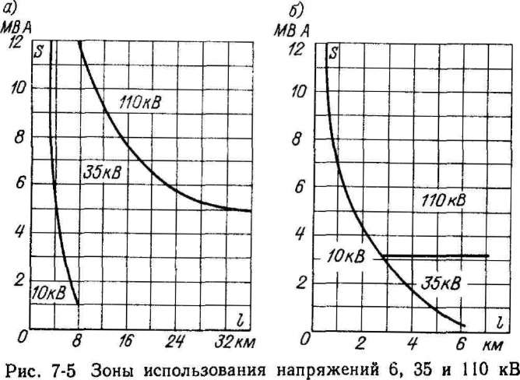

относительно к конструктивному выполнению электроснабжающих сетей напряжением 35—110 кВ может быть сделан один общий вывод о целесообразности передачи энергии на генераторном напряжении 6—10 кВ в городских условиях, как правило, до предельной дальности передачи, определяемой техническими возможностями рассматриваемых кабельных ЛЭП. Только при передаче значительных мощностей в районы с сосредоточенной нагрузкой может потребоваться введение в системы электроснабжения дополнительного, более высокого напряжения с его последующей трансформацией у потребителя.
Значительный интерес представляет влияние отдельных составляющих приведенных затрат на их суммарное значение для каждого из рассматриваемых вариантов электроснабжения. С этой целью отметим отдельные составляющие затрат для равноценных вариантов передачи мощности 11 MBА на расстояние 3 км при использовании генераторного напряжения 6 кВ и промежуточной трансформации 6/35 кВ.
Суммарные затраты вариантов складываются из расходов на подстанции (РП и ПС 35/6 кВ), кабельные линии (6 и 35 кВ) и потери энергии (в кабелях 6 и 35 кВ и трансформаторах 35/6 кВ). При принятых расчетных условиях для варианта генераторного напряжения а они составляют 23, 51 и 26 % суммарных затрат соответственно; для варианта (б) системы с трансформацией 6/35 кВ указанные затраты равны 33, 38 и 29 %.
Для рассматриваемых двух вариантов электроснабжения затраты, определяемые стоимостью потерь энергии, примерно равны, так как в первом случае они составляют 26, во втором — 29 %.
В литературе распространено мнение, что использование в системах электроснабжения более высоких напряжений всегда приводит к значительному снижению потерь мощности и энергии. В действительности указанное утверждение может распространяться только на отдельные линии передачи, но не на системы электроснабжения в целом,
В самом деле, использование в рассматриваемом случае напряжения 35 кВ вместо 6 кВ приводит к снижению потерь в линиях передачи примерно в шесть раз. Однако в варианте с трансформацией 6/35 кВ имеют место значительные потери энергии в понижающих трансформаторах, в результате чего суммарные потери рассматриваемых систем электроснабжения могут находиться на одном уровне.
Таким образом, при сопоставлении систем электроснабжения даже с одинаковыми технико-экономическими показателями вариант с более высокими напряжениями не всегда приводит к снижению потерь энергии и мощности. Система электроснабжения, имеющая лучшие технико-экономические показатели, будет, в свою очередь, характеризоваться и более низким значением потерь энергии и мощности независимо от напряжения, используемого для передачи энергии. Например, при передаче мощности 11 MBА на расстояние 1 км, когда вариант электроснабжения на генераторном напряжении 6 кВ является рациональным (см. рис. 7-4), затраты, связанные с суммарными потерями энергии, примерно в три раза меньше, чем аналогичные затраты в варианте с промежуточной трансформацией 6/35 кВ.
Наоборот, при передаче мощности 11 MBА на расстояние 8 км, когда целесообразен вариант с напряжением 35 кВ: здесь затраты, связанные с потерями энергии, меньше примерно в два раза против варианта передачи на генераторном напряжении. Интересно отметить, что суммарные затраты в рассматриваемых системах электроснабжения различаются при этом на 130— 150 % в пользу рационального варианта.
Таким образом, технико-экономическая оценка систем электроснабжения должна производиться с учетом показателей всех элементов передачи, распределения и трансформации энергии, входящих в сравниваемые системы.
Дополнительно можно отметить, что при увеличении напряжения, используемого в системе электроснабжения, расход проводникового металла уменьшается в зависимости от метода выбора сечения проводов линии передачи. Например, выбирая сечение проводов по допустимой плотности тока и принимая удельный расход металла на 1 кВА передаваемой мощности при использовании кабелей б кВ за 100 %, определяем, что для кабельных линий 10 кВ расход металла уменьшается до 70 %, для кабельных линий 35 кВ — до 60 %. При этом учтены затраты металла в оболочках кабелей, а в последнем случае — также и в обмотках трансформаторов.

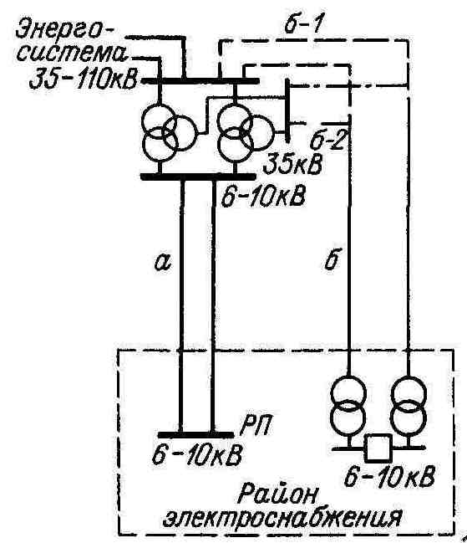
Рис. 7-6. Варианты электроснабжения.
Приведенные данные свидетельствуют о том, что уменьшение расхода цветного металла, необходимого для выполнения систем электроснабжения, не пропорционально увеличению напряжения, используемого для передачи энергии.
Вопросы определения рациональной дальности передачи энергии при электроснабжении городских потребителей только от районных подстанций и условия введения в системы электроснабжения более высоких напряжений подробно изучались в институте «Гипрокоммунэнерго». Перед рассмотрением полученных данных отметим, что в самом общем виде экономический радиус распределения энергии при напряжении 6—10 кВ устанавливается, как указывалось, суммарными показателями системы электроснабжения 35—110/6—10 кВ и определяется наивыгоднейшей мощностью понижающей подстанции (см. табл. 6-3 и 6-4). Тогда в качестве общей закономерности получаем, что при дальности передачи напряжением 6—10 кВ, превышающей оптимальные радиусы распределения энергии, следует рассматривать целесообразность введения в систему электроснабжения дополнительных глубоких вводов высокого напряжения. Последнее равносильно переходу в системе электроснабжения от напряжения 6—10 кВ к напряжению 35—110 кВ.
Работа «Гипрокоммунэнерго», по существу, определяет условия, при которых рационально использование глубоких вводов 35 — 110 кВ Работа базировалась на исследовании технико-экономических показателей различных систем электроснабжения района города применительно к упрощенным схемам (рис. 7-6). При этом учитывались показатели распределительных сетей; для сетей энергоснабжающей организации и сетей, предназначенных для передачи и распределения энергии, принимались различными напряжения и конструктивное выполнение.
Из рис. 7-6 видно, что в системе электроснабжения имеется районная подстанция 35—110/6—10 кВ. Вариант а предусматривает электроснабжение района с помощью питающих сетей и РП 6—10 кВ. Согласно варианту б электроснабжение района осуществляется с помощью глубокого ввода 35—110 кВ. При этом для варианта б—1 напряжение глубокого ввода 35—110 кВ совпадает с напряжением энергосистемы. В случае б—2 напряжение глубокого ввода 35 кВ не совпадает с напряжением энергосистемы, что и требует введения на районной подстанции дополнительной трансформации.
Отметим основные выводы рассматриваемой работы. В табл. 7-3 приведены предельные экономические дальности передачи энергии при напряжении 6—10 кВ по сравнению с использованием в системе электроснабжения глубоких вводов 35—110 кВ с воздушными линиями. Рассматривается питание сосредоточенной нагрузки, которая, однако, связана с плотностью ее распределения по территории района электроснабжения. Дополнительно отметим, что удорожание воздушных линий и подстанций при глубоком вводе 110 кВ по сравнению с глубоким вводом 35 кВ уравновешивается трансформацией 110/35 кВ. Поэтому различается только вторичное напряжение 6—10 кВ. При этом рекомендуется учитывать значительное влияние на экономическую дальность передачи стоимости распределительных пунктов, которая может различаться в зависимости от местных условий. Поэтому в табл. 7-3 приведены две предельные длины для каждой плотности нагрузки. Из табл. 7-3 следует, что при питании потребителей от городских подстанций предельные дальности передачи при напряжении 6—10 кВ уменьшаются по сравнению с дальностью передачи при генераторном напряжении. В частности, при средней плотности нагрузки 7,5 MBА/км² переход на напряжение 35—110 кВ по сравнению с напряжением 6—10 кВ можно рассматривать, начиная с дальности передачи 1,0—3,0 км.
Таблица 7-3 Предельная экономическая дальность передачи, км
Напряжение, кВ | Плотность нагрузки.  MBА/км²
 | 3.8 | 7,5 | 15
6  10 | 2—4,5  4—6,5 | 1,0—2,0  1,5—3,0 | 1,0-1,5  1,0—2,0

На рис, 7-5, б приведены кривые использования напряжений 10—35—110 кВ в системах электроснабжения промышленных предприятий при их питании от понижающих подстанций энергосистемы [111. Сравнение данных рис. 7-4 и 7-5 подтверждает вывод об изменении дальности передачи при напряжении 6—10 кВ в зависимости от характера источника питания. Данные табл. 7-3 и рис. 7-5 определены для воздушных линий 35—110 кВ и кабельных линий 6—10 кВ. Для кабельных линий 35—110 кВ предельные Дальности передачи увеличиваются по сравнению с данными табл. 7-3.
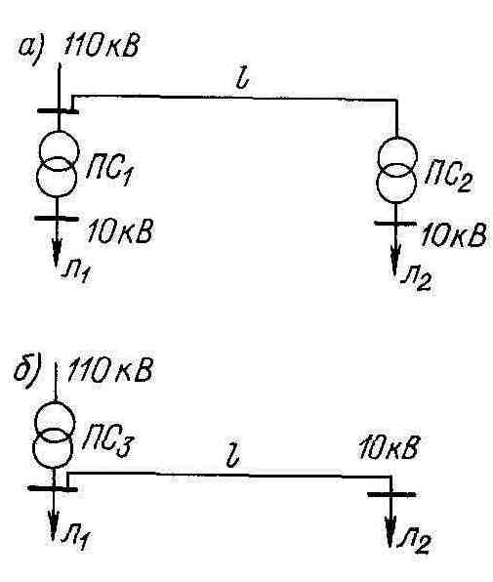
Рис. 7-7 Схема электроснабжения.

Наряду с рассмотренными задачами возможна технико-экономическая оценка передачи энергии для сетей напряжением 110 и 10 кВ в общем виде на примере модели рис. 7-7 (имеется в виду питание района города в составе двух узлов распределительной сети 10 кВ Л₁ и Л₂). Рассматриваются закрытые подстанции 110/10 кВ и кабельные линии 10 кВ и 110 кВ как решения, рекомендуемые для современных городов.
Вариант на рис. 7-7, а предусматривает использование для рассматриваемых целей двух понижающих подстанций 110/10 кВ ПС₁ и ПС₂ и передачу энергии по связи 110 кВ между указанными подстанциями протяженностью l. При этом ПС₁ используется для питания узла Jl₁, ПС₂ используется для питания узла Л₂. Нагрузка узлов Л₁ и Л₂ равна S/2, где S — суммарная нагрузка района электроснабжения.
В варианте на рис. 7-7, б используется одна подстанция 110/10 кВ ПС₃ для питания обоих узлов сети 10 кВ Л₁ и Л₂. При этом для электроснабжения узла Л₂ предусматривается связь 10 кВ Л₁—Л₂ протяженностью l. Особенности питания ПС₁ и ПС₃ при напряжении 110 кВ исключаются из рассмотрения, как одинаковые в обоих вариантах. То же относится к учету особенностей узлов Л₁ и Л₂.
Для рассматриваемых систем электроснабжения определим приведенные затраты 3] и 3₂ соответственно по двум вариантам. Равенство З₁ = З₂ позволит определить область использования рассматриваемых систем в зависимости от нагрузки района S и дальности передачи l.
Приведенные затраты по варианту рис. 7-7, а могут быть записаны в виде
З₁ = 2 (А₁ + В1S/2) + (p_{Σ} + Е_{н}) k_{уд 110}l + ΔР₁₁₀τЗ_{э},
где первый член — приведенные затраты подстанций ПС₁, и ПС₂ согласно формуле (6-11), второй член — отчисления от стоимости сооружения кабельной линии 110 кВ, третий член — стоимость потерь энергии в кабельной линии 110 кВ.
Внесем некоторые упрощения. Имея в виду средние условия электроснабжения городов, значение k_{уд 110} будем учитывать, для маслонаполненной кабельной линии 110 кВ сечением 300 мм². Потерями энергии в этой линии пренебрегаем. Тогда рассматриваемая функция затрат будет равна S₁ = 2А₁ + B₁S + K₁l, где K₁ = (p_{Σ} + Е_{н}) k_{уд 110} .
Приведенные затраты по варианту рис. 7-7, б записываются в следующем виде:

З₃= А₁ + B₁S + (p_{Σ}+ Е_{н}) k_{уд 10}ml + ΔР₁₀τЗ_{э},
где два первых члена — приведенные затраты ПС₃; третий член — отчисления от стоимости пучка т кабельных линий 10 кВ Л₁—Л₂; четвертый член — стоимость потери энергии в кабельной линии 10 кВ.
Произведем некоторые преобразования. Будем использовать кабельные линии 10 кВ максимального сечения F₁₀ = 3∙240 мм², тогда при выборе экономического сечения линий 10 кВ их общее число в пучке составит т = S ∙ 10³/(2F₁₀$\sqrt{3}Ujэк). В$ этом случае отчисления от стоимости пучка линий 10 кВ составят
(р_{Σ}+ Е_{н})k_{уд10}ml = K₂Sl, где К₂ = (р_{Σ} + Е_{н}) k_{уд10}∙10³/(2F₁₀$\sqrt{3}Ujэк).$

В свою очередь, стоимость потерь энергии в пучке линий 10 кВ может быть записана как ΔР₁₀τЗ_{э} = K₃Sl, где К₃ = 10³ $\sqrt{3}$j_{эк}τЗ_{э}/(2_{γ}U).
С учетом приведенных соотношений значение приведенных затрат по варианту рис. 7-7, б З₂ = A₁ + B₂S + K₂Sl + K₃Sl = A₁ + B₂S + K₄Sl, где K₄ = К₂ + K₃.
Из равенства З₁ = З₂ можно получить расчетное выражение, определяющее область использования напряжений 10 и 110 кВ в системе электроснабжения города: K₄Sl + K₁l — А₁ = 0. При рассматриваемых в данном случае стоимостных характеристиках и средних показателях электроснабжения указанное равенство имеет вид 317Sl — 32 000l — 36 000 = 0, где S — мощность, MBА, l — длина линии, км. На рис. 7-8 приведена реализация указанного равенства в виде кривой. При этом область использования напряжения 110 кВ (вариант на рис. 7-7, а) находится в верхней части, напряжения 10 кВ (вариант на рис. 7-7, б) — в нижней части рис. 7-8. Например, передача мощности 158 MBА при напряжении 10 кВ целесообразна при ее дальности до 2 км, при дальности передачи более 2 км целесообразно использование напряжения 110 кВ и т. д.
Для возможности практической оценки данных рис. 7-8 необходимо дальность передачи связать с плотностью нагрузки рассматриваемого района. В этой связи отметим, что оптимальная нагрузка подстанции 110/10 кВ, как указывалось, устанавливает наивыгоднейшую соразмерность сетей 110 и 10 кВ, в том числе средний радиус распределения при напряжении 10 кВ (см. табл. 6-4).

Рис. 7-8. Зоны использования напряжений 10 и 110 кВ

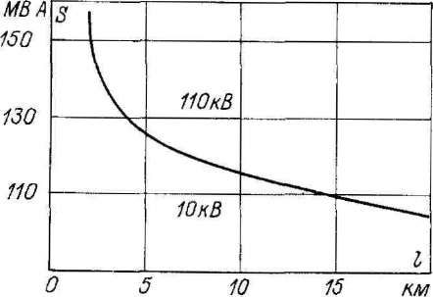

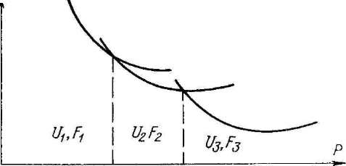

Рис. 7-9. Зоны экономического j использования линий различного напряжения

Если учитывать, что связь напряжением 10 кВ Л₁—Л₂ (рис. 7-7, б) выполняется в виде пучка из m линий, то дальность передачи l можно условно связать с радиусом распределения нагрузки r при напряжении 10 кВ и плотностью нагрузки σ рассматриваемого района электроснабжения. Тогда r = $\sqrt{S/(πσ)}$. При плотности нагрузки современной жилой застройки городов σ = 10$÷$15 МВА/км² и мощности ПС 110/10 кВ, равной S = 158 MBА, средний радиус распределения нагрузки будет находиться в пределах 1,9—2,2 км, т. е. соответствовать данным рис. 7-8. Эти значения сопоставимы с данными табл. 6-4 с учетом необходимых поправок, определяемых показателями питающей сети 110 кВ, которые при анализе систем электроснабжения рис. 7-7 не принимались во внимание. При этом учитывается, что связь напряжением 10 кВ Л₁—Л₂ (рис. 7-7, б) выполняется в виде пучка из т линий. В таких условиях дальность передачи при напряжении 10 кВ можно рассматривать условно как радиус распределения при указанном напряжении.
7-4. ВЫБОР НАПРЯЖЕНИЯ
РАСПРЕДЕЛИТЕЛЬНЫХ СЕТЕЙ
Выбор напряжения распределительных сетей имеет самостоятельное значение, так как для таких сетей из числа стандартных напряжений могут быть использованы напряжения 6, 10, 20 и даже 35 кВ. Если вопросы применения напряжения 6 и 10 кВ имеют установившееся решение, то использование напряжения 20 кВ до сих пор вызывает противоречивые суждения, невзирая на то что напряжение 20 кВ входит в число стандартных.
В этой связи рассмотрим ориентировочную область использования указанных стандартных напряжений в общем виде, рекомендации Руководящих указаний по решению данной проблемы, а также результаты некоторых проектных разработок, связанных с выбором напряжения для городских распределительных сетей.
Ориентировочная область использования указанных стандартных напряжений для распределительных сетей может быть определена в общем виде с учетом технико-экономических предпосылок формирования сетей, Решение задачи базируется на анализе технико-экономических показателей упрощенной модели сети, в качестве которой принимается одиночная линия стандартного напряжения. С целью приближения показателей линии к показателям сети учитывается распределенный характер нагрузки вдоль линии. В процессе анализа устанавливается возможная зона экономического использования каждого из рассматриваемых напряжений. Естественно, что полученные выводы имеют ориентировочный характер. Для городских распределительных сетей, отличающихся высокой плотностью нагрузки и ограниченной дальностью передачи, эти выводы достаточно достоверны.
В качестве обобщенного показателя принимается значение приведенных затрат для каждого из рассматриваемых вариантов сети. При этом сечения линий выбираются по экономической плотности тока, т. е. используются кабели максимального стандартного сечения в пределах рассматриваемых напряжений как наиболее рациональное решение при формировании сетей.
С целью сопоставления указанных обобщенных показателей вводится понятие граничной мощности, передача которой одинаково целесообразна для сетей смежных напряжений. Для иллюстрации на рис. 7-9 показано изменение приведенных затрат в зависимости от передаваемой мощности для линий напряжением U₁, U₂ и U₃, где U₁ < U₂ < U₃ — смежные стандартные напряжения, и сечением F₁, F₂ и F₃ соответственно.
Приведенные затраты для одиночной линии с нагрузкой на конце равны

З _{н} = рК_{л} + 10⁻³τЗ_{э}S²R_{л}/U².

Введем промежуточные обозначения:D=рК_{л} , B=10⁻³τЗ_{э} и А = R_{л}/U². Тогда З_{л} = D + BAS². По условию 3_{л1} = З_{л2}, где индексы соответствуют U₁ и U₂, граничная мощность, при которой ее передача равноэкономична для линий рассматриваемых напряжений, равна

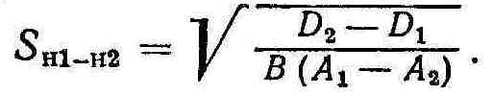

Значение S_{Hl-H2} определяет нижнюю границу передаваемой мощности, в пределах которой для распределительной сети рационально применение напряжения U₂ по сравнению с использованием напряжения U₁. Верхняя граница экономического использования напряжения U₂ определится граничной мощностью S_{H2-H3} при исходных условиях U₂ $<$ U₃.
Для оценки подобной линии равной мощности с распределенной нагрузкой используем коэффициенты распределения нагрузки, которые соответственно рассматриваемым напряжениям линий следует принять k_{1,} k₂ и k₃. Если в первом приближении принять k₁=k₂=k₃=k, то приведенные затраты для линии, нагрузка которой распределена по ее длине, будут равны

З '_{л} = рК_{л} + 10⁻³τЗ_{э}S² R_{л}/(k²U²).

Тогда нетрудно получить, что для линии с распределенной нагрузкой граничная мощность при смежных напряжениях U₁ и U₂ будет составлять: S'_{н1-н2} = kS_{н1-н2} при D' = D и А' = A/k².
Из сопоставления значений S_{н1-н2} и S'_{н1-н2} следует, что распределенный характер нагрузки сдвигает область экономического использования сетей в сторону более высоких напряжений, увеличивая тем самым область применения сетей низшего напряжения; одновременно с этим расширяется зона экономического использования каждого из рассматриваемых напряжений. Полученная закономерность определяется меньшей стоимостью линий низшего напряжения, а также снижением потерь энергии при переходе от линии с сосредоточенной нагрузкой к линии с равномерно распределенной по длине нагрузкой.
В табл. 7-4 приведены области экономического использования сетей напряжением 6, 10, 20 и 35 кВ с учетом того, что область экономического применения сетей напряжением U₁ находится до граничной мощности S_{H1-H2}, напряжением U₂ — в области от S_{H1-H2} до S_{H2-H3} и т. д. Рассматривались кабельные линии сечением 240, 185 и 150 мм², значения k₁ = 1,46, k₂ = 1,54, k₃ = 1,62 и k₄ — 1,66 для рассматриваемых напряжений соответственно. Остальные показатели принимались исходя из средних условий городских распределительных сетей и действующих укрупненных их стоимостей.
Таблица 7-4. Зоны экономического использования линий
Характеристика линии и ее нагрузки | Зона экономического использования, кВА, для линии напряжением, кВ
 | 6 | 10 | 20 | 35
Линия с нагрузкой:  сосредоточенной .... распределенной .... Допустимая нагрузка линии | 1300 1880 4200 | 1300—5100 1880—7900 6400 | 5100—9200 7900—14 200 10 000 | 9200  14200  15300

Из табл. 7-4 следует, что зона экономического использования напряжения 6 кВ для линии с сосредоточенной нагрузкой ограничивается мощностью передачи до 1300 кВА, напряжения 10 кВ — 1300—5100 кВА, напряжения 20 кВ — 5100—9200 кВА и напряжения 35 кВ — 9200 кВА и выше. Данные табл. 7-4 подтверждают указанную закономерность, что распределенный характер нагрузки сдвигает зону экономического использования, рассматриваемых напряжений в сторону применения более высоких напряжений. При этом граничная экономическая мощность, передачи при напряжении 6 кВ увеличивается от 1300 до, 1880 кВА, при напряжении 10 кВ — от 5100 до 7900 кВА и т. д. Как можно заключить, зоны экономического использования напряжений 10 и 20 кВ также расширяются, в первом случае от 1300—5100 до 1880—7900 кВА и во втором случае от 5100— 9200 до 7900—14 200 кВА.
Рассматриваемые зоны рационального использования напряжения определены исходя из формирования распределительных сетей по закону экономической плотности тока. При практическом выполнении сетей необходимо учитывать технические ограничения, связанные с выбором сечения линий. Для кабельных линий в качестве такого ограничения выступает допустимая нагрузка линий по предельному тепловому режиму. Такая допустимая нагрузка линий с учетом рассматриваемых сечений указана в табл. 7-4. Как видно, с возрастанием напряжения сети влияние рассматриваемого ограничения на ширину области экономического использования напряжения возрастает. Например, если для сети 10 кВ верхняя граница экономической мощности уменьшается от 7900 до 6400 MBА, т. е. экономическая зона сокращается на 25 %, то для напряжения 20 кВ это ограничение составляет 14 200—10 000 кВА, т.е. экономическая зона сокращается на 67 %.
Нетрудно определить, что значение приведенных затрат для линии с сосредоточенной нагрузкой при передаче граничной мощности будет равно З_{н1-н2} = (D₂А₁ — D₁A₂)/(A₁ — А₂). Если считать k₁ = k₂ = k, то для подобной линии с распределенной нагрузкой З '_{н1-н2} = З _{н1-н2} . Следовательно, при передаче граничной мощности приведенные затраты для сравниваемых линий остаются неизменными, в то время как значения граничной мощности соотносятся как S'_{н1-н2} = kS_{н1-н2} . Естественно, что минимальное значение удельных приведенных затрат имеет место при передаче мощности, равной верхней границе зоны экономического использования напряжения, например для напряжения U₁ — при передаче граничной мощности S_{нl-н2}. При этом значение удельных приведенных затрат для линии с сосредоточенной нагрузкой составит

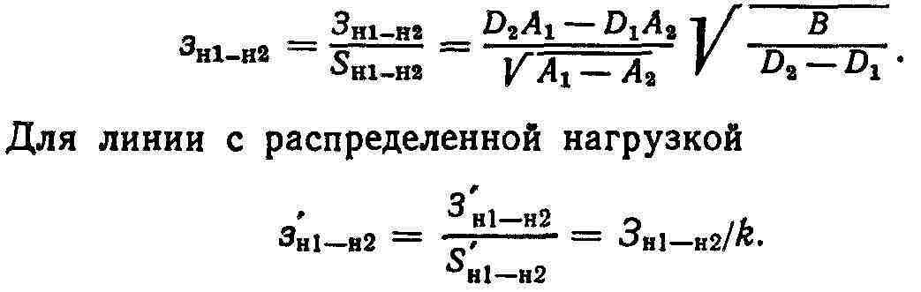

Удельные приведенные затраты, связанные с передачей единицы мощности по линии с распределенной нагрузкой, в k раз меньше по сравнению с затратами при передаче мощности по линии с сосредоточенной нагрузкой. Реальная разница между з_{н1-н2} и з′_{н1-и2} зависит от значения коэффициентов распределения, например при сравнении напряжений 6 и 10 кВ и исходных k₁ = 1,46 и k₂ = 1,54 (соответственно напряжениям) приведенные затраты при переходе от сосредоточенной нагрузки к распределенной вдоль линии не остаются неизменными, а из-за различия k₁ и k₂ увеличиваются в 1,24 раза, в то время как граничная мощность увеличивается от 1300 до 1880 кВА, т. е. в 1,45 раза.
При рассматриваемых исходных данных удельные приведенные затраты для линии с нагрузкой на конце напряжением 6 кВ составляют 1,03, линии напряжением 10 кВ — 0,43 и линии напряжением 20 кВ — 0,326 руб./(кВА∙км∙год). Для линии с распределенной нагрузкой удельные приведенные затраты соответственно равны 0,62, 0,282 и 0,206 руб./(кВА∙км∙год). Эти данные показывают, что в зоне экономического использования напряжения 10 кВ (от S′_{h1-hs2} до S′_{h2-h3}) удельные приведенные затраты, связанные с передачей энергии, уменьшаются в 0,72/0,282 = 2,56 раза, в зоне напряжения 20 кВ — только в 0,282/0,206 = 1,36 раза.
Наряду со снижением удельных приведенных затрат для линий с распределенной нагрузкой отмечается более рациональное использование проводникового металла линий, так как для обеих сравниваемых линий затраты металла остаются неизменными.
При решении практических задач возникают вопросы замены одного напряжения другим. Условия такой замены с учетом вскрытых закономерностей определяются следующим образом. Решение задачи возможно по варианту замены большего напряжения низшим напряжением, например напряжения U₂ напряжением U₁ или, наоборот, замены низшего напряжения U₁ высшим U₂. Замена может касаться части зоны экономического использования рассматриваемых напряжений или охватывать всю зону.
Если рассматривать первую задачу — замену напряжения U₂, напряжением U₁ во всей зоне экономического использования] напряжения U₂, т. е. в пределах от S_{нl-н2} до S_{н2-н3}, то максимальное увеличение затрат при такой замене для линии с сосредоточенной нагрузкой составит

При замене напряжения U₂ более высоким напряжением U₃ в зоне рационального использования напряжения U₂ для подобной линии максимальное увеличение затрат будет равно

Для линии с распределенной нагрузкой при k₁ = k₂ = k₃ = k рассматриваемые значения будут равны ΔЗ′₁ = ΔЗ₁ и ΔЗ'₂ — ΔЗ₂. Фактическая разница между Δ3' и Δ3 будет определяться в зависимости от расчетных значений указанных коэффициентов.
На рис. 7-10 показано изменение Δ3₁ и Δ3₂ для рассматриваемых напряжений и исходных данных в зависимости от передаваемой мощности, а также соответствующие зоны экономического использования напряжений. При этом у каждой прямой ΔЗ₁ и ΔЗ₂ показаны рассматриваемые напряжения: в знаменателе указано заменяемое напряжение, в числителе — напряжение, которым заменяется исходное.
Как видно, замена напряжений заметно сказывается на значении приведенных затрат. Например, если для передачи мощности 4000 кВА использовать напряжение 20 кВ вместо экономического напряжения 10 кВ, это будет связано с увеличением приведенных затрат на 15 %, при передаче 3000 кВА — на 29 % и т.д.
Замена низшего напряжения сказывается в меньшей степени на увеличении приведенных затрат. Например, максимальное увеличение затрат при замене напряжения 10 кВ напряжением 6 кВ во всей экономической зоне напряжения 10 кВ составляет 74 %, а замена напряжения 10 кВ напряжением 20 кВ во всей экономической зоне напряжения 10 кВ приводит к увеличению затрат только на 50 %.

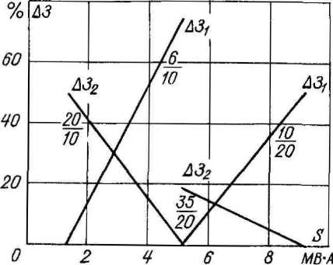

Рис. 7-10. Изменение затрат при замене напряжения
Таким образом, приведенный технико-экономический анализ позволяет оценить экономическую область применения стандартных напряжений для распределительных сетей. Если учесть средние показатели и особенности компоновки современных городских распределительных сетей (ТП с одним или двумя трансформаторами мощностью 400—1000 кВА), то из рассмотренных числовых характеристик отчетливо выявляется нерациональность применения для сетей напряжения 6 кВ. Использование этого напряжения приводит только к ущербу для народного хозяйства, в связи с чем должны быть приняты активные меры к ликвидации сетей 6 кВ и переводу действующих сетей 6 кВ на напряжение 10 кВ в масштабах страны.
Отмечаются весьма благоприятные показатели использования сетей напряжением 10 кВ. Учитывая отмеченные технические ограничения и весьма узкую по этой причине зону экономического использования напряжения 20 кВ, которая находится на нижней границе зоны, необходимо сделать вывод, что напряжение 20 кВ в современных условиях не имеет области экономического использования. При этом, кроме экономических показателей, следует учитывать компоновочные условия формирования распределительных сетей в условиях города.
Отметим рекомендации Руководящих указаний по рассматриваемому вопросу. Согласно § 3.10 ВСН 97—83 сети до 1000 В должны выполняться трехфазными четырехпроводными с глухим заземлением нейтрали напряжением 380/220 В. При реконструкции действующих сетей 220/127 В и 3x220 В следует переходить на напряжение 380/220 В. При этом допускается использование существующих трехжильных кабелей и их свинцовых или алюминиевых оболочек в качестве четвертой жилы.
В соответствии с § 3.5 ВСН 97—83 городские электрические сети напряжением выше 1000 В должны выполняться трехфазными с изолированной нейтралью, как правило, при напряжении не ниже 10 кВ. При расширении или реконструкции действующих сетей 6 кВ рекомендуется переводить их на напряжение 10 кВ с использованием установленного оборудования и кабелей 6 кВ.
Можно отметить следующий порядок выполнения городских распределительных сетей. В новых районах городской застройки напряжение сетей принимается не ниже 10 кВ вне зависимости от напряжения сети в существующей части города. При развитии действующих сетей 6 кВ следует предусматривать их перевод на 10 кВ с использованием оборудования и кабелей 6 кВ. Сохранение напряжения 6 кВ необходимо обосновывать технико-экономическими расчетами. При темпах ежегодного прироста нагрузки 5 % и более в течение ближайших 10 — 15 лет существующие кабельные сети 6 кВ во всех случаях следует переводить в ближайшие 5 — 10 лет на напряжение 10 кВ. Если оптимальные сроки перевода сети на повышенное напряжение находятся за пределами первой очереди развития сети или имеется решение о переходе на 10 кВ, новое оборудование и кабели должны приниматься с конструктивным напряжением 10 кВ
При генераторном напряжении 6 кВ электроснабжение прилегающих к электростанции районов целесообразно осуществлять при этом же напряжении. Для более отдаленных районов, в схеме питания которых имеется дополнительная ступень напряжения 35—110 кВ, следует предусматривать распределительные сети напряжением 10 кВ.
На действующих районных подстанциях с вторичным напряжением 6 кВ следует предусматривать установку дополнительных понижающих трансформаторов с напряжением 10 кВ или трехобмоточных трансформаторов 110/10/6 кВ.
Наличие на подстанции трехобмоточного трансформатора 110/10/6 кВ или дополнительного трансформатора с обмоткой 10 кВ позволит одновременно с осуществлением новых распределительных сетей переводить и действующие сети 6 кВ на напряжение 10 кВ.
Городские распределительные сети 6—35 кВ согласно § 3.9 ВСН 97—83 должны выполняться трехфазными с изолированной или заземленной через дугогасящие аппараты нейтралью. Требования к компенсации емкостных токов в этих сетях указаны в ПУЭ.
Рекомендации по выбору напряжения внутризаводских сетей содержатся в § 5.7 СН 174—75, где отмечается предпочтительность использования для таких сетей напряжения 10 кВ. Применение напряжения 6 кВ ограничивается объемом двигательной нагрузки и допустимо при наличии технико-экономических обоснований и других особых соображений. В этой связи в работе [26] рассмотрены специфические особенности, которые возникают при выборе напряжения 6 или 10 кВ для внутренних сетей промышленных предприятий, имеющих высоковольтные двигатели мощностью выше 300 кВт. Двигатели меньшей мощностью могут присоединяться к сетям напряжением 0,38 кВ В данном случае следует учитывать технико-экономические показатели высоковольтных двигателей, которые определяются их номинальным напряжением. Как правило, приведенные затраты для двигателей 10 кВ выше затрат для двигателей 6 кВ, особенно тихоходных. Это обстоятельство может отразиться на выборе напряжения питающей сети предприятия и прилегающих жилых районов при их совместном электроснабжении от одного центра питания.
В работе [26] показано, что при наличии двигательной нагрузки напряжением 10 кВ оптимальное напряжение внутренней сети промышленного предприятия определяется так:
U = 2,28 $\sqrt[4]{{[Al+M/(βC)]}^{3}}$ ,
где А — приведенные переменные затраты на сеть 6 или 10 кВ; l — средняя длина сети 6 или 10 кВ; М — приведенные затраты на РУ 6 или 10 кВ, зависящие от нагрузки; $β$ — коэффициент, характеризующий отношение нагрузки двигателей мощностью выше 300 кВт к суммарной нагрузке предприятия; С — приведенные переменные затраты для электродвигателей.
Считается, что при суммарной нагрузке высоковольтных двигателей в пределах 0,2 $≤$ β $≤$ 0,6 выявляется рациональность напряжения 6 кВ.
Для двигателей средней мощности (350—800 кВт) при напряжении 10 кВ допустимо применение дополнительной трансформации 10/6 кВ, выполняемой по схеме блока трансформатор — двигатель с индивидуальными и групповыми трансформаторами.
При выборе напряжения 10 кВ для внутризаводских и связанных с ними распределительных сетей, а также при переводе действующих сетей 6 кВ на напряжение 10 кВ следует учитывать, что в последнее время производство синхронных двигателей средней мощности (800—1500 кВт) на напряжение 10 кВ уже освоено отечественной электропромышленностью. Поэтому при наличии таких двигателей напряжением 6 кВ вместо дополнительных трансформаторов 10/6 кВ можно воспользоваться синхронными Двигателями 10 кВ.
К сожалению, до настоящего времени выпуск электродвигателей ограничен мощностью, типоразмерами, назначением двигателей. Это препятствует внедрению напряжения 10 кВ Установка двигателей 6 кВ в сетях 10 кВ требует введения в систему электроснабжения промежуточной трансформации 6/10 кВ, что ухудшает показатели сети 10 кВ. В результате слабая мобильность отечественной электропромышленности вынуждает в ряде случаев использовать напряжение 6 кВ с вытекающим отсюда ущербом для народного хозяйства.
Стандартизация напряжения 660 В создает предпосылки для использования двигателей мощностью до 800 кВт. Как известно, асинхронные двигатели напряжением 380 В изготовляются мощностью до 400 кВт, а синхронные — до 470 кВт. Напряжение 660 В позволяет верхний предел мощности электродвигателей увеличивать до 700—800 кВт, а в отдельных случаях даже выше. Область применения напряжения 660 В указана в инструкции [13].
В результате при использовании напряжения 660 В появляется реальная возможность отказаться от промежуточного напряжения 6 кВ для питания двигателей средней мощности. Это создает необходимые предпосылки для распределения энергии на промышленных предприятиях при напряжении 10 кВ. Таким образом, напряжение 10 кВ с учетом отмеченных особенностей должно иметь преимущественное применение при выполнении распределительных сетей.
Основным доводом в пользу применения напряжения 20 кВ явилось наличие достаточно развитых сетей указанного напряжения в ряде районов Советского Союза.
В частности, в Латвийской ССР напряжение 20 кВ было введено еще в довоенное время и использовалось в основном в электроснабжающих сетях. В послевоенные годы из-за значительной протяженности эти сети продолжали развиваться. Ввиду того что наряду с напряжением 20 кВ в республике получают распространение сети 110 кВ, естественно, создаются определенные экономические предпосылки к рациональному осуществлению распределительных сетей при напряжении 20 кВ за счет ликвидации промежуточной трансформации 20/6—10 кВ и сетей напряжением 6—10 кВ путем выполнения системы электроснабжения 110/20/0,4 кВ. Определенным фактором в пользу напряжения 20 кВ служат также территориальные размеры республики.
Поскольку одним из доводов в пользу напряжения 20 кВ является связь городских сетей с сетями сельскохозяйственных районов, необходимо отметить, что в работе [32] для таких случаев не подтверждается рациональность применения напряжения 20 кВ и рекомендуется для электроснабжения сельскохозяйственных районов система 110/35 кВ.
Графики, приведенные в работе [37], относятся к ЛЭП промышленных предприятий и показывают, что напряжение 20 кВ имеет зону рационального применения. Это обстоятельство следует рассматривать как частный вывод для воздушных ЛЭП и сосредоточенной нагрузки.
Технико-экономические расчеты на примерах конкретных систем электроснабжения промышленных предприятий показывают, что при питании предприятий от глубоких вводов напряжением 110—220 кВ внутризаводские распределительные сети имеют ограниченную протяженность, в связи с чем напряжение 20 кВ не имеет серьезных преимуществ по сравнению с напряжением 10 кВ. По этой причине в § 5.6 СН 174—75 напряжение 20 кВ не рекомендуется для широкого применения. Оно допускается для питания отдаленных объектов предприятий при наличии технико-экономических обоснований по сравнению с напряжением 10 и 35 кВ и с учетом перспектив развития предприятия.
Рациональность построения городских распределительных сетей напряжением 20 кВ требует подробного рассмотрения. При анализе табл. 7-4 указывалось, что напряжение 20 кВ для кабельных ЛЭП не имеет выраженной области целесообразного использования. В целях подтверждения этого вывода рассмотрим некоторые конкретные работы, где учтены реальные условия городских распределительных сетей с поправками на стоимостные показатели оборудования 20 кВ.
В работе [6] содержится анализ показателей распределительных сетей новых районов жилой застройки Москвы. В связи с внедрением в некоторых районах Москвы бытовых электрических плит и увеличением нагрузки предполагалось, что в таких условиях рациональное напряжение для распределительных сетей будет выше 10 кВ. Проверка этого предположения производилась на примере нового жилого массива с расчетной нагрузкой 40 MBА, для которого были рассмотрены варианты выполнения кабельных распределительных сетей при стандартных напряжениях 10, 20 и 35 кВ. Суммарный технико-экономические показатели вариантов указаны в табл. 7-5. При определении суммарных показателей учитывались затраты на кабельные линии, ячейки источников питания и трансформаторные пункты. Для всех вариантов схема распределительной сети принималась неизменной.
Из табл. 7-5 следует, что вариант выполнения распределительной сети при напряжении 20 кВ окупается ввиду меньших годовых расходов в течение одного года по сравнению с вариантом использования напряжения 10 кВ. Вариант выполнения сети 35 кВ является явно нецелесообразным по сравнению с напряжением 20 кВ.

Таблица 7-5. Показатели вариантов электроснабжения района Москвы
Показатель | Напряжение сети, кВ
 | 10 | 20 | 30
Капитальные вложения, тыс. руб. .. Эксплуатационные расходы, тыс. руб. . . Расход проводникового металла, т.. | 592  85  58 | 603  65  32 | 743  69  25

На основании приведенных данных, а также расчетов для другого аналогичного района жилой застройки Москвы был сделан вывод о целесообразности выполнения распределительных сетей для новых районов города напряжением 20 кВ. Считается, что ожидаемый рост нагрузки городских потребителей сделает это напряжение в ближайшие годы наиболее выгодным и целесообразным.
К работе [6] можно сделать ряд замечаний. Прежде всего в суммарные показатели не включены показатели сети низкого напряжения, которые для рассматриваемых вариантов должны быть различными, так как оптимальные мощности трансформаторных подстанций определяются напряжением распределительных сетей. Представляют интерес показатели, связанные только с кабельными линиями рассматриваемых вариантов. Эти показатели, согласно работе [6], представлены в табл. 7-6.
Таблица 7-6. Показатели кабельных линий
Показатель | Напряжение сети, кВ
 | 10 | 20 | 35
Капитальные вложения, тыс. руб. ... Эксплуатационные расходы, тыс. руб. . . Расход проводникового металла, т . | 292  41  58 | 292  22  32 | 380  23  25

Число распределительных линий для электроснабжения рассматриваемого района принималось: при напряжении 10 кВ — 10, при 20 кВ — 6 и при 35 кВ — 4 шт.
Из табл. 7-6 следует, что варианты сети 10 и 20 кВ по первоначальным вложениям равноценны. Последнее представляется сомнительным, так как стоимость сооружения кабельных линий 20 кВ примерно в два раза выше, чем линий 10 кВ, в то время как суммарная длина линий для рассматриваемых вариантов будет отличаться примерно в 1,5 раза.
Из состава эксплуатационных затрат выделим стоимость потерь энергии. Принимая суммарные отчисления для кабелей 10 кВ равными 5 %, можно определить, что для варианта сети 10 кВ стоимость потерь энергии (по данным табл. 7-,6) будет равна: 41 — 292-0,05 да 26 тыс. руб. Для варианта сети 20 кВ (при отчислениях 6,125 %) стоимость потерь энергии составит 22 — 292-0, 06125 да 4,1 тыс. руб.
Таким образом, рассматриваемые варианты по стоимости потерь в линиях различаются почти в шесть раз. Между тем нетрудно определить, что средняя нагрузка кабельных линий рассматриваемых вариантов находится в сопоставимых пределах. В результате, если даже считать, что суммарная длина линий 10 кВ больше в 1,7 раза длины линии 20 кВ, то потери энергии указанных вариантов должны различаться не более чем в 2,5 раза.
Отметим еще одну особенность рассматриваемых расчетов. Согласно данным табл. 7-5 варианты электроснабжения 10 и 35 кВ представляются равноценными, так как срок окупаемости варианта 35 кВ составляет (743 — 592)/(85 — 69) = 9 лет, т. е. незначительно отличается от нормированного срока 8,3 лет. Уменьшение затрат проводникового металла в 2,3 раза может оказаться решающим показателем в пользу варианта сети 35 кВ по сравнению с вариантом сети 10 кВ. Представляется, что выводы о равноценности вариантов сети 10 и 35 кВ являются сомнительными. Все изложенное позволяет утверждать, что работа [6] нуждается в серьезной проверке.
В целях уточнения рассматриваемого вопроса приведены технико-экономические показатели вариантов распределительных сетей при напряжениях 10, 20 и 35 кВ на примере идеализированного района города с суммарной нагрузкой 15 MBА. Плотность нагрузки изменялась от 2 до 10 MBА/мм² для площади района от 7,5 до 1,5 км³. Показатели сети низкого напряжения принимались в соответствии с оптимальной мощностью ТП. Стоимости ТП для напряжений 10, 20 и 35 кВ принимались в зависимости от мощности трансформатора в следующем соотношении: 100, 115 и 160 % для трансформаторов 180 кВА; 100, 110, 130 % для трансформаторов 560 кВА.
Результаты расчетов показали, что приведенные затраты для вариантов сети 20 и 35 кВ (по сравнению с осуществлением распределительных сетей при напряжении 10 кВ) выше на 105— 116 % для напряжения 20 кВ и на 118—132 % для напряжения 35 кВ. Затраты на вариант сети 35 кВ, в свою очередь, выше на 106—119 % приведенных затрат для варианта сети 20 кВ. Дополнительно отметим, что по суммарным потерям энергии вариант сети 10 кВ имеет лучшие показатели — в пределах 10 %, в то время как расход проводникового металла при этом выше на 123—128 %, чем для вариантов сети 20 и 35 кВ. Варианты сети 20 и 35 кВ по этим показателям почти равноценны. Таким образом, полученные показатели не подтверждают экономической целесообразности применения для распределительных сетей напряжения 20 кВ.
В [18] отмечается работа, в которой определяются технико-экономические показатели, связанные с электроснабжением двух районов реального города. Расчетная нагрузка района новой застройки составляет 34 MBА при плотности 10 MBА/км², а района старой застройки — 29 MBА при плотности 5,7 MBА/км².
Рассматриваются варианты выполнения питающих и распределительных сетей для указанных районов при напряжении 10 и 20 кВ, а также вариант сети 10 кВ с дополнительной подстанцией глубокого ввода 110/10 кВ. Ценность исследования заключается в том, что показатели вариантов определялись для двух этапов развития сетей по мере роста нагрузки. Суммарные показатели вариантов приведены в табл. 7-7.
Таблица 7-7. Показатели вариантов электроснабжения
Показатель | Вариант электроснабжения, кВ
 | 110/10 |  | 10 |  | 20
 | Полное развитие | Этапы I — II | Полное развитие | Этапы 1-й | Полное развитие | Этапы  1-й
Капитальные вложения,  тыс, руб. . . .... | 751 | 490 (112 %) | 805 | 438 (100 %) | 792 | 535 (127 %)
То же, приведенные к проект  ному сроку, тыс. руб. . . . | 1004 (125 %) | — | 805 (100 %) | — | 1261 (156 %) | —
Годовые расходы, тыс. руб. | 54  (87 %) | — | 62  (100 %) | — | 60  (97 %) | —
То же, приведенные к расчетному сроку, тыс. руб. | 74 (109 %) | — | 68 (100 %) | — | 97 (143 %) | —
Приведенные затраты, отнесенные к расчетному сроку, тыс. руб. | 200  (118 %) | — | 169  (100 %) | — | 255  (150 %) | —

Из табл. 7-7 видно, что варианты по суммарным капитальным вложениям различаются не более чем на 10 % Однако вложения, требующиеся на I—II этапах сооружения сетей, для варианта сети 20 кВ являются значительными и составляют 127 % по сравнению с вариантом 10 кВ. Последнее обстоятельство сказывается на окончательных показателях варианта сети 20 кВ, так как определенная часть капитальных вложений из-за нерационального использования оборудования сети замораживается на I—II этапах. Экономические последствия этого оценены путем приведения затрат к проектному расчетному сроку.
В результате показатели варианта сети 20 кВ значительно ухудшаются. Капитальные вложения в отличие от варианта сети 10 кВ составляют 156, годовые расходы—143 и приведенные затраты — 150 %. В таких условиях говорить о целесообразности применения напряжения 20 кВ для городских распределительных сетей не представляется возможным.
Сопоставим показатели табл. 7-7 для вариантов на полное развитие. В этом случае, как нетрудно установить, приведенные затраты для вариантов сети 10 и 20 кВ становятся равными. Однако наиболее рациональным оказывается электроснабжение с дополнительным глубоким вводом 110/10 кВ, так как приведенные затраты здесь составляют 91 % затрат на вариант 20 кВ.

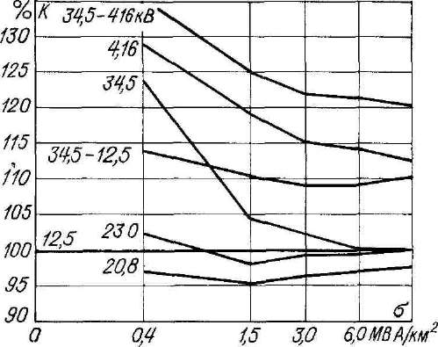

Рис. 7-11. Стоимость сооружения распределительных сетей
Следовательно, и в таких условиях выполнение распределительной сети в городе при напряжении 20 кВ не получает необходимого экономического подтверждения.
Целесообразность варианта с глубоким вводом 110/10 кВ, который отличается от основного варианта сети 10 кВ наличием не одного, а двух источников питания (основной подстанции 110/10 кВ и подстанции глубокого ввода 110/10 кВ), свидетельствует также о том, что при выборе варианта электроснабжения необходимо параметры отдельных элементов системы электроснабжения выбирать в оптимальных пределах. В данном случае рациональный вариант построения распределительных сетей при напряжении 10 кВ обусловливает необходимость не одного, а двух источников питания соответствующей мощности.
Рассматриваемые варианты представляются выполненными недостаточно рационально и по числу распределительных пунктов. В частности, вариант сети 10 кВ содержит три пункта, в то время как в варианте сети 20 кВ предусмотрен только один распределительный пункт. Учет этих обстоятельств вносит коррективы в пользу варианта сети 10 кВ.
Отмеченная противоречивость в оценке напряжения 20 кВ выявляется также в работах зарубежных авторов. Достаточно полное исследование этого вопроса имеется в работе [36], где приведены технико-экономические показатели распределительных сетей с обычно применяемыми в США напряжениями 4,16 и 12,5 кВ, а также с более высокими напряжениями 20,8; 23,0; 24,9 и 34,5 кВ, которые начали внедряться в последние годы.
Для иллюстрации проведенного исследования на рис. 7-11 показано относительное изменение первоначальных затрат для различных вариантов выполнения распределительных сетей при напряжении основной сети 69 кВ. Показатели системы электроснабжения 69/12,5 кВ приняты за 100 %. Аналогичные данные приведены в работе [36] при напряжении основной сети 132 кВ.
В общих выводах указывается, что напряжение 4,16 кВ является нецелесообразным для распределительных сетей при плотности нагрузки, рассматриваемой в работе, от 0,3 до 8,5 MBА/км². Применение напряжений 12,5; 23,0; 24,9, а также 20,8 кВ не вносит существенных изменений в стоимость сооружения распределительных сетей. Считается, что нет оснований для перехода от одного напряжения к другому.
Полученные выводы базируются на использовании для распределительных сетей воздушных линий и однофазных трансформаторов с учетом специфических особенностей электрических сетей мелких и средних городов США. Для распределительных кабельных сетей приведенные стоимостные показатели изменяются в пользу напряжения 12,5 кВ.
Напряжение 20 кВ получает распространение в странах Европы, например, в сетях Франции, что определяется большим наличием действующих сетей 15 кВ, которые в 1960 г. составляли 56 % общей протяженности распределительных сетей. Новые распределительные сети выполняются кабелями 20 кВ.
При анализе работ зарубежных авторов необходимо принимать во внимание большие плотности нагрузок, характерные для зарубежных распределительных сетей, а также иное соотношение стоимости оборудования для вариантов с различными напряжениями.
Из рассмотренного материала в качестве общего вывода можно отметить, что при существующих условиях рекомендация ВСН 97—83 о выполнении городских распределительных сетей при напряжении 10 кВ наиболее целесообразна.
7 5 ВЫБОР ЧИСЛА СТУПЕНЕЙ
ТРАНСФОРМАЦИИ НАПРЯЖЕНИЯ
При выборе рационального построения системы электроснабжения города возникает необходимость в определении наивыгоднейшего числа ступеней трансформации энергии, т. е. числа ее преобразований между напряжениями 110 и 0,38 кВ. Следует отметить, что решение указанной проблемы в отечественной литературе освещено недостаточно, в связи с чем рассмотрим некоторые работы зарубежных авторов.
На первый взгляд наиболее рациональной представляется непосредственная трансформация 110/0,38 кВ. Однако технические трудности делают эту систему нецелесообразной.
В городских системах электроснабжения для питания потребителей требуется, как правило, одно или два (реже большее число) промежуточных напряжения Введение каждого дополнительною напряжения может быть желательным, например, для поддержания напряжения в заданных пределах, для уменьшения мощности короткого замыкания и т. д. Эти обстоятельства сказываются на экономических показателях системы. Например, по данным работы [47], введение промежуточного напряжения 30 кВ позволяет в зависимости от протяженности сети 30 кВ снизить мощность короткого замыкания в сетях 10 кВ более чем в два раза. При этом отмечается, что стоимость распределительных устройств при снижении мощности короткого замыкания, на пример от 500до250MBА, уменьшается для сетей 10 кВ в отношении 1,48 : 1,0, для сетей 20 кВ — в отношении 1,25 : 1,0.
Приведенные данные показывают, что с увеличением стоимости сооружения системы электроснабжения из-за введения дополнительной ступени напряжения одновременно может снижаться стоимость сооружения сетей более низкого напряжения. Поэтому при выборе рационального выполнения системы электроснабжения возникает необходимость в определении оптимального числа промежуточных напряжений
Согласно работе [18] мощность, передаваемая при заданном напряжении U между двумя пунктами потребления, при напряжении U/2, одинаковом сечении проводов и одинаковом падении напряжения может передаваться по двум таким линиям только на половинное расстояние от каждого из этих пунктов. При напряжении U/4 и четырех линиях мощность можно передавать на расстояние, равное четверти расстояния между рассматриваемыми пунктами, и так до максимально возможного радиуса распределения, равного расстоянию между рассматриваемыми пунктами.

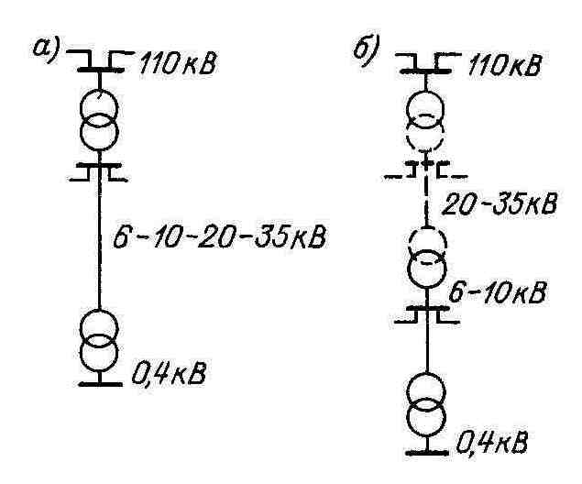

Рис. 7-12 Системы электроснабжения города

Отношение напряжений каждой ступени распределения энергии в последнем случае принято 2:1. Если принять отношение напряжений 3 : 1, то наибольший возможный радиус распределения составит только половину расстояния между исходными пунктами. В результате при выполнении системы электроснабжения отношение между напряжениями смежных ступеней трансформации энергии должно быть не менее 3:1.
Приведенные рассуждения базируются на технических условиях Если учитывать экономические соображения, в частности оптимальные длины линий и расходы, связанные с распределительными устройствами, то указанное соотношение напряжений должно приниматься выше чем 3 : 1. В частности, для крупных городов оно должно составлять не менее 4:1.
Практика выполнения городских сетей, а также шкала номинальных напряжений подтверждают отмеченные соображения. В самом деле, соотношение напряжений на первой ступени составляет 10/0,38 кВ (25 : 1). Следующая рациональная ступень может быть 35/10 кВ (3,5 • 1) или 110/10 кВ (11 • 1) и т. д. С этих позиций стандартные напряжения 10 и 20 кВ должны рассматриваться как напряжения одного класса.
В пределах действующей в СССР шкалы номинальных напряжений могут рассматриваться в качестве рациональных систем электроснабжения схемы, которые показаны на рис. 7-12, а — с двумя напряжениями: 110/6; 110/10; 110/20 и 110/35 кВ и на рис. 7-12, б — с тремя напряжениями: 110/35/6; 110/35/10 и 110/20/6 кВ. Система 110/20/10 кВ исключается как заведомо не рациональная.
В работе [18] в общем виде определены технико-экономические показатели глубокого ввода 110 кВ с учетом характеристик кабельных сетей напряжением 6, 10 и 20 кВ. При этом стоимости ТП распределительных сетей принимались равными независимо от напряжения. Показатели систем электроснабжения определялись при изменении плотности нагрузки от 2 до 12 MBА/км². Дальность передачи при напряжении 110 кВ принималась равной 3 км.

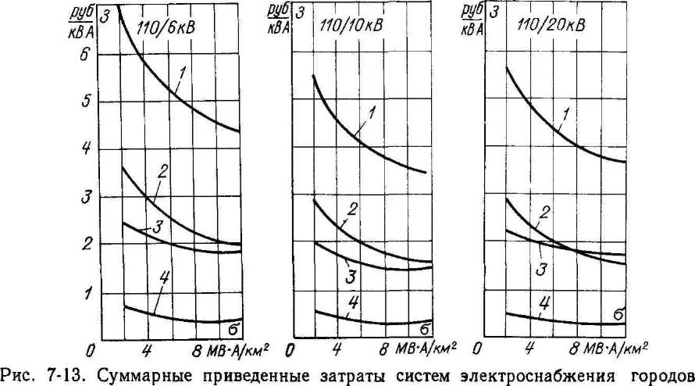

1 — питающая линия 110 кВ; 2 — подстанция 110 кВ; 3 — распределительная сеть;
4 — суммарный показатель

На рис. 7-13 приведены значения приведенных затрат суммарные и для отдельных звеньев систем электроснабжения 110/6, 110/10 и 110/20 кВ. Если суммарные затраты системы 110/10 кВ принять 100 %, то затраты системы 110/6 кВ составят 124— 125 %, системы 110/20—110—111 %. В работе [18] приведены другие показатели рассматриваемых систем электроснабжения. При тех же предпосылках капитальные затраты системы 110/6 кВ составляют 128—142, потери мощности 122—134, расход цветного металла 129—135 %. Для системы 110/20 кВ капитальные затраты равны 108—118, потери мощности 67—72, расход цветного металла 78—85 %.
Как результат в работе [18] сделан вывод, что для диапазона плотностей нагрузки, характерных для отечественных городов, наиболее целесообразной системой электроснабжения является система 110/10 кВ. В городах с трансформацией 110/6 кВ целесообразен переход к системе 110/10 кВ. Внедрение в городах системы 110/20 кВ при существующих стоимостях оборудования и кабелей 20 кВ нерационально.

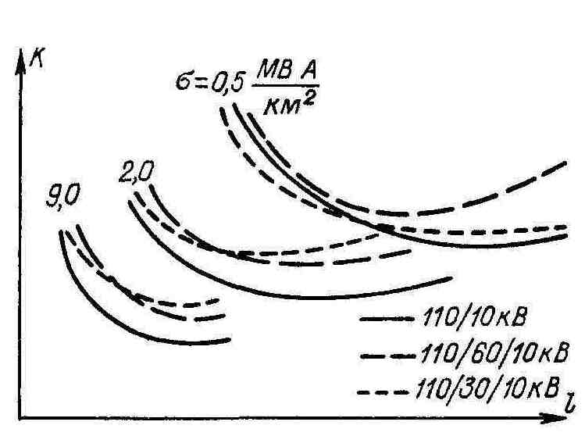

Рис. 7-14. Стоимость сооружения системы электроснабжения города

Весьма обстоятельно выполнены за рубежом работы, рассмотренные в [18]. На рис. 7-14 отмечены показатели различных систем в зависимости от радиуса обслуживания подстанции 110 кВ и плотности нагрузки. При этом основной экономической характеристикой является значение первоначальных вложений с учетом капитализированных потерь. Из кривых на рис. 7-14 видна нерациональность систем электроснабжения с тремя напряжениями 110/60/10 кВ и 110/30/10 кВ по сравнению с системой двух напряжений 110/10 кВ. Однако при малых плотностях нагрузки, в данном случае при 0,5 MBА/км², показатели системы 110/30/10 и 110/10 кВ становятся сопоставимыми. Последнее говорит о том, что системы трех напряжений при определенных условиях могут оказаться целесообразными.
Из характеристик на рис. 7-14 видно, что технико-экономические показатели системы зависят от плотности нагрузки и радиуса распределения или обслуживания. При этом каждой плотности нагрузки соответствует оптимальный радиус обслуживания. Например, при плотности 0,5 MBА/км² он составляет 4,3 км, при 2 MBА/км² — примерно 2,5 км и при 9 MBА/км² — около 1,6 км. Таким образом, с увеличением плотности нагрузки оптимальный радиус распределения уменьшается.
По мере роста нагрузки городских потребителей будет увеличиваться и плотность нагрузки, т. е. с увеличением нагрузки необходимо в систему электроснабжения вводить новые городские подстанции дополнительно к существующим, с тем чтобы радиус обслуживания находился по возможности в пределах наивыгоднейшего. Сооружение дополнительных подстанций должно производиться через установленные промежутки времени по мере роста нагрузки и при использовании пропускной способности отдельных элементов электроснабжения.
Отмеченное показывает, что из-за беспрерывного роста нагрузки система электроснабжения работает в оптимальном режиме только на ограниченном отрезке времени.
Характеристики на рис. 7-14 показывают, что, несмотря на уменьшение радиуса распределения, мощность подстанций растет при увеличении плотности нагрузки. Для оценки этого в табл. 7-8 указаны мощности подстанций в зависимости от плотности нагрузки и радиуса обслуживания.

Таблица 7-8. Мощность подстанций района города, МВА.
Радиус обслуживания, км | Площадь района, км² | Плотность нагрузки МВА/км²
 |  | 0,5 |  | 1.0 | 2.0 | 4,0 | 8,0
1,0 | 3,1 | — |  |  |  | 12,6 | 25,0
2,0 | 12,6 | — |  | 12,6 | 25,2 | 50,4 | 100,0
3,0 | 28,2 | 14, | 1 | 28,2 | 56,2 | 112,8 | —
4,0 | 50,4 | 25, | 2 | 50,4 | 100,8 | — | —
5,0 | 78,5 | 30, | 2 | 78,5 | — | — | ---

С учетом данных табл. 7-8 и отмеченных радиусов обслуживания оптимальная мощность подстанции 110/10 кВ при плотности нагрузки 0,5 МВА/км² составляет примерно 27 MBА, при плотности 2 MBА/км² — около 43 MBА и при плотности 9 MBА/км² — 80 MBА. Следовательно, наивыгоднейшая мощность подстанций изменяется не пропорционально плотности нагрузки, а несколько медленнее.
Используя характеристики на рис. 7-14 и приведенные выше значения, можно убедиться, что с ростом плотности нагрузки удельная стоимость системы электроснабжения уменьшается. В результате отмеченные зависимости, полученные путем анализа различных вариантов электроснабжения «идеализированных» городов, подтверждают ранее сделанные выводы при рассмотрении показателей систем в общем виде.
Весьма подробно проблема рационального построения систем электроснабжения города изучалась на примере «идеализированного» города с суммарной нагрузкой 475 MBА [18]. Были определены показатели двух систем электроснабжения: 110/10 и 110/30/10 кВ. При определении суммарных показателей учитывались первоначальные вложения, связанные с сооружением кабельных сетей и подстанций 110, 30 и 10 кВ, а также трансформаторных подстанций и сетей низкого напряжения. Тщательный расчет этих вложений для рассматриваемых вариантов показал, что система электроснабжения с двумя напряжениями 110/10 кВ оказалась дешевле системы 110/30/10 кВ на 7,5 %. Потери энергии для вариантов отличаются на 16 % в пользу непосредственной трансформации 110/10 кВ. Авторы приходят к выводу, что система двух напряжений имеет преимущества перед системой трех напряжений.
В работе [36] наряду с определением наивыгоднейшего напряжения для распределительных сетей приведены технико-экономические показатели различных систем электроснабжения. На рис. 7-15, в частности, представлены показатели систем с тремя напряжениями: 138/34,5/4,16 кВ, 138/34,5/12,5 и 138/69/12,5 кВ — относительно системы 138/12,5 кВ, показатели которой приняты за 100 %. Как видно, при малых плотностях нагрузки системы
138/34,5/12,5 и 138/69/12,5 кВ представляются равноценными системе 138/12,5 кВ и имеют даже лучшие экономические показатели. Только при плотности нагрузки свыше 1 MB-А/км² целесообразность систем с тремя напряжениями ставится под сомнение. Система 138/35,4/4,16 кВ при всех плотностях нагрузки нерациональна.
При наличии первичного напряжения 69 кВ системы с тремя напряжениями: 69/34,5/4,16 кВ и 69/34,5/12,5 кВ — по сравнению с системой 69/12,5 кВ во всех случаях представляются нецелесообразными.
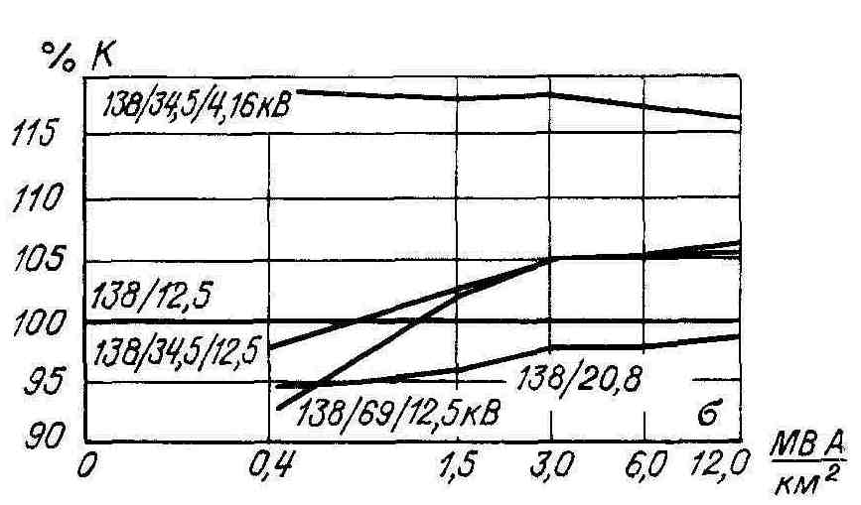
Рис. 7-15. Зависимость стоимости сооружения системы электроснабжения города
от плотности нагрузки.

Отмеченные работы характеризуются различной методикой, используемой при решении рассматриваемой проблемы. Однако из приведенного материала следует, что полученные в результате этих работ выводы достаточно близко совпадают. Это обстоятельство позволяет дать ряд общих рекомендаций по выбору рационального числа ступеней трансформации в системе электроснабжения.
Представляется, что во всех случаях необходимо стремиться к максимальному уменьшению числа используемых напряжений. Особенно следует избегать применения смежных напряжений, отношение между которыми составляет менее 3:1.
При существующих условиях наиболее целесообразной представляется система с непосредственной трансформацией 110/10 кВ. Область применения системы с тремя напряжениями должна определяться технико-экономическими расчетами.
При технико-экономической оценке систем электроснабжения города решающее значение имеет принятый срок проектирования. Рациональные решения могут быть найдены, если этот срок составляет 15—20 лет. Последнее имеет особое значение при решении вопросов развития или реконструкции действующих систем электроснабжения. Существующие электрические сети в зависимости от их состояния и пригодности к дальнейшему использованию очень затрудняют принятие решений о переходе в системе электроснабжения к более высокому напряжению, так как усиление действующих сетей при ограниченных сроках проектирования, как правило, выгоднее сооружения новых сетей, к тому же более высокого напряжения. Применительно к отечественным средним и крупным городам изложенное означает, что при сооружении новых и развитии действующих систем следует стремиться к сокращению числа ступеней трансформации энергии и ликвидации напряжений 6 и 35 кВ путем перевода действующих сетей на напряжение 10 и 110 кВ соответственно. Для крупнейших городов возможно использование более высоких напряжений, чем 110 кВ.
7-6 ПЕРЕВОД ДЕЙСТВУЮЩИХ КАБЕЛЬНЫХ СЕТЕЙ
НА ПОВЫШЕННОЕ НАПРЯЖЕНИЕ
В условиях непрерывного роста нагрузки и необходимости систематического развития электрических сетей выявляется рациональность перевода действующих сетей на повышенное напряжение с максимальным использованием установленного оборудования. Для кабельных сетей такой перевод возможен в пределах напряжений одного класса, в частности сетей 220/127 В на напряжение 380/220 В и напряжения 6 кВ на напряжение 10 кВ.
В настоящее время в СССР накопился значительный опыт перевода действующих кабельных линий 6 кВ на напряжение 10 кВ. Этот опыт базируется на возможности использования кабелей с конструктивным напряжением 6 кВ в сетях 10 кВ. Практическая возможность применения действующих кабелей на более высоком напряжении основана на использовании запаса электрической прочности изоляции кабелей, выполненных в соответствии с ранее действующими нормами.
Дополнительно к этому приведем результаты исследования вопросов работы изоляции кабелей 6 кВ при напряжении 10 кВ. Как следует из работы [39], возникающие при этом процессы ионизации в изоляции кабелей, а следовательно, условия старения изоляции и сокращение срока службы кабеля определяются не только фактом увеличения напряжения от 6 до 10 кВ, но зависят и от качества изготовления кабеля, его нагрузки, времени нахождения кабеля в режиме однофазного замыкания на землю. Дополненные специальными испытаниями исследования состояния изоляции кабелей б кВ, работающих при напряжении 10 кВ различные сроки, позволили прийти к благоприятным выводам о работе кабелей 6 кВ, переводимых на 10 кВ. Эти исследования, а также опыт эксплуатации сетей, где осуществлен перевод, показали, что процесс ускоренного старения изоляции кабелей 6 кВ наблюдается только на вертикальных участках, в частности на вводах кабелей в подстанции. Аналогичные процессы возможны на участках кабелей 6 кВ с заведомо дефектной изоляцией. Как правило, требуется тщательная оценка конструкций, установленных на кабелях 6 кВ соединительных и концевых муфт, которые
весьма часто выполняются по местным требованиям и являются неудовлетворительными даже для применения в сетях 6 кВ.
Технико-экономическая целесообразность переустройства сетей с использованием действующих кабелей на повышенном напряжении основана на значительном увеличении их пропускной способности. Например, при переводе кабелей 6 кВ на 10 кВ (при равном сечении жил и равных потерях напряжения) можно передать примерно в три раза большую мощность.
Однако использование кабелей на повышенном напряжении связано с работами по реконструкции остальных элементов сети: трансформаторов, распределительных устройств и других, что требует определенных затрат, которые следует принимать во внимание при экономической оценке перевода на повышенное напряжение. Сопоставляя приведенные затраты, связанные с расширением сетей при существующем напряжении, с дополнительными затратами по переводу на повышенное напряжение, можно определить эффективность реконструкции сетей. При переводе на повышенное напряжение отмечается значительное снижение потерь мощности и энергии.
Целесообразность перевода во многом зависит от местных условий и, в первую очередь, от возможности последующей работы действующего оборудования при более высоком напряжении. Как правило, реконструкция распределительных устройств 6 кВ при переводе на 10 кВ заключается в замене трансформаторов напряжения, предохранителей ПК и т. д.
В РУ подстанций и ТП необходимо проверить изоляционные расстояния от токоведущих частей до заземленных конструкций и частей зданий, между проводниками разных фаз, а также от токоведущих частей до сплошных и сетчатых ограждений. Эти расстояния должны соответствовать напряжению 10 кВ.
Трансформаторы мощностью 630 кВА с номинальным напряжением 6 и 10 кВ выпускаются одного типа. Поэтому при переводе сетей могут быть использованы существующие трансформаторы с заменой обмотки 6 кВ на обмотку 10 кВ. Стоимость такой работы составляет 50—70 % стоимости трансформатора. Трансформаторы меньших мощностей различны по типу: отличаются не только числом витков в обмотках, но и размерами, а также изоляцией обмоток. Однако изоляция этих трансформаторов имеет запас электрической прочности, что позволяет использовать трансформаторы 6 кВ при напряжении 10 кВ с небольшим изменением их обмоток.
Определенные трудности связаны с реконструкцией действующих источников питания для установки трансформаторов с новым напряжением 10 кВ, особенно на переходный период, когда имеется необходимость в напряжениях 6 и 10 кВ.
Возникающие при этом вопросы решаются в зависимости от местных условий. В частности, на источнике питания может устанавливаться дополнительный понижающий трансформатор со вторичным напряжением 10 кВ. Иногда предусматривается дополнительная трансформация 6/10 кВ с установкой соответствующих трансформаторов. Весьма целесообразной оказывается замена действующих трансформаторов со вторичным напряжением 6 кВ на трехобмоточные трансформаторы и трансформаторы с расщепленными обмотками напряжением 6 и 10 кВ. Такие трансформаторы изготовляются отечественной промышленностью.
Возможные схемы подстанций на переходный период указаны на рис. 7-16. Схемы учитывают условия резервирования трансформаторов. Как правило, действующее РУ 6 кВ максимально используется с его переводом на 10 кВ посекционно. В схеме рис. 7-16, а для резервирования трансформаторов предусматривается установка дополнительного переходного трансформатора 6/10 кВ.
При оценке целесообразности временной установки трансформаторов с расщепленной обмоткой (рис. 7-16, б) или трехобмоточных трансформаторов (рис. 7-16, в) следует учитывать ряд обстоятельств. По экономическим соображениям предпочтительным представляется использование трансформаторов с расщепленной обмоткой, стоимость которых на 4—5 % ниже стоимости трехобмоточных трансформаторов. В зависимости от мощности трансформатора в последнем случае, кроме того, может возникнуть необходимость применения реакторов.

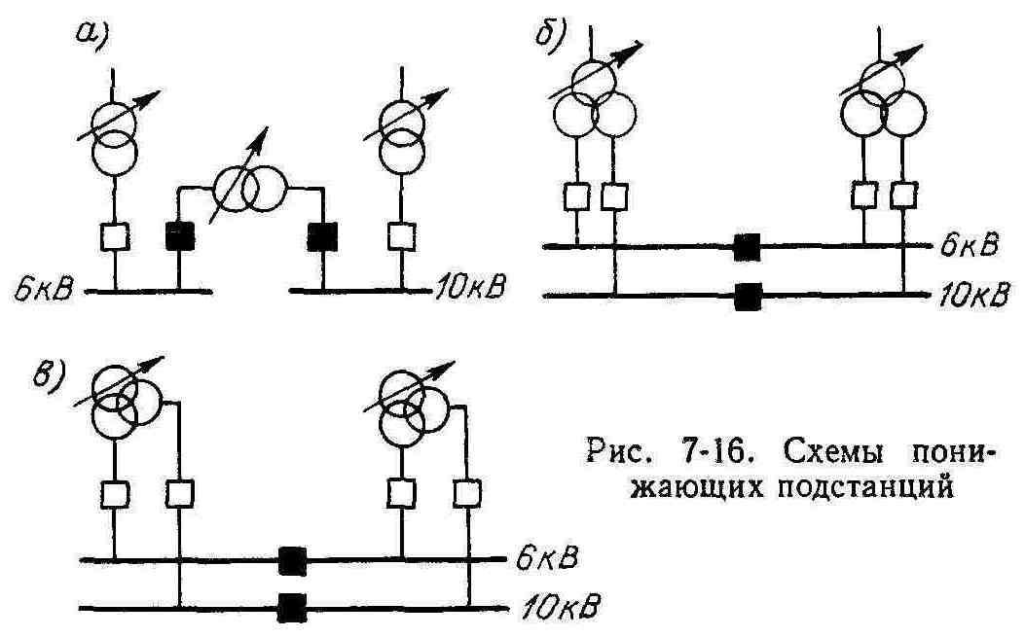

Однако при использовании трансформаторов с расщепленной обмоткой следует учитывать условия изменения нагрузки обмоток 6 и 10 кВ в течение переходного периода. Для примера на рис. 7-17 приведено распределение нагрузки обмоток в течение расчетного срока перевода, равного 5 годам, при этом учитывалось, что нагрузка трансформатора к концу срока достигает 70 % номинальной (по условию аварийного режима), а нагрузка обмоток — 35 %. Такое условие соблюдается только в том случае, когда за рассматриваемый период суммарная нагрузка трансформатора увеличивается в два раза, а нагрузка обмотки 6 кВ остается неизменной (рис. 7-17, а). В других случаях нагрузки обмоток могут быть в определенные периоды выше допустимой. Такой пример показан на рис. 7-17, б, где нагрузка обмотки 6 кВ за рассматриваемый период уменьшается до нуля, а суммарная нагрузка трансформатора достигает установленного значения 70 % номинальной. В таких условиях, как следует из рис. 7-17, б, обмотка 10 кВ во второй половине периода будет перегружаться (заштрихованная зона).
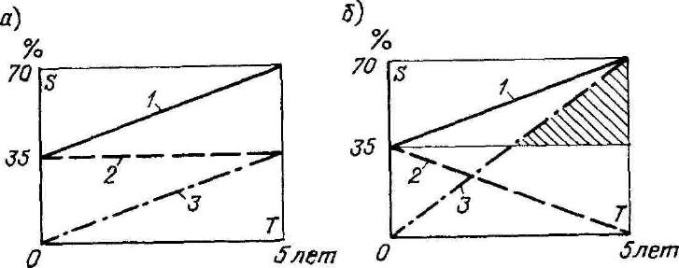
Рис. 7-17. Распределение (шрузкн трансформаторов
1 — суммарная нагрузка трансформатора (в % от S_{ном}), 2— то же обмотки 6 кВ, 3 — то же обмотки 10 кВ.

Таким образом, применение трансформаторов с расщепленными обмотками связано с необходимостью выбора трансформаторов большей мощности, чем это требуется в случае применения трехобмоточных трансформаторов. Окончательно выбор принимается в соответствии с технико-экономическими расчетами, длительностью работ по переустройству сетей, возможностью использования трансформаторов по окончании этих работ.
Продолжительность работ по переводу сети определяется характеристиками сети 6 кВ и ее состоянием, материальными возможностями сетевого предприятия и потребителей, имеющих внутризаводские сети и установки напряжением 6 кВ. Перевод внутризаводских сетей и установок производится промышленными предприятиями, что требует соответствующей координации рассматриваемых работ в сетях с работами на источнике питания. Возникает необходимость проведения работ по переводу сети на напряжение 10 кВ отдельными этапами по мере готовности к переводу участков сети.
Основной трудностью перевода сети является обеспечение надежного электроснабжения потребителей на весь период выполнения работ. С этой целью, кроме рассмотренных мер на понижающих подстанциях, возможна временная установка на стыках сетей 6 и 10 кВ переходных трансформаторов 6/10 кВ с использованием существующих ТП или с установкой КТПН, прокладкой временных связей 10 кВ и т. п. Ремонтные заводы производят переделку стандартных трансформаторов 6 кВ на автотрансформаторы 6/10 кВ. В габаритах стандартного трансформатора проходная мощность автотрансформатора увеличивается в 2,5—3 раза. На подстанциях промышленных предприятий выявляются высоковольтные двигатели и специальные установки 6 кВ, для которых также может потребоваться установка переходных трансформаторов 6/10 кВ.
Работы, связанные непосредственно с переводом действующих кабельных линий номинального напряжения 6 кВ на напряжение 10 кВ, имеют специфический характер. Согласно регламентациям Минэнерго СССР при переводе кабелей 6 кВ необходимо учитывать следующие требования.
Целесообразность использования кабелей б кВ при напряжении 10 кВ или необходимость их замены следует определять на основании технико-экономического анализа с учетом местных условий. При этом следует исходить из того, что срок работы кабелей, переведенных на напряжение 10 кВ, в зависимости от их состояния на момент перевода сети может быть ориентировочно принят 8—12 лет.
По результатам опыта эксплуатации, выборочных исследований и испытаний должны быть выявлены кабельные линии, имевшие повреждения вследствие дефектов изоляции, линии или отдельные участки с осушенной изоляцией, дефектные или явно устаревшие соединительные и концевые муфты, а также учтены конструктивные данные кабелей;
не подлежат переводу на напряжение 10 кВ кабели с изношенной изоляцией (признаками износа являются сухость и хрупкость бумажных лент, разложение пропиточного состава с выпадением канифоли);
необходима замена кабельных линий 6 кВ или их участков при значительном осушении изоляции, наличии в кабелях заводских дефектов, а также участков с числом ремонтных соединительных муфт более 10 на 1 км линии;
концевые муфты 6 кВ перед переводом должны быть, как правило, заменены новыми на напряжение 10 кВ (при необходимости должны быть перемонтированы соединительные муфты);
кабельные линии, переведенные на напряжение 10 кВ, должны испытываться выпрямленным напряжением 50—60 кВ с периодичностью, принятой для кабельных линий 10 кВ.
Опыт перевода кабельных линий 6 кВ на напряжение 10 кВ и их длительной эксплуатации подтверждает, что перечисленные требования являются слишком жесткими, особенно в отношении оценки срока работы кабелей 6 кВ, переведенных на напряжение 10 кВ. Поэтому рекомендации ВСН 97—83 в этом отношении имеют несколько иной характер. В частности, отмечается, что существующие кабельные сети 6 кВ при темпах ежегодного увеличения нагрузок на 5 % и более в течение 10—15 расчетных лет во всех случаях (независимо от загрузки и износа) следует переводить в ближайшие 5—10 лет на напряжение 10 кВ.
При использовании кабельных линий 6 кВ на напряжении 10 кВ рекомендуется предусматривать замену кабелей на вертикальных участках (вводы в ТП, крутонаклонные трассы) и участках линий с выраженными дефектами на кабели 10 кВ.
Срок работы кабельных линий 6 кВ после перевода на 10 кВ следует принимать:
не менее 20 лет для линий, проработавших при напряжении 6 кВ до перевода не более 15 лет;
не менее 15 лет для линий, проработавших при напряжении 6 кВ свыше 15 лет, а также питающих линий, нагрузка которых после перевода будет составлять выше 50 % номинальной в течение ближайших 5 лет.
Указанные сроки могут быть увеличены в зависимости от технического состояния линий, износа их изоляции и режима работы.
Решающим является состояние изоляции действующих кабелей, которое определяется профилактическими испытаниями. Как правило, для отечественных сетей уровень профилактических испытаний весьма высок, что создает дополнительный предпосылки для рассматриваемого переустройства кабельных сетей.
С момента принятия решения о переводе все новые кабельные линии и ТП следует выполнять на напряжение 10 кВ, не ожидая перевода рассматриваемого района сети на 10 кВ в полном объеме. Успешное выполнение работ в значительной мере определяется их организацией, так как возможные неувязки могут сказаться на надежности электроснабжения действующих потребителей.
Расчеты, выполненные применительно к конкретным сетям 6 кВ, показывают высокую эффективность перевода на напряжение 10 кВ. Как следует из работы [18], при этом учитывается рост нагрузки сети в 1,5—2 раза, т. е. до полного использования пропускной способности переведенной на 10 кВ сети. При оценке эффективности определяются приведенные затраты по двум вариантам: развитию действующей сети 6 кВ в пределах расчетной нагрузки или ее переводу на 10 кВ в этих же условиях. В первом варианте учитываются затраты на реконструкцию действующих и сооружение новых РУ, ТП и РП 6 кВ, включая элементы внутризаводских сетей; на прокладку новых и усиление действующих кабельных линий 6 кВ; на реконструкцию ЦП. Во втором варианте учитываются затраты на замену оборудования и трансформаторов на ЦП, РП, ТП; на замену дефектных кабелей, вертикальных участков и арматуры 6 кВ; на установку переходных трансформаторов 6/10 кВ для сети и двигателей 6 кВ; на прокладку, при необходимости, кабелей 10 кВ. Эффективность перевода отмечается при суммарной нагрузке высоковольтных двигателей 6 кВ менее 30 % в суммарной нагрузке сети [18].
Таким образом, перевод действующих сетей 6 кВ на 10 кВ является безусловно целесообразным мероприятием и имеет потенциальные преимущества, которые связаны с введением в систему электроснабжения города повышенного напряжения. Рассмотренное переустройство сетей имеет особую актуальность в условиях нашей страны, где более 60 % городских сетей работает при напряжении 6 кВ.
Основные затруднения, возникающие при переводе сетей низкого напряжения, определяются наличием у населения непереключаемых приемников (холодильники, пылесосы и т. д.). При этом перевод сетей на напряжение 380/220 В возможен по двум основным вариантам:
замена всех электроламп, счетчиков, нагревательных элементов и установка при необходимости автотрансформаторов непосредственно у непереключаемых приемников;
установка на каждом вводе в жилой дом специальных понижающих трансформаторов с 380 на 220 В без замены приемников потребителей.
Подробная технико-экономическая оценка вариантов с учетом стоимости новых приемников или их переделки на напряжение 380 В, а также последующих эксплуатационных расходов показала их равноценность. Однако предпочтение должно быть отдано первому варианту, так как осуществление второго связано с размещением в Сети дополнительных трансформаторов 220/380 В, обслуживание которых ложится на энергоснабжающую организацию. К тому же установка этих трансформаторов в жилых домах встречает значительные трудности.
При переводе трехпроводных сетей 127 или 220 В или сетей с искусственной нулевой точкой, т. е. сетей с нейтраллерами, на систему 380/220 В рекомендуется использовать в качестве четвертого провода свинцовые и алюминиевые оболочки действующих кабелей. Многолетний опыт использования свинцовых оболочек действующих кабелей в сети Ленинграда оказался весьма благоприятным и начиная с 1931 г. создал необходимые предпосылки для переустройства трехпроводных сетей 110 В на систему 220/127 В, а в последующем на 380/220 В.
Работам по переустройству сетей до 1000 В предшествует издание соответствующего распоряжения местными городскими властями, так как при переводе сети затрагиваются интересы населения.
Значительный интерес представляет опыт решения рассматриваемой проблемы в сетях зарубежных стран, где работы по переводу действующих кабельных сетей на повышенное напряжение проводятся весьма интенсивно. Последнее диктуется целесообразностью ликвидации пестроты напряжений, а также наблюдаемым ростом нагрузки электрических сетей. Многочисленные работы освещают как имеющийся опыт выполнения этих работ, так и их технико-экономические предпосылки. Отмечается целесообразность переустройства сетей на повышенное напряжение на расчетный срок, в соответствии с которым производится планирование таких работ.
В городах ФРГ по разработанным проектам за период до 1980 г. намечалась реконструкция 36 тыс. км воздушных и 11,5 тыс. км кабельных сетей. Одновременно с этим предусматривается переустройство 6060 подстанций потребителей и 27 000 трансформаторных пунктов. В Хельсинки за период 1956—1959 гг. на напряжение 10 кВ было переведено 109 км действующих кабельных сетей, из которых 45 % имели номинальное напряжение 6 кВ и были проложены более 30 лет назад.
Наряду с указанным изыскиваются другие методы перевода сетей на повышенное напряжение, в частности путем изменения режима нейтрали. Как известно, заземление нейтрали облегчает условия работы изоляции сетей. Указанный метод применен в Ганновере (ФРГ) при переводе действующей кабельной сети 5 кВ, работающей с изолированной нейтралью. В процессе перевода были использованы все 700 км существующих кабелей в результате заземления нейтрали сети 10 кВ через сопротивление и оборудования защиты линий 10 кВ от однофазных замыканий на землю. Применение рассматриваемого метода особенно благоприятно в автоматизированных сетях, так как при наличии заземленной нейтрали каждое однофазное замыкание приводит к отключению поврежденной линии. В частности, в Ганновере распределительные сети выполнены по замкнутой схеме со стороны низкого напряжения. Заземление нейтрали было использовано также при переводе действующей кабельной сети 6,6 кВ на напряжение 11 кВ в одном из городов Англии.

7-7. ОБЕСПЕЧЕНИЕ КАЧЕСТВА НАПРЯЖЕНИЯ
По мере электрификации народного хозяйства увеличиваются требования к качеству напряжения. Регламентируемые значения показателей качества напряжения на зажимах электроприемников определяются ГОСТ 13109—67. К показателям качества напряжения трехфазной сети переменного тока относятся: отклонения напряжения от номинального значения, размах изменений (колебаний) напряжения, коэффициенты несинусоидальности, несимметрии и неуравновешенности напряжения.
Вопросы обеспечения потребителей требуемым качеством напряжения определяются общей проблемой оптимизации систем электроснабжения. Решение этих вопросов связано со значительными трудностями, так как определение параметров основных элементов системы электроснабжения должно сочетаться с выбором соответствующих мер по поддержанию напряжения и наивыгоднейшего режима его регулирования. Достоверное решение задачи возможно только на основании точных характеристик нагрузки на различных ступенях системы электроснабжения, что может быть обеспечено путем предварительных измерений в действующей системе и что остается неопределенным на стадии ее проектирования. Требования потребителей к качеству напряжения могут быть несовместимыми с условиями его обеспечения, так как максимумы нагрузки различных групп потребителей, как правило, не совпадают между собой.
В отношении показателей качества напряжения следует отметить общие условия обеспечения этих показателей в регламентированных пределах, принимая, что электрические сети выполнены с учетом необходимых технических требований.
Поддержание постоянным отклонения напряжения обеспечивается соответствующим регулированием напряжения с использованием совместно централизованного регулирования со стороны центра питания и местного регулирования с помощью средств, установленных у потребителя.
Другие показатели качества напряжения, в частности размах колебаний напряжения, несинусоидальность, несимметрия и неуравновешенность напряжения, определяются специфическими особенностями работы электроприемников потребителя (выпрямительные и однофазные установки, дуговые электропечи и т. п.) и должны рассматриваться как искажения напряжения, вносимые электроприемниками в систему электроснабжения. Подчеркнем, что эти искажения могут затрагивать электрические сети и связанных с ней потребителей в пределах центра питания.
Эти искажения могут быть устранены только путем использования соответствующих средств их компенсации с установкой этих средств в комплексе с электроприемниками потребителей.
Как будет следовать из дальнейшего, некоторые меры по регулированию напряжения могут требовать решений, противоречащих закономерностям рационального построения электрических сетей. Следовательно, необходим особо тщательный подход к выбору таких средств.
Решение рассматриваемой задачи должно базироваться на соответствующих технико-экономических обоснованиях. К сожалению, методика такого рода расчетов, кроме общего указания об использовании критерия минимума приведенных затрат, до настоящего времени отсутствует. Выбор мер по обеспечению напряжения во многом зависит от местных условий, что требует известной осторожности при обобщении рекомендаций, так как их достоверность ограничивается исходными данными.
Работы, связанные с решением проблемы регулирования напряжения, широко'публикуются на страницах печати, но многочисленность этих работ не всегда способствует правильному решению указанной проблемы, особенно если задача обеспечения качества напряжения выдвигается на первый план. Последствия принимаемых решений для суммарных технико-экономических показателей электрических сетей не рассматриваются. В результате такого подхода выбор указанных мер превалирует над решением остальных вопросов рационального построения систем электроснабжения. В зависимости от этих мер диктуются решения по схеме построения системы, конструктивному выполнению ее звеньев и т. п. [25].
Учитывая специфичность поставленной проблемы и недостаточную определенность ее решения в общем виде, рассмотрим основные технические меры по обеспечению требуемого качества напряжения, которые в той или иной мере затрагивают принципы построения электрических сетей и которые следует учитывать при оптимизации. Другие вопросы отмечаются в специальной литературе [10, 25].
Общее выражение для определения напряжения U₂ у электроприемника имеет вид
U₂ = U₁± U_{доб} - [P₂R + (Q₂ ± Q_{к}) (X – X_{к})]/U_{ном} ,
где U₁ — напряжение на шинах ЦП; U_{доб} — напряжение вольтодобавочных устройств; Р₂ и Q₂ — активная и реактивная нагрузка потребителей; R и X — суммарное активное и реактивное сопротивление системы электроснабжения; Q_{K} и X_{к} — характеристики компенсирующих установок.
Средства обеспечения напряжения по степени их воздействия на систему электроснабжения разделяются на две группы средства централизованного регулирования и средства местного регулирования напряжения. Устройства, предусматриваемые на шинах ЦП, т. е. регулирующие значение U₁ во всех случаях являются средствами централизованного регулирования. Все остальные устройства могут относиться к той или иной группе в зависимости от места их установки в системе электроснабжения.
На электростанции уровень U₁ устанавливается с помощью регулирования напряжения на генераторе. На понижающих подстанциях U₁ регулируется при изменении коэффициента трансформации. Изменение может производиться вручную путем переключения ответвлений трансформатора без возбуждения (ПБВ) или с использованием устройств регулирования напряжения под нагрузкой (РПН). Последние устройства могут быть автоматическими (АРПН).
В связи с условиями обеспечения напряжения на шинах ЦП остановимся на других, часто встречающихся рекомендациях. С целью улучшения условий регулирования предполагается на понижающих подстанциях отказаться от установки крупных трансформаторов, трансформаторов с расщепленными обмотками. При этом рекомендуется более глубокое секционирование РУ 6— 10 кВ центров питания в результате уменьшения мощности трансформаторов и увеличения их числа на подстанциях.
Между тем, как указывалось выше, технико-экономические закономерности построения электрических сетей диктуют необходимость уменьшения числа трансформаторов с увеличением их мощности, вплоть до установки на подстанциях только одного трансформатора, в пределах оптимальной нагрузки подстанции. Требования надежности электроснабжения, в свою очередь, определяют необходимость всемерного упрощения подстанций. Эти закономерности подтверждаются современной практикой сооружения сетей.
Увеличение числа секций на ЦП связывается с предположением о разделении отходящих от подстанций линий вторичного напряжения на группы по характеру электропотребления. При этом учитывается, что потребители, имеющие более неоднородный график нагрузки, питались по раздельным линиям и регулирование напряжения осуществлялось применительно к каждой группе линий. Эта рекомендация равносильна требованию о выполнении самостоятельных, не связанных между собой сетей для потребителей с разным характером электропотребления. Последнее противоречит выводу о целесообразности комплексного электроснабжения потребителей. Чем больше неоднородность потребления, тем сильнее проявляется эффект совмещения максимумов, тем выше рациональность электрической сети.
В качестве средства централизованного регулирования могут рассматриваться вольтодобавочные устройства, воздействующие на значение U_{дo6}, в частности линейные регуляторы (трансформаторы), включаемые в различных точках вторичного напряжения подстанций. Применение таких регуляторов связывается с питанием потребителей или группы однородных потребителей. Установка регуляторов усложняет конструкцию подстанций.
Как средство местного регулирования напряжения можно использовать конденсаторы, которые воздействуют на значение Q_{к}. Регулирующий эффект конденсаторов ориентировочно равен Q_{б.к} $≈$ 10U²_{ном}/Х, где Q_{б.к} — потребная мощность конденсаторов, повышающая напряжение на 1 % в конце линии с реактивным сопротивлением X.
Согласно действующим указаниям установка конденсаторов с целью компенсации реактивной мощности регламентируется для промышленных потребителей. Эти конденсаторы рекомендуется при необходимости использовать и для регулирования напряжения. При этом они могут быть оборудованы соответствующими регуляторами.
Для потребителей общественно-коммунального хозяйства, за исключением фабрик-прачечных, химчистки и некоторых других, установка конденсаторов не требуется. Между тем в литературе встречаются рекомендации по специальной установке конденсаторных батарей непосредственно в ТП городских распределительных сетей. Последнее противоречит современной тенденции использования в распределительных сетях комплектных ТП без РУ 6—10 кВ, с размещением РУ 0,38 кВ непосредственно на трансформаторе, с изготовлением ТП в виде единого комплектного аппарата с весьма ограниченными размерами.

Рис. 7-18. График встречного регулирования напряжения

Таким образом, перечисленные рекомендации по обеспечению требуемого уровня напряжения в соответствии с закономерностями рационального построения электрических сетей и современных принципов их сооружения требуют серьезных технико-экономических обоснований. Недостаточно квалифицированный подход к реализации этих рекомендаций может приводить к народнохозяйственному ущербу из-за нерационального построения электрических сетей.
С учетом изложенного меры по обеспечению качества напряжения в системах электроснабжения представляются в виде цантрализованного регулирования путем использования только средств переключения коэффициента трансформации и сочетания их при необходимости со средствами местного регулирования в результате их установки непосредственно у электроприемников с неоднородным режимом. Понижающие подстанции и ТП городских распределительных сетей не должны содержать никаких дополнительных устройств, усложняющих конструктивное выполнение подстанций против типовых решений. При этом построение электрических сетей во всех случаях должно быть комплексным.
Подчеркнем, что устройства местного регулирования, устанавливаемые у потребителя, должны обеспечивать не только регламентированный уровень напряжения на зажимах электроприемников, но одновременно с этим при необходимости компенсировать в требуемых пределах искажения качества напряжения, вносимые работой электроприемников потребителей.
Во всех случаях на шинах ЦП должно осуществляться так называемое встречное регулирование, при котором значение и знак надбавки напряжения изменяются в соответствии с режимом нагрузки сети. При этом в периоды снижения суммарной нагрузки ЦП на 30 % и ниже ее максимального значения напряжение на шинах (U₁) поддерживается на уровне номинального напряжения сети, в период максимума нагрузки превышает его не менее чем на 5 %.
Исходя из этих условий в процессе проектирования должны быть проверены на отклонение напряжения все звенья системы электроснабжения от центра питания до зажимов электроприемников. Отклонения напряжения должны, как правило, находиться в регламентированных пределах по возможности для всех электроприемников независимо от режима работы и места их присоединения. При расчете учитываются ближайший и наиболее удаленный от центра питания приемники.
Глубина встречного регулирования определяется характером электропотребления и удаленностью потребителей от ЦП. Предельные значения напряжений составляют 1,0—1,1 номинального напряжения сети. Для примера на рис. 7-18 показано возможное формирование графика встречного регулирования на шинах ЦП. Предполагается, что в режиме минимальной нагрузки потеря напряжения в сети до ближнего потребителя составляет 0,00, до дальнего потребителя — 0,05. Во время максимума нагрузки эти значения возрастают до 0,05 и 0,1 соответственно.
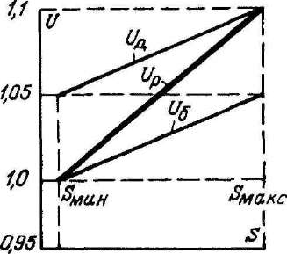
Чтобы обеспечить поддержание напряжения в пределах номинального значения, желательный график регулирования для ближнего потребителя должен соответствовать прямой U_{б}, для дальнего — прямой U_{д}. Необходимый режим напряжения у обоих потребителей будет обеспечиваться в том случае, когда встречное регулирование будет производиться по прямой U_{р}. В этом случае только при максимальной нагрузке у ближнего потребителя напряжение будет составлять 1,05 номинального; при всех остальных значениях нагрузки у обоих потребителей напряжение будет находиться в пределах 1,0 номинального.
Для рационально построенной системы электроснабжения применение встречного регулирования напряжения на шинах ЦП в сочетании с сезонным местным регулированием путем использования ответвлений трансформаторов (ПБВ) потребителей являются исчерпывающими мероприятиями по обеспечению нормированных отклонений напряжения у большинства потребителей.
Несколько иные условия могут встретиться в действующих сетях, поскольку на выбор средств регулирования большие ограничения накладывают местные условия.
Действующие сети характеризуются наличием отдельных элементов сети и даже целых участков, показатели которых в силу определенного развития сетей могут заметно отличаться от оптимальных значений и не удовлетворять техническим требованиям к параметрам или выполнению участков.
При рассмотрении мер регулирования для таких сетей без связи их с остальными характеристиками сети может оказаться целесообразным любое и даже не одно мероприятие по обеспечению в сети необходимого напряжения. Поэтому, прежде чем приступить к выбору этих мер, следует проанализировать общее состояние сети, на основе чего необходимо разработать совокупные меры по приведению сети к оптимальному состоянию, включая рациональные средства регулирования напряжения.
Технические параметры средств регулирования, кроме указанных, расчетные условия их использования в электрических сетях и другие вопросы рассматриваются в работе [25].

ГЛАВА ВОСЬМАЯ
Системы электроснабжения городов и потребителей

8-1. ОСНОВНЫЕ ТРЕБОВАНИЯ
К СИСТЕМЕ ЭЛЕКТРОСНАБЖЕНИЯ ГОРОДА

До сих пор вопросы рационального построения системы электроснабжения города рассматривались в объеме решения частных задач, например выявления технико-экономических особенностей отдельных звеньев электроснабжения.
В реальной системе ее элементы представляют собой одно целое, поэтому выбор рационального построения системы включает в себя совокупность вопросов, в процессе рассмотрения которых должны быть найдены требуемые соотношения между отдельными элементами системы, с тем чтобы ее суммарные технико-экономические показатели находились в наивыгоднейших пределах, при этом должны быть учтены местные особенности города.
При определении рациональных путей построения системы электроснабжения устанавливаются общие принципы ее выполнения, конфигурация сетей принятых напряжений, размещение центров питания, очередность сооружения отдельных элементов системы, выбор схемы электроснабжения (т. е. определение необходимых электрических связей между всеми элементами системы).
Схема электроснабжения города, в первую очередь, должна базироваться на установленных оптимальных параметрах и напряжениях отдельных элементов систем, а также числе ступеней трансформации энергии. Схема должна учитывать, что некоторые элементы системы электроснабжения города являются одновременно элементами энергетической системы, т. е. с их помощью может предусматриваться параллельная работа источников питания энергосистемы и осуществление необходимых режимов ее работы.
Следует принимать во внимание, что система предназначается для питания энергией очень большого числа потребителей. При этом выбор схемы электроснабжения города производится независимо от характера потребителей и требуемого уровня надежности питания их приемников энергии. Только суммарная мощность потребителей является критерием, с помощью которого определяется уровень надежности их питания. В частности, совокупность приемников всех категорий мощностью более 10 MBА относится к приемникам I категории. Совокупность приемников мощностью от 400 кВА до 10 MBА при выполнении сетей кабелями относится к приемникам II категории (за исключением приемников I категории).
Схема электроснабжения города базируется на заданных центрах питания. Вместе с этим должны быть выбраны, с одной стороны, источники для питания отдельных городских районов и крупных потребителей в виде городских или промышленных подстанций. С другой стороны, должны быть установлены источники, предназначенные непосредственно для питания системы электроснабжения города, — районные подстанции энергосистемы.
Основной особенностью электропотребления города является беспрерывное увеличение его как в результате естественного роста электропотребления, так и за счет новых потребителей.
Для представления о темпах роста электропотребления городов можно привести пример электрических сетей Ленинграда. В частности, за десятилетие 1976—1985 гг. суммарное электропотребление города с учетом ограничений на сооружение новых промышленных предприятий увеличилось в 1,3 раза. При этом расход энергии для нужд промышленности возрос в 1,1 раза, трамвая и троллейбуса — в 1,2 раза, метрополитена — в 1,5 раза, водопровода и канализации — в 1,7 раза, учреждений здравоохранения, культуры, торговли — в 1,25 раза. Бытовое электропотребление населения города за указанный период возросло в 1,6 раза. Примерно в этих же размерах увеличивается электрическая нагрузка перечисленных групп городских потребителей.
Таким образом, с учетом всех отмеченных характеристик могут быть сформулированы основные требования, которым должна удовлетворять рационально построенная система электроснабжения города.
Прежде всего система должна быть выполнена таким образом, чтобы суммарные приведенные затраты, связанные с ее сооружением и последующей эксплуатацией, были оптимальными.
Надежность электроснабжения, обеспечиваемая системой, должна находиться в пределах, регламентируемых ПУЭ, где устанавливается объем резервных элементов системы для питания потребителей города на полную мощность при различных режимах ее работы. Выбор расчетных режимов производится согласно требованиям соответствующих разделов ПУЭ, учитывающих плановые и аварийные отключения отдельных элементов системы, возможность совпадения этих отключений и т. д.
Система должна обеспечивать питание каждого узла потребителей с общей нагрузкой выше 10 MBА от двух независимых источников с автоматическими вводом резервных элементов и переключением питания с одного источника на другой.
При выборе схемы электроснабжения следует учитывать гибкость системы, т. е. ее приспособляемость к разным режимам распределения мощности, возникающим в процессе работы. Особенно резкое изменение режима работы возникает при внезапных отключениях отдельных элементов системы вследствие аварийного повреждения оборудования, кабелей и т. д. Следует считаться с необходимостью отключения элементов системы для ремонтных работ, испытаний, осмотров и других эксплуатационных надобностей.
При определении принципов построения системы электроснабжения города необходимо стремиться к тому, чтобы система обеспечивала потребность в энергии во все возрастающих размерах, т. е. беспрерывный рост нагрузки в течение длительного времени без каких-либо коренных изменений как отдельных элементов, так и системы в целом. Одновременно с этим, если возникает необходимость из-за увеличения нагрузки после длительного промежутка времени или при появлении нового оборудования с улучшенными технико-экономическими показателями, система должна иметь возможность быть преобразованной в другую систему электроснабжения.
Проектирование системы электроснабжения должно выполняться с выявлением очередности развития на срок не менее 10 лет и возможности последующего ее расширения.
Считается рациональным сооружение системы отдельными этапами, исходя из увеличения нагрузки в два, три, четыре раза и далее, не привязывая начало сооружения каждого этапа к календарному сроку, а в зависимости от реальных темпов роста нагрузки. На одном из этапов при необходимости может быть предусмотрено преобразование системы электроснабжения по другому принципу.
Существенным требованием является необходимость поддержания мощности короткого замыкания в пределах, допустимых для используемой аппаратуры на всех стадиях развития системы. Последнее может осуществляться в результате деления системы на части, раздельной работы трансформаторов, использования реакторов и так далее (в зависимости от этапа развития системы).
При всех расчетных режимах работы системы должно обеспечиваться требуемое качество энергии, передаваемой потребителям.
Требуемый уровень напряжения обеспечивается соответствующим выбором параметров отдельных элементов системы, а также в результате установки на ЦП трансформаторов с регулированием напряжения под нагрузкой, использования конденсаторных установок промышленных предприятий и при необходимости другими мерами регулирования напряжения.
При выборе отдельных элементов системы электроснабжения необходимо стремиться к осуществлению совместного питания различных групп потребителей. Между тем до настоящего времени отмечается использование отдельных элементов системы (линий, подстанций) для обособленного питания потребителей, что определяется различной ведомственной подчиненностью потребителей. Последнее ведет к созданию в сетях необоснованных резервов.
Согласно ПУЭ вопросы электроснабжения потребителей должны решаться комплексно с учетом состояния энергетики данного района и выявления всех его потребителей. Степень реализации указанных требований при выполнении системы электроснабжения любого города определяется местными условиями, которые будут накладывать специфический отпечаток на выполнение как отдельных элементов, так и системы в целом.
8-2. ИДЕАЛЬНАЯ СИСТЕМА ЭЛЕКТРОСНАБЖЕНИЯ ГОРОДА

Отмеченные в предыдущем параграфе основные требования к рациональной системе электроснабжения города послужили основанием для разработки идеальной системы, которая удовлетворяла бы всем поставленным выше условиям и была осуществима на практике.
Решение такой задачи встречается у зарубежных авторов. Применительно к крупным и средним городам, в частности, может быть рассмотрена система питания, базирующаяся на использовании только двух напряжений: 110 и 10 кВ. Сеть 110 кВ выполняется в виде кольца, охватывающего город. Принципиальная схема идеальной системы указана на рис. 8-1.
Территория города для выбора параметров основных элементов системы рассматривается состоящей из трех частей: центральной, с наибольшей плотностью нагрузки, средней части и окраины города, имеющей наименьшую плотность нагрузки.
Для электроснабжения центральной части города предусматривается сооружение достаточно мощной подстанции 110/10 кВ, питание которой осуществляется с помощью диаметральной электрической связи 110 кВ, проходящей через город (рис. 8-1).

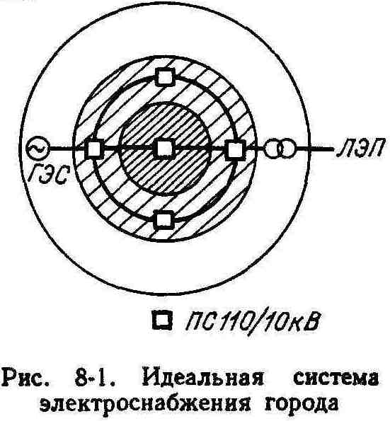

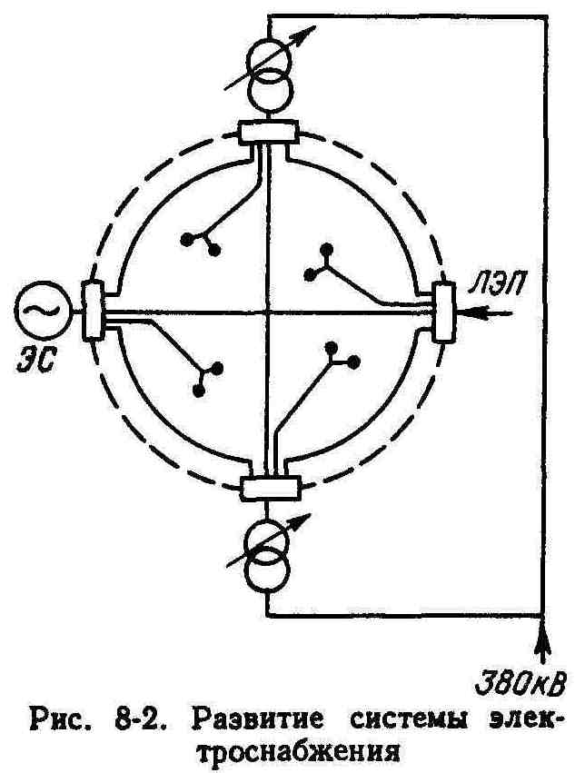

Источники питания, расположенные на территории города и вне его пределов, отдают энергию непосредственно в кольцо 110 кВ, которое является как бы сборными шинами всех источников питания города. С помощью кольца осуществляется их параллельная работа.
Одновременно с этим с помощью городских подстанций 110/10 кВ, расположенных вдоль кольца, в центрах нагрузки отдельных районов города производится отвод энергии в распределительные сети 10 кВ. Число кольцевых подстанций 110/10 кВ определяется местными условиями, в частности оптимальной мощностью подстанций или нагрузкой крупных потребителей.
Для создания наиболее благоприятных условий распределения энергии в системе и осуществления наивыгоднейших режимов ее работы рекомендуется соответствующее чередование по длине кольца 110 кВ присоединений источников питания и понижающих подстанций.
Число линий кольца 110 кВ, а также их конструктивное выполнение определяются местными условиями. На окраинах города сеть 110 кВ может быть выполнена воздушными линиями, что удешевляет систему электроснабжения; диаметральная связь 110 кВ выполняется во всех случаях кабелями.
Общая пропускная способность кольца 110 кВ должна быть такой, чтобы электроснабжение города сохранялось при различных повреждениях и внезапном выходе из строя отдельных частей системы. Режим работы кольца 110 кВ и схемы кольцевых подстанций, кроме того, учитывает допустимые значения мощности короткого замыкания в распределительных сетях 10 кВ.
Рассматриваемая система на протяжении длительного промежутка времени будет удовлетворять всем отмеченным выше условиям, и прежде всего возможностям ее дальнейшего расширения без коренной ломки. При этом по мере увеличения нагрузки городских потребителей и появления новых объектов соответствующее развитие системы может производиться разными путями (рис. 8-2). В частности, пропускная способность сети 110 кВ может как угодно увеличиваться в результате увеличения числа линий 110 кВ, т. е, путем многократного повторения кольца 110 кВ. При этом новые линии 110 кВ могут прокладываться по другим трассам города с сооружением дополнительных подстанций 110/10 кВ в центрах нагрузки.
Вместе с этим могут предусматриваться дополнительные диаметральные связи 110 кВ с новыми подстанциями 110/10 кВ, а также подстанции глубокого ввода 110 кВ.
В зависимости от нагрузки системы электроснабжения и местных условий ее питание может усиливаться путем подачи энергии от внешних источников питания при более высоком напряжении, например 380 кВ (рис. 8-2). При этом в узловых пунктах отдельные части кольца 110 кВ соединяются таким образом, чтобы мощность короткого замыкания в каждой точке сети 110 кВ находилась в заданных пределах. В связи с этим каждое кольцо 110 кВ системы по местным условиям может работать независимо одно от другого, и в этом случае имеются как бы две самостоятельные системы электроснабжения, которые могут быть связаны между собой только при более высоком напряжении 380 кВ.
По мере роста нагрузки города дальнейшее развитие его системы электроснабжения выполняется в результате создания кольцевой сети 380 кВ и увеличения числа опорных подстанций 380/110 кВ. С развитием сети 380 кВ кольцевая сеть 110 кВ начинает терять свое значение и постепенно преобразуется в распределительную сеть. Ее развитие ограничивается. Усиление пропускной способности системы электроснабжения производится путем размыкания кольцевой сети 110 кВ и заводки ее линий на новые подстанции 380/110 кВ. При этом сеть 110 кВ в системе электроснабжения города начинает выполнять только функцию глубокого ввода. Таким образом, происходит естественный процесс введения в систему более высокого напряжения, что диктуется беспрерывным увеличением электрической нагрузки городов.
Таким образом, идеальная система отвечает большей части отмеченных выше требований к электроснабжению города и отдельные элементы ее построения находят соответствующее отражение в системах питания современных городов.
Естественно, что существующие системы электроснабжения в той или иной мере отличаются от идеальной системы. Последнее определяется специфическими условиями отдельных городов и, в первую очередь, числом и характеристикой источников питания, наличием связей между источниками питания и энергосистемой и т. д. Сильное влияние на принципы построения системы электроснабжения оказывают исторические условия развития города.
Для представления о возможных путях решения проблемы рационального осуществления электроснабжения города на примере некоторых крупных городов рассмотрим различные принципы электроснабжения.
8-3. ОСОБЕННОСТИ ЭЛЕКТРОСНАБЖЕНИЯ ОТДЕЛЬНЫХ ПОТРЕБИТЕЛЕЙ

Перед рассмотрением конкретных систем электроснабжения городов отметим основные особенности осуществления их низших ступеней, т. е. распределительных сетей 6—10 кВ, а также элементов питания самостоятельных потребителей.
Основные принципы построения распределительных сетей напряжением 6—10 кВ достаточно хорошо известны [19]. Эти сети предназначаются для электроснабжения коммунально-бытовых и мелких промышленных потребителей города. В их состав включаются также сети 6—10 кВ, составляющие систему электроснабжения средних и крупных промышленных предприятий, расположенных на территории города.
В соответствии с ВСН 97—83 для отечественных городов выполнение таких сетей регламентировано по так называемому принципу петлевой схемы (имеется в виду двустороннее питание каждой ТП по сети 6—10 кВ). В сети 0,38 кВ предусматривается одно- и двустороннее питание потребителей в зависимости от характера их электроприемников. Петлевая сеть 0,38 кВ может опираться на разные ТП, что увеличивает надежность электроснабжения потребителей. В рассматриваемой сети резервирование трансформатора ТП предусматривается через сеть 0,38 кВ. Объем резервирования определяется местными условиями. Наличие развитой сети 0,38 кВ создает условия для осуществления параллельной работы трансформаторов ТП через сеть 0,38 кВ. В таком случае сеть называется полузамкнутой.
В связи с беспрерывным ростом электрификации городских потребителей увеличиваются требования к надежности их электроснабжения. В результате возникает необходимость в более глубоком резервировании распределительных сетей и использовании в таких сетях средств автоматики для ввода резервных элементов при нарушениях нормального режима сети. Внедрение автоматизированных сетей связано с дополнительными капитальными затратами, допустимое значение которых по сравнению со стоимостью петлевых сетей указано в ВСН 97—83.
В отечественных условиях решение вопросов автоматизации распределительных сетей пошло по пути выполнения сетей по так называемой многолучевой схеме с устройствами АВР при напряжении 6—10 кВ или 0,38 кВ [19]. При этом практика сооружения таких сетей показала, что их стоимость значительно превышает значения, регламентированные ВСН 97—83.
Представляется, что реализовать эти требования можно путем выполнения распределительных сетей по так называемой замкнутой схеме при напряжении 0,38 кВ. Принцип построения такой сети указан на рис. 8-3. В данном случае предусматривается сочетание радиальной сети 6—10 кВ с замкнутой сетью 0,38 кВ. При этом резервирование линий 6—10 кВ и трансформаторов ТП

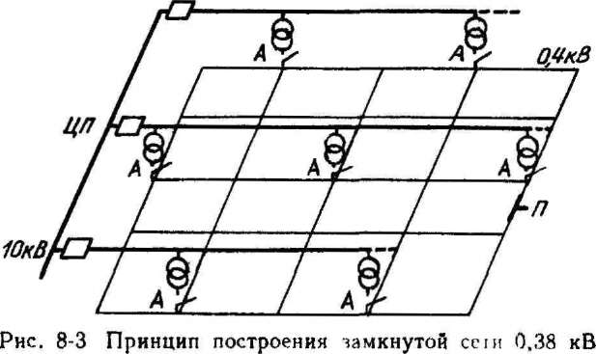

осуществляется через сеть 0,38 кВ, параметры которой выбираются с учетом этого условия. Селективность в работе защиты сети 0,38 кВ и автоматическое восстановление электроснабжения обеспечиваются автоматом обратной мощности [19], устанавливаемым в каждой ТП на трансформаторе со стороны вторичного напряжения.
Замкнутые сети создают весьма высокую надежность электроснабжения потребителей и допускают предельное упрощение конструктивного выполнения ТП, что сказывается на стоимости сетей. При этом следует отметить, что конструктивное выполнение замкнутых сетей значительно отличается от конструктивного выполнения отечественных сетей. Как видно из рис. 8-3, распределительные сети 6—10 кВ выполняются радиальными, а ТП присоединяются с помощью ответвлений линий. Такое выполнение сокращает протяженность сети 6—10 кВ на 10—20 %, в зависимости от местных условий, против выполнения распределительной сети с использованием петлевых линий 6—10 кВ и их завода двумя концами в каждую ТП.
Присоединение ТП к распределительной линии 6—10 кВ с помощью ответвлений исключает необходимость РУ 6—10 кВ в ТП. Поэтому за рубежом в замкнутых сетях применяются КТПН выполненные в виде одного аппарата. При этом кабель 6—10 кВ заходит непосредственно в бак трансформатора и на баке, кроме того, устанавливается РУ напряжением 0,38 кВ. Такие комплектные аппараты коренным образом решают вопросы безопасности обслуживающего персонала (РУ 6—10 кВ в ТП отсутствует), а также эксплуатации распределительной сети. В частности, при наличии рассматриваемых КТПН никаких ремонтных работ на месте их установки не производится. При возникновении повреждений производится замена блока с поврежденным элементом или замена целиком КТПН. Стоимость эксплуатации сетей значительно снижается.
К сожалению, замкнутые сети в отечественных городах широко не распространены. В результате потенциальные возможности упрощения распределительных сетей, снижения стоимости сооружения и применения более совершенных методов их эксплуатации остаются нереализованными.
В этой связи следует также отметить, что отечественные городские сети выполняются по двухзвенному принципу, т. е. распределительные сети 6—10 кВ дополняются промежуточным звеном, так называемыми питающими сетями того же напряжения. Если использование питающих сетей 6—10 кВ в системах электроснабжения крупных общественно-коммунальных объектов и промышленных предприятий является неизбежным и диктуется значением электрической нагрузки этих потребителей, то для распределительных сетей общего назначения введение указанного промежуточного звена нецелесообразно [19]. Эта нецелесообразность усиливается вместе с ростом плотности нагрузки городских районов, так как последнее обусловливает увеличение мощности трансформаторов ТП. В зарубежной практике питающие сети 6—10 кВ не применяются.
Работы московских проектных организаций, а также института «Ленпроект» [19] свидетельствуют о рациональности осуществления распределительных сетей 6—10 кВ города без применения промежуточного звена — питающих сетей. Этот вывод подтверждается ВСН 97—83, где указано, что целесообразность сооружения РП должна быть обоснована сравнением с вариантом непосредственного питания распределительных сетей от источника.
В последние годы в городах СССР появляются крупные административные и общественно-коммунальные сооружения повышенной этажности. Системы их электроснабжения требуют специфического подхода, при этом может быть использован опыт зарубежных стран.
В составе городских потребителей все больше появляются электроприемники, предъявляющие весьма жесткие требования к надежности электроснабжения и качеству электрической энергии. К ним относятся операционные отделения с аппаратурой для реанимации больных, вычислительные центры, средства связи и т. п. Для таких установок возможно применение автономных источников наряду с независимыми источниками энергосистемы. В качестве автономных источников применяются дизельные электростанции с автоматическим запуском, аккумуляторные батареи.
Для электроприемников, не допускающих перерывов электроснабжения и требующих энергии весьма высокого качества, разработаны специальные устройства гарантированного электроснабжения (УГЭ). Схема одного из возможных вариантов такого устройства представлена на рис. 8-4. Устройство имеет две цепи, которые присоединяются к разным источникам питания ИП₁ и ИП₂. В нормальном режиме питание производится от источника ИП₁ по цепи выпрямитель (В) — инвертор, (И) — электроприемник (ЭП). При этом на вводе ИП обеспечивается требуемое качество электроэнергии. При отказе ИП₁ или преобразовательного оборудования электроснабжение производится от аккумуляторной батареи (Б) или от источника ИП₂ соответственно, в цепи которого предусмотрен электронный переключатель (П).
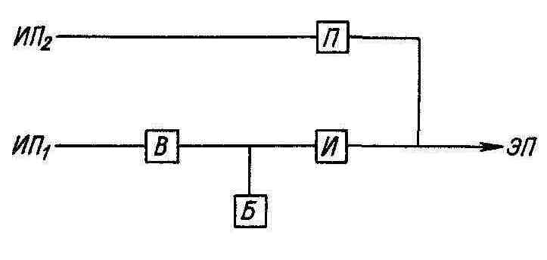
Рис, 8-4. Система гарантированного питания
Построение систем электроснабжения промышленных предприятий производится [37] с учетом следующих специфических особенностей:
концентрации приемников на ограниченной территории предприятия, что обусловливает относительно большую плотность нагрузки;
прогрессирующего увеличения общей нагрузки предприятий в результате их систематического расширения и постоянного повышения уровня электрификации технологического процесса;
разнообразия приемников по мощности и режиму работы.
Нагрузки предприятий могут быть разбиты на три группы. К первой относится распределенная по зданиям и территории предприятия нагрузка, создаваемая многочисленными, но относительно маломощными приемниками, питание которых осуществляется от сети до 1000 В. Вторая группа представляет собой нагрузку, сосредоточенную в виде двигателей значительной мощности, которые присоединяются непосредственно к сети свыше 1000 В. К третьей группе принадлежит нагрузка специальных приемников, предназначенных для преобразования энергии, электролизные ванны, электропечи и т. д. Ввиду большой мощности предприятий и значительной потребности в технологическом паре возможно использование в системах электроснабжения местных электростанций. Внутренние электрические сети предприятий относительно короткие, единичные мощности понижающих трансформаторов— 1000 кВА и более. Применение трансформаторов большой мощности сталкивается с необходимостью использования аппаратуры до 1000 В с повышенной устойчивостью против действия токов короткого замыкания.
Рассмотрим примеры осуществления системы электроснабжения промышленного предприятия средней мощности. На рис. 8-5 приведена принципиальная схема электроснабжения предприятия с питанием от сети 10 кВ. В данном случае внешняя система электроснабжения предприятия содержит питающие линии 10 кВ от разных источников ИП₁ и ИП₂. Линии работают раздельно, с устройством АВР на междусекционном выключателе сборных шин РП.
Построение внутризаводской распределительной сети 10 кВ отличается относительной простотой, так как питание вспомогательных цехов с неответственной нагрузкой (ТПЗ), а также высоковольтных агрегатов (двигатель М и дуговая электропечь ДП) производится по радиальной схеме. На ТП1 и ТП2 имеются приемники I категории, поэтому предусматриваются два взаимно резервируемых трансформатора с питанием от разных секций РП. При наличии на ТПЗ приемников II категории резервирование их питания может производиться от сети низкого напряжения.
Отметим, что основным принципом построения внутризаводской распределительной сети является, как правило, ее выполнение по радиальной схеме с резервированием для приемников высших категорий. По местным условиям применяются магистральные схемы различных модификаций.
Схема на рис. 8-5 предусматривает питание прилегающего к заводу городского района, так как от шин РП отходят линии 10 кВ распределительной сети этого района. В данном случае учитывается несовпадение максимума нагрузки завода и городских потребителей. В результате совместное питание завода и распределительной сети в некоторых случаях не требует усиления питающей сети 10 кВ по сравнению с ее осуществлением только для электроснабжения завода.
Электроснабжение потребителей общественно-коммунального характера, центральных водопроводных и канализационных станций, трамвайных подстанций и других в зависимости от их мощности осуществляется по схеме, аналогичной рис. 8-5. С учетом того, что такие потребители относятся к приемникам I категории, их питание во всех случаях производится от двух независимых источников с необходимым резервированием.
Если на территории города располагаются предприятия большой мощности (более 10 MBА), их электроснабжение может осуществляться от самостоятельных понижающих подстанций 110—220 кВ, входящих в систему электроснабжения города. Схема питания в таких случаях усложняется, большее развитие получает внутризаводская сеть 6—10 кВ, с помощью которой осуществляется электроснабжение крупных цехов или групп цехов, характер построения сети остается неизменным. Выделяются также приемники I категории.
Схема понижающей подстанции со стороны напряжения 110—220 кВ определяется условиями системы электроснабжения города. В частности, заводская подстанция может являться элементом электроснабжающей сети 110—220 кВ, тогда ее РУ 110—220 кВ может быть достаточно сложным; заводская подстанция может осуществляться по схеме глубокого ввода, с выполнением РУ 110—220 кВ по упрощенной схеме, с питанием от одной из опорных понижающих подстанций городской системы. Заводская подстанция может быть в равной мере использована для совместного питания городских потребителей прилегающего района.

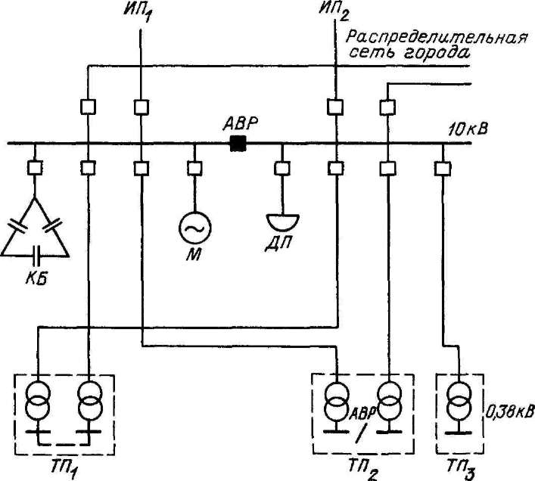
Рис. 8-5. Схема электроснабжения завода средней мощности

Приведенные примеры подчеркивают, что любая электрическая сеть, расположенная на территории города, является элементом его системы питания, и все вопросы, связанные с осуществлением этих сетей, должны решаться в едином комплексе на всех ступенях системы электроснабжения.
8-4. СИСТЕМА ЭЛЕКТРОСНАБЖЕНИЯ ЛЕНИНГРАДА
Развитие системы электроснабжения может быть разбито на три периода. Первые попытки применять электричество для освещения отдельных зданий и сооружений города относятся ко второй половине прошедшего столетия. В частности, могут быть отмечены местные установки для освещения Литейного моста, Исаакиевского собора и т. д. Годом создания первой электрической сети считается 1883 г., когда частной компанией была организована «Контора освещения Невского проспекта электричеством». В течение года контора соорудила электрическую сеть вдоль Невского проспекта на участке от ул. б. Б. Морской до Аничкова моста. Для ее питания на р. Мойке около Строганова моста на баржах была установлена центральная станция с тремя локомобилями и 12 динамо-машинами.
30 декабря 1883 г. первая электрическая сеть города была введена в эксплуатацию. Наряду с освещением Невского проспекта от сети производилось питание энергией отдельных потребителей.
После этого начался быстрый рост сетей города. 31 декабря 1885 г. вступила в строй вторая станция, расположенная за Казанским собором, предназначенная для питания сети Невского проспекта на протяжении до б. Знаменской площади. К 1887 г. действовали уже три электростанции. От одной из них (Левашовской) отходило восемь линий подземного кабеля. По мере развития сетей их конфигурация усложнялась: сети стали делиться на магистральные, подходящие к распределительным колодцам, и районные, отходящие от колодцев к потребителям. К 1889 г. мощность, отпускаемая станцией, составляла 250 кВт, а протяженность кабельных сетей достигала 115 км.
В 1898—1899 гг. на территории города были построены три более крупные электрические станции, вырабатывающие энергию переменного тока. Появляется конкуренция между энергоснабжающими компаниями. Например, электростанция «Общества электрического освещения 1886 г.» вырабатывала трехфазный ток частотой 50 Гц с генераторным напряжением 2000 В. Станция общества «Гелиос» вырабатывала однофазный ток 50 Гц напряжением 330 В, станция анонимного Бельгийского общества — однофазный ток 42,5 Гц напряжением 2200 В. Общая мощность станций составляла 15 750 кВт.
Благодаря преимуществам принятой системы тока наибольшее развитие в городе получили электрические сети «Общества электрического освещения 1886 г.». Они простирались от окраин города, охватывая районы Невской, Московской и Нарвской застав, Охты, Пороховых, Лесного. Потребители находились на расстоянии 11—12 км от станции. К 1909 г. суммарная нагрузка потребителей достигла 23 тыс. кВА. Общество вынуждено было ввести генераторное напряжение 6 кВ, а также использовать напряжение 20 кВ для передачи энергии в Царское Село и Сестрорецк.
К 1916 г. действовало 105 электростанций общей установленной мощностью 193 тыс. кВт, при этом мощность четырех центральных станций составляла 48 %. Суммарная выработка электрической энергии достигла 478 млн. кВтч. Отмечается широкое использование энергии в промышленности. Например, из указанного количества энергии 68 % приходилось на двигательную нагрузку, 21,2 % расходовалось на освещение, 9,8 % потреблял трамвай и 1 % — водопровод.
Соответственно получают развитие распределительные сети. К 1916 г. общая длина кабельной сети составляла 2963 км, число трансформаторов 5753 шт. и их суммарная мощность 167 тыс. кВА. Подавляющая часть сети была кабельной. В 1916 г. был проложен кабель 20 кВ к бывшей фабрике Торнтона, что явилось первым шагом в передаче больших мощностей с использованием кабельных линий.
В 1923 г. после ликвидации послевоенной разрухи было осуществлено соединение электрических сетей трех станций через специальные разделительные трансформаторы, что позволило в определенной мере регулировать режимы работы этих станций. Год 1923 можно считать годом зарождения Ленинградской энергетической системы.
Начало второго этапа развития системы относится к 1925— 1926 гг., когда в энергосистеме произошли коренные изменения. Последнее было вызвано реализацией Ленинского плана электрификации России (ГОЭЛРО), согласно которому 19 декабря 1926 г. вступил в эксплуатацию первенец советской электрификации — Волховская гидроэлектростанция имени В. И. Ленина.
Для передачи энергии Волховской ГЭС в Ленинград были сооружены две воздушные линии 110 кВ, которые подходили к подстанции Северная напряжением 110/35/6 кВ. Одновременно для электроснабжения северной части города были введены в эксплуатацию три подстанции 35/6 кВ, питание которых производилось по кабельным линиям 35 кВ от подстанции Северная. В южной части города вошла в строй подстанция 35/6 кВ Нарвская и кабельная сеть 35/6 кВ, связавшая три городские электрические станции. При этом была осуществлена кабельная связь 35 кВ между одной из подстанций 35/6 кВ севера и электростанцией южной части города.
В результате на территории города была создана уникальная по тому времени кабельная сеть 35 кВ общей протяженностью 70 км. Следует отметить прогрессивность, даже по нашим временам, решений, принятых при создании системы электроснабжения города. Все понижающие подстанции, включая подстанцию 110/35/6 кВ, были построены закрытыми. Вторичные подстанции 35/6 кВ выполнялись по единому проекту с установкой трансформаторов мощностью 6 тыс. кВА.
Следует особо отметить, что кабельная сеть 35 кВ, соединившая все подстанции и электростанции города, была выполнена в виде кольца. С появлением сети 35 кВ на нее были возложены функции осуществления параллельной работы генерирующих источников питания и распределения энергии среди районов города. Эта же сеть выполняла функцию глубокого ввода высокого напряжения, поскольку она проходила по сложившейся части города.
В 1930 г. было усилено питание кольца 35 кВ путем преобразования подстанции 35/6 кВ Нарвская с введением напряжения 110 кВ. Подстанция напряжением 110/35/6 кВ после ее реконструкции получила название Южная. В дальнейшем она использовалась для питания новых подстанций 35/6 кВ, сооружаемых в южной части города, а также на Васильевском острове. Воздушные линии 110 кВ, связавшие Южную и Северную подстанции, явились началом создания сети 110 кВ.
Бурный рост промышленности Ленинграда в годы первых пятилеток потребовал сооружения новых источников питания. В 1933 г. вошла в эксплуатацию Нижне-Свирская гидроэлектростанция, энергия которой подавалась в город двумя воздушными линиями 220 кВ. Последнее привело к сооружению крупной районной подстанции 220 кВ на окраине города, использованной для питания развивающегося кольца 110 кВ и линий 110 кВ, отходящих в глубь города.
Развитие кольца 110 кВ проходило с некоторыми особенностями, вызванными географическим положением Ленинграда: с западной стороны город омывается водами Финского залива. Сооружение воздушной линии 110 кВ на территории города было невозможно, а прокладка кабеля 110 кВ для создания замкнутого кольца в довоенные годы представлялась весьма сложным и дорогим мероприятием. В связи с этим кольцо 110 кВ Ленинграда создавалось путем сооружения двухцепных воздушных линий, охватывающих город только с трех сторон. Распределительные устройства всех подстанций и присоединяемых к кольцу источников питания имели две системы шин 110 кВ.
Такое построение сети 110 кВ обеспечивает ее большую оперативную гибкость, позволяющую поддерживать необходимые режимы работы системы энергоснабжения без нарушения надежности питания потребителей. Рассматриваемое выполнение обеспечивает двустороннее питание каждой подстанции 110 кВ, возможность деления сети на части и т. д. При таком выполнении питание потребителей западной части города осуществляется за счет создания в этих районах городских подстанций 35 кВ, связанных кабельными линиями 35 кВ с подстанциями 110/35 кВ.
По мере развития кольцевой сети 110 кВ кабельная сеть 35 кВ была разомкнута на части и в дальнейшем преобразована в распределительную сеть. В 1931 г. была введена первая подводная кабельная линия 35 кВ большой протяженности, проложенная между Ленинградом и Кронштадтом, а также включена впервые в СССР опытная маслонаполненная линия 110 кВ, кабель для которой был изготовлен на заводе «Севкабель».
В эти годы началось переустройство распределительных сетей города путем ликвидации однофазных сетей напряжением 2,2 и 3,3 кВ и развитие трехфазной сети 6 кВ. Реконструкция сети была ускорена наводнением 1924 г., когда из 5134 установленных трансформаторов 2325 оказались затопленными. Новая распределительная сеть 6 кВ выполнялась по петлевой схеме с использованием в ТП трансформаторов мощностью до 320 кВА. Одновременно производился перевод трехпроводных сетей 0,11 кВ на четырехпроводные сети 0,22 кВ с использованием свинцовой оболочки действующих кабелей в качестве нулевого провода. Это предложение, полностью оправдавшее себя за более чем 50-летний период эксплуатации, следует рассматривать как незаурядное техническое решение. Целесообразность этого решения была вторично подтверждена в конце шестидесятых годов, когда низковольтная сеть города была переведена на напряжение 0,38 кВ только путем смены трансформаторов в ТП. Аналогичным образом следует оценивать предложение, разработанное в рассматриваемый период, о переводе петлевой сети 0,22 кВ в замкнутый режим с осуществлением параллельной работы трансформаторов разных ТП через эту сеть. Последнее создавало предпосылки к выполнению сети 0,38 кВ по замкнутой схеме.
Третий период развития системы относится к послевоенному времени, после ликвидации тяжелых разрушений, нанесенных во время блокады. Следует отметить вклад ленинградских энергетиков в оборону своего города, героическую работу по обеспечению города электрической энергией В этой связи может быть отмечена единственная в своем роде линия электропередачи «Волховская ГЭС— Ленинград» через Ладожское озеро. Знаменитая Дорога жизни, бывшая единственной транспортной магистралью между Ленинградом и Большой землей, одновременно являлась трассой, по которой проходила линия для электроснабжения города. Несмотря на все попытки фашистских захватчиков разрушить Волховскую ГЭС имени В. И. Ленина, она продолжала работать Однако электрические связи станции с городом были полностью разрушены Тепловые электростанции города жестоко страдали от недостатка топлива. В этих условиях было принято решение о создании временной линии электропередачи между городом и Волховской ГЭС.
Для максимального использования электрических сооружений, сохранившихся на узкой территории между городом и ГЭС, и передачи возможно большей мощности напряжение ЛЭП было принято 60 кВ. Линия работала с глухозаземленной нейтралью, что позволило использовать в необходимых случаях оборудование 35 кВ. Пересечение Ладожского озера было выполнено кабельными линями 10 кВ с сооружением на обоих берегах подстанций 60/10 кВ.
Принципиальная схема ЛЭП показана на рис. 8-6. Общая длина линий передачи складывалась из 115 км воздушных и 22,5 км кабельных линий. В условиях непрерывной бомбежки вражеской авиацией и боевых действий все сооружения ЛЭП были построены в течение двух месяцев, и осенью 1942 г. энергия Волховской ГЭС стала поступать в город.
В качестве примера решения задач, возникших при сооружении линий, отметим особенности прокладки кабельных линий 10 кВ через Ладожское озеро. Обычный способ прокладки кабелей из-за непрерывных бомбежек был неприемлем. Поэтому каждая кабельная линия 10 кВ длиною 22,5 км предварительно монтировалась из строительных длин кабелей и укладывалась на большегрузной барже. Затем, невзирая на состояние водной поверхности озера, кабельную линию на всем протяжении 22,5 км прокладывали ночью за 12—14 ч. Таким образом было проложено пять кабельных линий.

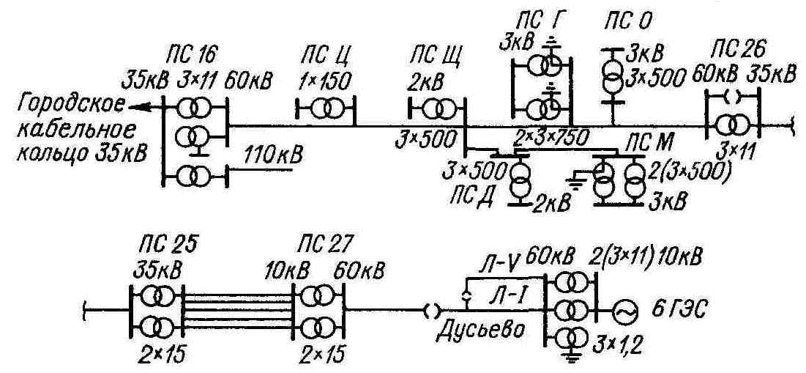

Рис. 8-6. Схема Волховских военного времени.

Зимой 1942—1943 гг. для увеличения пропускной способности линий за 12 дней была проложена «ледовая» воздушная линия передачи 60 кВ протяженностью 29,3 км непосредственно по льду Ладожского озера. Весной она была демонтирована в течение 4,5 сут. Около двух лет эта линия электропередачи снабжала город энергией.
Послевоенный период развития системы характеризуется высокими темпами увеличения нагрузки потребителей. Поэтому вводятся в эксплуатацию новые электрические станции на окраине города и за его пределами. Для приема возросших потоков энергии создается кольцо 220 кВ, охватывающее город с востока, кольцо 110 кВ делится на части. Вводятся в эксплуатацию новые подстанции 110 кВ, в том числе подстанции, выполненные по схеме глубокого ввода 110/6 кВ (ПГВ), максимально приближенные к центральным районам города. Производится усиление действующих кабельных сетей 35 кВ и подстанций 35/6 кВ. Общая протяженность кабельной сети 35 кВ составила около 400 км. Схема электроснабжения города представлена на рис. 8-7.
Дальнейший рост нагрузки города потребовал соответствующих изменений системы электроснабжения. Для питания города начали использовать напряжение 330 кВ, которое явилось системообразующим для северо-западных районов страны. С введением напряжения 330 кВ принято принципиальное решение о преобразовании системы электроснабжения города к виду 330/110/10 кВ. С этой целью предусматривается развитие кольцевой сети и сооружение глубоких вводов 330 кВ, ограничение сети 220 кВ, включая перевод действующих подстанций 220 кВ на 330 кВ, дальнейшее преобразование сети 110 кВ, сооружение новых подстанций глубокого ввода и использование кабельных линий 110 кВ для их питания. Суммарная протяженность кабельной сети 110 кВ в настоящее время составляет 340 км (в однофазном исчислении), кабельной сети 220 кВ — 24 км.
При построении кабельной сети 110 кВ с целью ее удешевления в некоторых случаях предусмотрено совместное питание подстанций глубокого ввода 110 кВ, как это представлено на рис. 8-8. За счет усложнения одной из подстанций (ПС1) (имеется в виду установка на ней двух выключателей В1 и В2) можно сократить длину кабельных линий 110 кВ по сравнению с длиной при питании каждой подстанции по двум самостоятельным линиям 110 кВ. В связи с развитием глубоких вводов 110 кВ принято решение о «замораживании» кабельной сети 35 кВ с последующей ее ликвидацией и переводом некоторых подстанций 35/6 на напряжение 110 кВ.
Одновременно с этим поставлена задача перевода действующей сети 6 кВ на напряжение 10 кВ с использованием существующих кабельных линий и оборудования сети 6 кВ. С этой целью новые понижающие подстанции имеют напряжение 10 кВ или два напряжения 6 и 10 кВ. Последнее рассматривается как временная мера, так как работы по переводу действующих сетей 6 кВ на напряжение 10 кВ требуют продолжительного времени.
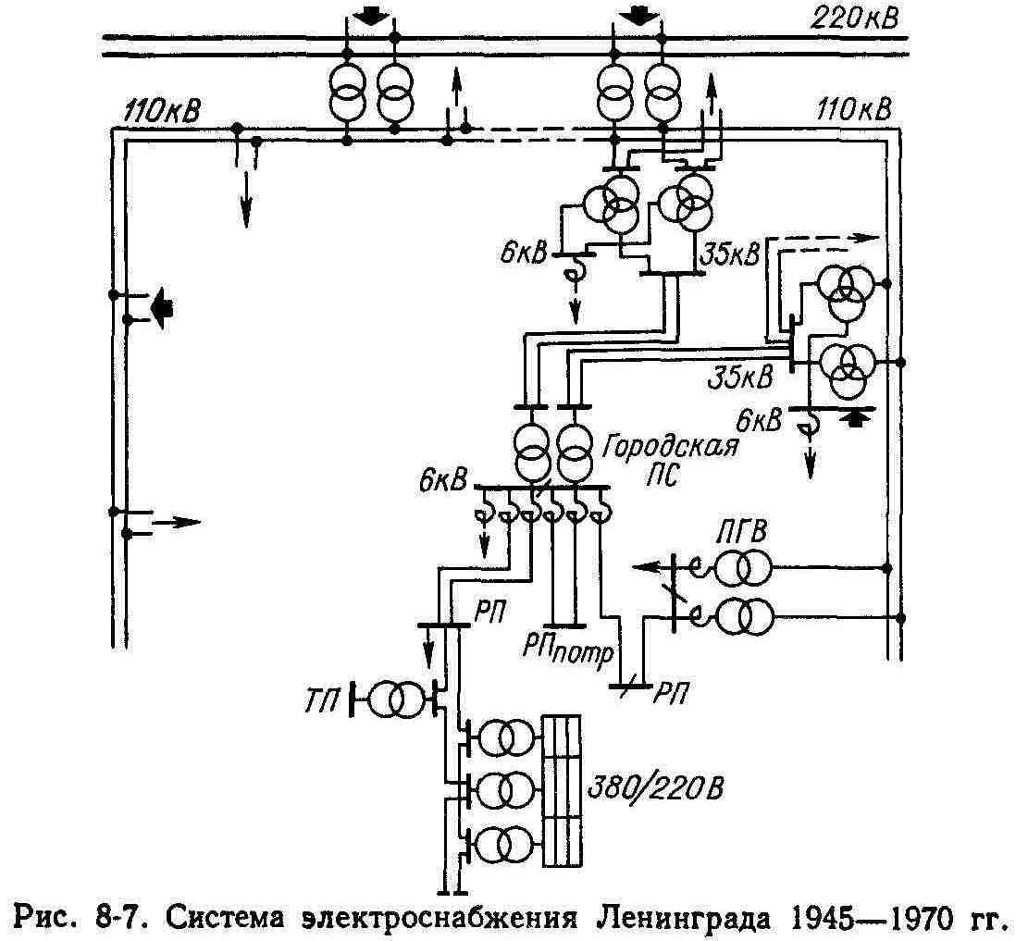

Схема электроснабжения города (без сети 35 кВ) имеет вид, показанный на рис. 8-9. Соответствующее развитие распределительных сетей напряжением до 10 кВ иллюстрируется на рис. 8-10. По сравнению с 1950 г. сеть 6—10 кВ выросла в 4,3 раза, сеть 0,38 кВ — в пять раз, установленная мощность трансформаторов ТП — в шесть раз. Отмечается ускоренное развитие сети 10 кВ. Данные рис. 8-10 не относятся к крупным промышленным предприятиям, которые имеют свои внутризаводские распределительные сети.
Изложенное позволяет проследить за развитием каждого элемента системы электроснабжения с момента возникновения первых электрических сетей города. Этот путь начинается от изолированных электростанций, которые питали потребителей по сети низкого напряжения, с последующим введением сетей напряжением 2,2 и 3,3 кВ, а также 6 кВ.
По мере увеличения нагрузки отмечается повышение напряжения. Распределительная сеть преобразуется из трехпроводной напряжением 0,11 кВ в четырехпроводную сначала 0,22 кВ, затем 0,38 кВ. Однофазная распределительная сеть напряжением 2,2 и 3,3 кВ заменяется трехфазной б кВ, последняя переводится на напряжение 10 кВ.

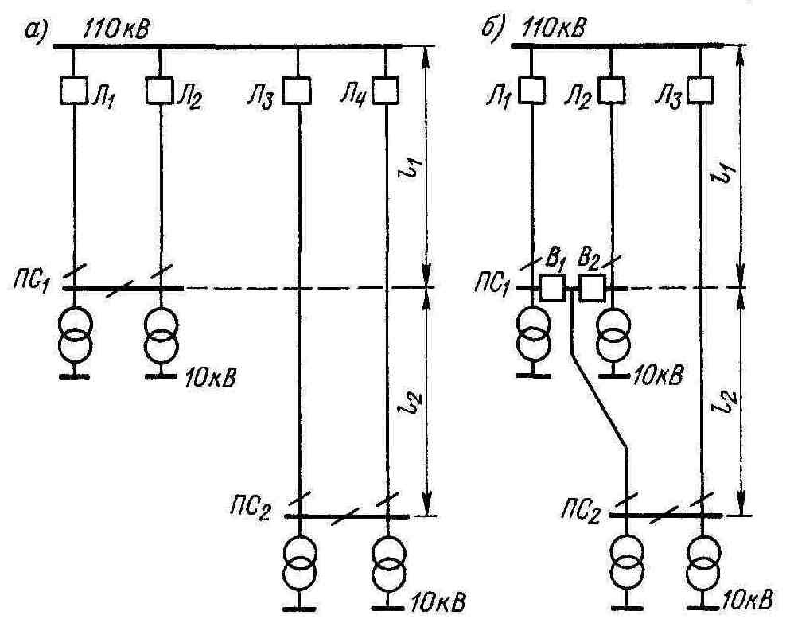

Рис 8-8. Схема глубоких вводов 110 кВ.

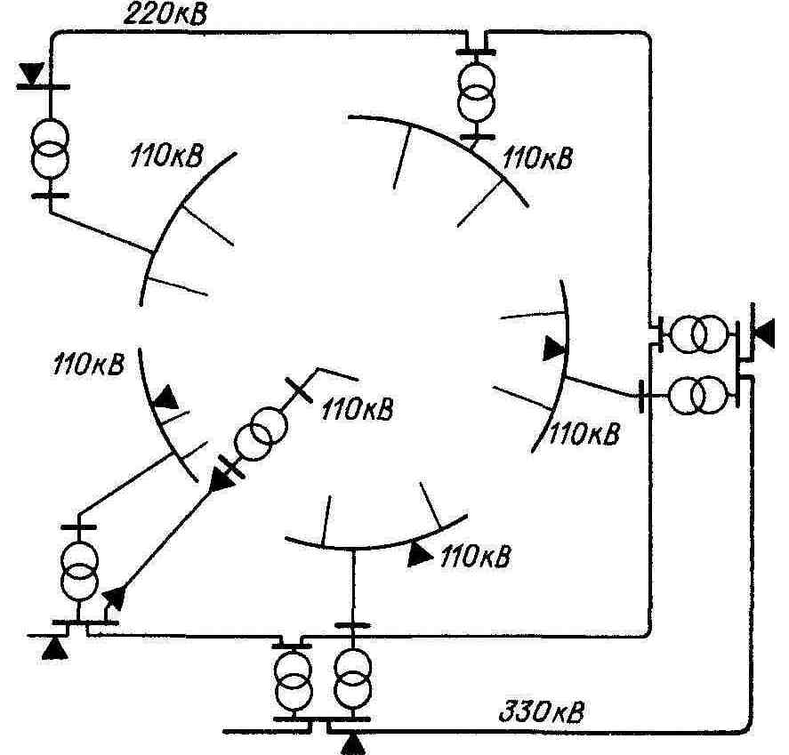

Рис. 8-9. Существующая схема электроснабжения Ленинграда.

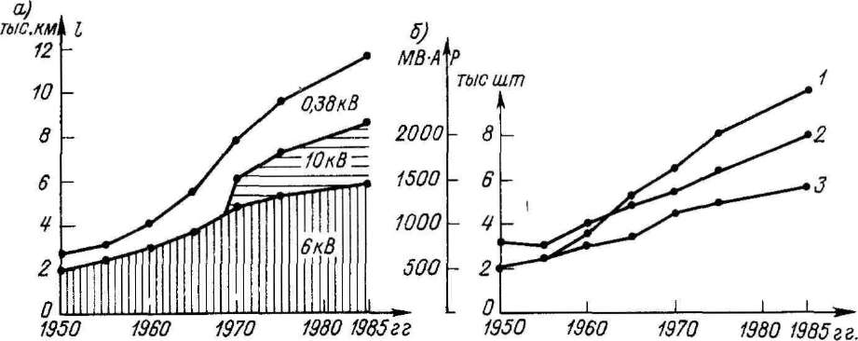

Рис. 8-10. Протяженность распределительных сетей Ленинграда (в) и характеристики сети 6 кВ (б) 1 — мощность сети; 2 — число трансформаторов; 3 — число РП и ТП

Аналогичное наблюдается при развитии электроснабжающих сетей. Первая сеть 35 кВ заменяется сетью 110 кВ, преобразуется в распределительную, «замораживается», намечается к ликвидации. С появлением сети 220 кВ сеть 110 кВ превращается в распределительную. Дальнейшее развитие системы электроснабжения Ленинграда, как указывалось, получит вид 330/110/10 кВ.
8-5. СИСТЕМЫ ЭЛЕКТРОСНАБЖЕНИЯ
ЗАПАДНОГО БЕРЛИНА И ГАМБУРГА
В 1925—1929 гг. для питания Берлина была предложена система так называемого группового включения с замкнутой сетью 30 кВ. Она имела две особенности. Во-первых, источники питания связывались между собой через сеть 30 кВ, линии которой соединялись с понижающей подстанцией 30/6 кВ. Во-вторых, на всех ступенях электроснабжения питание потребителей осуществлялось от двух независимых источников, для чего система электроснабжения разбивалась на отдельные группы. При необходимости разделение на группы могло быть доведено до распределительных подстанций и приемников 6 кВ.
Беспрерывный рост нагрузки в послевоенное время и другие условия потребовали введения в систему электроснабжения более высокого напряжения — 110 кВ и соответствующей реконструкции системы питания Западного Берлина. При этом была признана целесообразность осуществления для питания города сети 110 кВ и разделения сети 30 кВ.
Существующая принципиальная схема питания Западного Берлина приведена на рис. 8-11. Действующие электростанции имеют свои районные сети 30 кВ. Для обмена мощностью между источниками питания предусмотрены связи станций с сетью 110 кВ с помощью повышающих трансформаторов 30/110 кВ. Другие источники питания отдают свою мощность только в сеть 110 кВ.

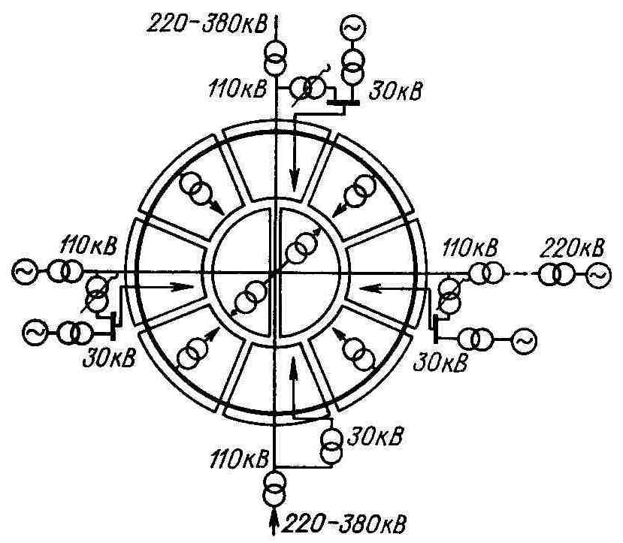
Рис. 8-11. Схема электроснабжения Западного Берлина

Некоторые станции вне зоны города ввиду дальности расположения связаны с системой электроснабжения Западного Берлина линиями 220—380 кВ.
Через районные подстанции 110/30 кВ мощность кольца отводится к городским подстанциям 30/6 кВ. Для передачи энергии в центральные районы города проложены сдвоенные кабельные линии 110 кВ большой пропускной способности. Эти линии пересекают город в двух взаимно перпендикулярных направлениях, имеется крупная подстанция 110/30 кВ.
Трассы кабельных линий 110 кВ выполнялись таким образом, чтобы они проходили вблизи действующих подстанций 30/6 кВ или в местах наибольшего скопления кабелей 30 кВ. Последнее позволило действующие подстанции 30/6 кВ с небольшими затратами реконструировать в подстанции 110/30 кВ.
Источники питания и подстанции 110/30 кВ по длине кольца чередуются, чтобы снизить необходимый транзит мощности в послеаварийных режимах. Созданное в Западном Берлине кабельное кольцо 110 кВ вместе с диаметрами кольца имеет значительные размеры: его суммарная длина составляет 206 км (в трехфазном исчислении).
В последнее время рассматриваются вопросы создания сети 380 кВ, перевода действующих сетей 6 кВ на напряжение 10 кВ, использования глубоких вводов 110/10 кВ, исключения из системы промежуточного напряжения 30 кВ.

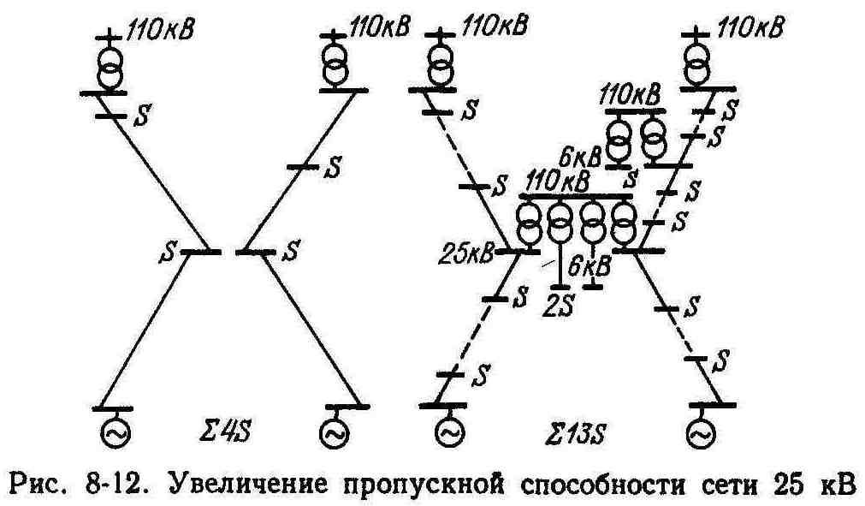
В сетях Гамбурга используются три напряжения: 110, 25 и 6 кВ. По мере роста нагрузки также возникла проблема реконструкции системы электроснабжения города. Разработка новой системы осуществляется в два этапа. При этом определение оптимальных параметров отдельных элементов системы производилось в общем виде на условных схемах, выбор принципов построения сетей 110 и 25 кВ осуществлялся путем разработки конкретных вариантов с учетом местных особенностей электроснабжения города.
Сравнение технико-экономических показателей идеализированных систем передачи энергии определило, что рациональность передачи энергии при напряжении 110 кВ по сравнению с напряжением 25 кВ имеет место при мощности передачи более 180 MBА. Для плотности нагрузки от 20 до 50 MBА/км² оптимальная мощность подстанции свыше 200 MBА. Сеть трех напряжений 110/25/6 кВ города должна дополняться непосредственной трансформацией 110/6 кВ в пределах 23 % суммарной мощности.
При определении общих принципов построения системы электроснабжения было признано нецелесообразным по местным условиям создавать сеть 110 кВ вокруг города. Первый вариант системы предусматривал перевод питания пяти действующих подстанций 25 кВ на напряжение 110 кВ с применением на подстанциях трех напряжений 110/25/6 кВ и доведением их мощности до 90 MBА.
Второй вариант электроснабжения базировался на переводе четырех действующих подстанций 25 кВ на напряжение 110/25/6 кВ с доведением мощности каждой подстанции до 200 MBА. Питание подстанций, переводимых на напряжение 110 кВ, намечалось осуществить радиальными линиями от разных источников питания. Результаты расчетов на модели показали преимущества этого варианта, и он был принят для реализации.
Для увеличения пропускной способности действующей сети 25 кВ выполнялся перевод подстанций 25/6 кВ на напряжение 110 кВ. На рис. 8-12 указывается пропускная способность условного узла сети 25 кВ до и после перевода двух его подстанций 25 кВ на напряжение 110 кВ. Если до реконструкции условная пропускная способность рассматриваемого узла сети 25 кВ составляла 4S, то путем введения напряжения 110 кВ она увеличивается до 13S. В результате, если до реконструкции в сети 25 кВ имелось четыре подстанции мощностью S, то после перевода двух подстанций 25 кВ на напряжение 110 кВ может быть сооружено еще дополнительно девять подстанций 25/6 кВ указанной мощности,
что достигается в результате проведения в сети 25 кВ минимального объема работ.
Принципиальная схема узла сетей 25 и 110 кВ, а также типовой подстанции 110/25/6 кВ, по которой производилась реконструкция действующей системы электроснабжения города, указана на рис. 8-13. Мощность подстанции 110/25/6 кВ была принята в пределах оптимальной, т. е. 200 MBА. Для питания близ расположенного района предусматривается установка двух трансформаторов напряжением 25/6 кВ мощностью по 20 MBА. Мощность трансформаторов 110/25 кВ определялась дополнительными исследованиями с учетом перегрузочной способности трансформаторов и требуемой надежности питания потребителей. В результате выявилось: оптимальное решение — установка четырех трансформаторов мощностью по 40 МВА. Питание подстанции предусматривается тремя кабелями 110 кВ, связанными с разными опорными подстанциями 110 кВ города. Один из кабелей — резервный. От каждой рассматриваемой подстанции 110 кВ осуществляется питание четырех подстанций 25/6 кВ по радиальной схеме (рис. 8-13). При этом для питания каждой подстанции 25/6 кВ используется четыре кабеля 25 кВ. Типовая подстанция 25/6 кВ предусматривает установку двух трансформаторов мощностью по 20 МВА и одного резервного трансформатора мощностью 12,5 МВА.

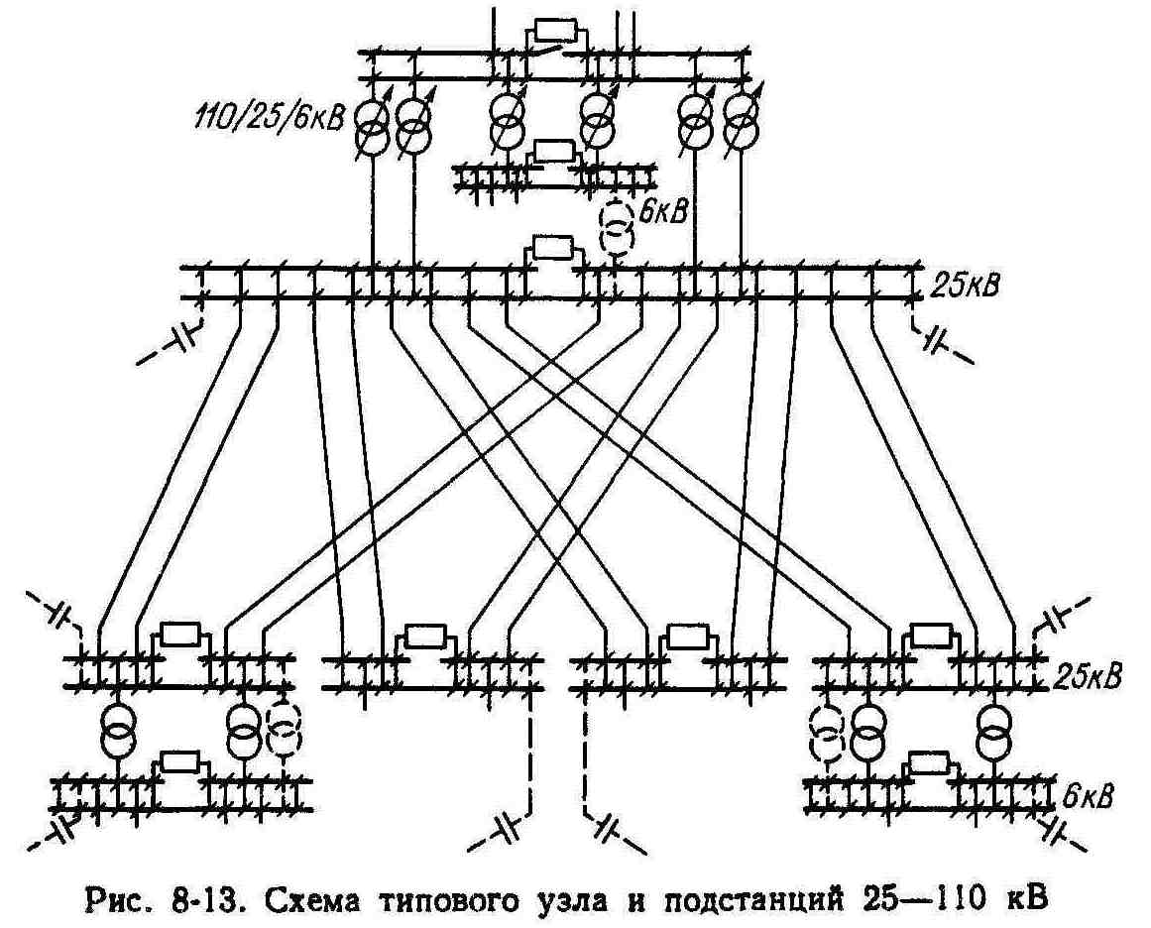

Трансформаторы на подстанциях работают раздельно на стороне вторичного напряжения. Регулирование напряжения производится только на подстанциях 110 кВ. Подстанции 25/6 кВ — без обслуживающего персонала. Все подстанции выполнены закрытыми. В последнее время в Гамбурге начала применяться непосредственная трансформация напряжения 110 в напряжение 10 кВ и рассматриваются вопросы исключения ступени напряжения 25 кВ.
8-6. СИСТЕМЫ ЭЛЕКТРОСНАБЖЕНИЯ
ЛОНДОНА И ПАРИЖА
В послевоенное время для Англии, как и для других стран Западной Европы, характерно непрерывное совершенствование электрических сетей. В частности, сокращается число используемых напряжении и число ступеней трансформации энергии, преимущественное применение имеют комплектное оборудование и подстанции, отмечается разработка определенных принципов построения электрических сетей на длительный расчетный срок и т. п.

В этом отношении весьма характерно развитие системы электроснабжения Лондона, в котором в довоенное время использовалось более 20 напряжений. Разработанный принцип построения системы электроснабжения города предусматривает максимальное сокращение числа ступеней трансформаций, типизацию схемных решений на каждой ступени электроснабжения и конструктивное выполнение сетевых сооружений на базе использования только комплектного оборудования.

132 кВ

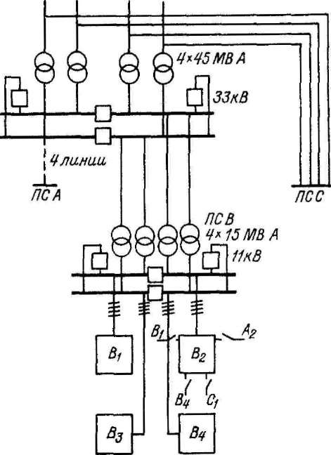

Рис. 8-14. Типовая схема отдельного узла электроснабжения Лондона.
В связи с большой протяженностью действующих сетей города при разработке принципа построения его системы учитывалось состояние существующих сетей и возможность их использования для последующей эксплуатации. По этой причине в системе электроснабжения были оставлены действующие сети некоторых промежуточных напряжений.
Система Лондона базируется на использовании напряжений 275 и 400 кВ; для распределения энергии среди отдельных районов и крупных потребителей применяются напряжения 123, 33 и 11 кВ. Сети других напряжений, как, например 66 и 6,6 кВ, ликвидируются путем замены или перевода на указанные основные напряжения.
Типовая схема отдельного узла электроснабжения города дана на рис. 8-14. На головной подстанции узла предусматривается установка четырех трансформаторов 132/33 кВ мощностью 45 MBА, каждый из которых присоединен к линии 132 кВ. При напряжении 33 кВ используется двойная секционированная система шин, трансформаторы работают параллельно, попарно на секции шин.
От каждой головной подстанции питаются три вторичные подстанции 33/11 кВ, на которых устанавливается четыре трансформатора мощностью 15 MBА каждый. Выполнение подстанции при напряжении 11 кВ и режим работы трансформаторов аналогичны подстанции 132/33 кВ. В новых районах промежуточная трансформация 132/33 кВ исключается и вторичные подстанции выполняются напряжением 132/11 кВ (ПСС).
Вторичные подстанции имеют четыре секции РУ 11 кВ, от каждой из которых отходят четыре линии распределительной сети 11 кВ, предназначенные для питания отдельных участков сети 0,415 кВ (В₁, В₂, В_{З} и В₄). Построение распределительной сети имеет свои особенности. Применительно к участку В₂ схема такой сети показана на рис. 8-15.
Каждая отходящая от подстанции распределительная линия 11 кВ питает одну часть кольцевой распределительной сети 11 кВ рассматриваемого участка В₂ сети 0,415 кВ. В свою очередь, к участку сети 11 кВ присоединены 8—10 ТП с трансформаторами мощностью 500 кВ А каждый, которые работают параллельно через сеть 0,415 кВ (участки НН). Участки кольцевой сети имеют связи напряжением 11 кВ между собою, а также две связи с другими кольцевыми участками рассматриваемой подстанции 33/11 кВ (В₁ и В₄) и две связи с участками других подстанций (А₂ и С₁).
Отдельные участки сети 0,415 кВ (НН1, НН2, ННЗ и НН4) связаны через предохранители так называемой слабой связи. Присоединение ТП к рассматриваемой распределительной линии 11 кВ в данном случае производится с помощью двух выключателей нагрузки, которые вместе с выключателем трансформатора мощностью 500 кВА составляют единое герметичное маслонаполненное устройство.

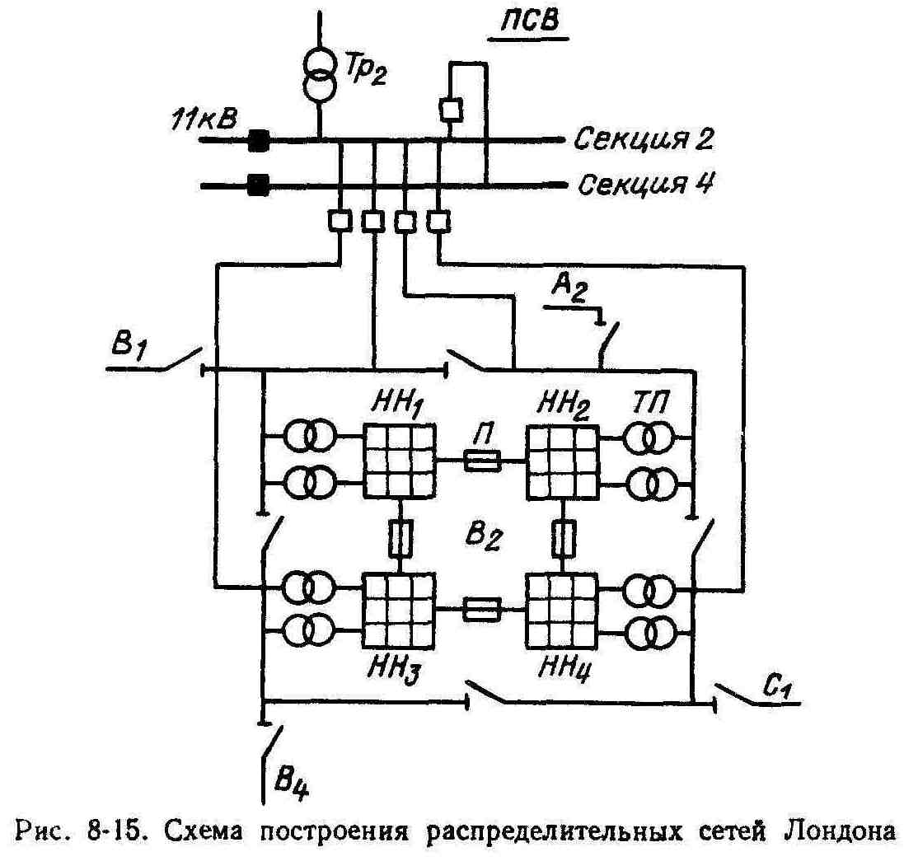

В районе с высокой плотностью нагрузки сеть 0,415 кВ выполняется по замкнутой схеме. По этой причине в распределительной сети 11 кВ, в отличие от сети на рис. 8-15, предусматривается так называемое переплетение линий 11 кВ, отходящих от понижающей подстанции, с соответствующим изменением коммутации сети 11 кВ. Для защиты сети 0,415 кВ используются автоматы обратной мощности и предохранители. Предусматривается дальнейшее упрощение ТП путем присоединения их к сети 11 кВ с помощью глухого ответвления, что позволяет выполнить ТП в виде единого комплектного аппарата.
Понижающие подстанции, размещаемые среди городской застройки, обычно закрытого типа, включая подстанции напряжением 275/132 кВ. Ряд вторичных понижающих подстанций размещен под землей. Ввиду жестких габаритных ограничений для РУ высоких напряжений используются КРУ с элегазовым наполнением.
Система электроснабжения Парижа до национализации энергетического хозяйства Франции отличалась пестротой используемых электрических напряжений. В начале семидесятых годов была проведена специальная работа, в результате которой определялись принципиальные положения по созданию так называемой новой системы электроснабжения города на расчетный срок до 2000 г. [40]. Следует подчеркнуть оригинальность принятых при этом решений.
Суммарная электрическая нагрузка района Большого Парижа, территория которого была условно разбита на четыре зоны, к 2000 г. должна достигнуть 42 500 MBА. Она будет обеспечиваться за счет мощности собственных электростанций в размере 8950 MBА и мощности внешних источников питания 33 550 MBА.
Питающую сеть и основные опорные подстанции предусматривается выполнять напряжением 730 кВ. В начальный период для этих целей будет служить напряжение 380 кВ. Распределение энергии среди районов города намечается при напряжении 225 кВ путем создания соответствующих узлов сети указанного напряжения, которая будет выполнять своеобразную роль глубокого ввода. Схемы построения отдельных узлов сети 225 кВ несколько различаются в зависимости от рассматриваемой зоны Парижа.
Каждый узел сети 225 кВ содержит несколько весьма крупных и развитых понижающих подстанций 225/20 кВ, от которых с помощью кабельных линий 225 кВ, выполняемых по радиальной схеме, будут питаться городские понижающие подстанции 225/20 кВ, предназначенные для электроснабжения непосредственно городских районов Парижа. Для покрытия расчетной нагрузки этих районов, которая определена в размере 7500 MBА, намечается в течение рассматриваемого срока построить 90 понижающих подстанций 225/20 кВ.
Отметим особенности выполнения электрических сетей городских районов Парижа, т. е. радиальной сети 225 кВ и распределительных сетей 0,38 и 20 кВ. Каждая кабельная линия 225 кВ с пропускной способностью 300 MBА предназначена при полном развитии системы для питания трех городских подстанций 225/20 кВ. Принципиальная схема сетей 225 и 20 кВ подстанции 225/20 кВ приведена на рис. 8-16.

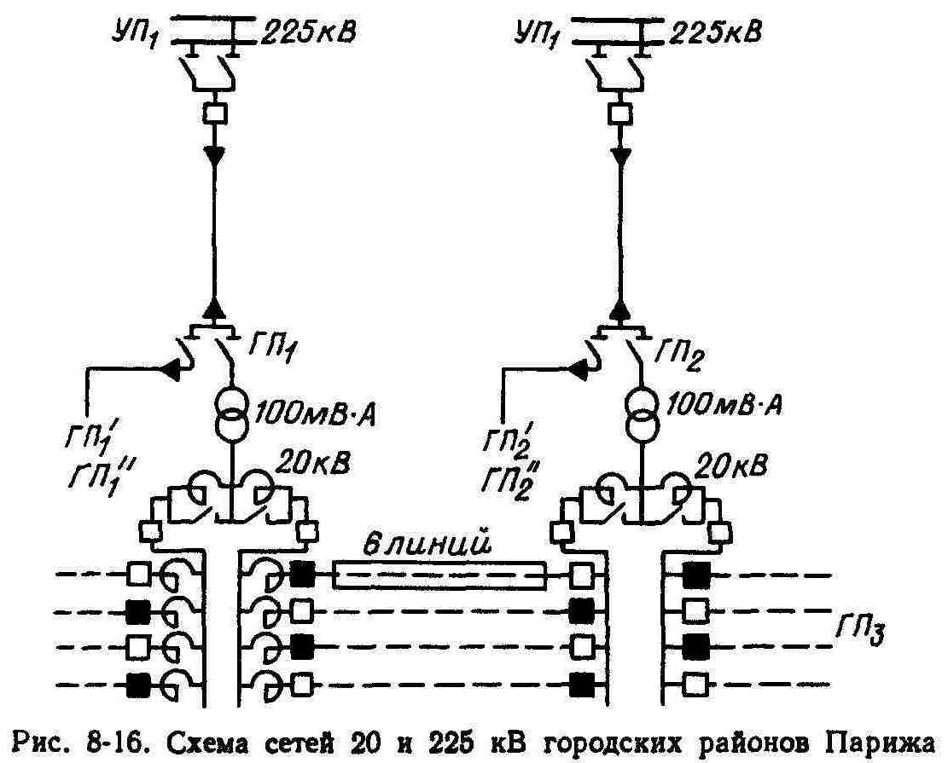

На городской подстанции предусматривается установка только одного трансформатора 225/20 кВ мощностью 100 MBА. Подстанции присоединяются к радиальной линии 225 кВ с помощью элегазовых разъединителей, защита всех трех подстанций действует на выключатель, установленный на узловой подстанции (УП).
Резервирование городских подстанций предусматривается с помощью распределительной сети 20 кВ, которая прокладывается между всеми подстанциями и будет создавать своеобразное кольцо 20 кВ, разделенное в нормальном режиме на части по числу подстанций. От каждой городской подстанции должны отходить восемь магистральных линий 20 кВ, каждая из которых содержит шесть алюминиевых кабелей сечением 3x146 мм². Пропускная способность такой линии определена в пределах 32,5 МВА.
Параллельная работа подстанций через сеть 20 кВ не предусматривается, В нормальном режиме на каждой подстанции будут включены только четыре линии 20 кВ, питание других четырех линий 20 кВ должно производиться от соседних подстанций (рис. 8-16). При выходе из работы любой из рассматриваемых подстанций 225/20 кВ ее нагрузка с помощью кольцевой сети 20 кВ будет передаваться на две соседние подстанции, и с помощью дополнительных переключений магистральных линий 20 кВ на этих подстанциях нагрузка может быть передана по кольцевой сети 20 кВ на соседние подстанции. Пропускная способность кольцевой сети 20 кВ рассчитана на возможность одновременного выхода двух подстанций, питаемых от разных линий 225 кВ.
Наиболее тяжелые режимы будут иметь место при полном развитии системы, когда каждая радиальная линия 225 кВ окажется связанной с тремя подстанциями 225/20 кВ. При повреждении такой линии одновременно будут выходить из работы три подстанции, что требует большего числа переключений в кольцевой сети 20 кВ. Ликвидация такого рода режимов возлагается на ЭВМ, и с этой целью в Париже построен новый центральный диспетчерский пункт, оснащенный современными устройствами телесигнализации и телеуправления, а также счетными машинами.

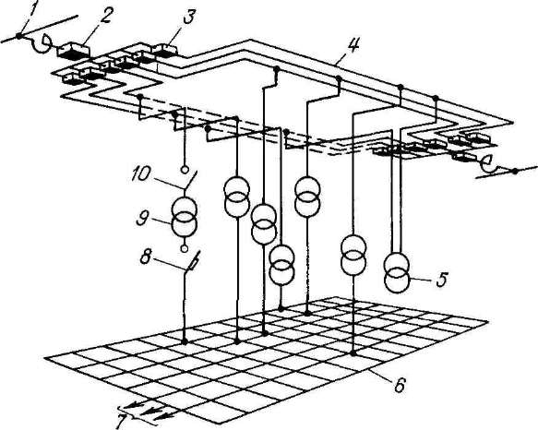

Рис. 8-17. Схема построения распределительных сетей Парижа

1 — шины РУ 20 кВ ЦП; 2 — MB секционный; 3 — MB линейный: 4 — распределительная линия 20 кБ; 5 — ТП потребителя; б — замкнутая сеть 0.38 кВ;
7 — вводы жилых домов; 8 — сетевой автомат; 9 — трансформатор 20/0,38 кВ; 10 — выключатель нагрузки

.
При полном развитии должны быть построены три кольцевые сети 20 кВ и 50 подстанций 225/20 кВ рассматриваемого типа. Предусматривается поэтапное сооружение сетей и подстанций: линий в магистрали 20 кВ и магистралей 20 кВ между подстанциями, подстанций 225/20 кВ, присоединяемых к радиальным линиям 225 кВ, и линий 220 кВ, последовательное введение подстанций 225/20 кВ в существующую кольцевую сеть 20 кВ, что будет многократно увеличивать пропускную способность кольцевой сети 20 кВ. Конкретные сроки выполнения этих работ определяются реальным ростом электрической нагрузки городских потребителей.
Магистральные линии 20 кВ предназначены не только для резервирования подстанций 225/20 кВ. Они используются также для питания замкнутой сети 0,38 кВ города. Скелетная схема одной из магистралей 20 кВ, состоящая, как указано, из шести кабельных линий 20 кВ и замкнутой сети 0,38 кВ, представлена на рис. 8-17.
К каждой магистральной линии 20 кВ может быть присоединено до 60 ТП, питающих замкнутую сеть 0,38 кВ. Типовое решение предусматриваем присоединение ТП к линиям 20 кВ с помощью глухих ответвлений и установку в ТП одного трансформатора мощностью 630 кВА с автоматом обратной мощности. Кабельные линии магистр^{али} 20 кВ прокладываются по разным улицам города, присоединение к ним ТП осуществляется по принципу «перемешивания», ТП самостоятельных потребителей присоединяются к разным линиям 20 кВ.

Список литературы:
- Айзенберг Б. Л., Козлов В. А. Электрические сети зарубежных городов. — М.; Л.: Госэнергоиздат. 1958.
— 134 с.
- Бессмертный И. С., Фингер Л. М. Схемы электроснабжения городов. — М.: ОРГРЭС БТИ, 1966. — с.
- Бесчинский А. А., Коган Ю. М. Экономические проблемы электрификации. — М.: Энергоатомиздат ,
1983. — 432 с.
- Бирюков Л. Е. Основы планирования и благоустройства населенных мест и промышленных территорий —
М.: Высшая школа, 1978. — 154 с.
- Блок В. М. Электриские сети и системы. — М.: Высшая школа, 1986. — 430 с.
- Вартанов Г. Л. К вопросу о целесообразном напряжении в городских электрических сетях. Принципы
построения и развития городских электрических сетей и рационального использования энергии. — Л.:
Госэнергоиздат, 1962. — С. 57—64.
- Глазунов А. А. Анализ оптимального построения систем электроснабжения городов. — Известия АН
СССР. Энергетика и транспорт. — № 4. — 1980. — С. 34-37.
- Головкин П. И. Энергосистема и потребители электрической энергии. — 2-е изд. — М.:
Энергоатомииздат. 1984. — 359 с.
- Денисов В. И. Технико-экономические расчеты в энергетике. — М.: Энергоатомиздат, 1985. — 21 6 с.
- Жежеленко И. В. Показатели качества электроэнергии на промышленных предприятиях. — М.: Энергия,
1977.- 128 с.
- Зельцбург Л. М. Экономика электроснабжения промышленных предприятий. — М.: Высшая школа, 1973.
— 272 с.
- Инструкция по проектированию электрооборудования жилых зданий. СН 544—82. — М.: Стройиздат,
1983. — 33 с.
13 Инструкция по проектированию электроснабжения промышленных предприятий. СН 174—75. — М.:
Стройиздат, 1976. — 56 с.
- Инструкция по проектированию электрооборудования общественных зданий массового строительства –
СН 543—82. — М.: Стройиздат, 1982. — 57 с.
- Инструкция по проеектированию городских и поселковых электрических сетей. ВСН 97—83, Минэнерго
СССР. — М.: Информэнерго, 1984. — 56 с.
- Инструкция о порядке согласования применения электрокотлов и других электронагревательных приборов.
— М.: Минэнерго СССР, 1984. — 8 с.
- Копытов Ю. В., Чуланов Б. А. Экономия электроэнергии в промышленности. — 2-е изд. — М.:
Энергоатомиздат, 1982. — 110 с.
- Козлов В. А. Электроснабжение городов. — 2-е изд. — Л.: Энергия, 1977. — 280 с.
- Козлов В. А. Городские распределительные электрические сети. — 2-е изд. — Л.: Энергоиздат, 1982. —
224 с.
- Козлов В. А., Куликович Л. М. Прокладка, обслуживание и ремонт кабельных линий. — Л.:
Энергоатомиздат, 1984. — 244 с.
- Козлов В. А., Видак Н. И., Файбнсович Д. Л. Справочник по проектированию электроснабжения
городов,—2-е изд.—Л.: Энергоатомиздат, 1986.—256 с.
- Ларина Э. Т. Силовые кабели и кабельные линии. — М.: Энергоатомиздат, 1984. — 368 с.
- Мелентьев Л. А. Оптимизация развития и управления больших систем энергетики. — М.: Высшая школа,
1982. — 320 с.
- Методика определения электрических нагрузок потребителей. — М.: Стройиэдат, 1981. — 74 с.
- Маркушевич Н. С., Солдаткина Л. А. Качество напряжения в городских электрических сетях. — 2-е изд. —
М.: Энергия, 1975. — 225 с.
- Миллер Г. Р. Вопросы оптимальных параметров в электроснабжении промышленных предприятий. Опыт
проектирования и эксплуатации систем электроснабжения промышленных предприятий. — Л.: Энергия,
1972. — С. 20—26.
- Народное хозяйство СССР в 1986 г. Статистический ежегодник. — М.: Финансы и статистика. 1987. — 297
с.
- Надежность систем электроснабжения. В. В. Зорин, Ф. Клеппель,
В.В. Тисленко и др. — Киев: Вища школа, 1984. — 192 с.
- Правила устройства электроустановок. — 6-е изд. — М.: Энергоатомиздат, 1985. — 640 с.
- Планировка и застройка городов, поселков и сельских населенных пунктов. СНиП. И—60—75. — М.:
Стройиздат, 1981. — 54 с.
- Пнковскнй А. А., Таратин В. А. Технико-экономические расчеты в энергетике в условиях
неопределенности. — Л.: Изд-во ЛГУ, 1981. — 196 с.
- Плюгачев В. К. Основы национального электроснабжения сельского хозяйства. — Минск: Сельхозгиэ
БССР, 1964. — 240 с.
- Розанов М. Н. Надежность электроэнергетических систем. — М.: Энергоатомиздат, 1984. — 198 с.
- Справочник по проектированию электроэнергетических систем. Под ред. С. С. Рокотяна и И. М. Шапиро.
— 3-е изд. — М.: Энергоатомиздат, 1985. — 350 с.
  - Смит Дж. Определение экономической мощности подстанции распределительной сети. Энергетические
системы и электромеханическое оборудование. — М.: Госэнергоиздат, 1961. — С. 24—28.
  - Смит Дж. Экономичность применения напряжений от 4,16 до 34,5 кВ в качестве первичных напряжений
распределительных сетей. Энергетические системы и электротехническое оборудование. — М.:
Госэнергоиздат, 1961.— С. 29—33.
  - Справочник по электроснабжению промышленных предприятий. Под ред. А. А. Федорова и Г. В.
Сербиновского. Кн. 1. Промышленные электрические сети. — М.: Энергия, 1980. — 576 с. Кн. 2.
Электрооборудование и автоматизация. — М.: Энергоиздат, 1981.—624 с.
  - Уиди Б. Кабельные линии высокого напряжения. — М.: Энергоатомиздат, 1983. — 232 с.
  - Федосенко Р. Я. Надежность кабельных линий 6—10 кВ. — М.: Энергия, 1972. — 72 с.
  - Шрейбер В. П., Фннгер Л. М. Новый план развития электрических сетей Парижа. Энергохозяйство за
рубежом. — 1973. — № 5. — С. 1—5.
  - Электрические системы. Т. 5. Кибернетика электрических систем/Под ред. В. А. Веникова. — М.: Высшая
школа, 1974. — 328 с.
  - Энергетические системы в примерах и иллюстрациях. Под ред. В. А. Веникова. — М.: Энергоатомиздат,
1983. — 501 с.
  - Энергетика СССР в 1981 — 1985 годах/Под ред. А. М. Некрасова и А. А. Троицкого. — М.: Энергоиздат,
1981. — 286 с.
- Энергетически целесообразная плотность тока в проводах электрических линий. Электричество. — 1985.
— № 2, 9, 10, 11; 1986. — № 7.
- Эффективность капитальных вложений. Сборник утвержденных методик. — М.: Экономика, 1983. — 126
с.

Оглавление
Предисловие 3
ГЛАВА ПЕРВАЯ. Основные определения и исходные положения 4
1-1. Города как потребители электрической энергии —
1-2. Классификация и структура городов 8
1-3. Общая характеристика систем электроснабжения городов 11
ГЛАВА ВТОРАЯ. Технико-экономические расчеты .... 11
2-1. Исходные положения —
2-2. Оптимизация параметров и анализ технико-экономических
показателей 28
2-3. Оптимизация уровня электрификации быта 34
ГЛАВА ТРЕТЬЯ. Характеристики электропотребления
и расчет нагрузки 38
3-1. Характеристики электропотребления и графики нагрузки . . —
3-2. Общие положения расчета нагрузки 45
3-3. Расчет нагрузки бытовых потребителей 50
3-4. Расчет нагрузки общественно-коммунальных потребителей . . 52
3-5. Расчет нагрузки промышленных потребителей 56
3-6. Расчет нагрузки элементов системы электроснабжения .... 60
ГЛАВА ЧЕТВЕРТАЯ. Надежность электроснабжения .... 65
4-1. Исходные положения —
4-2. Классификация электроприемников 68
4-3. Расчет надежности 74
4-4. Критерии и оптимизация надежности 81
4-5. Примеры расчета надежности 86
4-6. Оптимизация надежности в условиях неопределенности . . 92
ГЛАВА ПЯТАЯ. Технико-экономические особенности
кабельных линий 95
5-1. Общая характеристика кабелей —
5-2. Экономическое сечение и оптимизация кабельных линий .. 100
5-3. Технико-экономические характеристики подземных кабельных
линий 112
5-4. Отдельные вопросы сооружения кабельных линий 123
ГЛАВА ШЕСТАЯ. Технико-экономические показатели
трансформаторов и городских подстанций 132
6-1. Характеристики трансформаторов —
6-2. Общие условия выбора оптимальной мощности городской
подстанции 144
6-3. Глубокие вводы и средняя длина линий электроснабжающей
сети 146
6-4. Приведенные затраты городской подстанции и связанных с нею
сетей 150
6-5. Суммарные приведенные затраты и оптимальная мощность
подстанции 153
6-6. Определение оптимальной мощности подстанции в работах
других авторов ... 165
6-7. Особенности подстанций глубокого ввода 172
6-8. Конструктивное выполнение подстанций 180

ГЛАВА СЕДЬМАЯ. Напряжения систем электроснабжения . 185
7-1. Стандартные напряжения . —
7-2. Исходные положения выбора напряжения ЛЭП ...... 185
7-3. Рациональная дальность передачи при напряжении 6—10 кВ в
системе электроснабжения 192
7-4. Выбор напряжения распределительных сетей 202
7-5. Выбор числа ступеней трансформации напряжения . . . 216
7-6. Перевод действующих кабельных сетей на повышенное
напряжение 222
7-7. Обеспечение качества напряжения 229

ГЛАВА ВОСЬМАЯ. Системы электроснабжения городов и потребителей.
8-1. Основные требования к системе электроснабжения города —
8-2. Идеальная система электроснабжения города 237
8-3. Особенности электроснабжения отдельных потребителей . . . 240
8-4. Система электроснабжения Ленинграда 245
8-5. Системы электроснабжения Западного Берлина и Гамбурга 252
8-6. Системы электроснабжения Лондона и Парижа 255
Список литературы 261
Производственное издание
КОЗЛОВ ВЛАДИМИР АЛЕКСЕЕВИЧ

Электроснабжение городов
Редактор С. П. Левкович Художник переплета В. В. Беляков Художественный редактор Т. Ю. Теплицкая
Технический редактор Н. А. Минеева Корректор Е: Н. Ульева
ИБ № 1805
Сдано в набор 16.12.87. Подписано в печать 30.03.88. М-26265.
Формат 60X901/16. Бумага офсетная № 2. Гарнитура литературная.
Офсетная печать. Усл. печ. л. 16,5. Усл. кр.-отт. 16,5. Уч.-изд. л. 19,21.
Тираж 16 000 экз. Заказ 339. Цена 1 р. 30 к.
Энергоатомиздат, Ленинградское отделение.
191065, Ленинград, Марсово поле, 1.
Ленинградская типография №. 6 ордена Трудового Красного Знамени Ленинградского объединения
«Техническая книга» им. Евгении Соколовой Союзполиграфпрома при Государственном комитете СССР по
делам издательств, полиграфии и книжной торговли. 193144, Ленинград, ул. Моисеенко, 10.

